Аналитическая справка по итогам проведения ВПР в муниципальных бюджетных общеобразовательных организациях Яковлевского муниципального округа в 2025 году

Всероссийские проверочные работы (далее - ВПР) в 2024/2025 учебном году проводились в соответствии с приказом Федеральной службы по надзору в сфере образования и науки от 13 мая 2024 года №1008 « Об утверждении состава участников, сроков и продолжительности проведения всероссийских проверочных работ в образовательных организациях, осуществляющих образовательную деятельность по образовательным программам начального общего, основного общего, среднего общего образования, а также перечня учебных предметов, по которым проводятся всероссийские проверочные работы в образовательных организациях, осуществляющих образовательную деятельность по образовательным программам начального общего, основного общего, среднего общего образования, в 2024/2025 учебном году».
В период с 11.04.2025 по 16.05.2025 были организованы и проведены Всероссийские проверочные работы среди обучающиеся 4-8,10 классов муниципальных бюджетных общеобразовательных организаций Яковлевского МО по следующим предметам (Таблица 1):
Таблица 1
Класс | Предмет | Количество ОО | Количество участников
4 класс | Русский язык | 7 | 124
4 класс | Математика | 7 | 123
4 класс | Окружающий мир | 7 | 124
5 класс | Русский язык | 7 | 128
5 класс | Математика | 7 | 134
5 класс | Биология | 7 | 116
5 класс | История | 6 | 101
5 класс | География | 1 | 18
5 класс | Литература | 1 | 12
6 класс | Русский язык | 8 | 137
6 класс | Математика | 7 | 124
6 класс | Биология | 4 | 53
6 класс | История | 5 | 63
6 класс | География | 6 | 92
6 класс | Английский язык | 1 | 7
6 класс | Обществознание | 2 | 39
7 класс | Русский язык | 8 | 132
7 класс | Математика | 8 | 137
7 класс | Физика | 3 | 27
7 класс | Биология | 4 | 66
7 класс | История | 4 | 58
7 класс | География | 2 | 14
7 класс | Обществознание | 6 | 66
8 класс | Русский язык | 6 | 125
8 класс | Математика | 7 | 139
8 класс | Физика | 3 | 38
8 класс | Литература | 1 | 18
8 класс | Биология | 3 | 28
8 класс | История | 5 | 54
8 класс | География | 3 | 48
8 класс | Обществознание | 4 | 46
10 класс | Русский язык | 6 | 50
10 класс | Математика | 6 | 47
10 класс | Физика | 3 | 27
10 класс | Химия | 2 | 23
10 класс | Английский язык | 2 | 6
10 класс | Обществознание | 2 | 34

Цель проведения ВПР: предоставить объективную информацию об уровне образовательных достижений обучающихся, выявить трудности, возникшие у учащихся при освоении конкретных тем образовательных дисциплин, для оказания своевременной помощи и внесения соответствующих коррективов в рабочие программы.

4класс
Русский язык

ВПР по русскому языку в 2025 году выполняли 124 обучающихся 4 классов из 7 образовательных организаций Яковлевского муниципального округа.В таблице 2 представлены сведения об участниках ВПР во всех параллелях по программе 4 класса в 2025 году.
Таблица 2
Группа участников | Кол-во участников | Отметки |  |  |  | Качество знаний(%) | Средний балл
Группа участников | Кол-во участников | «2» | «3» | «4» | «5» | Качество знаний(%) | Средний балл
Приморский край | 20630 | 1421 | 7912 | 8456 | 2841 | 54,8 | 3,61
Яковлевский МО | 124 | 5 | 50 | 48 | 21 | 55,6 | 3,69
МБОУ «СОШ с.Яковлевка» | 31 | 1 | 12 | 9 | 9 | 58,1 | 3,84
МБОУ«СОШ№1 с.Варфоломеевка» | 16 | 0 | 9 | 4 | 3 | 43,75 | 3,63
Яблоновский филиал МБОУ «СОШ№1 с.Новосысоевка» | 9 | 0 | 4 | 5 | 0 | 55,55 | 3,56
Бельцовский филиал МБОУ «СОШ с.Яковлевка» | 2 | 0 | 2 | 0 | 0 | 0 | 3
МБОУ «СОШ№1 с.Новосысоевка» | 39 | 3 | 12 | 21 | 3 | 61,5 | 3,62
МБОУ «СОШ №2 с.Варфоломеевка» | 13 | 1 | 6 | 4 | 2 | 46,15 | 3,54
МБОУ «СОШ с.Новосысоевка №2» | 14 | 0 | 5 | 5 | 4 | 64,3 | 3,93

Максимальный балл, который обучающийся мог получить за верное выполнение всех заданий, равен 24. Распределение первичных баллов, полученных участниками проверочной работы, представлено на рисунке 1.
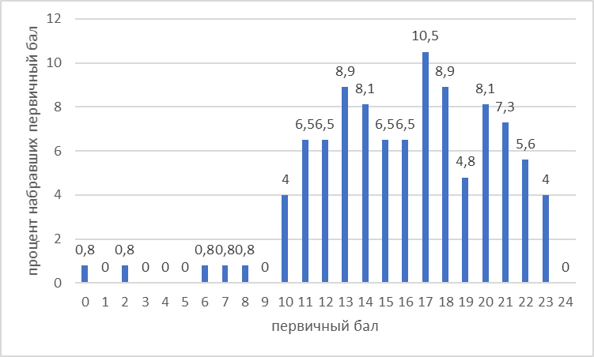
Рисунок 1. Распределение баллов ВПР по русскому языку в 4 классах в 2025году

На графике распределения первичных баллов наблюдаются «пики» (резкое увеличение количества участников, получивших балл) результатов в районе нижней границы баллов отметок «3» и на втором пороговом значение отметки «4». Также отмечается небольшой выброс на 20 баллах, это последнее пороговое значение отметки «4».
В соответствии с набранными баллами была осуществлена дифференциация обучающихся по отметкам по пятибалльной шкале ( табл.3)
Таблица 3
Отметка по пятибалльной шкале |  | «2» | «3» | «4» | «5»
Первичные баллы |  | 0-9 | 10-15 | 16-20 | 21-24
Процент обучающихся, получивших отметку | Приморский край | 6,89 | 38,35 | 40,99 | 13,77
Процент обучающихся, получивших отметку | Яковлевский МО | 4,03 | 40,32 | 38,71 | 16,94

Сравнение распределения отметок, полученных обучающимися за работу, с отметками по журналу (таблица 4) показывает, что доля участников подтвердивших свою отметку по журналу, уменьшилась в сравнении с 2024 годом (75,32%). Повысилась доля участников, повысивших оценку в сравнении с журналом на 1,77%(2024г.-11,94%(16 уч), в сравнении с предыдущим годом доля участников понизивших оценку сократилось (2024г -12,69%(17 уч)).
Таблица 4
Предмет | Количество  ОО | Кол-во участников | Подтвердили оценку | Повысили оценку | Понизили оценку
Русский язык | 7 | 124 | 92уч -74,19% | 17 уч-13,71% | 15уч-12,1%

Сравнение распределения обучающихся по полученным отметкам за три года представлено на рисунке 2.
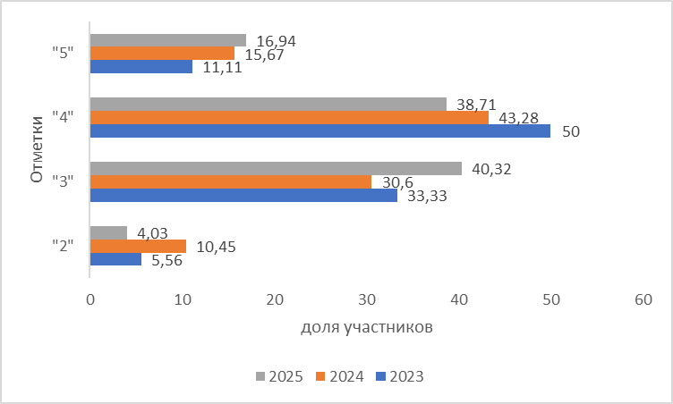
Рисунок 2. Сравнение результатов выполнения ВПР по русскому языку в 4 классах в 2023-2025 гг.

В таблице 5 для каждого задания ВПР приведены проверяемые элементы содержания/требования к уровню подготовки и процент их выполнения в муниципальном округе и Приморском крае.
В работу по русскому языку были включены 10 заданий базового (номера 1-8; 11, 12) и 2 задания повышенного ( номера 9.1, 9.2,10.1, 10.2) уровней сложности..

Таблица 5
№п/п | Блоки ПООП обучающийся научится/получит возможность научиться или проверяемые требования (умения) в соответствии с ФГОС (ФК ГОС) | Макс.балл | Выполнение, %
№п/п |  | Макс.балл | Яковлевский МО | Приморский край
1 | Умение распознавать правильную орфоэпическую норму; ставить ударение в словах в соответствии с нормами современного русского языка | 2 | 81,05 | 75,66
2 | Умение классифицировать согласные звуки; характеризовать звуки русского языка: согласные звонкие/глухие | 1 | 84,68 | 79,45
3 | Умение определять тему и основную мысль текста; адекватно формулировать основную мысль в письменной форме, соблюдая нормы построения предложения и словоупотребления | 2 | 56,05 | 56,74
4 | Умение делить тексты на смысловые части; составлять план прочитанного текста (адекватно воспроизводить прочитанный текст с заданной степенью свернутости) в письменной форме, соблюдая нормы построения предложения и словоупотребления | 3 | 54,84 | 59,51
5 | Умение задавать вопросы по содержанию текста; умение строить речевое высказывание заданной структуры (вопросительное предложение) в письменной форме по содержанию прочитанного текста | 2 | 73,39 | 69,27
6 | Умение распознавать значение слова по контексту; адекватно формулировать значение слова в письменной форме, соблюдая нормы построения предложения и словоупотребления | 1 | 75,81 | 73,71
7 | Умение распознавать значение слова по контексту; подбирать к слову близкие по значению слова – синонимы | 1 | 81,45 | 73,36
8 | Умение классифицировать слова по составу: находить в словах с однозначно выделяемыми морфемами окончание, корень, приставку, суффикс | 2 | 68,55 | 65,53
9.1 | Умение распознавать грамматические признаки слов, с учетом совокупности выявленных признаков относить слова к определенной группе основных частей речи: распознавать имена существительные в предложении  Распознавать грамматические признаки имени существительного | 1 | 83,06 | 68,12
9.2 |  | 2 | 71,37 | 68,76
10.1 | Умение распознавать грамматические признаки слов, с учетом совокупности выявленных признаков относить слова к определенной группе основных частей речи: распознавать имена прилагательные в предложении  Распознавать грамматические признаки имени прилагательного | 1 | 76,61 | 66,93
10.2 |  | 2 | 60,48 | 59,25
11 | Умение распознавать грамматические признаки слов, с учетом совокупности выявленных признаков относить слова к определенной группе основных частей речи: распознавать глаголы в предложении | 1 | 79,03 | 79,92
12.1 | Умение на основе данной информации и собственного жизненного опыта обучающихся определять конкретную жизненную ситуацию для адекватной интерпретации данной информации  Соблюдать при письме изученные орфографические и пунктуационные нормы | 2 | 43,15 | 44,35
12.2 |  | 1 | 42,74 | 40,61

Сравнение результатов выполнения отдельных заданий проверочной работы в муниципальном округе и в целом по Приморскому краю, представленные в таблице 5, показывает, что результаты обучающихся в муниципальном округе выше, чем поПриморскому краю. Среди заданий базовой сложности наиболее сложными для участников работы оказалось задание 3,4, 12.1, 12.2.
На рисунке 3 представлено распределение успешности выполнения заданий проверочной работы по русскому языку обучающимися с различным уровнем подготовки по предмету ( в соответствии с полученной за работу отметкой).
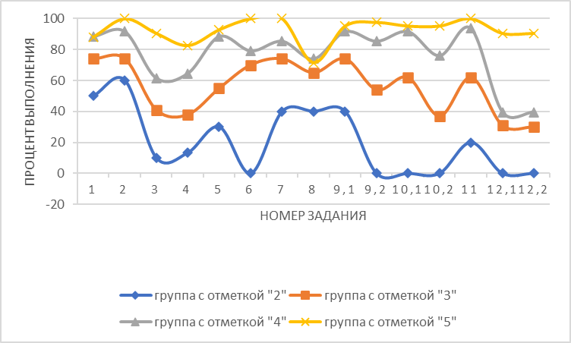
Рисунок 3. Процент Выполнения заданий ВПР по русскому языку обучающимися 4 классов с разным уровнем подготовки в 2025 году.

Обучающиеся, получившие отметку «5», в целом продемонстрировали владение материалом на высоком уровне. Они освоили все проверяемые требования, процент выполнения большинства заданий выше 80%. Для заданий повышенной сложности 9.1, 9.2, 10.1, 10.2 этот показатель превышает 95%.
Обучающиеся, получившие отметку «4», продемонстрировали стабильное владение материалом, почти все задания выполнены в соответствии с определенным диапазоном в зависимости от уровня сложности задания. У участников данной группы трудности возникли при выполнении задания 12.1 и 12.2 базового уровня сложности(39,58%).
Обучающиеся, получившие отметку «3», продемонстрировали нестабильное владение материалом. Они справились с заданиями 1,2, 6, 7, 8, 11 базовой сложности и с заданиями 9.1 и 10.1 повышенной сложности. Для остальных заданий процент выполнения оказался ниже диапазона, определенного в зависимости от трудности задания.
Обучающиеся, получившие отметку «2», не продемонстрировали владение материалом на уровне базовой подготовки: одно задание проверочной работы было выполнено в соответствии с определенным диапазоном в зависимости от уровня сложности задания 2.
В таблице 6 представлена информация о выполнении отдельных заданий ВПР по программе 4 класса по русскому языку в образовательных организациях Яковлевского муниципального округа.

Таблица 6. Выполнение отдельных заданий проверочной работы по русскому языку обучающимися 4 класса по образовательным организациям Яковлевского МО, %
Номер задания | 1 | 2 | 3 | 4 | 5 | 6 | 7 | 8 | 9,1 | 9,2 | 10,1 | 10,2 | 11 | 12,1 | 12,2
Максимальный балл | 2 | 1 | 2 | 3 | 2 | 1 | 1 | 2 | 1 | 2 | 1 | 2 | 1 | 2 | 1
Яковлевский МО | 81,05 | 84,68 | 56,05 | 54,84 | 73,39 | 75,81 | 81,45 | 68,55 | 83,06 | 71,37 | 76,61 | 60,48 | 79,03 | 43,15 | 42,74
МБОУ «СОШ с. Яковлевка» | 69,35 | 67,74 | 77,42 | 79,57 | 83,87 | 93,55 | 80,65 | 27,42 | 61,29 | 64,52 | 77,42 | 67,74 | 77,42 | 67,74 | 74,19
МБОУ "СОШ№1" с.Варфоломеевка | 71,88 | 87,5 | 56,25 | 31,25 | 75 | 87,5 | 100 | 84,38 | 87,5 | 81,25 | 68,75 | 62,5 | 50 | 59,38 | 37,5
Яблоновский филиал МБОУ "СОШ №1" села Новосысоевка | 88,89 | 100 | 66,67 | 55,56 | 88,89 | 33,33 | 77,78 | 100 | 88,89 | 83,33 | 77,78 | 44,44 | 88,89 | 5,56 | 22,22
Бельцовский филиал МБОУ "СОШ с.Яковлевка" | 100 | 100 | 100 | 33,33 | 75 | 100 | 100 | 100 | 100 | 0 | 100 | 0 | 100 | 0 | 0
МБОУ "СОШ №1" с. Новосысоевка | 92,31 | 94,87 | 35,9 | 41,03 | 73,08 | 64,1 | 69,23 | 82,05 | 94,87 | 74,36 | 71,79 | 56,41 | 79,49 | 34,62 | 25,64
МБОУ "СОШ №2" с.Варфоломеевка | 65,38 | 69,23 | 23,08 | 64,1 | 76,92 | 61,54 | 76,92 | 61,54 | 69,23 | 73,08 | 69,23 | 69,23 | 84,62 | 34,62 | 38,46
МБОУ "СОШ№2" с.Новосысоевка | 92,86 | 92,86 | 82,14 | 59,52 | 35,71 | 92,86 | 100 | 85,71 | 100 | 67,86 | 100 | 64,29 | 100 | 32,14 | 50

Математика

ВПР по математике в 2025 году выполняли 123 обучающихся 4 классов из 7 образовательных организаций Яковлевского муниципального округа. В таблице 7 представлены сведения об участниках ВПР во всех параллелях по программе 4 класса в 2025 году.
Таблица 7
Группа участников | Кол-во участников | Отметки |  |  |  | Качество знаний(%) | Средний балл
Группа участников | Кол-во участников | «2» | «3» | «4» | «5» | Качество знаний(%) | Средний балл
Приморский край | 20528 | 501 | 5194 | 9971 | 4862 | 72,3 | 3,93
Яковлевский МО | 123 | 0 | 41 | 57 | 25 | 66,7 | 3,87
МБОУ «СОШ с.Яковлевка» | 31 | 0 | 12 | 14 | 5 | 61,3 | 3,77
МБОУ«СОШ№1 с.Варфоломеевка» | 16 | 0 | 7 | 6 | 3 | 56,25 | 3,75
Яблоновский филиал МБОУ «СОШ№1 с.Новосысоевка» | 9 | 0 | 4 | 4 | 1 | 55,6 | 3,67
Бельцовский филиал МБОУ «СОШ с.Яковлевка» | 2 | 0 | 0 | 1 | 1 | 100 | 4,5
МБОУ «СОШ№1 с.Новосысоевка» | 39 | 0 | 11 | 19 | 9 | 71,8 | 3,95
МБОУ «СОШ №2 с.Варфоломеевка» | 12 | 0 | 4 | 7 | 1 | 66,7 | 3,75
МБОУ «СОШ с.Новосысоевка №2» | 14 | 0 | 3 | 6 | 5 | 78,6 | 4,14

Максимальный балл, который обучающийся мог получить за верное выполнение всех заданий, равен 18. Распределение первичных баллов, полученных участниками проверочной работы, представлено на рисунке 4.
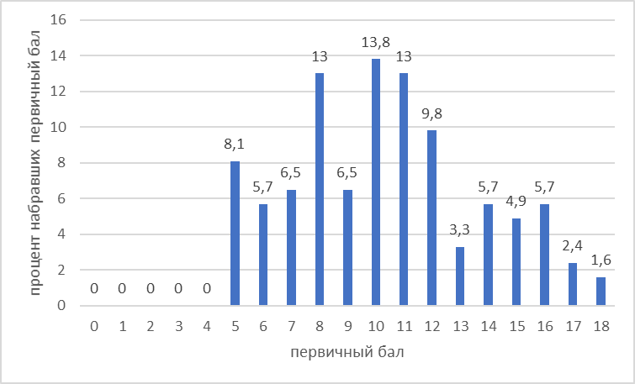
Рисунок 4. Распределение баллов ВПР по математике в 4 классах в 2025году

На графике распределения первичных баллов наблюдаются «пики» (резкое увеличение количества участников, получивших балл) результатов в районе нижней и верхней границы баллов отметок «3» и на втором пороговом значение отметки «4». Также отмечается небольшой выброс на 14 баллах, это нижняя граница баллов отметки «5».
В соответствии с набранными баллами была осуществлена дифференциация обучающихся по отметкам по пятибалльной шкале ( табл.8)
Таблица 8
Отметка по пятибалльной шкале |  | «2» | «3» | «4» | «5»
Первичные баллы |  | 0-4 | 5-8 | 9-13 | 14-18
Процент обучающихся, получивших отметку | Приморский край | 2,44 | 25,3 | 48,57 | 23,68
Процент обучающихся, получивших отметку | Яковлевский МО | 0 | 33,33 | 46,34 | 20,33

Сравнение распределения отметок, полученных обучающимися за работу, с отметками по журналу (таблица 9) показывает, что доля участников подтвердивших свою отметку по журналу, увеличилась в сравнении с 2024 годом (65,38%). Понизилась доля участников, повысивших оценку в сравнении с журналом на-9,26%(2024г.-23,08), в сравнении с предыдущим годом доля участников понизивших оценку сократилось на 7,47% (2024г -11,54%).
Таблица 9
Предмет | Количество  ОО | Кол-во участников | Подтвердили оценку | Повысили оценку | Понизили оценку
Математика | 7 | 123 | 101уч -82,11% | 17 уч-13,82% | 5уч- 4,07%

Сравнение распределения обучающихся по полученным отметкам за три года представлено на рисунке 5.
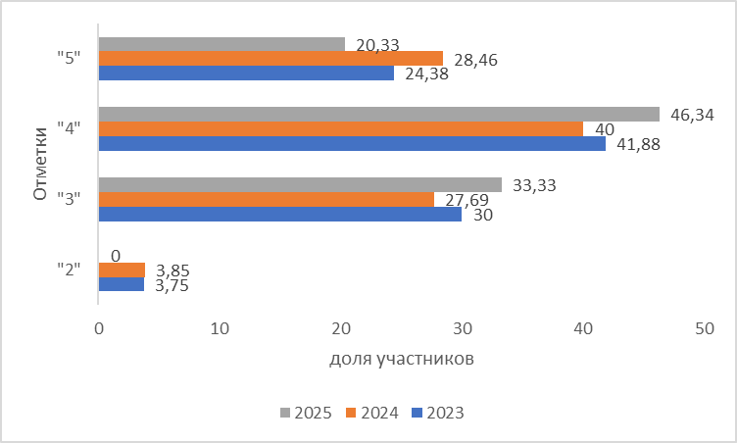
Рисунок 5. Сравнение результатов выполнения ВПР по математике в 4 классах в 2023-2025 гг.

В таблице 10 для каждого задания ВПР приведены проверяемые элементы содержания/требования к уровню подготовки и процент их выполнения в муниципальном округе и Приморском крае.
В работу по математике были включены 8 заданий базового (номера 1-4,5.1, 5.2, 6.1, 6.2, 7, 8) и 3 задания повышенного ( номера 9.1, 9.2, 10, 11) уровней сложности.

Таблица 10
№п/п | Блоки ПООП обучающийся научится/получит возможность научиться или проверяемые требования (умения) в соответствии с ФГОС (ФК ГОС) | Макс.балл | Выполнение, %
№п/п |  | Макс.балл | Яковлевский МО | Приморский край
1 | Выполнять арифметические действия: сложение и вычитание с многозначными числами письменно (в пределах 100 устно); умножение и деление многозначного числа на однозначное, двузначное числа письменно (в пределах 100 устно); деление с остатком (в пределах 1000 письменно) | 1 | 89,43 | 91,27
2 | Вычислять значение числового выражения, содержащего 2–4 арифметических действия; использовать при вычислениях изученные свойства арифметических действий | 1 | 77,24 | 81,22
3 | Решать практические задачи, связанные с повседневной жизнью, в том числе с избыточными данными; находить недостающую информацию;находить различные способы решения | 2 | 81,3 | 83,28
4 | Использовать при решении задач единицы длины (миллиметр, сантиметр, дециметр, метр, километр), массы (грамм, килограмм, центнер, тонна), времени (секунда, минута, час, сутки, неделя, месяц, год), вместимости (литр), стоимости (копейка, рубль), площади (квадратный метр, квадратный дециметр, квадратный сантиметр), скорости (километр в час) | 1 | 53,66 | 57,59
5.1 | Находить периметр и площадь фигур, составленных из двух-трех прямоугольников (квадратов) | 1 | 74,8 | 65,8
5.2 | Выполнять разбиение простейшей составной фигуры на прямоугольники (квадраты) | 1 | 43,09 | 51,66
6.1 | Извлекать и использовать для выполнения заданий и решения задач информацию, представленную на простейших столбчатых диаграммах, в таблицах с данными о реальных процессах и явлениях окружающего мира, в предметах повседневной жизни | 1 | 88,62 | 92,8
6.2 | Извлекать и использовать для выполнения заданий и решения задач информацию, представленную на простейших столбчатых диаграммах, в таблицах с данными о реальных процессах и явлениях окружающего мира, в предметах повседневной жизни | 1 | 81,3 | 82,27
7. | Выполнять арифметические действия: сложение и вычитание с многозначными числами письменно (в пределах 100 устно); умножение и деление многозначного числа на однозначное, двузначное числа письменно (в пределах 100 устно); деление с остатком (в пределах 1000 письменно) | 1 | 54,47 | 60,06
8. | Использовать при решении задач единицы длины, массы, времени, вместимости, стоимости (копейка, рубль), площади, скорости | 2 | 30,49 | 41,24
9.1 | Формулировать утверждение (вывод), строить логические рассуждения(двух-трехшаговые) | 1 | 52,03 | 48,49
9.2 | Строить логические рассуждения (двух-трехшаговые) | 1 | 42,28 | 42,3
10. | Различать изображения простейших пространственных фигур, распознавать в простейших случаях проекции предметов окружающего мира на плоскость | 2 | 66,67 | 63,46
11 | Решать текстовые задачи в 1–3 действия, выполнять преобразование заданных величин, выбирать при решении подходящие способы вычисления, сочетая устные и письменные вычисления и используя при необходимости вычислительные устройства; оценивать полученный результат по критериям: реальность, соответствие условию. Решать практические задачи, связанные с повседневной жизнью, в том числе с избыточными данными; находить недостающую информацию; находить различные способы решения | 2 | 12,2 | 15,17

Сравнение результатов выполнения отдельных заданий проверочной работы в муниципальном округе и в целом по Приморскому краю, представленные в таблице 10, показывает, что результаты обучающихся в муниципальном округе выше, чем по Приморскому краю. Среди заданий базовой сложности наиболее сложными для участников работы оказалось задание 4, 5.2, 7, 8, задание повышенной сложности – 11.
На рисунке 6 представлено распределение успешности выполнения заданий проверочной работы по математике обучающимися с различным уровнем подготовки по предмету ( в соответствии с полученной за работу отметкой).
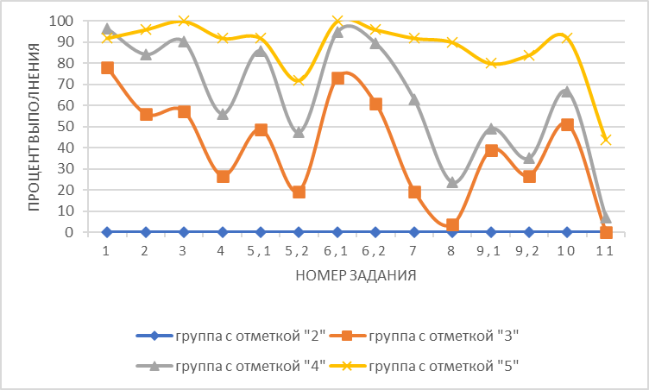
Рисунок 6. Процент Выполнения заданий ВПР по математике обучающимися 4 классов с разным уровнем подготовки в 2025 году.

Обучающиеся, получившие отметку «5», в целом продемонстрировали владение материалом на высоком уровне. Они освоили практически все проверяемые требования, за исключением задания повышенной сложности – 11 (требует умения решать нестандартные задачи или текстовые задачи в три-четыре действия). Процент выполнения большинства заданий выше 80%. Для заданий повышенной сложности 9.1, 9,2, 10 этот показатель превышает 80%, задание 11 – 44%.
Обучающиеся, получившие отметку «4», продемонстрировали нестабильное владение материалом, более половины всех заданий выполнены в соответствии с определенным диапазоном в зависимости от уровня сложности задания. У участников данной группы трудности возникли при выполнении заданий4, 5, 8 базового уровня сложности и заданий 9.1, 9.2, 11 повышенной сложности.
Обучающиеся, получившие отметку «3», продемонстрировали нестабильное владение материалом. Они справились лишь с заданиями 1, 6.1, 6.2базовой сложности. Для остальных заданий процент выполнения оказался ниже диапазона, определенного в зависимости от трудности задания.
В таблице 11 представлена информация о выполнении отдельных заданий ВПР по программе 4 класса по математике в образовательных организациях Яковлевского муниципального округа.

Таблица 11. Выполнение отдельных заданий проверочной работы по математике обучающимися 4 класса по образовательным организациям Яковлевского МО, %
Номер задания | 1 | 2 | 3 | 4 | 5,1 | 5,2 | 6,1 | 6,2 | 7 | 8 | 9,1 | 9,2 | 10 | 11
Максимальный балл | 1 | 1 | 2 | 1 | 1 | 1 | 1 | 1 | 1 | 2 | 1 | 1 | 2 | 2
Яковлевский МО | 89,43 | 77,24 | 81,3 | 53,66 | 74,8 | 43,09 | 88,62 | 81,3 | 54,47 | 30,49 | 52,03 | 42,28 | 66,67 | 12,2
МБОУ «СОШ с. Яковлевка» | 93,55 | 80,65 | 87,1 | 51,61 | 74,19 | 51,61 | 87,1 | 83,87 | 74,19 | 32,26 | 35,48 | 25,81 | 25,81 | 22,58
МБОУ "СОШ№1" с.Варфоломеевка | 81,25 | 81,25 | 71,88 | 43,75 | 87,5 | 31,25 | 93,75 | 62,5 | 25 | 37,5 | 87,5 | 87,5 | 62,5 | 18,75
Яблоновский филиал МБОУ "СОШ №1" с.Новосысоевка | 88,89 | 66,67 | 100 | 22,22 | 66,67 | 11,11 | 88,89 | 66,67 | 55,56 | 22,22 | 66,67 | 22,22 | 55,56 | 0
Бельцовский филиал МБОУ "СОШ с.Яковлевка" | 100 | 100 | 100 | 100 | 100 | 100 | 100 | 100 | 100 | 100 | 0 | 0 | 75 | 0
МБОУ "СОШ №1" с. Новосысоевка | 82,05 | 71,79 | 83,33 | 56,41 | 64,1 | 38,46 | 84,62 | 84,62 | 51,28 | 28,21 | 46,15 | 33,33 | 98,72 | 10,26
МБОУ "СОШ №2" с.Варфоломеевка | 100 | 75 | 66,67 | 50 | 66,67 | 25 | 91,67 | 83,33 | 50 | 16,67 | 58,33 | 50 | 50 | 0
МБОУ "СОШ№2" с.Новосысоевка | 100 | 85,71 | 71,43 | 78,57 | 100 | 78,57 | 92,86 | 92,86 | 50 | 32,14 | 57,14 | 64,29 | 92,86 | 7,14

Окружающий мир

ВПР по окружающему миру в 2025 году выполняли 124 обучающихся 4 классов из 7 образовательных организаций Яковлевского муниципального округа. В таблице 12 представлены сведения об участниках ВПР во всех параллелях по программе 4 класса в 2025 году.
Таблица 12
Группа участников | Кол-во участников | Отметки |  |  |  | Качество знаний(%) | Средний балл
Группа участников | Кол-во участников | «2» | «3» | «4» | «5» | Качество знаний(%) | Средний балл
Приморский край | 13778 | 124 | 3189 | 7750 | 2715 | 76 | 3,94
Яковлевский МО | 124 | 0 | 30 | 68 | 26 | 75,8 | 3,97
МБОУ «СОШ с.Яковлевка» | 30 | 0 | 5 | 18 | 7 | 83,3 | 4,07
МБОУ«СОШ№1 с.Варфоломеевка» | 16 | 0 | 5 | 9 | 2 | 68,8 | 3,81
Яблоновский филиал МБОУ «СОШ№1 с.Новосысоевка» | 9 | 0 | 4 | 4 | 1 | 55,6 | 3,67
Бельцовский филиал МБОУ «СОШ с.Яковлевка» | 2 | 0 | 0 | 2 | 0 | 100 | 4
МБОУ «СОШ№1 с.Новосысоевка» | 39 | 0 | 10 | 20 | 9 | 74,4 | 3,97
МБОУ «СОШ №2 с.Варфоломеевка» | 12 | 0 | 3 | 8 | 1 | 75 | 3,83
МБОУ «СОШ с.Новосысоевка №2» | 16 | 0 | 3 | 7 | 6 | 81,3 | 4,19

Максимальный балл, который обучающийся мог получить за верное выполнение всех заданий, равен 32. Распределение первичных баллов, полученных участниками проверочной работы, представлено на рисунке 7.
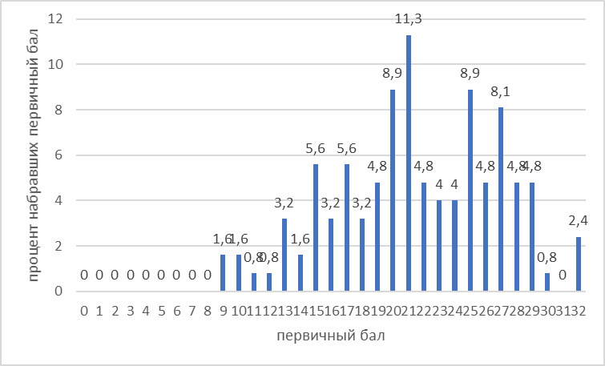
Рисунок 7. Распределение баллов ВПР по окружающему миру в 4 классах в 2025году

На графике распределения первичных баллов наблюдаются «пики» (резкое увеличение количества участников, получивших балл) результатов в районе 13 и 15 баллов отметок «3», в районе 20 и 25 баллов отметки «4» и на 27 и 32 баллах отметки «5».
В соответствии с набранными баллами была осуществлена дифференциация обучающихся по отметкам по пятибалльной шкале ( табл.13)
Таблица 13
Отметка по пятибалльной шкале |  | «2» | «3» | «4» | «5»
Первичные баллы |  | 0-7 | 8-17 | 18-26 | 27-32
Процент обучающихся, получивших отметку | Приморский край | 0,9 | 23,15 | 56,25 | 19,71
Процент обучающихся, получивших отметку | Яковлевский МО | 0 | 24,19 | 54,84 | 20,97

Сравнение распределения отметок, полученных обучающимися за работу, с отметками по журналу (таблица 14) показывает, что доля участников подтвердивших свою отметку по журналу, увеличилась в сравнении с 2024 годом (65,38%). Практически не изменилась доля участников, повысивших оценку в сравнении с журналом (2024г.-17,74%), в сравнении с предыдущим годом доля участников понизивших оценку сократилось на 12,3% (2024г -21,17%).
Таблица 14
Предмет | Количество  ОО | Кол-во участников | Подтвердили оценку | Повысили оценку | Понизили оценку
Окружающий мир | 7 | 124 | 91уч -73,39% | 22 уч-17,74% | 11уч-8,87%

Сравнение распределения обучающихся по полученным отметкам за три года представлено на рисунке 8.
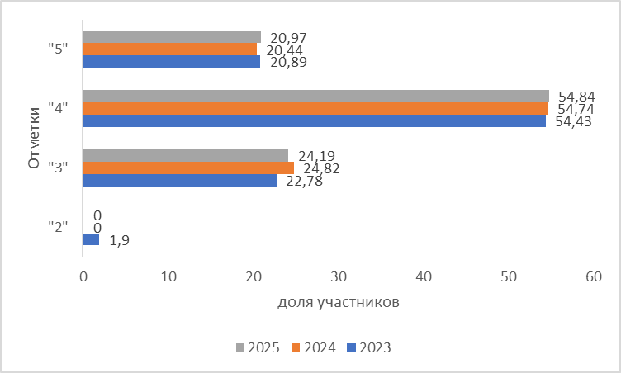
Рисунок 8. Сравнение результатов выполнения ВПР по окружающему миру в 4 классах в 2023-2025 гг.

В таблице 15 для каждого задания ВПР приведены проверяемые элементы содержания/требования к уровню подготовки и процент их выполнения в муниципальном округе и Приморском крае.
В работу по окружающему миру были включены 7 заданий базового (номера 1, 2, 4, 5, 8-10) и 3 задания повышенного (номера 3, 6, 7) уровней сложности.

Таблица 15
№п/п | Блоки ПООП обучающийся научится/получит возможность научиться или проверяемые требования (умения) в соответствии с ФГОС (ФК ГОС) | Макс.балл | Выполнение, %
№п/п |  | Макс.балл | Яковлевский МО | Приморский край
1 | Распознавать изученные объекты и явления живой и неживой природы по их описанию, рисункам и фотографиям, различать их в окружающем мире. Сравнивать объекты живой и неживой природы на основе их внешних признаков и известных характерных свойств | 2 | 93,15 | 88,88
2 | Использовать знания о взаимосвязях в природе для объяснения простейших явлений и процессов в природе | 2 | 75 | 74,36
3.1 | Распознавать изученные объекты и явления живой и неживой природы по их описанию, рисункам и фотографиям, различать их в окружающем мире | 1 | 70,97 | 64,64
3.2 |  | 2 | 88,31 | 85,47
3.3 | Группировать изученные объекты живой и неживой природы; проводить простейшие классификации | 3 | 58,87 | 56,6
4 | Распознавать изученные объекты и явления живой и неживой природы по их описанию, рисункам и фотографиям, различать их в окружающем мире | 2 | 75,4 | 73,6
5 | Осознавать возможные последствия вредных привычек для здоровья и жизни человека | 1 | 78,23 | 84,66
6.1 | Проводить по предложенному плану или выдвинутому предположению несложные наблюдения, опыты с объектами природы с использованием простейшего лабораторного оборудования и измерительных приборов, следуя правилам безопасного труда | 1 | 77,42 | 74,51
6.2 | Проводить по предложенному плану или выдвинутому предположению несложные наблюдения, опыты с объектами природы с использованием простейшего лабораторного оборудования и измерительных приборов, следуя правилам безопасного труда. Создавать по заданному плану собственные развернутые высказывания | 1 | 37,9 | 42,43
6.3 |  | 2 | 26,21 | 29,82
7.1 | Соблюдать правила безопасного поведения при использовании объектов транспортной инфраструктуры населенного пункта, в театрах, кинотеатрах, торговых центрах, парках и зонах отдыха, учреждениях культуры; соблюдать правила безопасного поведения при езде на велосипеде, самокате и других средствах индивидуальной мобильности | 1 | 78,23 | 72,57
7.2 |  | 2 | 71,77 | 67,19
8К1 | Использовать различные источники информации об обществе для поиска и извлечения информации, ответов на вопросы; создавать по заданному плану собственные развернутые высказывания | 1 | 83,06 | 85,18
8К2 |  | 1 | 67,74 | 69,44
8К3 |  | 1 | 44,35 | 48,61
9К1 | Использовать различные источники информации об обществе для поиска и извлечения информации, ответов на вопросы | 1 | 87,9 | 91,91
9К2 |  | 1 | 82,26 | 86,15
9К3 | Рассказывать о государственных праздниках России, наиболее важных событиях истории России, наиболее известных российских исторических деятелях разных периодов, достопримечательностях столицы России и родного края. Проявлять уважение к семейным ценностям и традициям, традициям своего народа и других народов, государственным символам России. Использовать различные источники информации об обществе для поиска и извлечения информации, ответов на вопросы; создавать по заданному плану собственные развернутые высказывания" | 1 | 47,58 | 58,64
10.1 | Рассказывать о государственных праздниках России, наиболее важных событиях истории России, наиболее известных российских исторических деятелях разных периодов, достопримечательностях столицы России и родного края. Описывать на основе предложенного плана государственную символику России и своего региона. Называть наиболее значимые природные объекты Всемирного наследия в России и за рубежом. Описывать на основе предложенного плана изученные объекты, выделяя их существенные признаки | 2 | 87,9 | 81,69
10.2К1 |  | 1 | 67,74 | 65,41
10.2К2 |  | 1 | 54,03 | 59,39
10.2К3 |  | 2 | 29,84 | 32,99

Сравнение результатов выполнения отдельных заданий проверочной работы в муниципальном округеи в целом по Приморскому краю представленные в таблице15, показывает, что результаты обучающихся в муниципальном округе и в Приморском крае практически равен. Среди заданий базовой сложности наиболее сложными для участников работы оказалось задание 8К3, 9К3,10.2( К2 и К3), задание повышенной сложности - 6(6.2 и 6.3).
На рисунке 9 представлено распределение успешности выполнения заданий проверочной работы по окружающему миру обучающимися с различным уровнем подготовки по предмету ( в соответствии с полученной за работу отметкой).
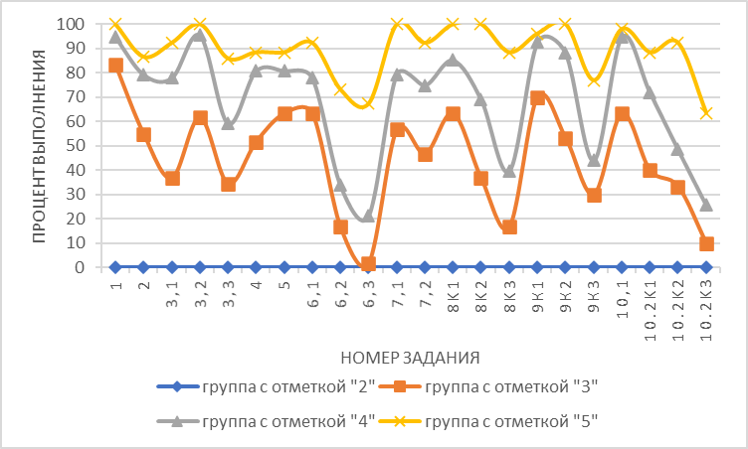
Рисунок 9. Процент Выполнения заданий ВПР по окружающему миру обучающимися 4 классов с разным уровнем подготовки в 2025 году.

Обучающиеся, получившие отметку «5», в целом продемонстрировали владение материалом на высоком уровне. Они освоили все проверяемые требования, процент выполнения большинства заданий выше 80%. Для заданий повышенной сложности 3(3.1-3.3), 6.1, 7(7.1 и 7.2) этот показатель превышает 85%, заданий 6.2 и 6.3 – 67%.
Обучающиеся, получившие отметку «4», продемонстрировали стабильное владение материалом, почти все задания выполнены в соответствии с определенным диапазоном в зависимости от уровня сложности задания. У участников данной группы трудности возникли при выполнении задания 8К3, 9К3, 10.2К2, 10.2К3 базового уровня сложности и заданий 3.3, 6.2, 6.3 повышенной сложности.
Обучающиеся, получившие отметку «3», продемонстрировали нестабильное владение материалом. Они справились лишь с заданиями 1, 5, 8К1, 9К1, 10.1 базового уровня сложности и задания 3.2, 6.1 повышенного уровня. Для остальных заданий процент выполнения оказался ниже диапазона, определенного в зависимости от трудности задания.
В таблице 16 представлена информация о выполнении отдельных заданий ВПР по программе 4 класса по окружающему миру в образовательных организациях Яковлевского муниципального округа.

Номер задания | 1 | 2 | 3,1 | 3,2 | 3,3 | 4 | 5 | 6,1 | 6,2 | 6,3 | 7,1 | 7,2 | 8K1 | 8K2 | 8K3 | 9К1 | 9К2 | 9К3 | 10,1 | 10.2K1 | 10.2K2 | 10.2К3
Максимальный балл | 2 | 2 | 1 | 2 | 3 | 2 | 1 | 1 | 1 | 2 | 1 | 2 | 1 | 1 | 1 | 1 | 1 | 1 | 2 | 1 | 1 | 2
Яковлевский МО | 93,15 | 75 | 70,97 | 88,31 | 58,87 | 75,4 | 78,23 | 77,42 | 37,9 | 26,21 | 78,23 | 71,77 | 83,06 | 67,74 | 44,35 | 87,9 | 82,26 | 47,58 | 87,9 | 67,74 | 54,03 | 29,84
МБОУ«СОШ с. Яковлевка» | 95 | 80 | 86,67 | 85 | 60 | 83,33 | 60 | 70 | 36,67 | 28,33 | 83,33 | 76,67 | 86,67 | 80 | 56,67 | 86,67 | 86,67 | 53,33 | 88,33 | 70 | 53,33 | 25
МБОУ"СОШ№1" с.Варфоломеевка | 87,5 | 68,75 | 75 | 93,75 | 72,92 | 93,75 | 62,5 | 81,25 | 56,25 | 31,25 | 50 | 56,25 | 75 | 62,5 | 37,5 | 81,25 | 56,25 | 81,25 | 90,63 | 56,25 | 25 | 6,25
Яблоновский филиал МБОУ"СОШ №1" с.Новосысоевка | 88,89 | 72,22 | 33,33 | 66,67 | 51,85 | 66,67 | 100 | 100 | 66,67 | 22,22 | 44,44 | 55,56 | 100 | 88,89 | 33,33 | 88,89 | 88,89 | 22,22 | 88,89 | 88,89 | 66,67 | 16,67
Бельцовский филиал МБОУ"СОШ с.Яковлевка" | 100 | 100 | 100 | 100 | 0 | 100 | 100 | 100 | 0 | 25 | 50 | 100 | 0 | 0 | 0 | 100 | 100 | 0 | 100 | 100 | 100 | 0
МБОУ"СОШ №1" с.Новосысоевка | 94,87 | 73,08 | 56,41 | 97,44 | 63,25 | 75,64 | 84,62 | 74,36 | 25,64 | 24,36 | 87,18 | 74,36 | 89,74 | 66,67 | 48,72 | 84,62 | 87,18 | 53,85 | 84,62 | 58,97 | 53,85 | 53,85
МБОУ "СОШ №2" с.Варфоломеевка | 95,83 | 87,5 | 91,67 | 75 | 41,67 | 45,83 | 83,33 | 50 | 25 | 16,67 | 83,33 | 75 | 75 | 50 | 33,33 | 91,67 | 75 | 8,33 | 83,33 | 75 | 41,67 | 25
МБОУ "СОШ№2" с.Новосысоевка | 90,63 | 65,63 | 75 | 87,5 | 56,25 | 65,63 | 93,75 | 100 | 50 | 31,25 | 93,75 | 75 | 75 | 62,5 | 37,5 | 100 | 87,5 | 37,5 | 93,75 | 75 | 81,25 | 18,75
Таблица 16. Выполнение отдельных заданий проверочной работы по окружающему миру обучающимися 4 класса по образовательным организациям Яковлевского МО, %

Общие выводы по результатам проведения Всероссийских проверочных работв Яковлевском муниципальном округе в 2025 году для обучающихся 4 классов
Проведенный анализ по каждому из предметов позволил выявить общую долю заданий, результат которых выше краевых (таблица 17)
Таблица17. Доля заданий, результат которых в Яковлевском МО выше краевых показателей

Предмет | 2025год
Русский язык | 73,3%
Математика | 28,6%
Окружающий мир | 50%

Проведение ВПР с последующим анализом полученных результатов позволили выявить наиболее трудные для участников работы задания, проанализировать эти трудности с точки зрения элементов содержания и требований к уровню подготовки обучающихся 4 классов. Ниже в таблице представлен переченьособо сложных для выполнения заданий попредметам, обучающихся 4 классов общеобразовательных организаций Яковлевского муниципального округа.
Таблица18.ОтдельныезаданияВПР,вызывающиетрудностиуобучающихся 4 классов общеобразовательных организаций Яковлевского муниципального округа.

Предмет | Задания,вызывающиесложностьпривыполнении
Предмет | базовыйуровень | повышенныйуровень
Русский язык | 3, 4, 12.1, 12.2 | -
Математика | 4, 5.2, 7, 8 | 11
Окружающий мир | 8К3, 9К3, 10.2(К2 и К3) | 6.2, 6.3

Кроме того, проведенный анализ позволил выявить признаки возможной необъективности в процедуре проведения/оценивания ВПР. По результатам всех предметов, обучающихся 4 классов, выявлены резкие изменения первичных баллов на пороговых значениях. Стандартно это нижние границы отметок «3» и «4».
5 класс
Русский язык
ВПР по русскому языку в 2025 году выполняли 128 обучающихся 5 классов из 7 образовательных организаций Яковлевского муниципального округа. В таблице 19 представлены сведения об участниках ВПР во всех параллелях по программе 5 класса в 2025 году.
Таблица 19
Группа участников | Кол-во участников | Отметки |  |  |  | Качество знаний(%) | Средний балл
Группа участников | Кол-во участников | «2» | «3» | «4» | «5» | Качество знаний(%) | Средний балл
Приморский край | 19699 | 2409 | 8601 | 6189 | 2500 | 44,1 | 3,44
Яковлевский МО | 128 | 11 | 54 | 48 | 15 | 49,2 | 3,52
МБОУ «СОШ с.Яковлевка» | 50 | 2 | 17 | 23 | 8 | 62 | 3,74
МБОУ«СОШ№1 с.Варфоломеевка» | 11 | 3 | 6 | 1 | 1 | 18,2 | 3
Яблоновский филиал МБОУ «СОШ№1 с.Новосысоевка» | 7 | 0 | 5 | 2 | 0 | 28,6 | 3,29
МБОУ «СОШ№1 с.Новосысоевка» | 36 | 3 | 12 | 17 | 4 | 58,3 | 3,61
МБОУ «СОШ №2 с.Варфоломеевка» | 7 | 0 | 3 | 3 | 1 | 57,1 | 3,71
МБОУ «СОШ с.Новосысоевка №2» | 15 | 3 | 10 | 1 | 1 | 13,3 | 3
Покровский филиал МБОУ «СОШ с.Яковлевка» | 2 | 0 | 1 | 1 | 0 | 50 | 3,5

Максимальный балл, который обучающийся мог получить за верное выполнение всех заданий, равен 24. Распределение первичных баллов, полученных участниками проверочной работы, представлено на рисунке 10.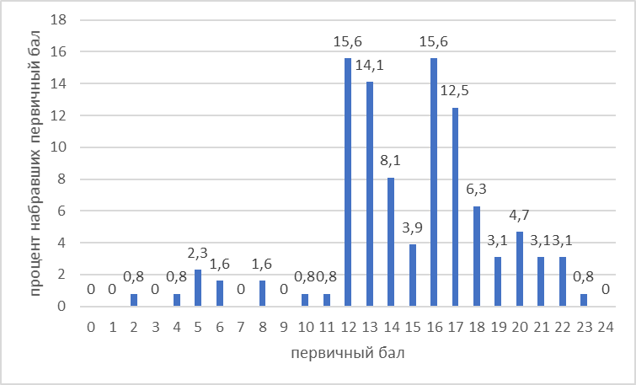
Рисунок 10. Распределение баллов ВПР по русскому языку в 5 классах в 2025году

На графике распределения первичных баллов наблюдаются «пики» (резкое увеличение количества участников, получивших балл) результатов в районе нижней границы баллов отметок «3» и «4». Также отмечается небольшой выброс на 20 баллах, это последнее пороговое значение отметки «4».
В соответствии с набранными баллами была осуществлена дифференциация обучающихся по отметкам по пятибалльной шкале ( табл.20)
Таблица 21
Отметка по пятибалльной шкале |  | «2» | «3» | «4» | «5»
Первичные баллы |  | 0-11 | 12-15 | 16-19 | 20-24
Процент обучающихся, получивших отметку | Приморский край | 12,23 | 43,66 | 31,42 | 12,69
Процент обучающихся, получивших отметку | Яковлевский МО | 8,59 | 42,19 | 37,5 | 11,72

Сравнение распределения отметок, полученных обучающимися за работу, с отметками по журналу (таблица 22) показывает, что доля участников подтвердивших свою отметку по журналу, увеличилась в сравнении с 2024 годом (62,14%). Повысилась доля участников, повысивших оценку в сравнении с журналом на3,86%(2024г.-7,86%(11уч), в сравнении с предыдущим годом доля участников понизивших оценку сократилось (2024г -30%(42уч)).
Таблица 22
Предмет | Количество  ОО | Кол-во участников | Подтвердили оценку | Повысили оценку | Понизили оценку
Русский язык | 7 | 128 | 83уч -64.84% | 15 уч-11,72% | 30уч-23,44%

Сравнение распределения обучающихся по полученным отметкам за три года представлено на рисунке 11.
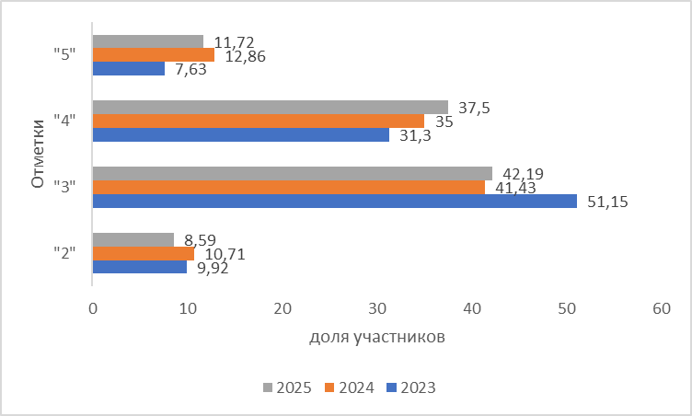
Рисунок 11. Сравнение результатов выполнения ВПР по русскому языку в 5 классах в 2023-2025 гг.

В таблице 23 для каждого задания ВПР приведены проверяемые элементы содержания/требования к уровню подготовки и процент их выполнения в муниципальном округе и Приморском крае.
В работу по русскому языку были включены 5 заданий базового уровней сложности.
Таблица 23
№п/п | Блоки ПООП обучающийся научится/получит возможность научиться или проверяемые требования (умения) в соответствии с ФГОС (ФК ГОС) | Макс.балл | Выполнение, %
№п/п |  | Макс.балл | Яковлевский МО | Приморский край
1К1 | Соблюдать на письме нормы современного русского литературного языка, в том числе во время списывания текста объемом 90–100 слов | 4 | 66,6 | 64,87
1К2 | Соблюдать на письме нормы современного русского литературного языка, в том числе во время списывания текста объемом 90–100 слов | 3 | 83,59 | 65,05
1К3 | Соблюдать на письме нормы современного русского литературного языка, в том числе во время списывания текста объемом 90–100 слов | 2 | 94,92 | 90,63
2К1 | Проводить фонетический анализ слов. | 3 | 45,83 | 49
2К2 | Проводить морфологический анализ имен существительных, частичный морфологический анализ имен прилагательных, глаголов (в рамках изученного). | 3 | 35,42 | 43,08
2К3 | Проводить синтаксический анализ простых предложений, проводить пунктуационный анализ простых осложненных и сложных предложений (в рамках изученного) | 3 | 55,73 | 48,66
3 | Осуществлять информационную переработку прочитанных научно-учебного, художественного и научно-популярного текстов, включая умения формулировать вопросы по содержанию текста и отвечать на них; осуществлять выбор языковых средств для создания высказывания в соответствии с целью, темой и коммуни-кативным замыслом | 2 | 55,86 | 59,58
4.1 | Объяснять лексическое значение слова разными способами (подбор однокоренных слов, подбор синонимов и антонимов, определение значения слова по контексту) | 1 | 71,09 | 77,58
4.2 | Объяснять лексическое значение слова разными способами (подбор однокоренных слов, подбор синонимов и антонимов, определение значения слова по контексту) | 1 | 44,53 | 55,4
5 | Соблюдать нормы постановки ударения (в рамках изученного) | 2 | 69,53 | 74,43
Сравнение результатов выполнения отдельных заданий проверочной работы в муниципальном округе и в целом по Приморскому краю представленные в таблице 23, показывает, что результаты обучающихся в муниципальном округе ниже краевого показателя. Среди заданий базовой сложности наиболее сложными для участников работы оказалось задание 2(К1, К2,К3), 3, 4.2.
На рисунке 12 представлено распределение успешности выполнения заданий проверочной работы по русскому языку обучающимися с различным уровнем подготовки по предмету ( в соответствии с полученной за работу отметкой).
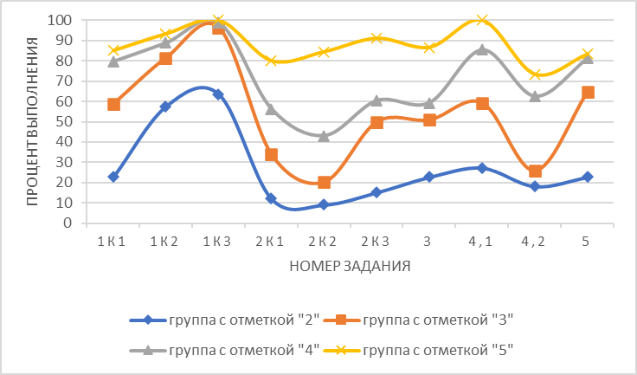
Рисунок 12. Процент Выполнения заданий ВПР по русскому языку обучающимися 5 классов с разным уровнем подготовки в 2025 году.

Обучающиеся, получившие отметку «5», в целом продемонстрировали владение материалом на высоком уровне. Они освоили все проверяемые требования, процент выполнения большинства заданий выше 80%.
Обучающиеся, получившие отметку «4», продемонстрировали стабильное владение материалом, почти все задания выполнены в соответствии с определенным диапазоном в зависимости от уровня сложности задания. У участников данной группы трудности возникли при выполнении заданий 2К1, 2К2, 3 базового уровня.
Обучающиеся, получившие отметку «3», продемонстрировали нестабильное владение материалом. Они справились лишь с заданиями 1К2, 1К3, 5. Для остальных заданий процент выполнения оказался ниже диапазона, определенного в зависимости от трудности задания.
Обучающиеся, получившие отметку «2», не продемонстрировали владение материалом на уровне базовой подготовки: одно задание проверочной работы было выполнено в соответствии с определенным диапазоном в зависимости от уровня сложности задания – 1К3.
В таблице 24 представлена информация о выполнении отдельных заданий ВПР по программе 5 класса по русскому языку в образовательных организациях Яковлевского муниципального округа.

Таблица 24. Выполнение отдельных заданий проверочной работы по русскому языку обучающимися 5 класса по образовательным организациям Яковлевского МО, %

Номер задания | 1К1 | 1К2 | 1К3 | 2К1 | 2К2 | 2К3 | 3 | 4,1 | 4,2 | 5
Максимальный балл | 4 | 3 | 2 | 3 | 3 | 3 | 2 | 1 | 1 | 2
Яковлевский МО | 66,6 | 83,59 | 94,92 | 45,83 | 35,42 | 55,73 | 55,86 | 71,09 | 44,53 | 69,53
МБОУ «СОШ с. Яковлевка» | 70,5 | 81,33 | 94 | 58 | 46,67 | 59,33 | 51 | 68 | 38 | 78
МБОУ "СОШ№1" с.Варфоломеевка | 43,18 | 78,79 | 90,91 | 30,3 | 21,21 | 42,42 | 90,91 | 63,64 | 45,45 | 31,82
Яблоновский филиал МБОУ "СОШ №1" села Новосысоевка | 32,14 | 95,24 | 100 | 76,19 | 14,29 | 19,05 | 85,71 | 100 | 42,86 | 92,86
МБОУ "СОШ №1" с. Новосысоевка | 84,03 | 78,7 | 98,61 | 43,52 | 34,26 | 50 | 52,78 | 83,33 | 52,78 | 75
МБОУ "СОШ №2" с.Варфоломеевка | 75 | 100 | 100 | 9,52 | 42,86 | 85,71 | 71,43 | 57,14 | 57,14 | 71,43
МБОУ "СОШ№2" с.Новосысоевка | 40 | 97,78 | 86,67 | 22,22 | 15,56 | 73,33 | 33,33 | 46,67 | 33,33 | 46,67
Покровский филиал МБОУ «СОШ» с.Яковлевка | 75 | 50 | 100 | 66,67 | 50 | 33,33 | 50 | 100 | 100 | 50

Математика

ВПР по математике в 2025 году выполняли 134 обучающихся 5 классов из 7 образовательных организаций Яковлевского муниципального округа. В таблице 25 представлены сведения об участниках ВПР во всех параллелях по программе 5 класса в 2025 году.
Таблица 25
Группа участников | Кол-во участников | Отметки |  |  |  | Качество знаний(%) | Средний балл
Группа участников | Кол-во участников | «2» | «3» | «4» | «5» | Качество знаний(%) | Средний балл
Приморский край | 19702 | 1554 | 8332 | 7278 | 2538 | 49,8 | 3,55
Яковлевский МО | 134 | 10 | 48 | 48 | 28 | 56,7 | 3,7
МБОУ «СОШ с.Яковлевка» | 51 | 2 | 8 | 23 | 18 | 80,4 | 4,12
МБОУ«СОШ№1 с.Варфоломеевка» | 13 | 0 | 6 | 5 | 2 | 53,8 | 3,69
Яблоновский филиал МБОУ «СОШ№1 с.Новосысоевка» | 8 | 0 | 5 | 3 | 0 | 37,5 | 3,38
МБОУ «СОШ№1 с.Новосысоевка» | 36 | 5 | 15 | 11 | 5 | 44,4 | 3,44
МБОУ «СОШ №2 с.Варфоломеевка» | 6 | 1 | 3 | 2 | 0 | 33,3 | 3,17
МБОУ «СОШ с.Новосысоевка №2» | 18 | 2 | 10 | 3 | 3 | 33,3 | 3,39
Покровский филиал МБОУ «СОШ с.Яковлевка» | 2 | 0 | 1 | 1 | 0 | 50 | 3,5

Максимальный балл, который обучающийся мог получить за верное выполнение всех заданий, равен 24. Распределение первичных баллов, полученных участниками проверочной работы, представлено на рисунке 13.
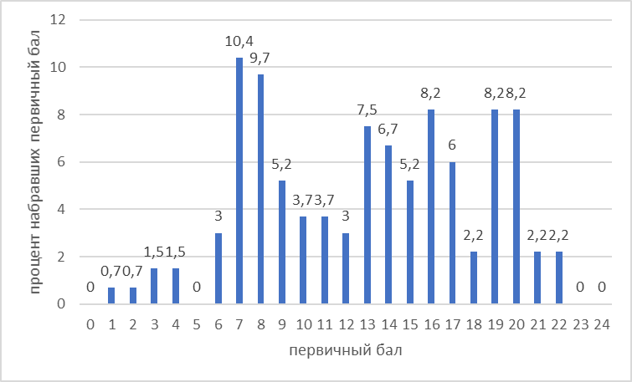
Рисунок 13. Распределение баллов ВПР по математике в 5 классах в 2025году

На графике распределения первичных баллов наблюдаются «пики» (резкое увеличение количества участников, получивших балл) результатов в районе нижней границы баллов отметок «3»,«4» и «5». Также отмечается небольшой выброс на 16 баллах, это третье пороговое значение отметки «4».
В соответствии с набранными баллами была осуществлена дифференциация обучающихся по отметкам по пятибалльной шкале ( табл.26)
Таблица 26
Отметка по пятибалльной шкале |  | «2» | «3» | «4» | «5»
Первичные баллы |  | 0-6 | 7-12 | 13-18 | 19-24
Процент обучающихся, получивших отметку | Приморский край | 19702 | 7,89 | 42,29 | 36,94
Процент обучающихся, получивших отметку | Яковлевский МО | 134 | 7,46 | 35,82 | 35,82

Сравнение распределения отметок, полученных обучающимися за работу, с отметками по журналу (таблица 27) показывает, что доля участников подтвердивших свою отметку по журналу, увеличилась в сравнении с 2024 годом (70.07%). Понизилась доля участников, повысивших оценку в сравнении с журналом на -7.91%(2024г.-13.87%), в сравнении с предыдущим годом доля участников понизивших оценку сократилось на 2.62% (2024г -16.06%).
Таблица 27
Предмет | Количество  ОО | Кол-во участников | Подтвердили оценку | Повысили оценку | Понизили оценку
Математика | 7 | 134 | 108уч -80,6% | 8 уч-5,96% | 18уч- 13,43%

Сравнение распределения обучающихся по полученным отметкам за три года представлено на рисунке 14.
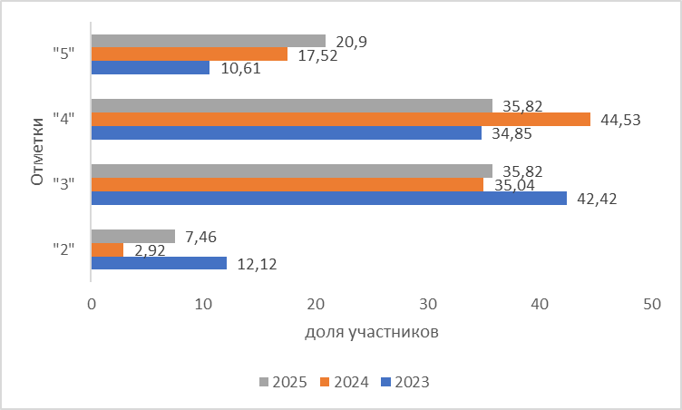
Рисунок 14. Сравнение результатов выполнения ВПР по математике в 5 классах в 2023-2025 гг.

В таблице 28 для каждого задания ВПР приведены проверяемые элементы содержания/требования к уровню подготовки и процент их выполнения в муниципальном округе и Приморском крае.
В работу по математике были включены 14 заданий базового (номера 1-10, 12 - 15) и 3 задания повышенного ( номера 11, 16, 17) уровней сложности.

Таблица 28
№п/п | Блоки ПООП обучающийся научится/получит возможность научиться или проверяемые требования (умения) в соответствии с ФГОС (ФК ГОС) | Макс.балл | Выполнение, %
№п/п |  | Макс.балл | Яковлевский МО | Приморский край
1 | Выполнять арифметические действия с натуральными числами, с обыкновенными дробями в простейших случаях | 1 | 64,18 | 62,57
2 | Решать текстовые задачи арифметическим способом и с помощью организованного конечного перебора всех возможных вариантов | 1 | 61,19 | 49,15
3 | Выполнять арифметические действия с натуральными числами, с обыкновенными дробями в простейших случаях | 1 | 88,06 | 82,27
4.1 | Извлекать, анализировать, оценивать информацию, представленную в таблице, на столбчатой диаграмме; интерпретировать представленные данные, использовать данные при решении задач | 1 | 91,79 | 91,16
4.2 |  | 1 | 79,85 | 78,45
5 | Вычислять периметр и площадь квадрата, прямоугольника, фигур, составленных из прямоугольников, в том числе фигур, изображенных на клетчатой бумаге | 1 | 61,19 | 56,09
6 | Соотносить точку на координатной прямой с соответствующим ей числом и изображать натуральные числа точками на координатной прямой | 1 | 80,6 | 78,35
7 | Решать задачи, содержащие зависимости, связывающие величины: скорость, время, расстояние, цена, количество, стоимость | 1 | 74,63 | 68,99
8. | Вычислять объем куба, параллелепипеда по заданным измерениям; пользоваться единицами измерения объема | 1 | 47,76 | 46,79
9. | Выполнять арифметические действия с натуральными числами, с обыкновенными дробями в простейших случаях | 1 | 70,9 | 63,03
10. | Выполнять проверку, прикидку результата вычислений | 1 | 65,67 | 62,12
11. | Решать текстовые задачи арифметическим способом и с помощью организованного конечного перебора всех возможных вариантов | 1 | 41,79 | 29,25
12. | Решать задачи, содержащие зависимости, связывающие величины: скорость, время, расстояние, цена, количество, стоимость | 2 | 55,97 | 56,89
13 | Выполнять арифметические действия с натуральными числами, с обыкновенными дробями в простейших случаях | 2 | 54,48 | 57,62
14. | Пользоваться основными единицами измерения: цены, массы, расстояния, времени, скорости; выражать одни единицы величины через другие; извлекать, анализировать, оценивать информацию, представленную в таблице, на столбчатой диаграмме; интерпретировать представленные данные, использовать данные при решении задач | 2 | 44,03 | 43,7
15. | Вычислять периметр и площадь квадрата, прямоугольника, фигур, составленных из прямоугольников, в том числе фигур, изображенных на клетчатой бумаге | 2 | 36,94 | 37,29
16. | Решать задачи, содержащие зависимости, связывающие величины: скорость, время, расстояние, цена, количество, стоимость; выполнять арифметические действия с натуральными числами, с обыкновенными дробями в простейших случаях | 2 | 30,6 | 24,08
17 | Решать задачи, содержащие зависимости, связывающие величины: скорость, время, расстояние, цена, количество, стоимость | 2 | 14,93 | 11,77

Сравнение результатов выполнения отдельных заданий проверочной работы в муниципальном округе и в целом по Приморскому краю представленные в таблице 28, показывает, что результаты обучающихся в муниципальном округе выше краевого показателя. Среди заданий базовой сложности наиболее сложными для участников работы оказалось задание 8, 12, 13, 14, 15, из числа заданий повышенного уровня сложности наиболее трудными для тестируемых оказались задания 16, 17.
На рисунке 15 представлено распределение успешности выполнения заданий проверочной работы по математике обучающимися с различным уровнем подготовки по предмету ( в соответствии с полученной за работу отметкой).
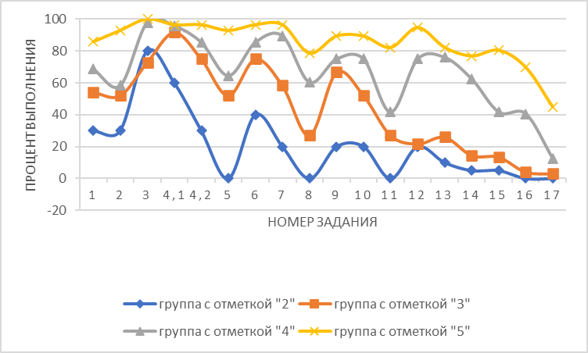
Рисунок 15. Процент Выполнения заданий ВПР по математике обучающимися 5 классов с разным уровнем подготовки в 2025 году.

Обучающиеся, получившие отметку «5», в целом продемонстрировали владение материалом на высоком уровне. Они освоили практически все проверяемые требования, за исключением задания повышенной сложности – 17. Процент выполнения большинства заданий выше 80%. Для заданий повышенной сложности 11 этот показатель превышает 80%, задание 16 – 69,64%, задание 17 – 44.64%.
Обучающиеся, получившие отметку «4», продемонстрировали стабильное владение материалом, почти все задания выполнены в соответствии с определенным диапазоном в зависимости от уровня сложности задания. У участников данной группы трудности возникли при выполнении заданий 2, 15 базового уровня и задания 11, 16, 17 повышенного уровня.
Обучающиеся, получившие отметку «3», продемонстрировали нестабильное владение материалом. Они справились лишь с заданиями 3, 4.1, 4.2, 6, 9. Для остальных заданий процент выполнения оказался ниже диапазона, определенного в зависимости от трудности задания.
Обучающиеся, получившие отметку «2», не продемонстрировали владение материалом на уровне базовой подготовки: два задания проверочной работы было выполнено в соответствии с определенным диапазоном в зависимости от уровня сложности задания – 3, 4.
В таблице 29 представлена информация о выполнении отдельных заданий ВПР по программе 5 класса по математике в образовательных организациях Яковлевского муниципального округа.

Таблица 29 Выполнение отдельных заданий проверочной работы по математике обучающимися 5 класса по образовательным организациям Яковлевского МО, %
Номер задания | 1 | 2 | 3 | 4,1 | 4,2 | 5 | 6 | 7 | 8 | 9 | 10 | 11 | 12 | 13 | 14 | 15 | 16 | 17
Максимальный балл | 1 | 1 | 1 | 1 | 1 | 1 | 1 | 1 | 1 | 1 | 1 | 1 | 2 | 2 | 2 | 2 | 2 | 2
Яковлевский МО | 64,18 | 61,19 | 88,06 | 91,79 | 79,85 | 61,19 | 80,6 | 74,63 | 47,76 | 70,9 | 65,67 | 41,79 | 55,97 | 54,48 | 44,03 | 36,94 | 30,6 | 14,93
МБОУ «СОШ с. Яковлевка» | 76,47 | 90,2 | 96,08 | 96,08 | 86,27 | 74,51 | 82,35 | 82,35 | 72,55 | 70,59 | 72,55 | 66,67 | 78,43 | 54,9 | 62,75 | 46,08 | 39,22 | 28,43
МБОУ "СОШ№1" с.Варфоломеевка | 100 | 30,77 | 84,62 | 100 | 61,54 | 76,92 | 100 | 69,23 | 23,08 | 84,62 | 61,54 | 0 | 34,62 | 76,92 | 53,85 | 34,62 | 30,77 | 0
Яблоновский филиал МБОУ "СОШ №1" с.Новосысоевка | 50 | 25 | 75 | 87,5 | 62,5 | 25 | 87,5 | 87,5 | 25 | 87,5 | 62,5 | 25 | 50 | 50 | 31,25 | 25 | 25 | 25
МБОУ "СОШ №1" с. Нов-вка | 41,67 | 30,56 | 80,56 | 80,56 | 75 | 36,11 | 69,44 | 75 | 38,89 | 61,11 | 69,44 | 33,33 | 56,94 | 59,72 | 31,94 | 43,06 | 33,33 | 8,33
МБОУ "СОШ №2" с.Варф-ка | 33,33 | 66,67 | 83,33 | 100 | 66,67 | 50 | 83,33 | 66,67 | 33,33 | 66,67 | 66,67 | 0 | 33,33 | 33,33 | 8,33 | 16,67 | 16,67 | 0
МБОУ "СОШ№2" с.Новосысоевка | 61,11 | 83,33 | 88,89 | 94,44 | 94,44 | 83,33 | 83,33 | 61,11 | 33,33 | 83,33 | 44,44 | 44,44 | 22,22 | 36,11 | 19,44 | 5,56 | 11,11 | 0
Покровский филиал МБОУ "СОШ с.Яковлевка" | 100 | 0 | 100 | 100 | 100 | 50 | 50 | 0 | 0 | 0 | 50 | 0 | 0 | 50 | 100 | 100 | 0 | 25

Биология
ВПР по биологии в 2025 году выполняли 116 обучающихся 5 классов из 7 образовательных организаций Яковлевского муниципального округа. В таблице 30 представлены сведения об участниках ВПР во всех параллелях по программе 5 класса в 2025 году.
Таблица 30
Группа участников | Кол-во участников | Отметки |  |  |  | Качество знаний(%) | Средний балл
Группа участников | Кол-во участников | «2» | «3» | «4» | «5» | Качество знаний(%) | Средний балл
Приморский край | 14577 | 423 | 6199 | 6755 | 1200 | 54,6 | 3,59
Яковлевский МО | 116 | 3 | 53 | 57 | 3 | 51,7 | 3,52
МБОУ «СОШ с.Яковлевка» | 31 | 0 | 8 | 22 | 1 | 74,2 | 3,77
МБОУ«СОШ№1 с.Варфоломеевка» | 11 | 0 | 6 | 5 | 0 | 45,5 | 3,45
Яблоновский филиал МБОУ «СОШ№1 с.Новосысоевка» | 7 | 0 | 4 | 2 | 1 | 42,6 | 3,57
МБОУ «СОШ№1 с.Новосысоевка» | 38 | 2 | 20 | 16 | 0 | 42,1 | 3,37
МБОУ «СОШ №2 с.Варфоломеевка» | 9 | 1 | 4 | 4 | 0 | 44,4 | 3,33
МБОУ «СОШ с.Новосысоевка №2» | 18 | 0 | 11 | 6 | 1 | 38,9 | 3,44
Покровский филиал МБОУ «СОШ с.Яковлевка» | 2 | 0 | 0 | 2 | 0 | 100 | 4

Максимальный балл, который обучающийся мог получить за верное выполнение всех заданий, равен 43. Распределение первичных баллов, полученных участниками проверочной работы, представлено на рисунке 16.
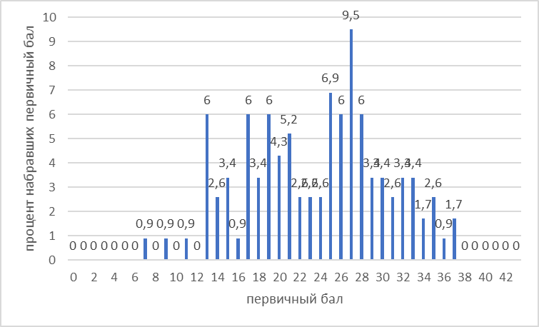
Рисунок 16. Распределение баллов ВПР по биологии в 5 классах в 2025году

На графике распределения первичных баллов наблюдаются «пики» (резкое увеличение количества участников, получивших балл) результатов в районе нижней границы баллов отметок «3»и «4». Также отмечается выбросы на 17, 19баллахотметки «3» и на 27 баллах отметки «4».
В соответствии с набранными баллами была осуществлена дифференциация обучающихся по отметкам по пятибалльной шкале ( табл.31)
Таблица 31
Отметка по пятибалльной шкале |  | «2» | «3» | «4» | «5»
Первичные баллы |  | 0-12 | 13-24 | 25-35 | 36-43
Процент обучающихся, получивших отметку | Приморский край | 2,9 | 42,53 | 46,34 | 8,23
Процент обучающихся, получивших отметку | Яковлевский МО | 2,59 | 45,69 | 49,14 | 2,59

Сравнение распределения отметок, полученных обучающимися за работу, с отметками по журналу (таблица 32) показывает, что доля участников подтвердивших свою отметку по журналу, уменьшилась в сравнении с 2024 годом (69,86%). Понизилась доля участников, повысивших оценку в сравнении с журналом на -2,03%(2024г.-5,48%), в сравнении с предыдущим годом доля участников понизивших оценку увеличилась на 9,82% (2024г -24,66%).
Таблица 32
Предмет | Количество  ОО | Кол-во участников | Подтвердили оценку | Повысили оценку | Понизили оценку
Биология | 7 | 116 | 72уч -62,07% | 4 уч-3,45% | 40уч- 34,48%

Сравнение распределения обучающихся по полученным отметкам за три года представлено на рисунке 17.
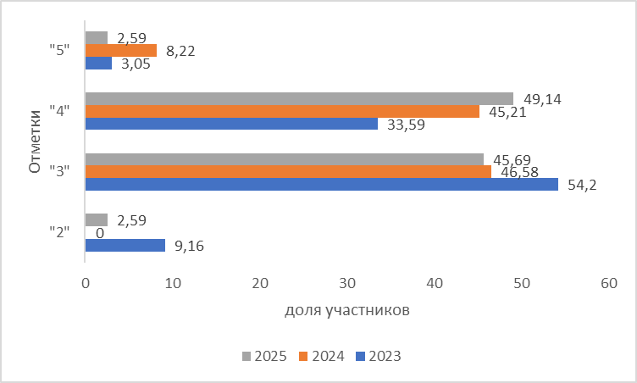
Рисунок 17. Сравнение результатов выполнения ВПР по биологии в 5 классах в 2023-2025 гг.

В таблице 33 для каждого задания ВПР приведены проверяемые элементы содержания/требования к уровню подготовки и процент их выполнения в муниципальном округе и Приморском крае.
В работу по биологии были включены 17 заданий базового (номера 1-10, 11 – 13, 15) и 2 задания повышенного ( номера 14, 16) уровней сложности.

Таблица 33
№п/п | Блоки ПООП обучающийся научится/получит возможность научиться или проверяемые требования (умения) в соответствии с ФГОС (ФК ГОС) | Макс.балл | Выполнение, %
№п/п |  | Макс.балл | Яковлевский МО | Приморский край
1.1 | Характеризовать биологию как науку о живой природе, называть признаки живого, сравнивать объекты живой и неживой природы | 1 | 96,55 | 96,06
1.2 |  | 2 | 31,9 | 41,82
1.3 |  | 2 | 33,62 | 36,6
2.1 | Иметь представление о важнейших биологических процессах и явлениях: питание, дыхание, транспорт веществ, раздражимость, рост, развитие, движение, размножение. Применять биологические термины и понятия (в том числе: живые тела, биология, экология, цитология, анатомия, физиология, биологическая систематика, клетка, ткань, орган, система органов, организм, вирус, движение, питание, фотосинтез, дыхание, выделение, раздражимость, рост, размножение, развитие, среда обитания, природное сообщество, искусственное сообщество) в соответствии с поставленной задачей и в контексте | 1 | 79,31 | 73,8
2.2 |  | 1 | 24,14 | 46,5
3 | Применять методы биологии: проводить наблюдения за организмами; описывать биологические объекты, процессы и явления; проводить измерение биологических объектов с различными способами измерения и сравнения живых объектов) | 2 | 66,38 | 62,77
4.1 | Приводить примеры, характеризующие приспособленность организмов к среде обитания, взаимосвязи организмов в сообществах. Выделять отличительные признаки природных и искусственных сообществ | 1 | 41,38 | 53,5
4.2 |  | 1 | 62,07 | 73,75
5.1. | Раскрывать понятие о среде обитания, условиях среды обитания. Проводить описание организма (растения, животного) по заданному плану, выделять существенные признаки строения и процессов жизнедеятельности организмов | 2 | 84,91 | 76,89
5.2 |  | 3 | 38,79 | 43,65
6. | Различать по внешнему виду (изображениям), схемам и описаниям: природные и искусственные сообщества, взаимосвязи организмов в природном и искусственном сообществах; представителей флоры и фауны природных зон Земли; ландшафты природные и культурные | 2 | 50,43 | 45,77
7. | Аргументировать основные правила поведения человека в природе и объяснять значение природоохранной деятельности человека, анализировать глобальные экологические проблемы | 2 | 62,93 | 71,61
8К1 | Перечислять источники биологических знаний; характеризовать значение биологических знаний для современного человека; знать профессии, связанные с биологией | 1 | 81,9 | 85,07
8К2. |  | 1 | 62,07 | 77,99
9. | Различать по внешнему виду (изображениям), схемам и описаниям: различные биологические объекты: растения, животных, грибы, лишайники, бактерии; природные и искусственные сообщества, взаимосвязи организмов в природном и искусственном сообществах; представителей флоры и фауны природных зон Земли; ландшафты природные и культурные | 1 | 72,41 | 71,43
10. | Применять методы биологии: проводить наблюдения за организмами; описывать биологические объекты, процессы и явления | 1 | 85,34 | 85,04
11. | Проводить описание организма (растения, животного) по заданному плану; выделять существенные признаки строения и процессов жизнедеятельности организмов; характеризовать организмы как тела живой природы; перечислять особенности растений, животных, грибов, лишайников, бактерий и вирусов. Применять методы биологии: проводить наблюдения за организмами; описывать биологические объекты, процессы и явления; выполнять биологический рисунок и измерение биологических объектов | 2 | 75 | 69,06
12.1 | Проводить описание организма (растения, животного) по заданному плану. Применять методы биологии (наблюдение, описание, классификация, измерение, эксперимент): проводить наблюдения за организмами; описывать биологические объекты, процессы и явления; | 2 | 63,79 | 63,78
12.2 | Владеть приемами работы с лупой, световым и цифровым микроскопами при рассматривании биологических объектов | 1 | 58,62 | 54,89
13. | Иметь представление о важнейших биологических процессах и явлениях: питание, дыхание, транспорт веществ, раздражимость, рост, развитие, движение, размножение | 1 | 44,83 | 48,21
14. | Выполнять практические работы и лабораторные работы. Соблюдать правила безопасного труда при работе с учебным и лабораторным оборудованием, химической посудой в соответствии с инструкциями на уроке, во внеурочной деятельности с различными способами измерения и сравнения живых объектов | 2 | 72,41 | 58,1
15.1 | . Владеть приемами работы с лупой, световым и цифровым микроскопами при рассматривании биологических объектов. Выполнять практические работы и лабораторные работы (работа с микроскопом, знакомство с различными способами измерения и сравнения живых объектов) | 1 | 64,66 | 56,36
15.2 |  | 1 | 40,52 | 57,84
15.3 |  | 1 | 63,79 | 61,66
16.1 | Выполнять практические работы и лабораторные работы (работа с микроскопом, знакомство с различными способами измерения и сравнения живых объектов). Проводить описание организма (растения, животного) по заданному плану; выделять существенные признаки строения и процессов жизнедеятельности организмов; характеризовать организмы как тела живой природы; перечислять особенности растений, животных, грибов, лишайников, бактерий и вирусов с различными способами измерения и сравнения живых объектов). Применять биологические термины и понятия (в том числе: живые тела, биология, экология, цитология, анатомия, физиология, биологическая систематика, клетка, ткань, орган, система органов, организм, вирус, движение, питание, фотосинтез, дыхание, выделение, раздражимость, рост, размножение, развитие, среда обитания, природное сообщество, искусственное сообщество) в соответствии с поставленной задачей и в контексте | 2 | 34,48 | 44,05
16.2 |  | 1 | 12,07 | 34,61
17 | Устанавливать взаимосвязи организмов в сообществах | 1 | 76,72 | 62,3
18 | Приводить примеры, характеризующие приспособленность организмов к среде обитания; раскрывать понятие о среде обитания , об условиях среды обитания | 2 | 30,17 | 36,99
19 | Применять биологические термины и понятия) в соответствии с поставленной задачей и в контексте. Раскрывать роль биологии в практической деятельности человека | 2 | 33,62 | 41,25

Сравнение результатов выполнения отдельных заданий проверочной работы в муниципальном округе и в целом по Приморскому краю представленные в таблице 33, показывает, что результаты обучающихся в муниципальном округе ниже краевого показателя. Среди заданий базовой сложности наиболее сложными для участников работы оказались задание:1.2, 1.3, 2.2, 4.1, 5.2, 6, 12.2, 13, 15.2, 18, 19, заданий повышенной сложности –16.1, 16.2.
На рисунке 18 представлено распределение успешности выполнения заданий проверочной работы по математике обучающимися с различным уровнем подготовки по предмету ( в соответствии с полученной за работу отметкой).

Рисунок 18. Процент Выполнения заданий ВПР по биологии обучающимися 5 классов с разным уровнем подготовки в 2025 году.

Обучающиеся, получившие отметку «5», в целом продемонстрировали владение материалом на высоком уровне. Они освоили практически все проверяемые требования, за исключением задания базовой сложности – 2.2 и 1.2. Процент выполнения большинства заданий выше 80%. Для заданий повышенной сложности 14этот показатель превышает 80%, задание 16 (16.1 и 16.2) – 66,67%.
Обучающиеся, получившие отметку «4», продемонстрировали стабильное владение материалом, почти все задания выполнены в соответствии с определенным диапазоном в зависимости от уровня сложности задания. У участников данной группы трудности возникли при выполнении заданий 1.2, 1.3, 2.2, 4.1, 5.2, 13, 15.2, 18, 19 базового уровня и задания 16.1, 16.2 повышенного уровня.
Обучающиеся, получившие отметку «3», продемонстрировали нестабильное владение материалом. Они справились лишь с заданиями 1.1, 2,1, 4.2, 5.1, 8К1, 10, 11. Для остальных заданий процент выполнения оказался ниже диапазона, определенного в зависимости от трудности задания.
Обучающиеся, получившие отметку «2», не продемонстрировали владение материалом на уровне базовой подготовки: четыре задания проверочной работы было выполнено в соответствии с определенным диапазоном в зависимости от уровня сложности задания – 1.1, 2.1, 9, 10 и одно задание повышенного уровня -14.
В таблице 34 представлена информация о выполнении отдельных заданий ВПР по программе 5 класса по биологии в образовательных организациях Яковлевского муниципального округа.

Таблица 34. Выполнение отдельных заданий проверочной работы по биологии обучающимися 5 класса по образовательным организациям Яковлевского МО, %
Номер задания | 1,1 | 1,2 | 1,3 | 2,1 | 2,2 | 3 | 4,1 | 4,2 | 5,1 | 5,2 | 6 | 7 | 8К1 | 8К2 | 9 | 10 | 11 | 12,1 | 12,2 | 13 | 14 | 15,1 | 15,2 | 15,3 | 16,1 | 16,2 | 17 | 18 | 19
Максимальный балл | 1 | 2 | 2 | 1 | 1 | 2 | 1 | 1 | 2 | 3 | 2 | 2 | 1 | 1 | 1 | 1 | 2 | 2 | 1 | 1 | 2 | 1 | 1 | 1 | 2 | 1 | 1 | 2 | 2
Яковлевский МО | 96,55 | 31,9 | 33,62 | 79,31 | 24,14 | 66,38 | 41,38 | 62,07 | 84,91 | 38,79 | 50,43 | 62,93 | 81,9 | 62,07 | 72,41 | 85,34 | 75 | 63,79 | 58,62 | 44,83 | 72,41 | 64,66 | 40,52 | 63,79 | 34,48 | 12,07 | 76,72 | 30,17 | 33,62
МБОУ «СОШ с. Яковлевка» | 96,77 | 37,1 | 45,16 | 96,77 | 51,61 | 67,74 | 45,16 | 38,71 | 91,94 | 62,37 | 45,16 | 79,03 | 100 | 90,32 | 87,1 | 96,77 | 74,19 | 72,58 | 77,42 | 45,16 | 77,42 | 77,42 | 54,84 | 67,74 | 19,35 | 22,58 | 77,42 | 24,19 | 37,1
МБОУ "СОШ№1"с.Варф-ка | 100 | 36,36 | 18,18 | 81,82 | 9,09 | 54,55 | 9,09 | 90,91 | 90,91 | 54,55 | 36,36 | 81,82 | 63,64 | 54,55 | 54,55 | 81,82 | 86,36 | 81,82 | 45,45 | 54,55 | 59,09 | 36,36 | 36,36 | 54,55 | 9,09 | 0 | 81,82 | 54,55 | 54,55
Яблоновский филиал МБОУ "СОШ№1"с.Новосысоевка | 100 | 42,86 | 42,86 | 71,43 | 42,86 | 28,57 | 57,14 | 100 | 64,29 | 52,38 | 35,71 | 64,29 | 100 | 100 | 28,57 | 100 | 85,71 | 78,57 | 42,86 | 14,29 | 92,86 | 71,43 | 71,43 | 85,71 | 50 | 28,57 | 42,86 | 28,57 | 64,29
МБОУ "СОШ №1" с. Нов-вка | 94,74 | 30,26 | 28,95 | 78,95 | 0 | 59,21 | 36,84 | 60,53 | 84,21 | 20,18 | 60,53 | 51,32 | 78,95 | 34,21 | 68,42 | 84,21 | 75 | 55,26 | 47,37 | 63,16 | 68,42 | 57,89 | 15,79 | 68,42 | 43,42 | 2,63 | 84,21 | 19,74 | 32,89
МБОУ "СОШ№2"с.Варф-ка | 88,89 | 33,33 | 22,22 | 77,78 | 33,33 | 88,89 | 44,44 | 66,67 | 88,89 | 37,04 | 38,89 | 44,44 | 22,22 | 11,11 | 88,89 | 66,67 | 94,44 | 38,89 | 44,44 | 44,44 | 61,11 | 33,33 | 44,44 | 33,33 | 27,78 | 0 | 77,78 | 55,56 | 0
МБОУ"СОШ№2" с.Новосысоевка | 100 | 13,89 | 27,78 | 55,56 | 22,22 | 86,11 | 61,11 | 66,67 | 75 | 18,52 | 61,11 | 58,33 | 94,44 | 88,89 | 77,78 | 72,22 | 58,33 | 58,33 | 72,22 | 16,67 | 75 | 83,33 | 55,56 | 55,56 | 58,33 | 22,22 | 66,67 | 38,89 | 16,67
Покровский филиал МБОУ "СОШ с.Яковлевка" | 100 | 75 | 100 | 50 | 50 | 100 | 0 | 100 | 100 | 83,33 | 25 | 50 | 50 | 50 | 50 | 100 | 50 | 100 | 50 | 0 | 100 | 100 | 50 | 100 | 0 | 0 | 100 | 0 | 75

История
ВПР по истории в 2025 году выполняли 101 обучающийся 5 классов из 6 образовательных организаций Яковлевского муниципального округа. В таблице 35 представлены сведения об участниках ВПР во всех параллелях по программе 5 класса в 2025 году.
Таблица 35
Группа участников | Кол-во участников | Отметки |  |  |  | Качество знаний(%) | Средний балл
Группа участников | Кол-во участников | «2» | «3» | «4» | «5» | Качество знаний(%) | Средний балл
Приморский край | 13237 | 674 | 5199 | 5357 | 2007 | 55,6 | 3,65
Яковлевский МО | 101 | 3 | 38 | 44 | 16 | 59,4 | 3,72
МБОУ «СОШ с.Яковлевка» | 35 | 0 | 6 | 24 | 5 | 82,9 | 3,97
Яблоновский филиал МБОУ «СОШ№1 с.Новосысоевка» | 8 | 0 | 2 | 3 | 3 | 75 | 4,13
МБОУ «СОШ№1 с.Новосысоевка» | 33 | 2 | 17 | 9 | 5 | 42,4 | 3,52
МБОУ «СОШ №2 с.Варфоломеевка» | 8 | 0 | 5 | 3 | 0 | 37,5 | 3,38
МБОУ «СОШ с.Новосысоевка №2» | 15 | 1 | 7 | 4 | 3 | 46,7 | 3,6
Покровский филиал МБОУ «СОШ с.Яковлевка» | 2 | 0 | 1 | 1 | 0 | 50 | 3,5

Максимальный балл, который обучающийся мог получить за верное выполнение всех заданий, равен 16. Распределение первичных баллов, полученных участниками проверочной работы, представлено на рисунке 19.

Рисунок 19. Распределение баллов ВПР по истории в 5 классах в 2025году
На графике распределения первичных баллов наблюдаются «пики» (резкое увеличение количества участников, получивших балл) результатов в районе 6 баллов отметки «3», 9 баллов отметки «4» и 14 баллов отметки «5».
В соответствии с набранными баллами была осуществлена дифференциация обучающихся по отметкам по пятибалльной шкале ( табл.36)
Таблица 36
Отметка по пятибалльной шкале |  | «2» | «3» | «4» | «5»
Первичные баллы |  | 0-4 | 5-8 | 9-12 | 13-16
Процент обучающихся, получивших отметку | Приморский край | 5,09 | 39,28 | 40,47 | 15,16
Процент обучающихся, получивших отметку | Яковлевский МО | 2,97 | 37,62 | 43,56 | 15,84

Сравнение распределения отметок, полученных обучающимися за работу, с отметками по журналу (таблица 37) показывает, что доля участников подтвердивших свою отметку по журналу, увеличилась в сравнении с 2024 годом (56.34%). Доля участников, повысивших оценку в сравнении с журналом практически не изменилась(2024г.-9,86%), в сравнении с предыдущим годом доля участников понизивших оценку сократилось (2024г -33,8%).
Таблица 37
Предмет | Количество  ОО | Кол-во участников | Подтвердили оценку | Повысили оценку | Понизили оценку
История | 6 | 101 | 76уч -75,25% | 10уч- 9,9% | 15уч-14,85%

Сравнение распределения обучающихся по полученным отметкам за три года представлено на рисунке 20.
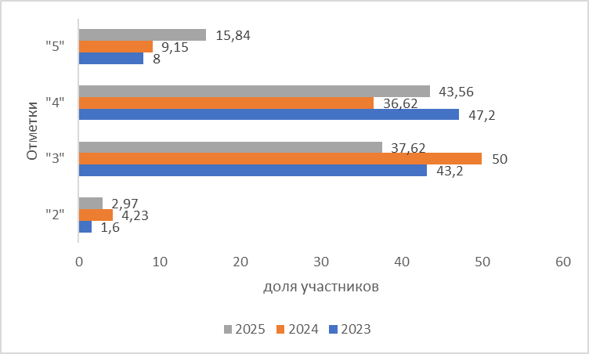
Рисунок 20. Сравнение результатов выполнения ВПР по истории в 5 классах в 2023-2025 гг.

В таблице 38 для каждого задания ВПР приведены проверяемые элементы содержания/требования к уровню подготовки и процент их выполнения в муниципальном округе и Приморском крае.
В работу по истории были включены 7 заданий базового уровней сложности и 1 задание повышенного уровня сложности.

Таблица 38
№п/п | Блоки ПООП обучающийся научится/получит возможность научиться или проверяемые требования (умения) в соответствии с ФГОС (ФК ГОС) | Макс.балл | Выполнение, %
№п/п |  | Макс.балл | Яковлевский МО | Приморский край
1 | Определять длительность и последовательность событий, периодов истории Древнего мира, вести счет лет до нашей эры и нашей эры | 2 | 50,5 | 54,55
2 | Находить и показывать на исторической карте природные и исторические объекты (расселение человеческих общностей в эпоху первобытности и Древнего мира, территории древнейших цивилизаций и государств, места важнейших исторических событий) | 1 | 74,26 | 62,61
3 | Находить в визуальных памятниках изучаемой эпохи ключевые знаки, символы | 2 | 71,78 | 72,12
4 | Привлекать контекстную информацию при работе с историческими источниками по истории Древнего мира | 1 | 82,18 | 78,86
5 | Извлекать из письменного источника исторические факты (имена, названия событий, даты и другие) | 2 | 55,94 | 53,32
6 | Владеть историческими понятиями древней истории и использовать их для решения учебных и практических задач | 3 | 50,83 | 51,31
7 | Объяснять причины и следствия важнейших событий, явлений, процессов древней истории; характеризовать итоги и историческое значение событий | 2 | 48,02 | 45,1
8 | Находить в визуальных памятниках изучаемой эпохи ключевые знаки, символы; высказывать на уровне эмоциональных оценок отношение к поступкам людей прошлого, к памятникам культуры | 3 | 54,13 | 49,41

Сравнение результатов выполнения отдельных заданий проверочной работы в муниципальном округе и в целом по Приморскому краю представленные в таблице 38, показывает, что результаты обучающихся в муниципальном округе выше краевого показателя. Среди заданий базовой сложности наиболее сложными для участников работы оказалось задание 1, 5,6, 8. Из числа заданий повышенного уровня сложности трудным для тестируемых оказалось задание 7.
На рисунке 21 представлено распределение успешности выполнения заданий проверочной работы по истории обучающимися с различным уровнем подготовки по предмету ( в соответствии с полученной за работу отметкой).

Рисунок 21. Процент Выполнения заданий ВПР по истории обучающимися 5 классов с разным уровнем подготовки в 2025 году.
Обучающиеся, получившие отметку «5», в целом продемонстрировали владение материалом на высоком уровне. Они освоили все проверяемые требования, процент выполнения большинства заданий выше 80%. Для заданий повышенной сложности
Обучающиеся, получившие отметку «4», продемонстрировали стабильное владение материалом, почти все задания выполнены в соответствии с определенным диапазоном в зависимости от уровня сложности задания. У участников данной группы трудности возникли при выполнении заданий 1, 6 базового уровня и задание 7 повышенного уровня сложности.
Обучающиеся, получившие отметку «3», продемонстрировали нестабильное владение материалом. Они справились лишь с заданием 4. Для остальных заданий процент выполнения оказался ниже диапазона, определенного в зависимости от трудности задания.
Обучающиеся, получившие отметку «2», не продемонстрировали владение материалом на уровне базовой подготовки: одно задание проверочной работы было выполнено в соответствии с определенным диапазоном в зависимости от уровня сложности задания – 3.
В таблице 39представлена информация о выполнении отдельных заданий ВПР по программе 5 класса по истории в образовательных организациях Яковлевского муниципального округа.

Таблица 39. Выполнение отдельных заданий проверочной работы по истории обучающимися 5 класса по образовательным организациям Яковлевского МО, %

Номер задания | 1 | 2 | 3 | 4 | 5 | 6 | 7 | 8
Максимальный балл | 2 | 1 | 2 | 1 | 2 | 3 | 2 | 3
Яковлевский МО | 50,5 | 74,26 | 71,78 | 82,18 | 55,94 | 50,83 | 48,02 | 54,13
МБОУ «СОШ с. Яковлевка» | 55,71 | 94,29 | 71,43 | 94,29 | 77,14 | 57,14 | 54,29 | 49,52
Яблоновский филиал МБОУ "СОШ №1" села Новосысоевка | 12,5 | 100 | 100 | 100 | 62,5 | 54,17 | 50 | 95,83
МБОУ "СОШ №1" с. Новосысоевка | 66,67 | 78,79 | 57,58 | 66,67 | 46,97 | 42,42 | 43,94 | 44,44
МБОУ "СОШ №2" с.Варфоломеевка | 25 | 37,5 | 100 | 100 | 43,75 | 29,17 | 31,25 | 54,17
МБОУ "СОШ№2" с.Новосысоевка | 30 | 33,33 | 70 | 73,33 | 36,67 | 64,44 | 50 | 66,67
Покровский филиал МБОУ «СОШ» с.Яковлевка | 100 | 0 | 100 | 50 | 0 | 50 | 50 | 33,33

География
ВПР по географии в 2025 году выполняли 18 обучающихся 5 классов из 1 образовательной организации Яковлевского муниципального округа. В таблице 40 представлены сведения об участниках ВПР во всех параллелях по программе 5 класса в 2025 году.
Таблица 40
Группа участников | Кол-во участников | Отметки |  |  |  | Качество знаний(%) | Средний балл
Группа участников | Кол-во участников | «2» | «3» | «4» | «5» | Качество знаний(%) | Средний балл
Приморский край | 4480 | 214 | 2033 | 1963 | 270 | 49,8 | 3,51
Яковлевский МО | 18 | 0 | 5 | 11 | 2 | 72,2 | 3,83
МБОУ «СОШ с.Яковлевка» | 18 | 0 | 5 | 11 | 2 | 72,2 | 3,83

Максимальный балл, который обучающийся мог получить за верное выполнение всех заданий, равен 20. Распределение первичных баллов, полученных участниками проверочной работы, представлено на рисунке 22.

Рисунок 22. Распределение баллов ВПР по географии в 5 классах в 2025году

На графике распределения первичных баллов наблюдаются «пики» (резкое увеличение количества участников, получивших балл) результатов в районе 7 баллов отметки «3», 13 баллов отметки «4» и 18 баллов отметки «5».
В соответствии с набранными баллами была осуществлена дифференциация обучающихся по отметкам по пятибалльной шкале ( табл.41)
Таблица 41
Отметка по пятибалльной шкале |  | «2» | «3» | «4» | «5»
Первичные баллы |  | 0-5 | 6-11 | 12-17 | 18-20
Процент обучающихся, получивших отметку | Приморский край | 4,78 | 45,38 | 43,82 | 6,03
Процент обучающихся, получивших отметку | Яковлевский МО | 0 | 27,78 | 61,11 | 11,11

Распределение отметок, полученных обучающимися за работу, с отметками по журналу (таблица 42)
Таблица 42
Предмет | Количество  ОО | Кол-во участников | Подтвердили оценку | Повысили оценку | Понизили оценку
География | 1 | 18 | 16уч -88,89% | 2уч- 11,11% | 0уч- 0%

В таблице 43 для каждого задания ВПР приведены проверяемые элементы содержания/требования к уровню подготовки и процент их выполнения в муниципальном округе и Приморском крае.
В работу по географии были включены 16 заданий базового уровней сложности и 1 задание повышенного уровня сложности.
Таблица 43
№п/п | Блоки ПООП обучающийся научится/получит возможность научиться или проверяемые требования (умения) в соответствии с ФГОС (ФК ГОС) | Макс.балл | Выполнение, %
№п/п |  | Макс.балл | Яковлевский МО | Приморский край
1 | Показывать на карте и обозначать на контурной карте материки и океаны | 1 | 83,33 | 85,16
2 | Показывать на карте и обозначать на контурной карте крупные формы рельефа Земли | 1 | 55,56 | 50
3 | Приводить примеры географических объектов, процессов и явлений, изучаемых различными ветвями географической науки | 1 | 83,33 | 70,49
4 | Различать вклад великих путешественников в географическое изучение Земли | 1 | 88,89 | 65,78
5 | Сравнивать маршруты путешествий великих путешественников; выбирать картографические источники географической информации, необходимые для изучения истории географических открытий | 1 | 77,78 | 48,17
6 | Описывать маршруты путешествий великих путешественников; выбирать картографические источники географической информации, необходимые для изучения истории географических открытий | 2 | 91,67 | 47,48
7 | Использовать условные обозначения планов местности и географических карт для получения информации, необходимой для решения учебных и (или) практико-ориентированных задач | 1 | 72,22 | 79,89
8 | Определять направления по плану местности (топографической карте) | 1 | 50 | 55,4
9 | Определять расстояния по плану местности (топографической карте) | 1 | 72,22 | 66,85
10 | Применять понятия «план местности», «масштаб» для решения учебных и (или) практико-ориентированных задач | 1 | 44,44 | 62,41
11 | Различать понятия «параллель» и «меридиан» | 1 | 72,22 | 72,5
12 | Определять географические координаты по географическим картам | 2 | 75 | 50,16
13 | Определять расстояния по географическим картам | 2 | 36,11 | 29,73
14 | Устанавливать эмпирические зависимости между продолжительностью дня и географической широтой местности, между высотой Солнца над горизонтом и географической широтой местности на основе анализа данных наблюдений | 1 | 66,67 | 50,83
15 | Устанавливать эмпирические зависимости между продолжительностью дня и географической широтой местности, между высотой Солнца над горизонтом и географической широтой местности на основе анализа данных наблюдений | 1 | 38,89 | 36,61
16 | Описывать внутренне строение Земли. Различать понятия «ядро», «мантия», «земная кора», «материковая земная кора» и «океаническая земная кора» | 1 | 44,44 | 59,71
17 | Интегрировать и интерпретировать информацию о путешествиях и географических исследованиях Земли, представленную в одном или нескольких источниках; использовать условные обозначения планов местности и географических карт для получения информации, необходимой для решения учебных и (или) практико-ориентированных задач; объяснять причины смены дня и ночи и времен года; называть причины землетрясений; применять понятия «литосфера», «землетрясение», «вулкан», «литосферная плита», «эпицентр землетрясения» и «очаг землетрясения» для решения учебных и (или) практико-ориентированных задач | 1 | 16,67 | 47,83

Сравнение результатов выполнения отдельных заданий проверочной работы в муниципальном округе и в целом по Приморскому краю представленные в таблице 43, показывает, что результаты обучающихся в муниципальном округе выше краевого показателя. Среди заданий базовой сложности наиболее сложными для участников работы оказалось задание 2, 8, 10, 13, 15, 16 и задание повышенного уровня сложности -17.
На рисунке 23 представлено распределение успешности выполнения заданий проверочной работы по географии обучающимися с различным уровнем подготовки по предмету ( в соответствии с полученной за работу отметкой).

Рисунок 23. Процент Выполнения заданий ВПР по географии обучающимися 5 классов с разным уровнем подготовки в 2025 году.

Обучающиеся, получившие отметку «5», в целом продемонстрировали владение материалом на высоком уровне. Они освоили все проверяемые требования, процент выполнения большинства заданий выше 80%. Для задания повышенной сложности 17 этот показатель -100%.
Обучающиеся, получившие отметку «4», продемонстрировали стабильное владение материалом, почти все задания выполнены в соответствии с определенным диапазоном в зависимости от уровня сложности задания. У участников данной группы трудности возникли при выполнении заданий 8, 10, 13-1 базового уровня и задание 17 повышенного уровня сложности.
Обучающиеся, получившие отметку «3», продемонстрировали нестабильное владение материалом. Они справились лишь с заданиями1, 3-6, 11, 12, 14. Для остальных заданий процент выполнения оказался ниже диапазона, определенного в зависимости от трудности задания.
В таблице 44 представлена информация о выполнении отдельных заданий ВПР по программе 5 класса по географии в образовательных организациях Яковлевского муниципального округа.

Таблица 44. Выполнение отдельных заданий проверочной работы по географии обучающимися 5 класса по образовательным организациям Яковлевского МО, %

Номер задания | 1 | 2 | 3 | 4 | 5 | 6 | 7 | 8 | 9 | 10 | 11 | 12 | 13 | 14 | 15 | 16 | 17
Максимальный балл | 1 | 1 | 1 | 1 | 1 | 2 | 1 | 1 | 1 | 1 | 1 | 2 | 2 | 1 | 1 | 1 | 1
Яковлевский МО | 83,33 | 55,56 | 83,33 | 88,89 | 77,78 | 91,67 | 72,22 | 50 | 72,22 | 44,44 | 72,22 | 75 | 36,11 | 66,67 | 38,89 | 44,44 | 16,67
МБОУ «СОШ с. Яковлевка» | 83,33 | 55,56 | 83,33 | 88,89 | 77,78 | 91,67 | 72,22 | 50 | 72,22 | 44,44 | 72,22 | 75 | 36,11 | 66,67 | 38,89 | 44,44 | 16,67

Литература
ВПР по литературе в 2025 году выполняли 12 обучающихся 5 классов из 1 образовательной организации Яковлевского муниципального округа. В таблице 45 представлены сведения об участниках ВПР во всех параллелях по программе 5 класса в 2025 году.
Таблица 45
Группа участников | Кол-во участников | Отметки |  |  |  | Качество знаний(%) | Средний балл
Группа участников | Кол-во участников | «2» | «3» | «4» | «5» | Качество знаний(%) | Средний балл
Приморский край | 2602 | 269 | 983 | 861 | 489 | 51,88 | 3,6
Яковлевский МО | 12 | 2 | 4 | 4 | 2 | 50 | 3,5
МБОУ «СОШ №1 с.Варфоломеевка» | 12 | 2 | 4 | 4 | 2 | 50 | 3,5

Максимальный балл, который обучающийся мог получить за верное выполнение всех заданий, равен 17. Распределение первичных баллов, полученных участниками проверочной работы, представлено на рисунке 24.

Рисунок 24. Распределение баллов ВПР по литературе в 5 классах в 2025году
На графике распределения первичных баллов наблюдаются «пики» (резкое увеличение количества участников, получивших балл) результатов в районе 9 баллов отметки «3», 12 баллов отметки «4».
В соответствии с набранными баллами была осуществлена дифференциация обучающихся по отметкам по пятибалльной шкале ( табл.46)
Таблица 46
Отметка по пятибалльной шкале |  | «2» | «3» | «4» | «5»
Первичные баллы |  | 0-8 | 9-11 | 12-14 | 15-17
Процент обучающихся, получивших отметку | Приморский край | 10,34 | 37,78 | 33,09 | 18,79
Процент обучающихся, получивших отметку | Яковлевский МО | 16,67 | 33,33 | 33,33 | 16,67

Распределение отметок, полученных обучающимися за работу, с отметками по журналу (таблица 47)
Таблица 47
Предмет | Количество  ОО | Кол-во участников | Подтвердили оценку | Повысили оценку | Понизили оценку
Литература | 1 | 12 | 8уч -66,67% | 0 уч- 0% | 4уч- 33,33%

В таблице 48 для каждого задания ВПР приведены проверяемые элементы содержания/требования к уровню подготовки и процент их выполнения в муниципальном округе и Приморском крае.
В работу по литературе были включены 5 заданий базового уровней сложности и 1 задание повышенного уровня сложности.
Таблица 48
№п/п | Блоки ПООП обучающийся научится/получит возможность научиться или проверяемые требования (умения) в соответствии с ФГОС (ФК ГОС) | Макс.балл | Выполнение, %
№п/п |  | Макс.балл | Яковлевский МО | Приморский край
1 | Понимать смысловое наполнение теоретико-литературных понятий, иметь начальные представления о родах и жанрах литературы | 1 | 100 | 82,82
2 |  | 1 | 100 | 78,94
3 | Владеть элементарными умениями воспринимать, анализировать, интерпретировать и оценивать прочитанные произведения; отвечать на вопросы по прочитанному произведению | 1 | 91,67 | 79,36
4 | Выявлять элементарные особенности языка художественного произведения; понимать смысловое наполнение теоретико-литературных понятий и использовать их в процессе анализа и интерпретации произведений; иметь начальные представления о родах и жанрах литературы | 2 | 87,5 | 72,83
5К1 | Владеть элементарными умениями отвечать на вопросы по прочитанному произведению | 2 | 70,83 | 66,53
5К2 | Владеть элементарными умениями воспринимать, анализировать, интерпретировать и оценивать прочитанные произведения | 2 | 41,67 | 56,65
5К3 | Владеть элементарными умениями создавать письменные высказывания разных жанров объемом не менее 20 слов | 1 | 75 | 74,63
6К1 | Осознавать важность чтения и изучения произведений устного народного творчества и художественной литературы для познания мира, формирования эмоциональных и эстетических впечатлений, а также для собственного развития. Владеть элементарными умениями воспринимать, анализировать, интерпретировать и оценивать прочитанные произведения, характеризовать героев-персонажей | 2 | 50 | 67,62
6К2 | Владеть элементарными умениями воспринимать, анализировать, интерпретировать и оценивать прочитанные произведения | 2 | 37,5 | 58,63
6К3 | Владеть элементарными умениями подбирать аргументы для оценки прочитанного | 2 | 33,33 | 50,81
6К4 | Владеть элементарными умениями создавать письменные высказывания разных жанров объемом не менее 50 слов; подбирать аргументы для оценки прочитанного | 1 | 58,33 | 70,6

Сравнение результатов выполнения отдельных заданий проверочной работы в муниципальном округе и в целом по Приморскому краю представленные в таблице 48, показывает, что результаты обучающихся в муниципальном округе выше краевого показателя. Среди заданий базовой сложности наиболее сложными для участников работы оказалось задание 5К2 и задание повышенного уровня сложности -6 ( 6К2, 6К3).
На рисунке 25 представлено распределение успешности выполнения заданий проверочной работы по литературе обучающимися с различным уровнем подготовки по предмету ( в соответствии с полученной за работу отметкой).

Рисунок 25. Процент Выполнения заданий ВПР по литературе обучающимися 5 классов с разным уровнем подготовки в 2025 году.

Обучающиеся, получившие отметку «5», в целом продемонстрировали владение материалом на высоком уровне. Они освоили все проверяемые требования, процент выполнения большинства заданий выше 80%. Для задания повышенной сложности 6 этот показатель 75% и выше.
Обучающиеся, получившие отметку «4», продемонстрировали стабильное владение материалом, почти все задания выполнены в соответствии с определенным диапазоном в зависимости от уровня сложности задания. У участников данной группы трудности возникли при выполнении заданий 5К2 базового уровня и задание 6К2 и 6К3 повышенного уровня сложности.
Обучающиеся, получившие отметку «3», продемонстрировали нестабильное владение материалом. Они справились лишь с заданиями 1-4, 5К1, 5К3. Для остальных заданий процент выполнения оказался ниже диапазона, определенного в зависимости от трудности задания.
Обучающиеся, получившие отметку «2», не продемонстрировали владение материалом на уровне базовой подготовки: они справились лишь с заданиями 1-4. Остальные задания были не выполнены.
В таблице 49 представлена информация о выполнении отдельных заданий ВПР по программе 5 класса по литературе в образовательной организации Яковлевского муниципального округа.

Таблица 49. Выполнение отдельных заданий проверочной работы по литературе обучающимися 5 класса по образовательным организациям Яковлевского МО, %

Номер задания | 1 | 2 | 3 | 4 | 5К1 | 5К2 | 5К3 | 6К1 | 6К2 | 6К3 | 6К4
Максимальный балл | 1 | 1 | 1 | 2 | 2 | 2 | 1 | 2 | 2 | 2 | 1
Яковлевский МО | 82,82 | 78,94 | 79,36 | 72,83 | 66,53 | 56,65 | 74,63 | 67,62 | 58,63 | 50,81 | 70,6
МБОУ «СОШ №1 с. Варфоломеевка» | 100 | 100 | 91,67 | 87,5 | 70,83 | 41,67 | 75 | 50 | 37,5 | 33,33 | 58,33

Общие выводы по результатам проведения Всероссийских проверочных работ

в Яковлевском муниципальном округе в 2025 году для обучающихся 5 классов

Проведенный анализ по каждому из предметов позволил выявить общую долю заданий, результат которых выше краевых (таблица 50)

Таблица 50. Доля заданий, результат которых в Яковлевском МО выше краевых показателей

Предмет | 2025год
Русский язык | 40%
Математика | 83,3%
Биология | 44,83%
История | 62,5%
География | 64,7%
Литература | 54,55%

Проведение ВПР с последующим анализом полученных результатов позволили выявить наиболее трудные для участников работы задания, проанализировать эти трудности с точки зрения элементов содержания и требований к уровню подготовки обучающихся 5 классов. Ниже в таблице представлен перечень особо сложных для выполнения заданий по предметам, обучающихся 5 классов общеобразовательных организаций Яковлевского муниципального округа.

Таблица 51.Отдельные задания ВПР, вызывающие трудности у обучающихся 5 классов общеобразовательных организаций Яковлевского муниципального округа.

Предмет | Задания,вызывающиесложностьпривыполнении
Предмет | базовыйуровень | повышенныйуровень
Русский язык | 2К1, 2К2, 2К3, 3, 4.2 | -
Математика | 8, 12, 13, 14, 15 | 16, 17
Биология | 1.2, 1.3, 2.2, 4.1, 5.2, 6, 12.2, 13, 15,2, 18, 19 | 16.1, 16.2
История | 1, 5, 6, 8 | -
География | 2, 8, 10, 13, 15, 16 | 17
Литература | 5К2 | 6К2, 6К3

Кроме того, проведенный анализ позволил выявить признаки возможной необъективности в процедуре проведения/оценивания ВПР. По результатам всех предметов, обучающихся 5 классов, выявлены резкие изменения первичных баллов на пороговых значениях. Стандартно это нижние границы отметок «3» и «4».

6 класс
Русский язык
ВПР по русскому языку в 2025 году выполняли 137 обучающихся 6 классов из 8 образовательных организаций Яковлевского муниципального округа. В таблице 52 представлены сведения об участниках ВПР во всех параллелях по программе 6 класса в 2025 году.
Таблица 52
Группа участников | Кол-во участников | Отметки |  |  |  | Качество знаний(%) | Средний балл
Группа участников | Кол-во участников | «2» | «3» | «4» | «5» | Качество знаний(%) | Средний балл
Приморский край | 19262 | 1924 | 7796 | 6439 | 3103 | 49,5 | 3,56
Яковлевский МО | 137 | 10 | 66 | 42 | 19 | 44,5 | 3,51
МБОУ «СОШ с.Яковлевка» | 54 | 1 | 25 | 19 | 9 | 51,85 | 3,67
МБОУ«СОШ№1 с.Варфоломеевка» | 10 | 3 | 5 | 2 | 0 | 20 | 2,9
Яблоновский филиал МБОУ «СОШ№1 с.Новосысоевка» | 6 | 0 | 2 | 3 | 1 | 66,7 | 3,83
Бельцовский филиал МБОУ «СОШ с.Яковлевка» | 5 | 0 | 3 | 2 | 0 | 40 | 3,4
МБОУ «СОШ№1 с.Новосысоевка» | 36 | 5 | 13 | 11 | 7 | 50 | 3,56
МБОУ «СОШ №2 с.Варфоломеевка» | 10 | 0 | 7 | 2 | 1 | 30 | 3,4
МБОУ «СОШ с.Новосысоевка №2» | 15 | 1 | 10 | 3 | 1 | 26,7 | 3,27
Покровский филиал МБОУ «СОШ с.Яковлевка» | 1 | 0 | 1 | 0 | 0 | 0 | 3

Максимальный балл, который обучающийся мог получить за верное выполнение всех заданий, равен 25. Распределение первичных баллов, полученных участниками проверочной работы, представлено на рисунке 26.
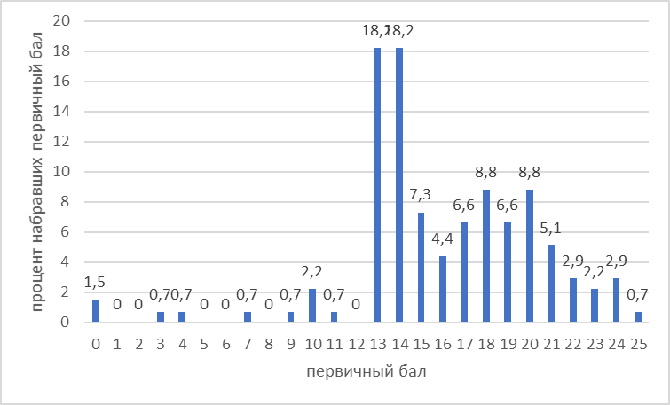
Рисунок 26. Распределение баллов ВПР по русскому языку в 6 классах в 2025году
На графике распределения первичных баллов наблюдаются «пики» (резкое увеличение количества участников, получивших балл) результатов в районе нижней границы баллов отметок «3» и на втором пороговом значение отметки «4». Также отмечается небольшой выброс на 20 баллах, это последнее пороговое значение отметки «4».
В соответствии с набранными баллами была осуществлена дифференциация обучающихся по отметкам по пятибалльной шкале ( табл.53)
Таблица 53
Отметка по пятибалльной шкале |  | «2» | «3» | «4» | «5»
Первичные баллы |  | 0-12 | 13-16 | 17-20 | 21-25
Процент обучающихся, получивших отметку | Приморский край | 9,99 | 40,47 | 33,43 | 16,11
Процент обучающихся, получивших отметку | Яковлевский МО | 7,3 | 48,18 | 30,66 | 13,87

Сравнение распределения отметок, полученных обучающимися за работу, с отметками по журналу (таблица 54) показывает, что доля участников подтвердивших свою отметку по журналу, увеличилась в сравнении с 2024 годом (70,25%). Повысилась доля участников, повысивших оценку в сравнении с журналом на2,97%(2024г.-5,79% (7уч)), в сравнении с предыдущим годом доля участников понизивших оценку сократилось (2024г -23,97%(29уч)).
Таблица 54
Предмет | Количество  ОО | Кол-во участников | Подтвердили оценку | Повысили оценку | Понизили оценку
Русский язык | 8 | 137 | 105уч -76,64% | 12 уч-8,76% | 20уч-14,6%

Сравнение распределения обучающихся по полученным отметкам за три года представлено на рисунке 27.
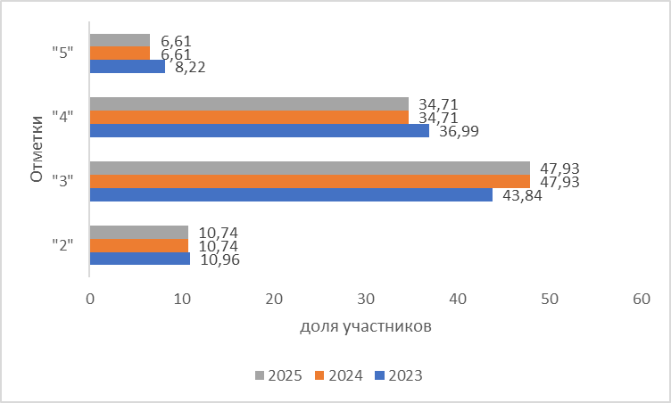
Рисунок 27. Сравнение результатов выполнения ВПР по русскому языку в 6 классах в 2023-2025 гг.

В таблице 55 для каждого задания ВПР приведены проверяемые элементы содержания/требования к уровню подготовки и процент их выполнения в муниципальном округе и Приморском крае.
В работу по русскому языку были включены 5 заданий базового уровня сложности.

Таблица 55
№п/п | Блоки ПООП обучающийся научится/получит возможность научиться или проверяемые требования (умения) в соответствии с ФГОС (ФК ГОС) | Макс.балл | Выполнение, %
№п/п |  | Макс.балл | Яковлевский МО | Приморский край
1К1 | Соблюдать на письме нормы современного русского литературного языка, в том числе во время списывания текста объемом 100–110 слов, составленного с учетом ранее изученных правил правописания (в том числе содержащего изученные в течение второго года обучения орфограммы, пунктограммы и слова с непроверяемыми написаниями) | 4 | 60,04 | 66,85
1К2 | Соблюдать на письме нормы современного русского литературного языка, в том числе во время списывания текста объемом 100–110 слов, составленного с учетом ранее изученных правил правописания (в том числе содержащего изученные в течение второго года обучения орфограммы, пунктограммы и слова с непроверяемыми написаниями) | 3 | 72,51 | 66,07
1К3 | Соблюдать на письме нормы современного русского литературного языка, в том числе во время списывания текста объемом 100–110 слов, составленного с учетом ранее изученных правил правописания (в том числе содержащего изученные в течение второго года обучения орфограммы, пунктограммы и слова с непроверяемыми написаниями) | 2 | 86,86 | 91,45
2К1 | Проводить морфемный анализ слова | 3 | 83,45 | 81,85
2К2 | Проводить словообразовательный анализ слова | 3 | 55,47 | 55,54
2К3 | Проводить морфологический анализ слова | 3 | 27,25 | 41,21
3 | Владеть различными видами чтения: просмотровым, ознакомительным, изучающим, поисковым; осуществлять информационную переработку прочитанного текста; понимать целостный смысл текста; находить в тексте требуемую информацию в целях подтверждения выдвинутых тезисов, на основе которых необходимо построить речевое высказывание в письменной форме; распознавать эпитеты, метафоры, олицетворения | 2 | 77,74 | 76,8
4.1 | Владеть различными видами чтения: просмотровым, ознакомительным, изучающим, поисковым; распознавать и адекватно формулировать лексическое значение многозначного слова с опорой на контекст | 1 | 80,29 | 72,1
4.2 | Использовать многозначное слово в другом значении в самостоятельно составленном и оформленном на письме речевом высказывании; определять стилистическую окраску слова и подбирать к слову близкие по значению слова (синонимы); осуществлять информационную переработку прочитанного текста | 2 | 53,65 | 50,64
5 | Распознавать случаи нарушения грамматических норм русского литературного языка в формах слов различных частей речи и исправлять эти нарушения | 2 | 62,77 | 60,86

Сравнение результатов выполнения отдельных заданий проверочной работы в муниципальном округе и в целом по Приморскому краю представленные в таблице 55, показывает, что результаты обучающихся в муниципальном округе выше краевого показателя. Среди заданий базовой сложности наиболее сложными для участников работы оказалось задание , 2К2, 2К3, 4.2.
На рисунке 28 представлено распределение успешности выполнения заданий проверочной работы по русскому языку обучающимися с различным уровнем подготовки по предмету ( в соответствии с полученной за работу отметкой).

Рисунок 28. Процент Выполнения заданий ВПР по русскому языку обучающихся 6 классов с разным уровнем подготовки в 2025 году.

Обучающиеся, получившие отметку «5», в целом продемонстрировали владение материалом на высоком уровне. Они освоили все проверяемые требования, процент выполнения большинства заданий выше 80%.
Обучающиеся, получившие отметку «4», продемонстрировали стабильное владение материалом, почти все задания выполнены в соответствии с определенным диапазоном уровня сложности задания. У участников данной группы трудности возникли при выполнении заданий - 2К3.
Обучающиеся, получившие отметку «3», продемонстрировали нестабильное владение материалом. Они справились лишь с заданиями 1К2, 1К3, 2К1, 3, 4.1. Для остальных заданий процент выполнения оказался ниже диапазона, определенного в зависимости от трудности задания.
Обучающиеся, получившие отметку «2», не продемонстрировали владение материалом на уровне базовой подготовки:ни одно задание проверочной работы не было выполнено в соответствии с определенным диапазоном в зависимости от уровня сложности задания.
В таблице 56 представлена информация о выполнении отдельных заданий ВПР по программе 6 класса по русскому языку в образовательных организациях Яковлевского муниципального округа.

Таблица 56. Выполнение отдельных заданий проверочной работы по русскому языку обучающихся 6 класса по образовательным организациям Яковлевского МО, %

Номер задания | 1K1 | 1K2 | 1K3 | 2K1 | 2K2 | 2K3 | 3 | 4,1 | 4,2 | 5
Максимальный балл | 4 | 3 | 2 | 3 | 3 | 3 | 2 | 1 | 2 | 2
Яковлевский МО | 60,04 | 72,51 | 86,86 | 83,45 | 55,47 | 27,25 | 77,74 | 80,29 | 53,65 | 62,77
МБОУ «СОШ с. Яковлевка» | 68,52 | 72,84 | 86,11 | 82,72 | 54,94 | 33,33 | 79,63 | 90,74 | 52,78 | 56,48
МБОУ "СОШ№1" с.Варфоломеевка | 62,5 | 50 | 85 | 66,67 | 40 | 6,67 | 40 | 80 | 45 | 60
Яблоновский филиал МБОУ"СОШ№1" с.Новосысоевка | 62,5 | 100 | 75 | 94,44 | 100 | 38,89 | 83,33 | 100 | 33,33 | 50
Бельцовский филиал МБОУ"СОШ с. Яковлевка" | 35 | 46,67 | 100 | 100 | 40 | 80 | 80 | 100 | 40 | 50
МБОУ "СОШ №1" с.Новосысоевка | 53,47 | 86,11 | 84,72 | 87,04 | 54,63 | 15,74 | 80,56 | 83,33 | 72,22 | 61,11
МБОУ"СОШ №2" с.Варфоломеевка | 65 | 83,33 | 95 | 80 | 40 | 26,67 | 90 | 40 | 20 | 85
МБОУ "СОШ №2" с.Новосысоевка | 48,33 | 46,67 | 90 | 82,22 | 66,67 | 20 | 76,67 | 53,33 | 56,67 | 83,33
Покровский филиал МБОУ "СОШ с. Яковлевка" | 50 | 33,33 | 100 | 66,67 | 66,67 | 100 | 100 | 0 | 0 | 100

Математика
ВПР по математике в 2025 году выполняли 124 обучающихся 6 классов из 7 образовательных организаций Яковлевского муниципального округа. В таблице 57 представлены сведения об участниках ВПР во всех параллелях по программе 6 класса в 2025 году.
Таблица 57
Группа участников | Кол-во участников | Отметки |  |  |  | Качество знаний(%) | Средний балл
Группа участников | Кол-во участников | «2» | «3» | «4» | «5» | Качество знаний(%) | Средний балл
Приморский край | 19084 | 1614 | 9247 | 6292 | 1475 | 40,7 | 3,33
Яковлевский МО | 124 | 3 | 68 | 47 | 6 | 42,74 | 3,45
МБОУ «СОШ с.Яковлевка» | 50 | 2 | 21 | 25 | 2 | 54 | 3,54
МБОУ«СОШ№1 с.Варфоломеевка» | 11 | 0 | 5 | 6 | 0 | 54,55 | 3,55
Яблоновский филиал МБОУ «СОШ№1 с.Новосысоевка» | 7 | 0 | 4 | 2 | 1 | 42,86 | 3,57
Бельцовский филиал МБОУ «СОШ с.Яковлевка» | 5 | 0 | 5 | 0 | 0 | 0 | 3
МБОУ «СОШ№1 с.Новосысоевка» | 37 | 0 | 22 | 12 | 3 | 40,54 | 3,49
МБОУ «СОШ с.Новосысоевка №2» | 12 | 1 | 9 | 2 | 0 | 16,67 | 3,08
Покровский филиал МБОУ «СОШ с.Яковлевка» | 2 | 0 | 2 | 0 | 0 | 0 | 3

Максимальный балл, который обучающийся мог получить за верное выполнение всех заданий, равен 24. Распределение первичных баллов, полученных участниками проверочной работы, представлено на рисунке 29.

Рисунок 29. Распределение баллов ВПР по математике в 6 классах в 2025году

На графике распределения первичных баллов наблюдаются «пики» (резкое увеличение количества участников, получивших балл) результатов на 8 баллах отметок «3» и на 13 баллах отметки «4».
В соответствии с набранными баллами была осуществлена дифференциация обучающихся по отметкам по пятибалльной шкале ( табл.58)
Таблица 58
Отметка по пятибалльной шкале |  | «2» | «3» | «4» | «5»
Первичные баллы |  | 0-6 | 7-12 | 13-18 | 19-24
Процент обучающихся, получивших отметку | Приморский край | 8,66 | 49,64 | 33,78 | 7,92
Процент обучающихся, получивших отметку | Яковлевский МО | 2,42 | 54,84 | 37,9 | 4,84

Сравнение распределения отметок, полученных обучающимися за работу, с отметками по журналу (таблица 59) показывает, что доля участников подтвердивших свою отметку по журналу, увеличилась в сравнении с 2024 годом (78,95%). Понизилась доля участников, повысивших оценку в сравнении с журналом на-0,65%(2024г.-2,26%), в сравнении с предыдущим годом доля участников понизивших оценку сократилось (2024г -18,8%).
Таблица 59
Предмет | Количество  ОО | Кол-во участников | Подтвердили оценку | Повысили оценку | Понизили оценку
Математика | 7 | 124 | 111уч -89,52% | 2 уч-1,61% | 11уч-8,87%

Сравнение распределения обучающихся по полученным отметкам за три года представлено на рисунке 30.
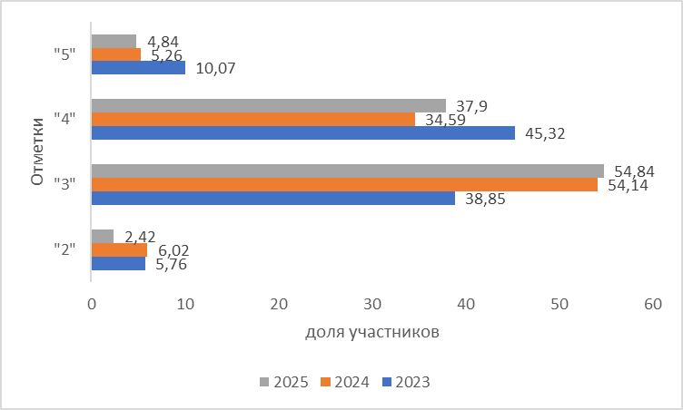
Рисунок 30. Сравнение результатов выполнения ВПР по математике в 6 классах в 2023-2025 гг.

В таблице 60 для каждого задания ВПР приведены проверяемые элементы содержания/требования к уровню подготовки и процент их выполнения в муниципальном округе и Приморском крае.
В работу по математике были включены 14 заданий базового (1-10, 12-15) и 3 задания повышенного (11, 16, 17)уровней сложности.

Таблица 60
№п/п | Блоки ПООП обучающийся научится/получит возможность научиться или проверяемые требования (умения) в соответствии с ФГОС (ФК ГОС) | Макс.балл | Выполнение, %
№п/п |  | Макс.балл | Яковлевский МО | Приморский край
1 | Выполнять, сочетая устные и письменные приемы, арифметические действия с натуральными и целыми числами, обыкновенными и десятичными дробями, положительными и отрицательными числами. Вычислять значения числовых выражений, выполнять прикидку и оценку результата вычислений, выполнять преобразования числовых выражений на основе свойств арифметических действий | 1 | 85,48 | 78,96
2.1 |  | 1 | 84,68 | 70,77
2.2 |  | 1 | 72,58 | 66,93
3 | Решать задачи, связанные с отношением, пропорциональностью величин, процентами; решать три основные задачи на дроби и проценты | 1 | 66,94 | 57,84
4 | Извлекать информацию, представленную в таблицах, на линейной, столбчатой или круговой диаграммах; интерпретировать представленные данные, использовать данные при решении задач | 1 | 91,13 | 81,89
5 | Решать задачи, связанные с отношением, пропорциональностью величин, процентами; решать три основные задачи на дроби и проценты | 1 | 71,77 | 64,09
6 | Соотносить точку на координатной прямой с соответствующим ей числом и изображать числа точками на координатной прямой, находить модуль числа. Использовать буквы для обозначения чисел при записи математических выражений, составлять буквенные выражения и формулы, находить значения буквенных выражений | 1 | 69,35 | 52,83
7 | Соотносить точку на координатной прямой с соответствующим ей числом и изображать числа точками на координатной прямой, находить модуль числа | 1 | 70,16 | 65,03
8 | Находить неизвестный компонент равенства | 1 | 71,77 | 53,46
9 | Выполнять, сочетая устные и письменные приемы, арифметические действия с натуральными и целыми числами, обыкновенными и десятичными дробями, положительными и отрицательными числами | 1 | 80,65 | 80,59
10 | Извлекать информацию, представленную в таблицах, на линейной, столбчатой или круговой диаграммах; интерпретировать представленные данные, использовать данные при решении задач | 1 | 63,71 | 70,21
11 | Пользоваться геометрическими понятиями: равенство фигур, симметрия; использовать терминологию, связанную с симметрией: ось симметрии, центр симметрии | 1 | 57,26 | 73,42
12 | Решать задачи, содержащие зависимости, связывающие величины; используя арифметические действия, оценку, прикидку; пользоваться единицами измерения соответствующих величин | 2 | 22,98 | 27,54
13 | Выполнять, сочетая устные и письменные приемы, арифметические действия с натуральными и целыми числами, обыкновенными и десятичными дробями, положительными и отрицательными числами. Вычислять значения числовых выражений, выполнять прикидку и оценку результата вычислений, выполнять преобразования числовых выражений на основе свойств арифметических действий | 2 | 30,24 | 34,49
14. | Вычислять длину ломаной, периметр многоугольника; пользоваться единицами измерения длины, выражать одни единицы измерения длины через другие. Вычислять площадь фигур, составленных из прямоугольников; использовать разбиение на прямоугольники, на равные фигуры, достраивание до прямоугольника; пользоваться основными единицами измерения площади, выражать одни единицы измерения площади через другие | 2 | 32,66 | 37,64
15 | Решать многошаговые текстовые задачи арифметическим способом. Решать задачи, связанные с отношением, пропорциональностью величин, процентами; решать три основные задачи на дроби и проценты. Решать задачи, содержащие зависимости, связывающие величины; используя арифметические действия, оценку, прикидку; пользоваться единицами измерения соответствующих величин | 2 | 23,79 | 27,34
16 | Решать многошаговые текстовые задачи арифметическим способом. Решать задачи, связанные с отношением, пропорциональностью величин, процентами; решать три основные задачи на дроби и проценты. Решать задачи, содержащие зависимости, связывающие величины; используя арифметические действия, оценку, прикидку; пользоваться единицами измерения соответствующих величин | 2 | 4,84 | 20,07
17 | Решать многошаговые текстовые задачи арифметическим способом. Составлять буквенные выражения по условию задачи | 2 | 7,26 | 10,02

Сравнение результатов выполнения отдельных заданий проверочной работы в муниципальном округе и в целом по Приморскому краю представленные в таблице 60, показывает, что результаты обучающихся в муниципальном округе выше краевого показателя. Среди заданий базовой сложности наиболее сложными для участников работы оказалось задание 12, 13, 14, 15, заданий повышенной сложности – 16, 17.
На рисунке 31 представлено распределение успешности выполнения заданий проверочной работы по математике обучающимися с различным уровнем подготовки по предмету ( в соответствии с полученной за работу отметкой).

Рисунок 31. Процент Выполнения заданий ВПР по математике обучающихся 6 классов с разным уровнем подготовки в 2025 году.

Обучающиеся, получившие отметку «5», в целом продемонстрировали владение материалом на высоком уровне. Они освоили все проверяемые требования, процент выполнения большинства заданий выше 70%. Трудности возникли при выполнении задания 16, 17 повышенного уровня сложности.
Обучающиеся, получившие отметку «4», продемонстрировали стабильное владение материалом, большинство заданий базового уровня сложности имеют процент выполнения выше 80%.Наибольшую трудность в выполнении заданий базового уровня сложности – 12,13,14,15. Самыми сложными для выполнения заданиями повышенного уровня сложности стали 16, 17.
Обучающиеся, получившие отметку «3», продемонстрировали нестабильное владение материалом. Они справились лишь с 50% работы. Участники этой группы выполнили следующие задания на достаточно низком уровне – 3, 7, 10, 12, 13, 14, 15 базовой сложности и 11, 16, 17 повышенной сложности.
Обучающиеся, получившие отметку «2», не продемонстрировали владение материалом на уровне базовой подготовки. Но необходимо отметить, что выполнены два задания базового уровня сложности свыше 60%.
В таблице 61 представлена информация о выполнении отдельных заданий ВПР по программе 6 класса по математике в образовательных организациях Яковлевского муниципального округа.

Таблица 61. Выполнение отдельных заданий проверочной работы по математике обучающихся 6 класса по образовательным организациям Яковлевского МО, %

Номер задания | 1 | 2,1 | 2,2 | 3 | 4 | 5 | 6 | 7 | 8 | 9 | 10 | 11 | 12 | 13 | 14 | 15 | 16 | 17
Максимальный балл | 1 | 1 | 1 | 1 | 1 | 1 | 1 | 1 | 1 | 1 | 1 | 1 | 2 | 2 | 2 | 2 | 2 | 2
Яковлевский МО | 85,48 | 84,68 | 72,58 | 66,94 | 91,13 | 71,77 | 69,35 | 70,16 | 71,77 | 80,65 | 63,71 | 57,26 | 22,98 | 30,24 | 32,66 | 23,79 | 4,84 | 7,26
МБОУ «СОШ с. Яковлевка» | 98 | 94 | 76 | 70 | 96 | 90 | 72 | 76 | 66 | 88 | 66 | 52 | 22 | 27 | 25 | 12 | 1 | 1
МБОУ "СОШ№1" с.Варфоломеевка | 81,82 | 72,73 | 27,27 | 81,82 | 90,91 | 63,64 | 63,64 | 81,82 | 90,91 | 100 | 90,91 | 72,73 | 0 | 45,45 | 54,55 | 9,09 | 4,55 | 0
Яблоновский филиал МБОУ"СОШ№1" с.Новосысоевка | 100 | 71,43 | 57,14 | 28,57 | 85,71 | 57,14 | 42,86 | 71,43 | 42,86 | 42,86 | 57,14 | 85,71 | 21,43 | 50 | 100 | 85,71 | 7,14 | 0
Бельцовский филиал МБОУ"СОШ с. Яковлевка" | 100 | 100 | 40 | 0 | 100 | 40 | 80 | 60 | 60 | 80 | 0 | 80 | 0 | 0 | 20 | 0 | 0 | 0
МБОУ "СОШ №1" с.Новосысоевка | 64,86 | 75,68 | 86,49 | 86,49 | 89,19 | 64,86 | 81,08 | 59,46 | 78,38 | 70,27 | 51,35 | 37,84 | 43,24 | 32,43 | 29,73 | 40,54 | 12,16 | 22,97
МБОУ "СОШ №2" с.Новосысоевка | 83,33 | 91,67 | 83,33 | 41,67 | 75 | 41,67 | 41,67 | 66,67 | 83,33 | 91,67 | 91,67 | 91,67 | 0 | 20,83 | 8,33 | 12,5 | 0 | 0
Покровский филиал МБОУ "СОШ с. Яковлевка" | 100 | 50 | 50 | 0 | 100 | 100 | 50 | 100 | 50 | 50 | 100 | 100 | 0 | 50 | 100 | 0 | 0 | 0

Биология
ВПР по биологии в 2025 году выполняли 53 обучающихся 6 классов из 4 образовательных организаций Яковлевского муниципального округа. В таблице 62 представлены сведения об участниках ВПР во всех параллелях по программе 6 класса в 2025 году.
Таблица 62
Группа участников | Кол-во участников | Отметки |  |  |  | Качество знаний(%) | Средний балл
Группа участников | Кол-во участников | «2» | «3» | «4» | «5» | Качество знаний(%) | Средний балл
Приморский край | 9491 | 422 | 4439 | 4047 | 583 | 48.78 | 3,5
Яковлевский МО | 53 | 2 | 31 | 20 | 0 | 37.74 | 3,34
МБОУ «СОШ с.Яковлевка» | 16 | 0 | 7 | 9 | 0 | 56.25 | 3,56
МБОУ«СОШ№1 с.Варфоломеевка» | 11 | 1 | 4 | 6 | 0 | 54.55 | 3,45
Бельцовский филиал МБОУ «СОШ с.Яковлевка» | 5 | 0 | 1 | 4 | 0 | 80 | 3,8
МБОУ «СОШ№1 с.Новосысоевка» | 21 | 1 | 19 | 1 | 0 | 4.76 | 3

Максимальный балл, который обучающийся мог получить за верное выполнение всех заданий, равен 42. Распределение первичных баллов, полученных участниками проверочной работы, представлено на рисунке 32.
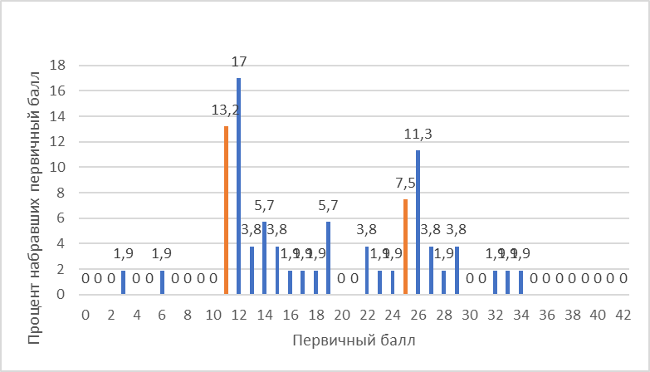
Рисунок 32. Распределение баллов ВПР по биологии в 6 классах в 2025году
На графике распределения первичных баллов наблюдаются «пики» (резкое увеличение количества участников, получивших балл) результатов на 11 баллах отметок «3» и на 25 баллах отметки «4».
В соответствии с набранными баллами была осуществлена дифференциация обучающихся по отметкам по пятибалльной шкале ( табл.63)
Таблица 63
Отметка по пятибалльной шкале |  | «2» | «3» | «4» | «5»
Первичные баллы |  | 0-10 | 11-22 | 23-34 | 35-42
Процент обучающихся, получивших отметку | Приморский край | 4,45 | 46,77 | 42,64 | 6,14
Процент обучающихся, получивших отметку | Яковлевский МО | 3,77 | 58,49 | 37,74 | 0

Сравнение распределения отметок, полученных обучающимися за работу, с отметками по журналу (таблица 64) показывает, что доля участников подтвердивших свою отметку по журналу, сократилась в сравнении с 2024 годом (88,33%). Повысилась доля участников, повысивших оценку в сравнении с журналом на 3,77%(2024г.-0%), в сравнении с предыдущим годом доля участников понизивших оценку увеличилась (2024г -11,67%).
Таблица 64
Предмет | Количество  ОО | Кол-во участников | Подтвердили оценку | Повысили оценку | Понизили оценку
Биология | 4 | 53 | 34уч– 64,15% | 2 уч- 3,77% | 17 уч- 32,08%

Сравнение распределения обучающихся по полученным отметкам за три года представлено на рисунке 33.
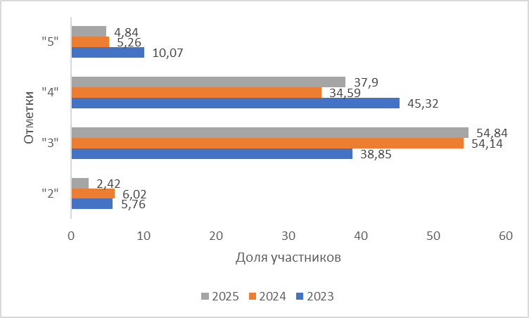
Рисунок 33. Сравнение результатов выполнения ВПР по биологии в 6 классах в 2023-2025 гг.

В таблице 65 для каждого задания ВПР приведены проверяемые элементы содержания/требования к уровню подготовки и процент их выполнения в муниципальном округе и Приморском крае.
В работу по биологии были включены 12 заданий базового (1, 2, 4, 5, 8-13, 15, 16) и 4 задания повышенного (3, 6, 7, 14) уровней сложности.

Таблица 65
№п/п | Блоки ПООП обучающийся научится/получит возможность научиться или проверяемые требования (умения) в соответствии с ФГОС (ФК ГОС) | Макс.балл | Выполнение, %
№п/п |  | Макс.балл | Яковлевский МО | Приморский край
1.1 | Описывать строение и жизнедеятельность растительного организма (на примере покрытосеменных или цветковых): поглощение воды и минеральное питание, фотосинтез, дыхание, транспорт веществ, рост, размножение, развитие; связь строения вегетативных и генеративных органов растений с их функциями | 1 | 47,17 | 62,84
1.2 |  | 1 | 30,19 | 47,31
1.3 |  | 1 | 50,94 | 51,15
2.1 | Характеризовать признаки растений, уровни организации растительного организма, части растений: клетки, ткани, органы, системы органов, организм. Сравнивать растительные ткани и органы растений между собой | 1 | 47,17 | 62,04
2.2 |  | 1 | 18,87 | 55,8
3 | Характеризовать процессы жизнедеятельности растений: поглощение воды и минеральное питание, фотосинтез, дыхание, рост, развитие, способы естественного и искусственного вегетативного размножения; семенное размножение (на примере покрытосеменных, или цветковых) | 2 | 52,83 | 53,68
4.1 | Описывать строение и жизнедеятельность растительного организма (на примере покрытосеменных, или цветковых): поглощение воды и минеральное питание, фотосинтез, дыхание, транспорт веществ, рост, размножение, развитие; связь строения вегетативных и генеративных органов растений с их функциями. Классифицировать растения и их части по разным основаниям | 2 | 59,43 | 68,16
4.2 |  | 1 | 39,62 | 59,11
5 | Различать и описывать живые и гербарные экземпляры растений по заданному плану, части растений по изображениям, схемам, моделям, муляжам, рельефным таблицам. Классифицировать растения и их части по разным основаниям | 2 | 56,6 | 56,89
6 | Выполнять практические и лабораторные работы по морфологии и физиологии растений, в том числе работы с микроскопом с постоянными (фиксированными) и временными микропрепаратами, исследовательские работы с использованием приборов и инструментов цифровой лаборатории. Использовать методы биологии: проводить наблюдения за растениями, описывать растения и их части, ставить простейшие биологические опыты и эксперименты | 2 | 27,36 | 46,13
7.1 | 7.1. Описывать строение и жизнедеятельность растительного организма (на примере покрытосеменных, или цветковых): поглощение воды и минеральное питание, фотосинтез, дыхание, транспорт веществ, рост, размножение, развитие; связь строения вегетативных и генеративных органов растений с их функциями. Выполнять практические и лабораторные работы по морфологии и физиологии растений, в том числе работы с микроскопом с постоянными (фиксированными) и временными микропрепаратами, исследовательские работы с использованием приборов и инструментов цифровой лаборатории | 2 | 27,36 | 35,25
7.2 |  | 1 | 77,36 | 73,37
8. | Выявлять причинно-следственные связи между строением и функциями тканей и органов растений, строением и жизнедеятельностью растений. Использовать методы биологии: проводить наблюдения за растениями, описывать растения и их части, ставить простейшие биологические опыты и эксперименты. Владеть приемами работы с биологической информацией: формулировать основания для извлечения и обобщения информации из двух источников, преобразовывать информацию из одной знаковой системы в другую | 1 | 60,38 | 76,94
9. | Различать и описывать живые и гербарные экземпляры растений по заданному плану, части растений по изображениям, схемам, моделям, муляжам, рельефным таблицам. Классифицировать растения и их части по разным основаниям | 2 | 50,94 | 59,77
10.1 | Характеризовать признаки растений, уровни организации растительного организма, части растений: клетки, ткани, органы, системы органов, организм. Выявлять причинно-следственные связи между строением и функциями тканей и органов растений, строением и жизнедеятельностью растений. Классифицировать растения и их части по разным основаниям | 2 | 50,94 | 63,72
10.2 |  | 2 | 52,83 | 59,31
11.1 | Различать и описывать живые и гербарные экземпляры растений по заданному плану, части растений по изображениям, схемам, моделям, муляжам, рельефным таблицам. Характеризовать признаки растений, уровни организации растительного организма, части растений: клетки, ткани, органы, системы органов, организм. Классифицировать растения и их части по разным основаниям | 2 | 41,51 | 47,36
11.2 |  | 2 | 50 | 47,54
11.3 |  | 2 | 57,55 | 56,35
11.4 |  | 1 | 52,83 | 58,28
12К1 | Различать и описывать живые и гербарные экземпляры растений по заданному плану, части растений по изображениям, схемам, моделям, муляжам, рельефным таблицам. Характеризовать признаки растений, уровни организации растительного организма, части растений: клетки, ткани, органы, системы органов, организм. Сравнивать растительные ткани и органы растений между собой. Выявлять причинно-следственные связи между строением и функциями тканей и органов растений, строением и жизнедеятельностью растений. Классифицировать растения и их части по разным основаниям | 2 | 13,21 | 41,89
12К2 |  | 1 | 11,32 | 27,35
13. |  | 2 | 32,08 | 34,31
14.1 | Характеризовать признаки растений, уровни организации растительного организма, части растений: клетки, ткани, органы, системы органов, организм. Сравнивать растительные ткани и органы растений между собой. Выявлять причинно-следственные связи между строением и функциями тканей и органов растений, строением и жизнедеятельностью растений. Классифицировать растения и их части по разным основаниям | 1 | 58,49 | 50,3
14.2 |  | 2 | 31,13 | 29,7
15. | Описывать строение и жизнедеятельность растительного организма (на примере покрытосеменных, или цветковых): поглощение воды и минеральное питание, фотосинтез, дыхание, транспорт веществ, рост, размножение, развитие; связь строения вегетативных и генеративных органов растений с их функциями. Характеризовать признаки растений, уровни организации растительного организма, части растений: клетки, ткани, органы, системы органов, организм. Сравнивать растительные ткани и органы растений между собой. Характеризовать процессы жизнедеятельности растений: поглощение воды и минеральное питание, фотосинтез, дыхание, рост, развитие, способы естественного и искусственного вегетативного размножения; семенное размножение (на примере покрытосеменных, или цветковых). Выявлять причинно-следственные связи между строением и функциями тканей и органов растений, строением и жизнедеятельностью растений | 2 | 60,38 | 56,77
16 | Описывать строение и жизнедеятельность растительного организма. Характеризовать процессы жизнедеятельности растений | 1 | 37,74 | 41,67

Сравнение результатов выполнения отдельных заданий проверочной работы в муниципальном округе и в целом по Приморскому краю представленные в таблице 65, показывает, что результаты обучающихся в муниципальном округе гораздо ниже краевого показателя. Среди заданий базовой сложности наиболее сложными для участников работы оказались задание 1.1, 1.2, 1.3, 2.1, 2.2, 4.1, 4.2, 5, 9, 10.1, 10.2, 11.1, 11.2, 11.3, 11.4, 12(К1 и К2), 13, 16, заданий повышенной сложности – 6, 7.1, 14.2.
На рисунке 34 представлено распределение успешности выполнения заданий проверочной работы по биологии обучающимися с различным уровнем подготовки по предмету ( в соответствии с полученной за работу отметкой).
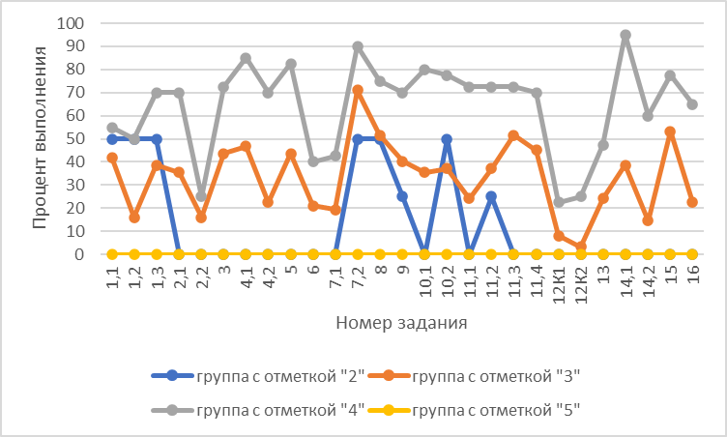
Рисунок 34. Процент Выполнения заданий ВПР по биологии обучающихся 6 классов с разным уровнем подготовки в 2025 году.

Обучающиеся, получившие отметку «4», продемонстрировали стабильное владение материалом, успешно справились с большинством заданий работы. Трудности возникли при выполнении задания 1.1, 1.2, 2.2, 12(К1 и К2), 13 базового уровня сложности и задания 6, 7.1 повышенного уровня сложности.
Обучающиеся, получившие отметку «3», продемонстрировали нестабильное владение материалом. Они справились лишь с заданием 7.2 повышенного уровня сложности. Для остальных заданий процент выполнения оказался ниже диапазона, определенного в зависимости от трудности задания.
Обучающиеся, получившие отметку «2», не продемонстрировали владение материалом на уровне базовой подготовки.Для заданий базового и повышенного уровней сложности процент выполнения составил от 0 до 50%.
В таблице 66 представлена информация о выполнении отдельных заданий ВПР по программе 6 класса по биологии в образовательных организациях Яковлевского муниципального округа.

Таблица 66. Выполнение отдельных заданий проверочной работы по биологии обучающихся 6 класса по образовательным организациям Яковлевского МО, %

Номер задания | 1,1 | 1,2 | 1,3 | 2,1 | 2,2 | 3 | 4,1 | 4,2 | 5 | 6 | 7,1 | 7,2 | 8 | 9 | 10,1 | 10,2 | 11,1 | 11,2 | 11,3 | 11,4 | 12К1 | 12К2 | 13 | 14,1 | 14,2 | 15 | 16
Максимальный балл | 1 | 1 | 1 | 1 | 1 | 2 | 2 | 1 | 2 | 2 | 2 | 1 | 1 | 2 | 2 | 2 | 2 | 2 | 2 | 1 | 2 | 1 | 2 | 1 | 2 | 2 | 1
Яковлевский МО | 47,17 | 30,19 | 50,94 | 47,17 | 18,87 | 52,83 | 59,43 | 39,62 | 56,6 | 27,36 | 27,36 | 77,36 | 60,38 | 50,94 | 50,94 | 52,83 | 41,51 | 50 | 57,55 | 52,83 | 13,21 | 11,32 | 32,08 | 58,49 | 31,13 | 60,38 | 37,74
МБОУ «СОШ с. Яковлевка» | 31,25 | 31,25 | 37,5 | 56,25 | 43,75 | 43,75 | 87,5 | 25 | 78,13 | 37,5 | 34,38 | 87,5 | 68,75 | 59,38 | 56,25 | 43,75 | 43,75 | 62,5 | 53,13 | 62,5 | 18,75 | 12,5 | 21,88 | 81,25 | 28,13 | 75 | 56,25
МБОУ "СОШ№1" с.Варфоломеевка | 54,55 | 72,73 | 90,91 | 63,64 | 0 | 86,36 | 45,45 | 54,55 | 45,45 | 22,73 | 45,45 | 72,73 | 45,45 | 63,64 | 36,36 | 54,55 | 59,09 | 63,64 | 54,55 | 81,82 | 27,27 | 36,36 | 54,55 | 54,55 | 50 | 63,64 | 36,36
Бельцовский филиал МБОУ"СОШ с. Яковлевка" | 100 | 60 | 80 | 100 | 20 | 60 | 100 | 80 | 80 | 60 | 30 | 80 | 60 | 60 | 100 | 80 | 80 | 60 | 80 | 40 | 10 | 0 | 50 | 80 | 70 | 40 | 60
МБОУ "СОШ №1" с.Новосысоевка | 42,86 | 0 | 33,33 | 19,05 | 9,52 | 40,48 | 35,71 | 33,33 | 40,48 | 14,29 | 11,9 | 71,43 | 61,9 | 35,71 | 42,86 | 52,38 | 21,43 | 30,95 | 57,14 | 33,33 | 2,38 | 0 | 23,81 | 38,1 | 14,29 | 52,38 | 19,05

История
ВПР по истории в 2025 году выполняли 63 обучающихся 6 классов из 5 образовательных организаций Яковлевского муниципального округа. В таблице 67 представлены сведения об участниках ВПР во всех параллелях по программе 6 класса в 2025 году.
Таблица 67
Группа участников | Кол-во участников | Отметки |  |  |  | Качество знаний(%) | Средний балл
Группа участников | Кол-во участников | «2» | «3» | «4» | «5» | Качество знаний(%) | Средний балл
Приморский край | 6656 | 359 | 2663 | 2847 | 787 | 54,6 | 3.61
Яковлевский МО | 63 | 1 | 30 | 30 | 2 | 50,79 | 3.52
МБОУ «СОШ с.Яковлевка» | 15 | 0 | 7 | 7 | 1 | 53,33 | 3.6
МБОУ«СОШ№1 с.Варфоломеевка» | 11 | 0 | 9 | 2 | 0 | 18,18 | 3.18
Бельцовский филиал МБОУ «СОШ с.Яковлевка» | 5 | 0 | 3 | 2 | 0 | 40 | 3.4
МБОУ «СОШ№1 с.Новосысоевка» | 22 | 0 | 6 | 15 | 1 | 72,73 | 3.77
МБОУ «СОШ с.Новосысоевка №2» | 10 | 1 | 5 | 4 | 0 | 40 | 3.3

Максимальный балл, который обучающийся мог получить за верное выполнение всех заданий, равен 17. Распределение первичных баллов, полученных участниками проверочной работы, представлено на рисунке 35.
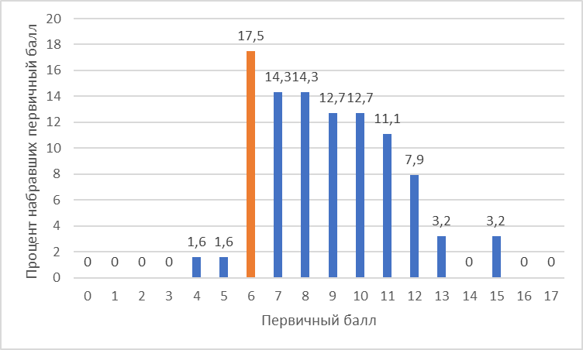
Рисунок 35. Распределение баллов ВПР по истории в 6 классах в 2025году

На графике распределения первичных баллов наблюдаются «пики» (резкое увеличение количества участников, получивших балл) результатов на 6 баллах отметки «3» и небольшой выброс на 15 баллах, это второе пороговое значение отметки «5».
В соответствии с набранными баллами была осуществлена дифференциация обучающихся по отметкам по пятибалльной шкале ( табл.68)
Таблица 68
Отметка по пятибалльной шкале |  | «2» | «3» | «4» | «5»
Первичные баллы |  | 0-4 | 5-8 | 9-13 | 14-17
Процент обучающихся, получивших отметку | Приморский край | 5,39 | 40,01 | 42,77 | 11,82
Процент обучающихся, получивших отметку | Яковлевский МО | 1,59 | 47,62 | 47,62 | 3,17

Сравнение распределения отметок, полученных обучающимися за работу, с отметками по журналу (таблица 69) показывает, что доля участников подтвердивших свою отметку по журналу, увеличилась в сравнении с 2024 годом (69,84%). Понизилась доля участников, повысивших оценку в сравнении с журналом на -7,31%(2024г.-18,42%), в сравнении с предыдущим годом доля участников понизивших оценку увеличилась (2024г -18,42%).
Таблица 69
Предмет | Количество  ОО | Кол-во участников | Подтвердили оценку | Повысили оценку | Понизили оценку
История | 5 | 63 | 44уч -69,84% | 7уч- 11,11% | 12уч- 19,05%

Сравнение распределения обучающихся по полученным отметкам за три года представлено на рисунке 36.
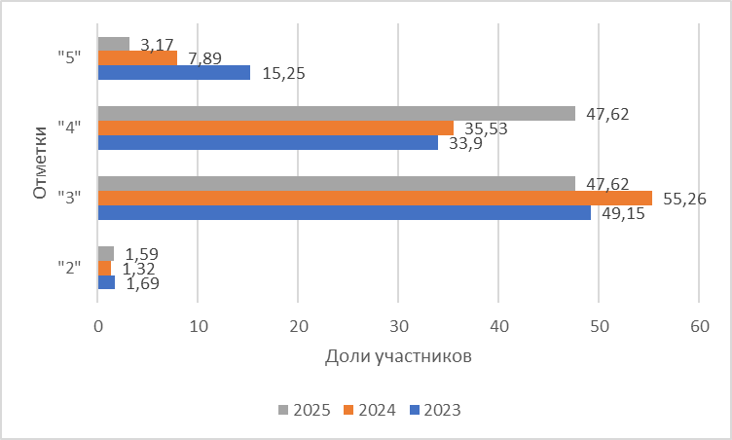
Рисунок 36. Сравнение результатов выполнения ВПР по истории в 6 классах в 2023-2025 гг.

В таблице 70 для каждого задания ВПР приведены проверяемые элементы содержания/требования к уровню подготовки и процент их выполнения в муниципальном округе и Приморском крае.
В работу по математике были включены 8 заданий базового (1-6, 8, 9) и 1 задание повышенного (7)уровней сложности.

Таблица 70
№п/п | Блоки ПООП обучающийся научится/получит возможность научиться или проверяемые требования (умения) в соответствии с ФГОС (ФК ГОС) | Макс.балл | Выполнение, %
№п/п |  | Макс.балл | Яковлевский МО | Приморский край
1. | Находить в визуальном источнике и вещественном памятнике ключевые символы, образы | 2 | 64,29 | 55,96
2. | Характеризовать на основе исторической карты (схемы) исторические события, явления, процессы отечественной и всеобщей истории эпохи Средневековья | 1 | 33,33 | 41,17
3. | Находить и показывать на карте исторические объекты, используя легенду карты; давать словесное описание их местоположения | 2 | 49,21 | 45,58
4. | Характеризовать авторство, время, место создания источника | 1 | 79,37 | 76,47
5. | Выделять в тексте письменного источника исторические описания (хода событий, действий людей) и объяснения (причин, сущности, последствий исторических событий); характеризовать позицию автора письменного исторического источника | 2 | 53,97 | 64,17
6. | Объяснять смысл ключевых понятий, относящихся к данной эпохе отечественной и всеобщей истории; конкретизировать их на примерах исторических событий, ситуаций | 3 | 41,8 | 47,49
7. | Объяснять причины и следствия важнейших событий, явлений, процессов отечественной и всеобщей истории эпохи Средневековья (находить в учебнике и излагать суждения о причинах и следствиях исторических событий, соотносить объяснение причин и следствий событий, представленное в нескольких текстах); характеризовать итоги и историческое значение событий | 2 | 19,05 | 32,41
8. | Выявлять особенности развития культуры, быта и нравов народов отечественной и всеобщей истории эпохи Средневековья | 1 | 77,78 | 82,3
9 | Находить в визуальном источнике и вещественном памятнике ключевые символы, образы; высказывать отношение к поступкам и качествам людей, живших в другие эпохи с учетом исторического контекста и восприятия современного человека; характеризовать итоги и историческое значение событий | 3 | 64,02 | 54,41

Сравнение результатов выполнения отдельных заданий проверочной работы в муниципальном округе и в целом по Приморскому краю представленные в таблице 70, показывает, что результаты обучающихся в муниципальном округе ниже краевого показателя. Среди заданий базовой сложности наиболее сложными для участников работы оказалось задание 2, 3, 5, 6, задание повышенной сложности – 7.
На рисунке 37 представлено распределение успешности выполнения заданий проверочной работы по истории обучающимися с различным уровнем подготовки по предмету ( в соответствии с полученной за работу отметкой).
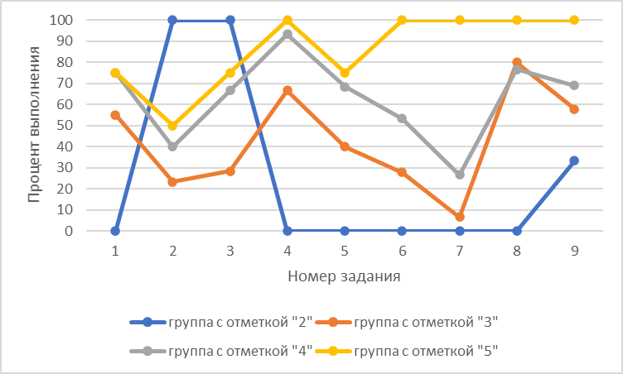
Рисунок 37. Процент Выполнения заданий ВПР по истории обучающихся 6 классов с разным уровнем подготовки в 2025 году.

Обучающиеся, получившие отметку «5», в целом продемонстрировали владение материалом на высоком уровне. Они освоили все проверяемые требования, процент выполнения большинства заданий выше 70%, исключением является задание 2 базового уровня сложности с выполнением – 50%.
Обучающиеся, получившие отметку «4», продемонстрировали стабильное владение материалом, большинство заданий базового уровня сложности имеют процент выполнения выше 60%.Наибольшую трудность в выполнении заданий базового уровня сложности – 2, 6. Самыми сложными для выполнения заданием повышенного уровня сложности стал - 7.
Обучающиеся, получившие отметку «3», продемонстрировали нестабильное владение материалом. Они справились лишь с заданиями 4 , 8 базовой сложности. Для остальных заданий процент выполнения оказался ниже диапазона, определенного в зависимости от трудности задания.
Обучающиеся, получившие отметку «2», не продемонстрировали владение материалом на уровне базовой подготовки.Но необходимо отметить, что выполнены два задания базового уровня сложности на 100%.
В таблице 71 представлена информация о выполнении отдельных заданий ВПР по программе 6 класса по истории в образовательных организациях Яковлевского муниципального округа.

Таблица 71. Выполнение отдельных заданий проверочной работы по истории обучающихся 6 класса по образовательным организациям Яковлевского МО, %

Номер задания | 1 | 2 | 3 | 4 | 5 | 6 | 7 | 8 | 9
Максимальный балл | 2 | 1 | 2 | 1 | 2 | 3 | 2 | 1 | 3
Яковлевский МО | 64,29 | 33,33 | 49,21 | 79,37 | 53,97 | 41,8 | 19,05 | 77,78 | 64,02
МБОУ «СОШ с. Яковлевка» | 56,67 | 73,33 | 46,67 | 73,33 | 70 | 26,67 | 40 | 86,67 | 68,89
МБОУ "СОШ№1" с.Варфоломеевка | 68,18 | 45,45 | 0 | 81,82 | 18,18 | 39,39 | 0 | 72,73 | 90,91
Бельцовский филиал МБОУ"СОШ с. Яковлевка" | 50 | 40 | 80 | 80 | 90 | 13,33 | 20 | 100 | 40
МБОУ "СОШ №1" с.Новосысоевка | 63,64 | 9,09 | 84,09 | 90,91 | 54,55 | 57,58 | 11,36 | 63,64 | 56,06
МБОУ "СОШ №2" с.Новосысоевка | 80 | 10 | 15 | 60 | 50 | 46,67 | 25 | 90 | 56,67

География
ВПР по географии в 2025 году выполняли 92 обучающихся 6 классов из 6 образовательных организаций Яковлевского муниципального округа. В таблице 72 представлены сведения об участниках ВПР во всех параллелях по программе 6 класса в 2025 году.
Таблица 72
Группа участников | Кол-во участников | Отметки |  |  |  | Качество знаний(%) | Средний балл
Группа участников | Кол-во участников | «2» | «3» | «4» | «5» | Качество знаний(%) | Средний балл
Приморский край | 9329 | 272 | 4079 | 4255 | 723 | 53,36 | 3,58
Яковлевский МО | 92 | 2 | 43 | 39 | 8 | 51,09 | 3,58
МБОУ «СОШ с.Яковлевка» | 37 | 0 | 15 | 18 | 4 | 59,46 | 3,7
Яблоновский филиал МБОУ «СОШ №1с.Новосысоевка» | 7 | 0 | 1 | 5 | 1 | 85,71 | 4
МБОУ «СОШ№1 с.Новосысоевка» | 21 | 2 | 15 | 3 | 1 | 19,05 | 3,14
МБОУ«СОШ№2с.Варфоломеевка» | 12 | 0 | 3 | 8 | 1 | 75 | 3,83
МБОУ «СОШ с.Новосысоевка №2» | 13 | 0 | 8 | 4 | 1 | 38,46 | 3,46
Покровский филиал МБОУ «СОШ с.Яковлевка» | 2 | 0 | 1 | 1 | 0 | 50 | 3,5

Максимальный балл, который обучающийся мог получить за верное выполнение всех заданий, равен 19. Распределение первичных баллов, полученных участниками проверочной работы, представлено на рисунке 38.

Рисунок 38. Распределение баллов ВПР по географии в 6 классах в 2025году

На графике распределения первичных баллов наблюдаются «пики» (резкое увеличение количества участников, получивших балл) результатов на 6 баллах отметки «3» и на 12 баллах отметки «4», также отмечается небольшой выброс на 17 баллах, это нижняя граница отметки «5».
В соответствии с набранными баллами была осуществлена дифференциация обучающихся по отметкам по пятибалльной шкале ( табл.73)
Таблица 73
Отметка по пятибалльной шкале |  | «2» | «3» | «4» | «5»
Первичные баллы |  | 0-5 | 6-11 | 12-16 | 17-19
Процент обучающихся, получивших отметку | Приморский край | 2,92 | 43,72 | 45,61 | 7,75
Процент обучающихся, получивших отметку | Яковлевский МО | 2,17 | 46,74 | 42,39 | 8,7

Сравнение распределения отметок, полученных обучающимися за работу, с отметками по журналу (таблица 74) показывает, что доля участников подтвердивших свою отметку по журналу, увеличилась в сравнении с 2024 годом (67,21%). Понизилась доля участников, повысивших оценку в сравнении с журналом на -8,78%(2024г.-16,39%), в сравнении с предыдущим годом доля участников понизивших оценку сократилась (2024г -16,39%).
Таблица 74
Предмет | Количество  ОО | Кол-во участников | Подтвердили оценку | Повысили оценку | Понизили оценку
География | 6 | 92 | 74уч -80,43% | 7уч- 7,61% | 11уч-11,96%

Сравнение распределения обучающихся по полученным отметкам за три года представлено на рисунке 39.

Рисунок 39. Сравнение результатов выполнения ВПР по географии в 6 классах в 2023-2025 гг.

В таблице 75 для каждого задания ВПР приведены проверяемые элементы содержания/требования к уровню подготовки и процент их выполнения в муниципальном округе и Приморском крае.
В работу по географии были включены 16 заданий базового (1-16) и 1 задание повышенного (17)уровней сложности.

Таблица 75
№п/п | Блоки ПООП обучающийся научится/получит возможность научиться или проверяемые требования (умения) в соответствии с ФГОС (ФК ГОС) | Макс.балл | Выполнение, %
№п/п |  | Макс.балл | Яковлевский МО | Приморский край
1. | Описывать по карте местоположение изученных объектов гидросферы для решения учебных и (или) практико-ориентированных задач | 1 | 78,26 | 84,64
2. |  | 1 | 58,7 | 64,69
3. | Классифицировать объекты гидросферы (моря, озера, реки) по заданным признакам | 1 | 76,09 | 72,3
4. | Различать понятия «грунтовые, межпластовые и артезианские воды», «питание реки» и «режим реки»; применять их для решения учебных и (или) практико-ориентированных задач | 1 | 55,43 | 60,29
5. | Различать свойства вод отдельных частей Мирового океана, сравнивать реки по заданным признакам | 1 | 80,43 | 77,7
6. | Описывать состав, строение атмосферы. Различать понятия «атмосфера», «тропосфера», «стратосфера», «верхние слои атмосферы», «погода» и «климат»; «бризы» и «муссоны» | 1 | 42,39 | 55,91
7. | Сравнивать свойства атмосферы в пунктах, расположенных на разных высотах над уровнем моря | 1 | 55,43 | 51,43
8. | Определять амплитуду температуры воздуха | 1 | 41,3 | 41,23
9 | Устанавливать зависимость между температурой воздуха и его относительной влажностью на основе данных эмпирических наблюдений | 1 | 73,91 | 67,25
10 | Проводить измерения температуры воздуха, атмосферного давления, скорости и направления ветра с использованием аналоговых и (или) цифровых приборов и представлять результаты наблюдений в табличной и (или) графической форме | 2 | 57,07 | 67,67
11 | Различать понятия «погода» и «климат» | 1 | 71,74 | 68,15
12 | Сравнивать количество солнечного тепла, получаемого земной поверхностью при различных углах падения солнечных лучей. Устанавливать зависимость между нагреванием земной поверхности и углом падения солнечных лучей | 1 | 40,22 | 40,97
13 | Приводить примеры опасных природных явлений в гидросфере и атмосфере, средств их предупреждения | 1 | 64,13 | 64,5
14 | Различать климаты Земли | 1 | 66,3 | 61,41
15 | Приводить примеры приспособления живых организмов к среде обитания в разных природных зонах; приводить примеры изменений в изученных геосферах (территории мира и своей местности) в результате деятельности человека, путей решения существующих экологических проблем | 1 | 72,83 | 67,27
16 | Различать растительный и животный мир разных территорий Земли; сравнивать особенности растительного и животного мира в различных природных зонах, плодородие почв в различных природных зонах | 1 | 78,26 | 72,36
17 | Объяснять направление дневных и ночных бризов, муссонов, годовой ход температуры воздуха и распределение атмосферных осадков для отдельных территорий; применять понятия «атмосферное давление», «ветер», «атмосферные осадки», «воздушные массы» для решения учебных и (или) практико-ориентированных задач | 2 | 18,48 | 27,25

Сравнение результатов выполнения отдельных заданий проверочной работы в муниципальном округе и в целом по Приморскому краю представленные в таблице 75, показывает, что результаты обучающихся в муниципальном округе выше краевого показателя. Среди заданий базовой сложности наиболее сложными для участников работы оказалось задание 2, 4, 6, 7, 8, 10, 12, задание повышенной сложности – 17.
На рисунке 40 представлено распределение успешности выполнения заданий проверочной работы по географии обучающимися с различным уровнем подготовки по предмету ( в соответствии с полученной за работу отметкой).

Рисунок 40. Процент Выполнения заданий ВПР по географии обучающихся 6 классов с разным уровнем подготовки в 2025 году.

Обучающиеся, получившие отметку «5», в целом продемонстрировали владение материалом на высоком уровне. Они освоили все проверяемые требования, процент выполнения заданий выше 62,5%. Это означает, что участники этой группы освоили все проверяемые работой требования.
Обучающиеся, получившие отметку «4», продемонстрировали стабильное владение материалом, большинство заданий базового уровня сложности имеют процент выполнения выше 60%.Наибольшую трудность в выполнении заданий базового уровня сложности – 8, 12. Самым сложным для выполнения заданием повышенного уровня сложности стал - 17.
Обучающиеся, получившие отметку «3», продемонстрировали нестабильное владение материалом. Они справились менее чем с половиной заданий. Обучающиеся данной группы ниже ожидаемого справились с заданиями базового – 2, 4, 6, 7, 8, 10, 11, 12, 13, 14, повышенного -17 уровней сложностей.
Обучающиеся, получившие отметку «2», не продемонстрировали владение материалом на уровне базовой подготовки. Выполнение заданий базовой сложности колеблется в интервале от 0 до 50%, задание повышенной сложности -17, не было решено участниками с этим уровнем предметной подготовки.
В таблице 75 представлена информация о выполнении отдельных заданий ВПР по программе 6 класса по географии в образовательных организациях Яковлевского муниципального округа.

Таблица 75. Выполнение отдельных заданий проверочной работы по географии обучающихся 6 класса по образовательным организациям Яковлевского МО, %

Номер задания | 1 | 2 | 3 | 4 | 5 | 6 | 7 | 8 | 9 | 10 | 11 | 12 | 13 | 14 | 15 | 16 | 17
Максимальный балл | 1 | 1 | 1 | 1 | 1 | 1 | 1 | 1 | 1 | 2 | 1 | 1 | 1 | 1 | 1 | 1 | 2
Яковлевский МО | 78,26 | 58,7 | 76,09 | 55,43 | 80,43 | 42,39 | 55,43 | 41,3 | 73,91 | 57,07 | 71,74 | 40,22 | 64,13 | 66,3 | 72,83 | 78,26 | 18,48
МБОУ «СОШ с. Яковлевка» | 70,27 | 62,16 | 75,68 | 45,95 | 81,08 | 72,97 | 70,27 | 43,24 | 70,27 | 40,54 | 83,78 | 51,35 | 67,57 | 83,78 | 78,38 | 78,38 | 25,68
Яблоновский филиал МБОУ"СОШ№1 с. Новосысоевка" | 100 | 100 | 100 | 85,71 | 100 | 28,57 | 42,86 | 42,86 | 57,14 | 100 | 100 | 42,86 | 71,43 | 100 | 85,71 | 100 | 28,57
МБОУ "СОШ №1" с.Новосысоевка | 80,95 | 28,57 | 66,67 | 57,14 | 66,67 | 19,05 | 28,57 | 28,57 | 71,43 | 54,76 | 28,57 | 9,52 | 57,14 | 38,1 | 61,9 | 61,9 | 9,52
МБОУ "СОШ№2" с.Варфоломеевка | 58,33 | 33,33 | 91,67 | 83,33 | 66,67 | 16,67 | 75 | 41,67 | 91,67 | 75 | 83,33 | 58,33 | 58,33 | 75 | 58,33 | 83,33 | 25
МБОУ "СОШ №2" с.Новосысоевка | 100 | 92,31 | 69,23 | 38,46 | 100 | 30,77 | 46,15 | 46,15 | 84,62 | 61,54 | 84,62 | 38,46 | 61,54 | 38,46 | 84,62 | 92,31 | 0
Покровскийфилиал МБОУ"СОШ№1 с. Яковлевка" | 100 | 100 | 50 | 50 | 100 | 0 | 50 | 100 | 50 | 100 | 50 | 50 | 100 | 50 | 50 | 50 | 25

Обществознание
ВПР по обществознанию в 2025 году выполняли 39 обучающихся 6 классов из 2 образовательных организаций Яковлевского муниципального округа. В таблице 76 представлены сведения об участниках ВПР во всех параллелях по программе 6 класса в 2025 году.
Таблица 76
Группа участников | Кол-во участников | Отметки |  |  |  | Качество знаний(%) | Средний балл
Группа участников | Кол-во участников | «2» | «3» | «4» | «5» | Качество знаний(%) | Средний балл
Приморский край | 6584 | 591 | 2907 | 2325 | 729 | 46,39 | 3,47
Яковлевский МО | 39 | 0 | 18 | 16 | 5 | 53,85 | 3,67
МБОУ «СОШ с.Яковлевка» | 16 | 0 | 7 | 7 | 2 | 56,25 | 3,69
МБОУ «СОШ№1 с.Новосысоевка» | 23 | 0 | 11 | 9 | 3 | 52,17 | 3,65

Максимальный балл, который обучающийся мог получить за верное выполнение всех заданий, равен 20. Распределение первичных баллов, полученных участниками проверочной работы, представлено на рисунке 41.

Рисунок 41. Распределение баллов ВПР по обществознанию в 6 классах в 2025году

На графике распределения первичных баллов наблюдаются «пики» (резкое увеличение количества участников, получивших балл) результатов на 9 баллах отметки «3» и на 15 баллах отметки «4», также отмечается небольшой выброс на 14 и 18 баллах, это нижние границы отметки «4» и «5».
В соответствии с набранными баллами была осуществлена дифференциация обучающихся по отметкам по пятибалльной шкале ( табл.77)
Таблица 77
Отметка по пятибалльной шкале |  | «2» | «3» | «4» | «5»
Первичные баллы |  | 0-8 | 9-13 | 14-17 | 18-20
Процент обучающихся, получивших отметку | Приморский край | 9,02 | 44,37 | 35,49 | 11,13
Процент обучающихся, получивших отметку | Яковлевский МО | 0 | 46,15 | 41,03 | 12,82

Сравнение распределения отметок, полученных обучающимися за работу, с отметками по журналу (таблица 78) показывает, что доля участников подтвердивших свою отметку по журналу, увеличилась в сравнении с 2024 годом (65,52%). Понизилась доля участников, повысивших оценку в сравнении с журналом (2024г.-5,17%), в сравнении с предыдущим годом доля участников понизивших оценку сократилась (2024г -29,31%).
Таблица 78
Предмет | Количество  ОО | Кол-во участников | Подтвердили оценку | Повысили оценку | Понизили оценку
Обществознание | 2 | 39 | 32уч -82,05% | 1уч-2,56% | 6уч-15,38%

Сравнение распределения обучающихся по полученным отметкам за три года представлено на рисунке 42.

Рисунок 42. Сравнение результатов выполнения ВПР по обществознанию в 6 классах в 2023-2025 гг.

В таблице 79 для каждого задания ВПР приведены проверяемые элементы содержания/требования к уровню подготовки и процент их выполнения в муниципальном округе и Приморском крае.
В работу по обществознанию были включены 6 заданий базового (1-6) и 1 задание повышенного (7)уровней сложности.

Таблица 79
№п/п | Блоки ПООП обучающийся научится/получит возможность научиться или проверяемые требования (умения) в соответствии с ФГОС (ФК ГОС) | Макс.балл | Выполнение, %
№п/п |  | Макс.балл | Яковлевский МО | Приморский край
1.1 | Характеризовать основные потребности человека, показывать их индивидуальный характер, деятельность человека; приводить примеры деятельности людей, ее различных мотивов и особенностей всовременных условиях | 1 | 94,87 | 84,83
1.2 | Приводить примеры деятельности людей, ее различных мотивов и особенностей в современных условиях | 3 | 63,25 | 67,82
2. | Применять знания о социальных свойствах человека, формировании личности, деятельности человека и ее видах, об образовании, правах и обязанностях обучающихся, общении и его правилах, особенностях взаимодействия человека с другими людьми, об обществе и природе, о положении человека в обществе, процессах и явлениях в экономической жизни общества, об явлениях в политической жизни общества, о народах России, государственной власти в Российской Федерации, культуре и духовной жизни, типах общества, глобальных проблемах | 1 | 97,44 | 73,1
3 | Применять знания о социальных свойствах человека, формировании личности, деятельности человека и ее видах, об образовании, правах и обязанностях обучающихся, общении и его правилах, особенностях взаимодействия человека с другими людьми, об обществе и природе, о положении человека в обществе, процессах и об явлениях в экономической жизни общества, явлениях в политической жизни общества, о народах России, государственной власти в Российской Федерации, культуре и духовной жизни, типах общества | 1 | 94,87 | 83,11
4.1 | Анализировать, обобщать, систематизировать, оценивать социальную информацию о человеке и его социальном окружении из адаптированных источников (в том числе учебных материалов) и публикаций в СМИ; извлекать информацию из разных источников о человеке и обществе, включая информацию о народах России; используя обществоведческие знания, формулировать выводы | 1 | 89,74 | 66,63
4.2 |  | 2 | 64,1 | 54,47
5.1 | Определять и аргументировать с опорой на обществоведческие знания, факты общественной жизни и личный социальный опыт свое отношение к сохранению духовных ценностей российского народа; приводить примеры различного положения людей в обществе | 1 | 97,44 | 81,68
5.2 |  | 1 | 71,79 | 62,93
6.1 | Анализировать, обобщать, систематизировать, оценивать социальную информацию о человеке и его социальном окружении из адаптированных источников (в том числе учебных материалов) и публикаций в СМИ; извлекать информацию из разных источников о человеке и обществе, включая информацию о народах России | 2 | 76,92 | 63,33
6.2 |  | 2 | 48,72 | 46,14
7.1 | Осваивать и применять знания о государственной власти в Российской Федерации; характеризовать устройство общества, Российское государство, высшие органы государственной власти в Российской Федерации | 1 | 58,97 | 75,9
7.2 |  | 3 | 43,59 | 45,06
7.3 |  | 1 | 46,15 | 56,74

Сравнение результатов выполнения отдельных заданий проверочной работы в муниципальном округе и в целом по Приморскому краю представленные в таблице 79, показывает, что результаты обучающихся в муниципальном округе выше краевого показателя. Среди заданий базовой сложности наиболее сложными для участников работы оказалось задание 6.2.
На рисунке 43 представлено распределение успешности выполнения заданий проверочной работы по обществознанию обучающимися с различным уровнем подготовки по предмету ( в соответствии с полученной за работу отметкой).

Рисунок 43. Процент Выполнения заданий ВПР по обществознанию обучающихся 6 классов с разным уровнем подготовки в 2025 году.

Обучающиеся, получившие отметку «5», в целом продемонстрировали владение материалом на высоком уровне. Они освоили все проверяемые требования, процент выполнения заданий выше 60%. Это означает, что участники этой группы освоили все проверяемые работой требования.
Обучающиеся, получившие отметку «4», продемонстрировали стабильное владение материалом, большинство заданий базового уровня сложности имеют процент выполнения выше 60%.Наибольшую трудность в выполнении заданий базового уровня сложности – 4.2.
Обучающиеся, получившие отметку «3», продемонстрировали нестабильное владение материалом. Они справились с половиной заданий. Обучающиеся данной группы ниже ожидаемого справились с заданиями базового – 1.2, 4.2, 6.1, 6.2, повышенного -7.1, 7.2, 7.3 уровней сложностей.
В таблице 80 представлена информация о выполнении отдельных заданий ВПР по программе 6 класса по обществознанию в образовательных организациях Яковлевского муниципального округа.

Таблица 80. Выполнение отдельных заданий проверочной работы по обществознанию обучающихся 6 класса по образовательным организациям Яковлевского МО, %

Номер задания | 1,1 | 1,2 | 2 | 3 | 4,1 | 4,2 | 5,1 | 5,2 | 6,1 | 6,2 | 7,1 | 7,2 | 7,3
Максимальный балл | 1 | 3 | 1 | 1 | 1 | 2 | 1 | 1 | 2 | 2 | 1 | 3 | 1
Яковлевский МО | 94,87 | 63,25 | 97,44 | 94,87 | 89,74 | 64,1 | 97,44 | 71,79 | 76,92 | 48,72 | 58,97 | 43,59 | 46,15
МБОУ «СОШ с. Яковлевка» | 93,75 | 66,67 | 100 | 93,75 | 100 | 71,88 | 100 | 56,25 | 81,25 | 71,88 | 56,25 | 35,42 | 31,25
МБОУ "СОШ №1" с.Новосысоевка | 95,65 | 60,87 | 95,65 | 95,65 | 82,61 | 58,7 | 95,65 | 82,61 | 73,91 | 32,61 | 60,87 | 49,28 | 56,52

Английский язык
ВПР по английскому языку в 2025 году выполняли 7 обучающихся 6 классов из 1 образовательной организации Яковлевского муниципального округа. В таблице 81 представлены сведения об участниках ВПР во всех параллелях по программе 6 класса в 2025 году.
Таблица 81
Группа участников | Кол-во участников | Отметки |  |  |  | Качество знаний(%) | Средний балл
Группа участников | Кол-во участников | «2» | «3» | «4» | «5» | Качество знаний(%) | Средний балл
Приморский край | 3242 | 366 | 1299 | 1158 | 419 | 48,64 | 3,5
Яковлевский МО | 7 | 0 | 4 | 2 | 1 | 42,86 | 3,57
Яблоновский филиал МБОУ «СОШ№1с.Новосысоевка» | 7 | 0 | 4 | 2 | 1 | 42,86 | 3,57

Максимальный балл, который обучающийся мог получить за верное выполнение всех заданий, равен 25. Распределение первичных баллов, полученных участниками проверочной работы, представлено на рисунке 44.
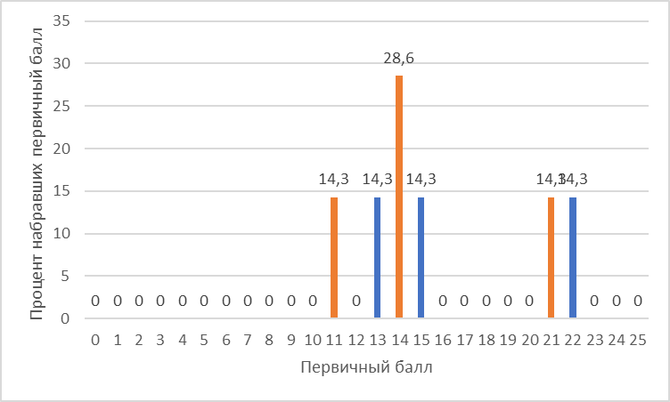
Рисунок 44. Распределение баллов ВПР по английскому языку в 6 классах в 2025году

На графике распределения первичных баллов наблюдаются «пики» (резкое увеличение количества участников, получивших балл) результатов на 11и 14 баллах отметки «3» и на 21 баллах отметки «4».
В соответствии с набранными баллами была осуществлена дифференциация обучающихся по отметкам по пятибалльной шкале ( табл.82)
Таблица 82
Отметка по пятибалльной шкале |  | «2» | «3» | «4» | «5»
Первичные баллы |  | 0-9 | 10-14 | 15-21 | 22-25
Процент обучающихся, получивших отметку | Приморский край | 11,29 | 40,07 | 35,72 | 12,92
Процент обучающихся, получивших отметку | Яковлевский МО | 0 | 57,14 | 28,57 | 14,29

Распределение отметок, полученных обучающимися за работу, с отметками по журналу (таблица 83)
Таблица 83
Предмет | Количество  ОО | Кол-во участников | Подтвердили оценку | Повысили оценку | Понизили оценку
Английский язык | 1 | 7 | 7уч -100% | 0уч-0% | 0уч-0%

В таблице 84 для каждого задания ВПР приведены проверяемые элементы содержания/требования к уровню подготовки и процент их выполнения в муниципальном округе и Приморском крае.
В работу по Английскому языку были включены 4 задания базового (1-4) уровня сложности.

Таблица 84
№п/п | Блоки ПООП обучающийся научится/получит возможность научиться или проверяемые требования (умения) в соответствии с ФГОС (ФК ГОС) | Макс.балл | Выполнение, %
№п/п |  | Макс.балл | Яковлевский МО | Приморский край
1. | Воспринимать на слух и понимать несложные адаптированные аутентичные тексты, содержащие отдельные незнакомые слова | 5 | 54,29 | 69,85
2. | Читать про себя и понимать несложные адаптированные аутентичные тексты, содержащие отдельные незнакомые слова, с пониманием запрашиваемой информации | 5 | 62,86 | 67,1
3. | Оперировать языковыми средствами в коммуникативно значимом контексте: грамматические формы | 5 | 82,86 | 65,5
4К1 | Писать электронное сообщение личного характера, соблюдая речевой этикет, принятый в стране (странах) изучаемого языка | 3 | 57,14 | 48,3
4К2. | Правильно использовать средства логической связи; структурно оформлять текст в соответствии с нормами письменного этикета | 2 | 50 | 48,09
4К3 | Правильное лексико-грамматическое оформление текста | 3 | 57,14 | 35,45
4К4 | Владеть орфографическими навыками: правильно писать изученные слова, пунктуационно правильно оформлять электронное сообщение личного характера | 2 | 64,29 | 42,83

Сравнение результатов выполнения отдельных заданий проверочной работы в муниципальном округе и в целом по Приморскому краю представленные в таблице 84, показывает, что результаты обучающихся в муниципальном округе выше краевого показателя. Среди заданий базовой сложности наиболее сложными для участников работы оказалось задание 1, 4(К1, К2, К3).
На рисунке 45 представлено распределение успешности выполнения заданий проверочной работы по английскому языку обучающимися с различным уровнем подготовки по предмету ( в соответствии с полученной за работу отметкой).
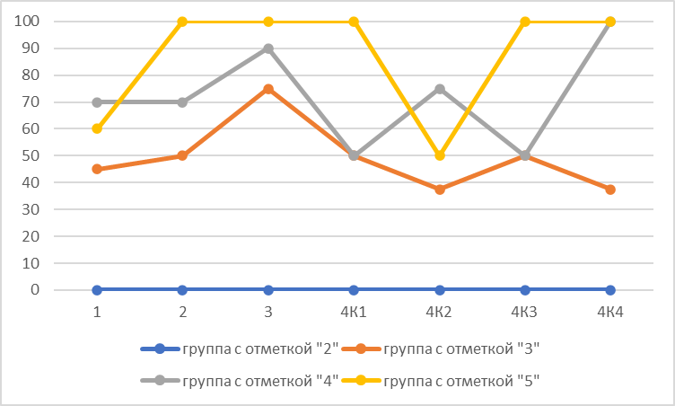
Рисунок 45. Процент Выполнения заданий ВПР по английскому языку обучающихся 6 классов с разным уровнем подготовки в 2025 году.

Обучающиеся, получившие отметку «5», в целом продемонстрировали владение материалом на высоком уровне. Они освоили все проверяемые требования, процент выполнения большинства заданий выше 60%, исключением является задание 4К2 с выполнением 50%.
Обучающиеся, получившие отметку «4», продемонстрировали стабильное владение материалом, большинство заданий базового уровня сложности имеют процент выполнения выше 70%.Наибольшую трудность в выполнении заданий базового уровня сложности – 4К1 и 4К3 с выполнением 50%.
Обучающиеся, получившие отметку «3», продемонстрировали нестабильное владение материалом. Они справились лишь с заданием 3 базового уровня сложности. Для остальных заданий процент выполнения оказался ниже диапазона, определенного в зависимости от трудности задания.
В таблице 85 представлена информация о выполнении отдельных заданий ВПР по программе 6 класса по английскому языку в образовательных организациях Яковлевского муниципального округа.

Таблица 85. Выполнение отдельных заданий проверочной работы по английскому языку обучающихся 6 класса по образовательным организациям Яковлевского МО, %

Номер задания | 1 | 2 | 3 | 4К1 | 4К2 | 4К3 | 4К4
Максимальный балл | 5 | 5 | 5 | 3 | 2 | 3 | 2
Яковлевский МО | 54,29 | 62,86 | 82,86 | 57,14 | 50 | 57,14 | 64,29
Яблоновский филиал МБОУ"СОШ№1 с. Новосысоевка" | 54,29 | 62,86 | 82,86 | 57,14 | 50 | 57,14 | 64,29

Общие выводы по результатам проведения Всероссийских проверочных работ

в Яковлевском муниципальном округе в 2025 году для обучающихся 6 классов

Проведенный анализ по каждому из предметов позволил выявить общую долю заданий, результат которых выше краевых (таблица 86)
Таблица 86. Доля заданий, результат которых в Яковлевском МО выше краевых показателей

Предмет | 2025год
Русский язык | 70%
Математика | 55,55%
Биология | 22,22%
История | 44,4%
География | 52,9%
Обществознание | 23,07%
Английский язык | 71,42%

Проведение ВПР с последующим анализом полученных результатов позволили выявить наиболее трудные для участников работы задания, проанализировать эти трудности с точки зрения элементов содержания и требований к уровню подготовки обучающихся 6 классов. Ниже в таблице представлен перечень особо сложных для выполнения заданий по предметам, обучающихся 6 классов общеобразовательных организаций Яковлевского муниципального округа.
Таблица 87.Отдельные задания ВПР, вызывающие трудности у обучающихся 6 классов общеобразовательных организаций Яковлевского муниципального округа.

Предмет | Задания,вызывающиесложностьпривыполнении
Предмет | базовыйуровень | повышенныйуровень
Русский язык | 2К2, 2К3, 4.2 | -
Математика | 12, 13, 14, 15 | 16, 17
Биология | 1.1, 1.2, 1.3, 2.1, 2.2, 4.1, 4.2, 5, 9, 10.1, 10.2, 11.1, 11.2, 11.3, 11.4, 12(К1 и К2), 13, 16 | 6, 7.1, 14.2
История | 2, 3, 5, 6 | 7
География | 2, 4, 6, 7, 8, 10, 12 | 17
Обществознание | 6.2 | -
Английский язык | 1, 4( К1, К2, К3) | -

Кроме того, проведенный анализ позволил выявить признаки возможной необъективности в процедуре проведения/оценивания ВПР. По результатам всех предметов, обучающихся 5 классов, выявлены резкие изменения первичных баллов на пороговых значениях. Стандартно это нижние границы отметок «3» и «4».

7 класс
Русский язык
ВПР по русскому языку в 2025 году выполняли 132 обучающихся 7 классов из 8 образовательных организаций Яковлевского муниципального округа. В таблице 88 представлены сведения об участниках ВПР во всех параллелях по программе 7 класса в 2025 году.
Таблица 88
Группа участников | Кол-во участников | Отметки |  |  |  | Качество знаний(%) | Средний балл
Группа участников | Кол-во участников | «2» | «3» | «4» | «5» | Качество знаний(%) | Средний балл
Приморский край | 18013 | 2106 | 7753 | 5579 | 2575 | 45,3 | 3.47
Яковлевский МО | 132 | 21 | 62 | 29 | 20 | 37,1 | 3.36
МБОУ «СОШ с.Яковлевка» | 42 | 3 | 19 | 12 | 8 | 47,6 | 3.6
МБОУ«СОШ№1 с.Варфоломеевка» | 13 | 6 | 3 | 3 | 1 | 30,8 | 2.9
Яблоновский филиал МБОУ «СОШ№1 с.Новосысоевка» | 8 | 1 | 4 | 2 | 2 | 50 | 4
Бельцовский филиал МБОУ «СОШ с.Яковлевка» | 2 | 0 | 2 | 0 | 0 | 0 | 3
МБОУ «СОШ№1 с.Новосысоевка» | 46 | 11 | 23 | 7 | 5 | 26,1 | 3.13
МБОУ «СОШ №2 с.Варфоломеевка» | 7 | 0 | 3 | 2 | 2 | 57,1 | 3.86
МБОУ «СОШ с.Новосысоевка №2» | 12 | 0 | 6 | 4 | 2 | 50 | 3.67
Покровский филиал МБОУ «СОШ с.Яковлевка» | 2 | 0 | 2 | 0 | 0 | 0 | 3

Максимальный балл, который обучающийся мог получить за верное выполнение всех заданий, равен 23. Распределение первичных баллов, полученных участниками проверочной работы, представлено на рисунке 46.
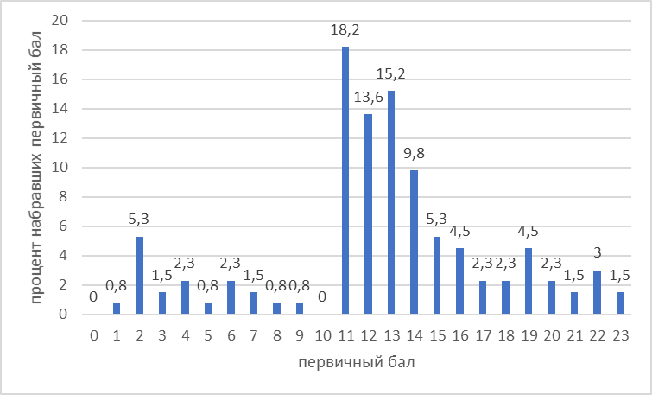
Рисунок 46. Распределение баллов ВПР по русскому языку в 7 классах в 2025году
На графике распределения первичных баллов наблюдаются «пики» (резкое увеличение количества участников, получивших балл) результатов в районе нижней границы баллов отметок «3» и на втором пороговом значение отметки «4». Также отмечается небольшой выброс на 2 баллах, это третье пороговое значение отметки «2» и на 19 баллах, это второе пороговое значение отметки «5».
В соответствии с набранными баллами была осуществлена дифференциация обучающихся по отметкам по пятибалльной шкале ( табл.89)
Таблица 89
Отметка по пятибалльной шкале |  | «2» | «3» | «4» | «5»
Первичные баллы |  | 0-10 | 11-13 | 14-17 | 18-23
Процент обучающихся, получивших отметку | Приморский край | 11,69 | 43,04 | 30,97 | 14,29
Процент обучающихся, получивших отметку | Яковлевский МО | 15,91 | 46,97 | 21,97 | 15,15

Сравнение распределения отметок, полученных обучающимися за работу, с отметками по журналу (таблица 90) показывает, что доля участников подтвердивших свою отметку по журналу, увеличилась в сравнении с 2024 годом (67,42%). Повысилась доля участников, повысивших оценку в сравнении с журналом на3,56%(2024г.-6,29% (9уч)), в сравнении с предыдущим годом доля участников понизивших оценку сократилось (2024г -32,17%(46уч)).
Таблица 90
Предмет | Количество  ОО | Кол-во участников | Подтвердили оценку | Повысили оценку | Понизили оценку
Русский язык | 8 | 132 | 89уч -67,42% | 13 уч-9,85% | 30уч-22,73%

Сравнение распределения обучающихся по полученным отметкам за три года представлено на рисунке 47.
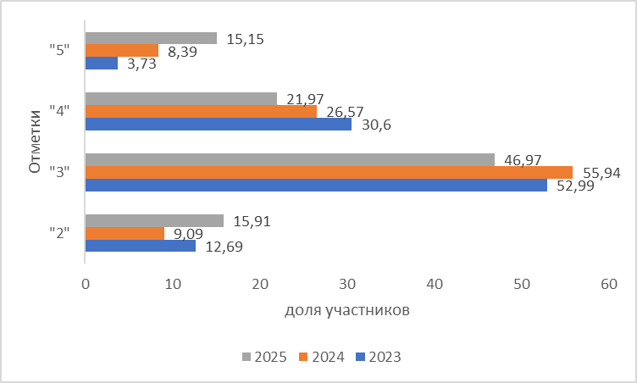
Рисунок 47. Сравнение результатов выполнения ВПР по русскому языку в 7 классах в 2023-2025 гг.

В таблице 91для каждого задания ВПР приведены проверяемые элементы содержания/ требования к уровню подготовки и процент их выполнения в муниципальном округе и Приморском крае.
В работу по русскому языку были включены 7 заданий базового уровня сложности.

Таблица 91
№п/п | Блоки ПООП обучающийся научится/получит возможность научиться или проверяемые требования (умения) в соответствии с ФГОС (ФК ГОС) | Макс.балл | Выполнение, %
№п/п |  | Макс.балл | Яковлевский МО | Приморский край
1К1 | Соблюдать на письме нормы современного русского литературного языка, в том числе во время списывания текста объемом 110–120 слов, составленного с учетом ранее изученных правил правописания (в том числе содержащего изученные в течение третьего года обучения орфограммы, пунктограммы и слова с непроверяемыми написаниями) | 4 | 61,36 | 64,05
1К2 | Соблюдать на письме нормы современного русского литературного языка, в том числе во время списывания текста объемом 110–120 слов, составленного с учетом ранее изученных правил правописания (в том числе содержащего изученные в течение третьего года обучения орфограммы, пунктограммы и слова с непроверяемыми написаниями) | 3 | 59,85 | 46,46
1К3 | Соблюдать на письме нормы современного русского литературного языка во время списывания текста объемом 110–120 слов | 2 | 93,94 | 91,44
2 | Работать с текстом: проводить смысловой анализ текста, использовать способы информационной переработки текста | 2 | 62,88 | 68,68
3.1 | Распознавать лексическое значение многозначного слова с опорой на контекст | 1 | 59,85 | 72,84
3.2 | Использовать многозначное слово в другом значении в самостоятельно составленном и оформленном на письме речевом высказывании | 2 | 54,55 | 52,53
4 | Проводить морфологический анализ причастий, деепричастий, наречий, предлогов, союзов, частиц | 3 | 34,34 | 39,25
5.1 | Различать производные и непроизводные предлоги, простые и составные предлоги | 1 | 32,58 | 55,58
5.2 | Соблюдать правила правописания производных предлогов | 1 | 27,27 | 45,63
6.1 | Различать разряды союзов по значению, строению | 1 | 47,73 | 59,88
6.2 | Соблюдать правила правописания союзов | 1 | 43,94 | 57,01
7.1 | Правильно расставлять знаки препинания в предложениях с причастным оборотом, правильно расставлять знаки препинания в предложениях с одиночным деепричастием и деепричастным оборотом | 1 | 56,06 | 65,84
7.2 | Проводить пунктуационный анализ предложения с причастным оборотом (в рамках изученного), проводить пунктуационный анализ предложения с деепричастным оборотом (в рамках изученного) | 1 | 43,18 | 44,13

Сравнение результатов выполнения отдельных заданий проверочной работы в муниципальном округе и в целом по Приморскому краю представленные в таблице91, показывает, что результаты обучающихся в муниципальном округе ниже краевого показателя. Среди заданий базовой сложности наиболее сложными для участников работы оказались задание 1К2, 3.1, 3.2, 4, 5.1, 5.2, 6.1, 6.2, 7.1, 7.2.
На рисунке 48 представлено распределение успешности выполнения заданий проверочной работы по русскому языку обучающимися с различным уровнем подготовки по предмету (в соответствии с полученной за работу отметкой).
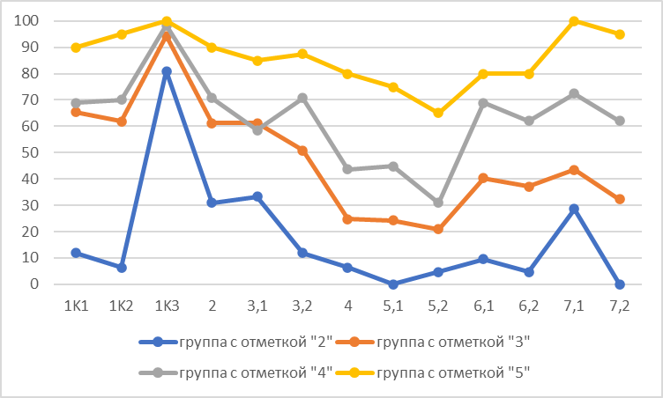
Рисунок 48. Процент выполнения заданий ВПР по русскому языку обучающихся 7 классов с разным уровнем подготовки в 2025 году.
Обучающиеся, получившие отметку «5», в целом продемонстрировали владение материалом на высоком уровне. Они освоили все проверяемые требования, процент выполнения заданий выше 65%. Это означает, что участники этой группы освоили все проверяемые работой требования.
Обучающиеся, получившие отметку «4», продемонстрировали стабильное владение материалом, большинство заданий базового уровня сложности имеют процент выполнения выше 62,07%.Наибольшую трудность в выполнении заданий базового уровня сложности – 3.1, 4, 5.1, 5.2.
Обучающиеся, получившие отметку «3», продемонстрировали нестабильное владение материалом. Они справились менее чем с половиной заданий. Обучающиеся данной группы ниже ожидаемого справились с заданиями базового – 3.2, 4, 5.1, 5.2, 6.1, 6.2, 7.1, 7.2.
Обучающиеся, получившие отметку «2», не продемонстрировали владение материалом на уровне базовой подготовки. Но необходимо отметить , что выполнено одно задание – 1К3 (80,95%).
В таблице 92 представлена информация о выполнении отдельных заданий ВПР по программе 7 класса по русскому языку в образовательных организациях Яковлевского муниципального округа.

Таблица 92. Выполнение отдельных заданий проверочной работы по русскому языку обучающимися 7 класса по муниципалитетам Приморского края, %

Номер задания | 1K1 | 1K2 | 1K3 | 2 | 3,1 | 3,2 | 4 | 5,1 | 5,2 | 6,1 | 6,2 | 7,1 | 7,2
Максимальный балл | 4 | 3 | 2 | 2 | 1 | 2 | 3 | 1 | 1 | 1 | 1 | 1 | 1
Яковлевский МО | 61,36 | 59,85 | 93,94 | 62,88 | 59,85 | 54,55 | 34,34 | 32,58 | 27,27 | 47,73 | 43,94 | 56,06 | 43,18
МБОУ «СОШ с. Яковлевка» | 64,29 | 81,75 | 91,67 | 69,05 | 73,81 | 60,71 | 42,86 | 40,48 | 30,95 | 38,1 | 35,71 | 45,24 | 42,86
МБОУ "СОШ№1" с.Варфоломеевка | 32,69 | 7,69 | 100 | 69,23 | 84,62 | 73,08 | 48,72 | 23,08 | 7,69 | 30,77 | 23,08 | 53,85 | 30,77
Яблоновский филиал МБОУ"СОШ№1" с.Новосысоевка | 71,88 | 75 | 68,75 | 75 | 75 | 31,25 | 70,83 | 12,5 | 62,5 | 62,5 | 75 | 50 | 12,5
Бельцовский филиал МБОУ"СОШ с. Яковлевка" | 62,5 | 33,33 | 100 | 100 | 100 | 50 | 16,67 | 50 | 50 | 50 | 50 | 50 | 0
МБОУ "СОШ №1" с.Новосысоевка | 63,59 | 63,77 | 95,65 | 42,39 | 26,09 | 41,3 | 15,94 | 17,39 | 17,39 | 47,83 | 43,48 | 65,22 | 52,17
МБОУ"СОШ №2" с.Варфоломеевка | 71,43 | 66,67 | 100 | 78,57 | 100 | 42,86 | 47,62 | 28,57 | 14,29 | 14,29 | 14,29 | 71,43 | 71,43
МБОУ "СОШ №2"с.Новосысоевка | 64,58 | 25 | 100 | 87,5 | 66,67 | 83,33 | 36,11 | 75 | 41,67 | 100 | 83,33 | 58,33 | 33,33
Покровский филиал МБОУ "СОШ с. Яковлевка" | 37,5 | 0 | 100 | 75 | 100 | 75 | 0 | 100 | 100 | 100 | 100 | 50 | 50

Математика
ВПР по математике в 2025 году выполняли 137 обучающихся 7 классов из 8 образовательных организаций Яковлевского муниципального округа. В таблице 93 представлены сведения об участниках ВПР во всех параллелях по программе 7 класса в 2025 году.
Таблица 93
Группа участников | Кол-во участников | Отметки |  |  |  | Качество знаний(%) | Средний балл
Группа участников | Кол-во участников | «2» | «3» | «4» | «5» | Качество знаний(%) | Средний балл
Приморский край | 17912 | 1299 | 9134 | 5580 | 1164 | 37,65 | 3.24
Яковлевский МО | 137 | 1 | 76 | 51 | 9 | 43.8 | 3.5
МБОУ «СОШ с.Яковлевка» | 42 | 0 | 18 | 18 | 6 | 57.14 | 3.71
МБОУ«СОШ№1 с.Варфоломеевка» | 13 | 1 | 7 | 5 | 0 | 38.46 | 3.31
Яблоновский филиал МБОУ «СОШ№1 с.Новосысоевка» | 8 | 0 | 5 | 3 | 0 | 37.5 | 3.38
Бельцовский филиал МБОУ «СОШ с.Яковлевка» | 2 | 0 | 2 | 0 | 0 | 0 | 3
МБОУ «СОШ№1 с.Новосысоевка» | 46 | 0 | 27 | 17 | 2 | 41.3 | 3.46
МБОУ «СОШ №2 с.Варфоломеевка» | 8 | 0 | 6 | 2 | 0 | 25 | 3.25
МБОУ «СОШ с.Новосысоевка №2» | 16 | 0 | 9 | 6 | 1 | 43.75 | 3.5
Покровский филиал МБОУ «СОШ с.Яковлевка» | 2 | 0 | 2 | 0 | 0 | 0 | 3

Максимальный балл, который обучающийся мог получить за верное выполнение всех заданий, равен 25. Распределение первичных баллов, полученных участниками проверочной работы, представлено на рисунке 50.

Рисунок 50. Распределение баллов ВПР по математике в 7 классах в 2025году
На графике распределения первичных баллов наблюдаются «пики» (резкое увеличение количества участников, получивших балл) результатов в районе нижней границы баллов отметок «3» и отметки «4». Также отмечается небольшой выброс на 2 баллах, это третье пороговое значение отметки «2» и на 19 баллах, это первое пороговое значение отметки «5».
В соответствии с набранными баллами была осуществлена дифференциация обучающихся по отметкам по пятибалльной шкале ( табл.94)
Таблица 94
Отметка по пятибалльной шкале |  | «2» | «3» | «4» | «5»
Первичные баллы |  | 0-6 | 7-12 | 13-18 | 19-25
Процент обучающихся, получивших отметку | Приморский край | 7,56 | 53,18 | 32,49 | 6,78
Процент обучающихся, получивших отметку | Яковлевский МО | 0,73 | 55,47 | 37,23 | 6,57

Сравнение распределения отметок, полученных обучающимися за работу, с отметками по журналу (таблица 95) показывает, что доля участников подтвердивших свою отметку по журналу, увеличилась в сравнении с 2024 годом (65,87%). Сократилась доля участников, повысивших оценку в сравнении с журналом на 4,79%(2024г. – 6,35%), в сравнении с предыдущим годом доля участников понизивших оценку сократилось (2024г -27,78%).
Таблица 95
Предмет | Количество  ОО | Кол-во участников | Подтвердили оценку | Повысили оценку | Понизили оценку
Математика | 8 | 137 | 124уч -90,51% | 2 уч- 1,56% | 11 уч-8,03%

Сравнение распределения обучающихся по полученным отметкам за три года представлено на рисунке 51.

Рисунок 51. Сравнение результатов выполнения ВПР по математике в 7 классах в 2023-2025 гг.

В таблице 96 для каждого задания ВПР приведены проверяемые элементы содержания/ требования к уровню подготовки и процент их выполнения в муниципальном округе и Приморском крае.
В работу по математике были включены 14 заданий базового уровня сложности (1-10, 12, 13, 14, 16) и 3 задания повышенного уровня сложности (11, 15, 17).

Таблица 96
№п/п | Блоки ПООП обучающийся научится/получит возможность научиться или проверяемые требования (умения) в соответствии с ФГОС (ФК ГОС) | Макс.балл | Выполнение, %
№п/п |  | Макс.балл | Яковлевский МО | Приморский край
1 | Выполнять, сочетая устные и письменные приемы, арифметические действия с рациональными числами. Находить значения числовых выражений; применять разнообразные способы и приемы вычисления значений дробных выражений, содержащих обыкновенные и десятичные дроби | 1 | 62,77 | 74,97
2.1 | Читать информацию, представленную в таблицах, на диаграммах; представлять данные в виде таблиц; строить диаграммы (столбиковые (столбчатые) и круговые) по массивам значений. Описывать и интерпретировать реальные числовые данные, представленные в таблицах, на диаграммах, графиках. Использовать для описания данных статистические характеристики: среднее арифметическое, медиана, наибольшее и наименьшее значения, размах | 1 | 90,51 | 87,01
2.2 |  | 1 | 57,66 | 59,98
3 | Решать практико-ориентированные задачи, связанные с отношением величин, пропорциональностью величин, процентами; интерпретировать результаты решения задач с учетом ограничений, связанных со свойствами рассматриваемых объектов | 1 | 83,21 | 70,88
4 | Описывать и интерпретировать реальные числовые данные, представленные в таблицах, на диаграммах, графиках | 1 | 83,94 | 86,44
5 | Решать линейные уравнения с одной переменной, применяя правила перехода от исходного уравнения к равносильному ему. Проверять, является ли число корнем уравнения | 1 | 86,86 | 72,93
6 | Изображать на координатной прямой точки, соответствующие заданным координатам, лучи, отрезки, интервалы; записывать числовые промежутки на алгебраическом языке. Отмечать в координатной плоскости точки по заданным координатам | 1 | 76,64 | 76,07
7 | Решать задачи на клетчатой бумаге | 1 | 67,15 | 62,25
8 | Распознавать изученные геометрические фигуры, определять их взаимное расположение, изображать геометрические фигуры, выполнять чертежи по условию задачи. Измерять линейные и угловые величины. Решать задачи на вычисление длин отрезков и величин углов. Проводить вычисления и находить числовые и буквенные значения углов в геометрических задачах с использованием суммы углов треугольников и многоугольников, свойств углов, образованных при пересечении двух параллельных прямых секущей. Решать практические задачи на нахождение углов | 1 | 56,93 | 54,56
9.1 | Понимать графический способ представления и анализа информации, извлекать и интерпретировать информацию из графиков реальных процессов и зависимостей | 1 | 65,69 | 51,62
9.2 |  | 1 | 43,8 | 31,96
10 | Находить значения буквенных выражений при заданных значениях переменных. Выполнять преобразования целого выражения в многочлен приведением подобных слагаемых, раскрытием скобок | 1 | 64,96 | 49,59
11 | Описывать и интерпретировать реальные числовые данные, представленные в таблицах, на диаграммах, графиках | 1 | 39,42 | 31,88
12 | Решать системы двух линейных уравнений с двумя переменными, в том числе графически | 2 | 26,64 | 33,19
13 | Решать практико-ориентированные задачи, связанные с отношением величин, пропорциональностью величин, процентами; интерпретировать результаты решения задач с учетом ограничений, связанных сосвойствамирассматриваемых объектов | 2 | 39,05 | 44,71
14 | Распознавать изученные геометрические фигуры, определять их взаимное расположение, изображать геометрические фигуры, выполнять чертежи по условию задачи. Измерять линейные и угловые величины. Решать задачи на вычисление длин отрезков и величин углов. Проводить логические рассуждения с использованием геометрических теорем. Определять параллельность прямых с помощью углов, которые образует с ними секущая. Определять параллельность прямых с помощью равенства расстояний от точек одной прямой до точек другой прямой | 2 | 26,28 | 33,59
15 | Решать практико-ориентированные задачи, связанные с отношением величин, пропорциональностью величин, процентами; интерпретировать результаты решения задач с учетом ограничений, связанных со свойствами рассматриваемых объектов | 2 | 14,6 | 19,1
16 | Распознавать изученные геометрические фигуры, определять их взаимное расположение, изображать геометрические фигуры, выполнять чертежи по условию задачи. Измерять линейные и угловые величины. Решать задачи на вычисление длин отрезков и величин углов. Проводить логические рассуждения с использованием геометрических теорем. Владеть понятием геометрического места точек. Уметь определять биссектрису угла и серединный перпендикуляр к отрезку как геометрические места точек | 2 | 16,42 | 20,77
17 | Применять признаки делимости, разложение на множители натуральных чисел | 2 | 9,49 | 7,65

Сравнение результатов выполнения отдельных заданий проверочной работы в муниципальном округе и в целом по Приморскому краю представленные в таблице 96, показывает, что результаты обучающихся в муниципальном округе выше краевого показателя. Среди заданий базовой сложности наиболее сложными для участников работы оказались задание 2.2, 8, 9.2, 12, 13, 14, 16. Из числа заданий повышенного уровня сложности наиболее трудным для тестируемых оказались задания 11, 15, 17.
На рисунке 52 представлено распределение успешности выполнения заданий проверочной работы по математике обучающимися с различным уровнем подготовки по предмету (в соответствии с полученной за работу отметкой).

Рисунок 52. Процент выполнения заданий ВПР по математике обучающихся 7 классов с разным уровнем подготовки в 2025 году.

Обучающиеся, получившие отметку «5», в целом продемонстрировали владение материалом на высоком уровне, успешно справились с большинством заданий. Трудности возникли при выполнении задания 16 базового уровня сложности и задания 15, 17 повышенного уровня сложности.
Обучающиеся, получившие отметку «4», продемонстрировали стабильное владение материалом, большинство заданий базового уровня сложности имеют процент выполнения выше 60,78%.У участников данной группы трудности возникли при выполнении заданий 12. 14, 16 базового уровня сложности и заданий 11, 15, 17 повышенной сложности.
Обучающиеся, получившие отметку «3», продемонстрировали нестабильное владение материалом. Они справились лишь с заданиями 2.1, 3, 4, 5, 6, 7 базовой сложности. Для остальных заданий процент выполнения оказался ниже диапазона, определенного в зависимости от трудности задания.
Обучающиеся, получившие отметку «2», не продемонстрировали владение материалом на уровне базовой подготовки. Но необходимо отметить , что выполнено два задания – 4 и 8 (100%).
В таблице 97 представлена информация о выполнении отдельных заданий ВПР по программе 7 класса по математике в образовательных организациях Яковлевского муниципального округа.

Таблица 97. Выполнение отдельных заданий проверочной работы по математике обучающимися 7 класса по муниципалитетам Приморского края, %

Номер задания | 1 | 2,1 | 2,2 | 3 | 4 | 5 | 6 | 7 | 8 | 9,1 | 9,2 | 10 | 11 | 12 | 13 | 14 | 15 | 16 | 17
Максимальный балл | 1 | 1 | 1 | 1 | 1 | 1 | 1 | 1 | 1 | 1 | 1 | 1 | 1 | 2 | 2 | 2 | 2 | 2 | 2
Яковлевский МО | 62,77 | 90,51 | 57,66 | 83,21 | 83,94 | 86,86 | 76,64 | 67,15 | 56,93 | 65,69 | 43,8 | 64,96 | 39,42 | 26,64 | 39,05 | 26,28 | 14,6 | 16,42 | 9,49
МБОУ «СОШ с. Яковлевка» | 59,52 | 95,24 | 54,76 | 95,24 | 83,33 | 97,62 | 85,71 | 57,14 | 69,05 | 57,14 | 61,9 | 78,57 | 30,95 | 38,1 | 61,9 | 25 | 32,14 | 11,9 | 7,14
МБОУ "СОШ№1" с.Варфоломеевка | 30,77 | 61,54 | 38,46 | 84,62 | 92,31 | 76,92 | 46,15 | 76,92 | 69,23 | 92,31 | 76,92 | 38,46 | 30,77 | 7,69 | 38,46 | 26,92 | 0 | 34,62 | 7,69
Яблоновский филиал МБОУ"СОШ№1" с.Новосысоевка | 100 | 87,5 | 50 | 75 | 100 | 100 | 87,5 | 37,5 | 75 | 100 | 0 | 75 | 62,5 | 0 | 12,5 | 43,75 | 0 | 37,5 | 0
Бельцовский филиал МБОУ"СОШ с. Яковлевка" | 50 | 100 | 100 | 100 | 100 | 50 | 100 | 0 | 50 | 50 | 0 | 0 | 0 | 0 | 0 | 0 | 0 | 0 | 0
МБОУ "СОШ №1" с.Новосысоевка | 60,87 | 95,65 | 60,87 | 73,91 | 73,91 | 86,96 | 69,57 | 78,26 | 39,13 | 54,35 | 23,91 | 67,39 | 45,65 | 23,91 | 41,3 | 29,35 | 13,04 | 17,39 | 17,39
МБОУ"СОШ №2" с.Варфоломеевка | 87,5 | 75 | 75 | 62,5 | 100 | 75 | 87,5 | 37,5 | 37,5 | 50 | 50 | 25 | 62,5 | 0 | 0 | 25 | 0 | 12,5 | 0
МБОУ "СОШ №2"с.Новосысоевка | 68,75 | 100 | 68,75 | 87,5 | 87,5 | 81,25 | 81,25 | 87,5 | 75 | 93,75 | 50 | 68,75 | 25 | 43,75 | 15,63 | 18,75 | 3,13 | 6,25 | 6,25
Покровский филиал МБОУ "СОШ с. Яковлевка" | 100 | 50 | 0 | 100 | 100 | 0 | 100 | 100 | 0 | 50 | 50 | 50 | 100 | 75 | 0 | 0 | 0 | 0 | 0

Физика
ВПР по физике в 2025 году выполняли 27 обучающихся 7 классов из 3 образовательных организаций Яковлевского муниципального округа. В таблице 98 представлены сведения об участниках ВПР во всех параллелях по программе 7 класса в 2025 году.
Таблица 98
Группа участников | Кол-во участников | Отметки |  |  |  | Качество знаний(%) | Средний балл
Группа участников | Кол-во участников | «2» | «3» | «4» | «5» | Качество знаний(%) | Средний балл
Приморский край | 5690 | 306 | 3106 | 1971 | 307 | 40,04 | 3,4
Яковлевский МО | 27 | 0 | 17 | 10 | 0 | 37,04 | 3,37
МБОУ «СОШ с.Яковлевка» | 20 | 0 | 12 | 8 | 0 | 40 | 3,4
Яблоновский филиал МБОУ «СОШ№1 с.Новосысоевка» | 5 | 0 | 3 | 2 | 0 | 40 | 3,4
Бельцовский филиал МБОУ «СОШ с.Яковлевка» | 2 | 0 | 2 | 0 | 0 | 0 | 3

Максимальный балл, который обучающийся мог получить за верное выполнение всех заданий, равен 18. Распределение первичных баллов, полученных участниками проверочной работы, представлено на рисунке 53.

Рисунок 53. Распределение баллов ВПР по физике в 7 классах в 2025году
На графике распределения первичных баллов наблюдаются «пики» (резкое увеличение количества участников, получивших балл) результатов в районе 6 баллов отметок «3» и 12 баллах отметки «4». Также отмечается небольшой выброс на 5 баллах, это нижнее пороговое значение отметки «3» и на 10 баллах, это первое пороговое значение отметки «4».
В соответствии с набранными баллами была осуществлена дифференциация обучающихся по отметкам по пятибалльной шкале ( табл.99)
Таблица 99
Отметка по пятибалльной шкале |  | «2» | «3» | «4» | «5»
Первичные баллы |  | 0-4 | 5-9 | 10-14 | 15-18
Процент обучающихся, получивших отметку | Приморский край | 5,38 | 54,59 | 34,64 | 5,4
Процент обучающихся, получивших отметку | Яковлевский МО | 0 | 62,96 | 37,04 | 0

Сравнение распределения отметок, полученных обучающимися за работу, с отметками по журналу (таблица 100) показывает, что доля участников подтвердивших свою отметку по журналу, увеличилась в сравнении с 2024 годом (85,88%). Сократилась доля участников, повысивших оценку в сравнении с журналом на 3,53%(2024г. – 3,53%), в сравнении с предыдущим годом доля участников понизивших оценку сократилось (2024г -10,59%).
Таблица 100
Предмет | Количество  ОО | Кол-во участников | Подтвердили оценку | Повысили оценку | Понизили оценку
Физика | 3 | 27 | 27уч -100% | 0 уч- 0% | 0 уч-0%

Сравнение распределения обучающихся по полученным отметкам за три года представлено на рисунке 54.

Рисунок 54. Сравнение результатов выполнения ВПР по физике в 7 классах в 2023-2025 гг.

В таблице 101 для каждого задания ВПР приведены проверяемые элементы содержания/ требования к уровню подготовки и процент их выполнения в муниципальном округе и Приморском крае.
В работу по физике были включены 8 заданий базового уровня сложности (1-4, 6, 7, 8, 9) и 2 задания повышенного уровня сложности (5, 10).

Таблица 101
№п/п | Блоки ПООП обучающийся научится/получит возможность научиться или проверяемые требования (умения) в соответствии с ФГОС (ФК ГОС) | Макс.балл | Выполнение, %
№п/п |  | Макс.балл | Яковлевский МО | Приморский край
1 | Решать задачи, используя физические законы (закон Гука, закон Архимеда) и формулы, связывающие физические величины (путь, скорость, масса тела, плотность вещества, сила, давление, кинетическая энергия, потенциальная энергия, сила трения скольжения, коэффициент трения); на основе анализа условия задачи выделять физические величины, законы и формулы, необходимые для ее решения; проводить расчеты | 1 | 96,3 | 87,01
2 | Решать задачи, используя формулы, связывающие физические величины (путь, скорость тела, масса тела, плотность вещества); на основе анализа условия задачи записывать краткое условие, выделять физические величины, законы и формулы, необходимые для ее решения; проводить расчеты | 1 | 96,3 | 86,15
3 | Использовать при выполнении учебных задач справочные материалы, делать выводы по результатам исследования | 2 | 18,52 | 49,36
4 | Решать задачи, используя физические законы (закон Паскаля, закон Архимеда) и формулы, связывающие физические величины (масса тела, плотность вещества, сила, давление); на основе анализа условия задачи выделять физические величины, законы и формулы, необходимые для ее решения; проводить расчеты | 1 | 77,78 | 67,8
5 | Решать расчетные задачи в одно-два действия, используя физические законы (закон Гука, закон Паскаля, закон Архимеда, условие равновесия тела) и формулы, связывающие физические величины (путь, скорость, средняя масса тела, плотность вещества, сила, давление); на основе анализа условия задачи записывать краткое условие, выделять физические величины, законы и формулы, необходимые для ее решения; проводить расчеты и оценивать реальность полученного значения физической величины | 4 | 24,07 | 25,65
6 | Проводить прямые измерения физических величин: время, расстояние, масса тела, объем, сила, температура, атмосферное давление; использовать простейшие методы оценки погрешностей измерений | 1 | 88,89 | 75,96
7 | Распознавать механические явления и объяснять на основе имеющихся знаний основные свойства или условия протекания этих явлений: равномерное и неравномерное движение, инерция, взаимодействие тел, передача давления твердыми телами, жидкостями и газами, атмосферное давление, плавание тел; анализировать ситуации практико-ориентированного характера, узнавать в них проявление изученных физических явлений или закономерностей и применять имеющиеся знания для их объяснения | 2 | 75,93 | 55,97
8 | Интерпретировать результаты наблюдений и опытов | 1 | 66,67 | 76,73
9 | Анализировать ситуации практико-ориентированного характера, узнавать в них проявление изученных физических явлений или закономерностей и применять имеющиеся знания для их объяснения | 1 | 66,67 | 66,73
10 | Анализировать отдельные этапы проведения исследований и интерпретировать результаты наблюдений и опытов; решать задачи, используя физические законы (закон сохранения энергии, закон Гука, закон Паскаля, закон Архимеда) и формулы, связывающие физические величины (путь, скорость, масса тела, плотность вещества, сила, давление, кинетическая энергия, потенциальная энергия, механическая работа, механическая мощность, КПД простого механизма, сила трения скольжения, коэффициент трения); на основе анализа условия задачи записывать краткое условие, выделять физические величины, законы и формулы, необходимые для ее решения; проводить расчеты и оценивать реальность полученного значения физической величины | 4 | 19,44 | 19,28

Сравнение результатов выполнения отдельных заданий проверочной работы в муниципальном округе и в целом по Приморскому краю представленные в таблице 101, показывает, что результаты обучающихся в муниципальном округе выше краевого показателя. Среди заданий базовой сложности наиболее сложными для участников работы оказалось задание 3. Из числа заданий повышенного уровня сложности наиболее трудным для тестируемых оказались задания 5, 10.
На рисунке 55 представлено распределение успешности выполнения заданий проверочной работы по физике обучающимися с различным уровнем подготовки по предмету (в соответствии с полученной за работу отметкой).

Рисунок 55. Процент выполнения заданий ВПР по физике обучающихся 7 классов с разным уровнем подготовки в 2025 году.

Обучающихся, получивших отметку «5» в данной группе отсутствуют.
Обучающиеся, получившие отметку «4», продемонстрировали стабильное владение материалом, большинство заданий базового уровня сложности имеют процент выполнения выше 70%.У участников данной группы трудности возникли при выполнении заданий 3 базового уровня сложности и задания 5, 10 повышенной сложности.
Обучающиеся, получившие отметку «3», продемонстрировали нестабильное владение материалом. Участники этой группы выполнили с успешностью выше 90% два задания, выше 80% только одно задание базовой сложности, выше 70% одно задание базовой сложности, выше 60% два задания базовой сложности. Ни одно задание повышенной сложности не попало в оптимальный диапазон. Наибольшую трудность у обучающихся с «удовлетворительной» отметкой вызвали задания базового уровня. Наибольшую трудность у обучающихся с «удовлетворительной» отметкой вызвали задания базового уровня, 9, повышенного 5,10 уровней сложности.
Обучающиеся, получившие отметку «2», в данной группе отсутствуют.
В таблице 102 представлена информация о выполнении отдельных заданий ВПР по программе 7 класса по физике в образовательных организациях Яковлевского муниципального округа.

Таблица 102. Выполнение отдельных заданий проверочной работы по физике обучающимися 7 класса по муниципалитетам Приморского края, %

Номер задания | 1 | 2 | 3 | 4 | 5 | 6 | 7 | 8 | 9 | 10
Максимальный балл | 1 | 1 | 2 | 1 | 4 | 1 | 2 | 1 | 1 | 4
Яковлевский МО | 96,3 | 96,3 | 18,52 | 77,78 | 24,07 | 88,89 | 75,93 | 66,67 | 66,67 | 19,44
МБОУ «СОШ с. Яковлевка» | 95 | 95 | 17,5 | 85 | 18,75 | 85 | 82,5 | 65 | 70 | 22,5
Яблоновский филиал МБОУ"СОШ№1" с.Новосысоевка | 100 | 100 | 20 | 60 | 45 | 100 | 40 | 100 | 80 | 15
Бельцовский филиал МБОУ"СОШ с. Яковлевка" | 100 | 100 | 25 | 50 | 25 | 100 | 100 | 0 | 0 | 0

Биология
ВПР по биологии в 2025 году выполняли 66 обучающихся 7 классов из 4 образовательных организаций Яковлевского муниципального округа. В таблице 103 представлены сведения об участниках ВПР во всех параллелях по программе 7 класса в 2025 году.
Таблица 103
Группа участников | Кол-во участников | Отметки |  |  |  | Качество знаний(%) | Средний балл
Группа участников | Кол-во участников | «2» | «3» | «4» | «5» | Качество знаний(%) | Средний балл
Приморский край | 4122 | 139 | 1629 | 1830 | 524 | 57,11 | 3,66
Яковлевский МО | 66 | 1 | 26 | 30 | 9 | 59,09 | 3,71
МБОУ «СОШ с.Яковлевка» | 22 | 0 | 7 | 9 | 6 | 68,18 | 3,95
МБОУ «СОШ№1 с.Новосысоевка» | 21 | 1 | 9 | 11 | 0 | 52,38 | 3,48
МБОУ «СОШ№2 с.Варфоломеевка» | 8 | 0 | 4 | 3 | 1 | 50 | 3,63
МБОУ «СОШ№2 с.Новосысоевка» | 15 | 0 | 6 | 7 | 2 | 60 | 3,73

Максимальный балл, который обучающийся мог получить за верное выполнение всех заданий, равен 45. Распределение первичных баллов, полученных участниками проверочной работы, представлено на рисунке 56.

Рисунок 56. Распределение баллов ВПР по биологии в 7 классах в 2025году
На графике распределения первичных баллов наблюдаются «пики» (резкое увеличение количества участников, получивших балл) результатов в районе 13 и 20 баллов отметок «3» и 26 баллах отметки «4». Также отмечается небольшой выброс на 11 баллах, это нижнее пороговое значение отметки «3» , на 23 и 30 баллах отметки «4» и на 36 баллах отметки «5».
В соответствии с набранными баллами была осуществлена дифференциация обучающихся по отметкам по пятибалльной шкале ( табл.104)
Таблица 104
Отметка по пятибалльной шкале |  | «2» | «3» | «4» | «5»
Первичные баллы |  | 0-10 | 11-22 | 23-34 | 35-45
Процент обучающихся, получивших отметку | Приморский край | 3,37 | 39,52 | 44,4 | 12,71
Процент обучающихся, получивших отметку | Яковлевский МО | 1,52 | 39,39 | 45,45 | 13,64

Сравнение распределения отметок, полученных обучающимися за работу, с отметками по журналу (таблица 105) показывает, что доля участников подтвердивших свою отметку по журналу, увеличилась в сравнении с 2024 годом (62,26%). Увеличилась доля участников, повысивших оценку в сравнении с журналом на 10,61%(2024г. – 0%), в сравнении с предыдущим годом доля участников понизивших оценку сократилось (2024г -37,74%).
Таблица 105
Предмет | Количество  ОО | Кол-во участников | Подтвердили оценку | Повысили оценку | Понизили оценку
Биология | 4 | 66 | 50уч -75,76% | 7 уч- 10,61% | 9 уч-13,64%

Сравнение распределения обучающихся по полученным отметкам за три года представлено на рисунке 57.

Рисунок 57. Сравнение результатов выполнения ВПР по биологии в 7 классах в 2023-2025 гг.

В таблице 106 для каждого задания ВПР приведены проверяемые элементы содержания/ требования к уровню подготовки и процент их выполнения в муниципальном округе и Приморском крае.
В работу по биологии были включены 15 заданий базового уровня сложности (1-4, 6, 7, 8, 10, 12, 13, 14, 16-19) и 4 задания повышенного уровня сложности (5, 9, 11, 15).
Таблица 106
№п/п | Блоки ПООП обучающийся научится/получит возможность научиться или проверяемые требования (умения) в соответствии с ФГОС (ФК ГОС) | Макс.балл | Выполнение, %
№п/п |  | Макс.балл | Яковлевский МО | Приморский край
1.1 | Характеризовать принципы классификации растений, основные систематические группы растений. Различать и описывать живые и гербарные экземпляры растений, части растений, бактерии, грибы, лишайники по изображениям | 1 | 75,76 | 75,23
1.2 |  | 2 | 53,03 | 46,4
2 | Раскрывать роль растений, грибов, лишайников, бактерий в природных сообществах, в хозяйственной деятельности человека и его повседневной жизни | 1 | 53,03 | 64,39
3 | Определять систематическое положение растительного организма (на примере покрытосеменных, или цветковых) с помощью определительной карточки | 2 | 84,85 | 76,36
4 | Выделять существенные признаки строения и жизнедеятельности растений, бактерий, грибов, лишайников | 2 | 67,42 | 70,82
5 |  | 2 | 52,27 | 59,47
6.1 | Различать и описывать живые и гербарные экземпляры растений, части растений по изображениям, схемам, моделям, муляжам, рельефным таблицам; грибы по изображениям, схемам, муляжам; бактерии по изображениям. Выявлять и характеризовать существенные признаки объектов (явлений) | 1 | 45,45 | 47,96
6.2 |  | 1 | 33,33 | 40,54
7.1 | Различать и описывать живые и гербарные экземпляры растений, части растений по изображениям, схемам, моделям, муляжам, рельефным таблицам; грибы по изображениям, схемам, муляжам; бактерии по изображениям. Выявлять черты приспособленности растений к среде обитания | 1 | 43,94 | 55,51
7.2 |  | 1 | 45,45 | 51,24
8 | Выделять существенные признаки строения и жизнедеятельности растений, бактерий, грибов, лишайников. Выявлять признаки классов покрытосеменных, или цветковых, семейств двудольных и однодольных растений | 1 | 65,15 | 57,52
9 | Приводить примеры культурных растений и их значение в жизни человека, понимать причины и знать меры охраны растительного мира Земли | 3 | 26,26 | 35,61
10.1 | Выделять существенные признаки строения и жизнедеятельности растений, бактерий, грибов, лишайников. Выявлять черты приспособленности растений к среде обитания, значение экологических факторов для растений | 2 | 71,97 | 66,57
10.2 | Описывать усложнение организации растений в ходе эволюции растительного мира на Земле. | 2 | 63,64 | 48,86
11.1 | Характеризовать принципы классификации растений, основные систематические группы растений (водоросли, мхи, плауны, хвощи, папоротники, голосеменные, покрытосеменные, или цветковые). Различать и описывать живые и гербарные экземпляры растений, части растений по изображениям, схемам, моделям, муляжам, рельефным таблицам; грибы по изображениям, схемам, муляжам; бактерии по изображениям. Выявлять признаки классов покрытосеменных, или цветковых, семейств двудольных и однодольных растений. Определять систематическое положение растительного организма (на примере покрытосеменных, или цветковых) с помощью определительной карточки | 2 | 58,33 | 65,49
11.2 |  | 2 | 46,21 | 54,62
11.3 |  | 2 | 53,03 | 56,43
12 | Выявлять признаки классов покрытосеменных, или цветковых, семейств двудольных и однодольных растений | 2 | 75,76 | 60,89
13 | Выявлять признаки классов покрытосеменных, или цветковых, семейств двудольных и однодольных растений. Выявлять черты приспособленности растений к среде обитания, значение экологических факторов для растений | 3 | 39,39 | 40,05
14 | Выявлять признаки классов покрытосеменных, или цветковых, семейств двудольных и однодольных растений | 1 | 39,39 | 50,9
15.1 | Выявлять признаки классов покрытосеменных, или цветковых, семейств двудольных и однодольных растений | 1 | 69,7 | 72,95
15.2 |  | 1 | 36,36 | 45,75
15.3 |  | 1 | 56,06 | 61,98
16 | Выявлять признаки классов покрытосеменных, или цветковых, семейств двудольных и однодольных растений. Приводить примеры культурных растений и их значение в жизни человека, понимать причины и знать меры охраны растительного мира Земли | 3 | 31,31 | 30,19
17 | Приводить примеры культурных растений и их значение в жизни человека, понимать причины и знать меры охраны растительного мира Земли. Раскрывать роль растений, грибов, лишайников, бактерий в природных сообществах, в хозяйственной деятельности человека и его повседневной жизни | 2 | 56,06 | 48,19
18 |  | 1 | 57,58 | 56,4
19 |  | 2 | 45,45 | 51,21

Сравнение результатов выполнения отдельных заданий проверочной работы в муниципальном округе и в целом по Приморскому краю представленные в таблице 106, показывает, что результаты обучающихся в муниципальном округе ниже краевого показателя. Среди заданий базовой сложности наиболее сложными для участников работы оказались задания 1.2, 2, 6.1, 6.2, 7.1, 7.2, 13, 14, 16-19. Из числа заданий повышенного уровня сложности наиболее трудным для тестируемых оказались задания 9, 15.2.
На рисунке 58 представлено распределение успешности выполнения заданий проверочной работы по биологии обучающимися с различным уровнем подготовки по предмету (в соответствии с полученной за работу отметкой).

Рисунок 58. Процент выполнения заданий ВПР по биологии обучающихся 7 классов с разным уровнем подготовки в 2025 году.

Обучающиеся, получившие отметку «5», в целом продемонстрировали владение материалом на высоком уровне, успешно справились с большинством заданий. Трудности возникли при выполнении задания 9 повышенного уровня сложности.
Обучающиеся, получившие отметку «4», продемонстрировали стабильное владение материалом. У участников данной группы трудности возникли при выполнении заданий 6.1, 6.2, 7.1, 7.2, 13, 14, 16, 19 базового уровня сложности и задания 5, 9, 11.2, 11.3, 15.2 повышенной сложности.
Обучающиеся, получившие отметку «3», продемонстрировали нестабильное владение материалом. Они справились лишь с заданиями 3,4 базовой сложности и задание 15.1 повышенного уровня сложности. Для остальных заданий процент выполнения оказался ниже диапазона, определенного в зависимости от трудности задания.
Обучающиеся, получившие отметку «2», не продемонстрировали владение материалом на уровне базовой подготовки. Но необходимо отметить , что выполнено два задания базового уровня сложности – 1.1 и 4 (100%).
В таблице 107 представлена информация о выполнении отдельных заданий ВПР по программе 7 класса по биологии в образовательных организациях Яковлевского муниципального округа.

Таблица 107. Выполнение отдельных заданий проверочной работы по биологии обучающимися 7 класса по муниципалитетам Приморского края, %

Номер задания | 1,1 | 1,2 | 2 | 3 | 4 | 5 | 6,1 | 6,2 | 7,1 | 7,2 | 8 | 9 | 10,1 | 10,2 | 11,1 | 11,2 | 11,3 | 12 | 13 | 14 | 15,1 | 15,2 | 15,3 | 16 | 17 | 18 | 19
Максимальный балл | 1 | 2 | 1 | 2 | 2 | 2 | 1 | 1 | 1 | 1 | 1 | 3 | 2 | 2 | 2 | 2 | 2 | 2 | 3 | 1 | 1 | 1 | 1 | 3 | 2 | 1 | 2
Яковлевский МО | 75,76 | 53,03 | 53,03 | 84,85 | 67,42 | 52,27 | 45,45 | 33,33 | 43,94 | 45,45 | 65,15 | 26,26 | 71,97 | 63,64 | 58,33 | 46,21 | 53,03 | 75,76 | 39,39 | 39,39 | 69,7 | 36,36 | 56,06 | 31,31 | 56,06 | 57,58 | 45,45
МБОУ «СОШ с. Яковлевка» | 95,45 | 61,36 | 72,73 | 93,18 | 56,82 | 43,18 | 54,55 | 54,55 | 72,73 | 72,73 | 68,18 | 27,27 | 79,55 | 84,09 | 56,82 | 56,82 | 59,09 | 84,09 | 48,48 | 59,09 | 72,73 | 54,55 | 72,73 | 56,06 | 59,09 | 40,91 | 65,91
МБОУ"СОШ№1" с.Новосысоевка | 61,9 | 38,1 | 9,52 | 80,95 | 64,29 | 54,76 | 47,62 | 23,81 | 14,29 | 23,81 | 47,62 | 17,46 | 64,29 | 54,76 | 52,38 | 35,71 | 42,86 | 71,43 | 33,33 | 23,81 | 61,9 | 23,81 | 33,33 | 25,4 | 69,05 | 80,95 | 47,62
МБОУ"СОШ №2с.Варфоломеевка" | 50 | 75 | 75 | 100 | 68,75 | 68,75 | 75 | 62,5 | 37,5 | 62,5 | 50 | 16,67 | 62,5 | 25 | 43,75 | 31,25 | 43,75 | 75 | 25 | 25 | 62,5 | 12,5 | 50 | 12,5 | 37,5 | 37,5 | 25
МБОУ"СОШ№1" с.Новосысоевка | 80 | 50 | 73,33 | 70 | 86,67 | 53,33 | 13,33 | 0 | 46,67 | 26,67 | 93,33 | 42,22 | 76,67 | 66,67 | 76,67 | 53,33 | 63,33 | 70 | 42,22 | 40 | 80 | 40 | 66,67 | 13,33 | 43,33 | 60 | 23,33

История
ВПР по истории в 2025 году выполняли 58 обучающихся 7 классов из 4 образовательных организаций Яковлевского муниципального округа. В таблице 108 представлены сведения об участниках ВПР во всех параллелях по программе 7 класса в 2025 году.
Таблица 108
Группа участников | Кол-во участников | Отметки |  |  |  | Качество знаний(%) | Средний балл
Группа участников | Кол-во участников | «2» | «3» | «4» | «5» | Качество знаний(%) | Средний балл
Приморский край | 6289 | 328 | 2735 | 2511 | 715 | 51,3 | 3,57
Яковлевский МО | 58 | 2 | 28 | 28 | 0 | 48,28 | 3,45
МБОУ «СОШ с.Яковлевка» | 19 | 0 | 7 | 12 | 0 | 63,16 | 3,63
МБОУ СОШ№1 с.Варфоломеевка | 13 | 0 | 10 | 3 | 0 | 23,08 | 3,23
Яблоновский филиал МБОУ «СОШ№1 с.Новосысоевка» | 5 | 0 | 1 | 4 | 0 | 80 | 3,8
МБОУ «СОШ№1 с.Новосысоевка» | 21 | 2 | 10 | 9 | 0 | 42,86 | 3,33

Максимальный балл, который обучающийся мог получить за верное выполнение всех заданий, равен 20. Распределение первичных баллов, полученных участниками проверочной работы, представлено на рисунке 59.
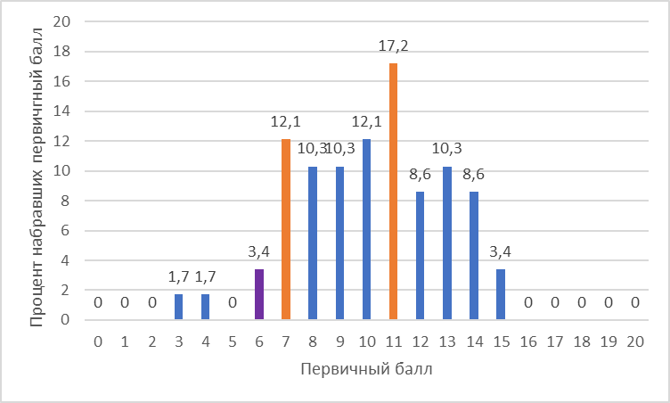
Рисунок 59. Распределение баллов ВПР по истории в 7 классах в 2025году
На графике распределения первичных баллов наблюдаются «пики» (резкое увеличение количества участников, получивших балл) результатов в районе 7 баллов отметок «3» и 11 баллах отметки «4». Также отмечается небольшой выброс на 6 баллах, это нижнее пороговое значение отметки «3».
В соответствии с набранными баллами была осуществлена дифференциация обучающихся по отметкам по пятибалльной шкале ( табл.109)
Таблица 109
Отметка по пятибалльной шкале |  | «2» | «3» | «4» | «5»
Первичные баллы |  | 0-5 | 6-10 | 11-15 | 16-20
Процент обучающихся, получивших отметку | Приморский край | 5,22 | 43,49 | 39,93 | 11,37
Процент обучающихся, получивших отметку | Яковлевский МО | 3,45 | 48,28 | 48,28 | 0

Сравнение распределения отметок, полученных обучающимися за работу, с отметками по журналу (таблица 110) показывает, что доля участников подтвердивших свою отметку по журналу, сократилась в сравнении с 2024 годом (80,65%). Увеличилась доля участников, повысивших оценку в сравнении с журналом на 2,62%(2024г. – 12,9%), в сравнении с предыдущим годом доля участников понизивших оценку увеличилась (2024г – 6,45%).
Таблица 110
Предмет | Количество  ОО | Кол-во участников | Подтвердили оценку | Повысили оценку | Понизили оценку
История | 4 | 58 | 42уч -72,41% | 9 уч- 15,52% | 7 уч- 12,07%

Сравнение распределения обучающихся по полученным отметкам за три года представлено на рисунке 60.
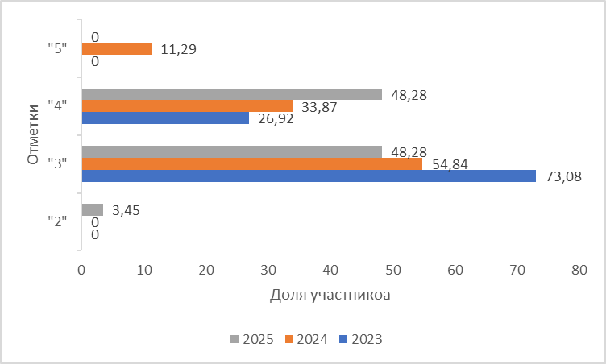
Рисунок 60. Сравнение результатов выполнения ВПР по истории в 7 классах в 2023-2025 гг.

В таблице 111 для каждого задания ВПР приведены проверяемые элементы содержания/ требования к уровню подготовки и процент их выполнения в муниципальном округе и Приморском крае.
В работу по истории были включены 9 заданий базового уровня сложности (1-5, 7, 8, 9, 10) и 1 задание повышенного уровня сложности (6).

Таблица 111
№п/п | Блоки ПООП обучающийся научится/получит возможность научиться или проверяемые требования (умения) в соответствии с ФГОС (ФК ГОС) | Макс.балл | Выполнение, %
№п/п |  | Макс.балл | Яковлевский МО | Приморский край
1 | Указывать (называть) участников, результаты важнейших событий отечественной и всеобщей истории XVI‒XVII вв. | 2 | 44,83 | 58,94
2 | Привлекать контекстную информацию при работе с историческими источниками по отечественной и всеобщей истории XVI‒XVII вв. | 2 | 63,79 | 58,49
3 | Проводить поиск информации в тексте письменного источника | 2 | 39,66 | 53,78
4 | Использовать историческую карту как источник информации о границах России и других государств, важнейших исторических событиях и процессах отечественной и всеобщей истории XVI‒XVII вв.; устанавливать на основе карты связи между географическим положением страны и особенностями ее экономического, социального и политического развития | 1 | 67,24 | 52,82
5 | Использовать историческую карту как источник информации о границах России и других государств, важнейших исторических событиях и процессах отечественной и всеобщей истории XVI‒XVII вв.; характеризовать на основе исторической карты (схемы) исторические события, явления, процессы отечественной и всеобщей истории XVI‒XVII вв. | 2 | 35,34 | 47,47
6 | Определять и аргументировать собственную или предложенную точку зрения на события и личностей отечественной и всеобщей истории XVI‒XVII вв. c опорой на фактический материал | 3 | 47,7 | 41,26
7 | Устанавливать синхронность событий отечественной и всеобщей истории XVI‒XVII вв. | 2 | 35,34 | 37,15
8 | Выявлять особенности развития культуры, быта и нравов народов отечественной и всеобщей истории XVI‒XVII вв. | 2 | 43,1 | 60,42
9 | Представлять описание памятников материальной и художественной культуры изучаемой эпохи | 1 | 67,24 | 63,4
10 | Проводить поиск информации в визуальных и вещественных памятниках эпохи; раскрывать существенные черты и характерные признаки исторических событий, явлений, процессов; характеризовать итоги и историческое значение событий | 3 | 70,69 | 63,57

Сравнение результатов выполнения отдельных заданий проверочной работы в муниципальном округе и в целом по Приморскому краю представленные в таблице 111, показывает, что результаты обучающихся в муниципальном округе одинаковые с краевым показателем. Среди заданий базовой сложности наиболее сложными для участников работы оказалось задание 1, 3, 5, 7, 8. Из числа заданий повышенного уровня сложности наиболее трудным для тестируемых оказалось задание 6.
На рисунке 61 представлено распределение успешности выполнения заданий проверочной работы по истории обучающимися с различным уровнем подготовки по предмету (в соответствии с полученной за работу отметкой).
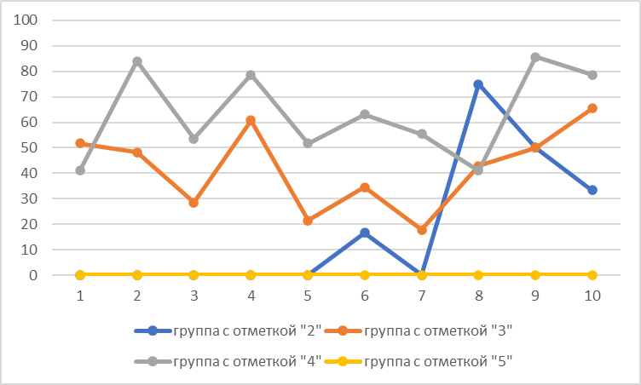
Рисунок 61. Процент выполнения заданий ВПР по истории обучающихся 7 классов с разным уровнем подготовки в 2025 году.

Обучающихся, получивших отметку «5» в данной группе отсутствуют.
Обучающиеся, получившие отметку «4», продемонстрировали стабильное владение материалом, справились с 50% работы. У участников данной группы трудности возникли при выполнении заданий 1, 3, 5, 7, 8 базового уровня сложности.
Обучающиеся, получившие отметку «3», продемонстрировали нестабильное владение материалом. Участники этой группы выполнили с успешностью выше 60% два задания базовой сложности. Задание повышенной сложности не попало в оптимальный диапазон. Наибольшую трудность у обучающихся с «удовлетворительной» отметкой вызвали задания базового уровня 1, 2, 3, 5, 7, 8, 9, повышенного 6 уровней сложности.
Обучающиеся, получившие отметку «2», не продемонстрировали владение материалом на уровне базовой подготовки. Но необходимо отметить что выполнено одно задание базового уровня на 75%. Для заданий базовой сложности процент выполнения составил от 0 до 50%, для задания повышенной сложности – 16,67%.
В таблице 112 представлена информация о выполнении отдельных заданий ВПР по программе 7 класса по истории в образовательных организациях Яковлевского муниципального округа.

Таблица 112. Выполнение отдельных заданий проверочной работы по истории обучающимися 7 класса по муниципалитетам Приморского края, %

Номер задания | 1 | 2 | 3 | 4 | 5 | 6 | 7 | 8 | 9 | 10
Максимальный балл | 2 | 2 | 2 | 1 | 2 | 3 | 2 | 2 | 1 | 3
Яковлевский МО | 44,83 | 63,79 | 39,66 | 67,24 | 35,34 | 47,7 | 35,34 | 43,1 | 67,24 | 70,69
МБОУ «СОШ с. Яковлевка» | 21,05 | 84,21 | 44,74 | 73,68 | 36,84 | 64,91 | 60,53 | 21,05 | 63,16 | 71,93
МБОУ «СОШ№1 с.Варфоломеевка | 76,92 | 42,31 | 0 | 84,62 | 3,85 | 30,77 | 11,54 | 65,38 | 53,85 | 100
Яблоновский филиал МБОУ"СОШ№1" с.Новосысоевка | 50 | 60 | 70 | 100 | 30 | 53,33 | 30 | 60 | 100 | 80
МБОУ"СОШ №1 с.Новосысоевка" | 45,24 | 59,52 | 52,38 | 42,86 | 54,76 | 41,27 | 28,57 | 45,24 | 71,43 | 49,21

География
ВПР по географии в 2025 году выполняли 14 обучающихся 7 классов из 2 образовательных организаций Яковлевского муниципального округа. В таблице 113 представлены сведения об участниках ВПР во всех параллелях по программе 7 класса в 2025 году.
Таблица 113
Группа участников | Кол-во участников | Отметки |  |  |  | Качество знаний(%) | Средний балл
Группа участников | Кол-во участников | «2» | «3» | «4» | «5» | Качество знаний(%) | Средний балл
Приморский край | 5461 | 200 | 2696 | 2167 | 398 | 46,97 | 3,51
Яковлевский МО | 14 | 0 | 9 | 5 | 0 | 35,71 | 3,36
МБОУ СОШ№1 с.Варфоломеевка | 12 | 0 | 7 | 5 | 0 | 41,67 | 3,42
Покровский филиал МБОУ «СОШ с.Яковлевка» | 2 | 0 | 2 | 0 | 0 | 0 | 3

Максимальный балл, который обучающийся мог получить за верное выполнение всех заданий, равен 19. Распределение первичных баллов, полученных участниками проверочной работы, представлено на рисунке 62.
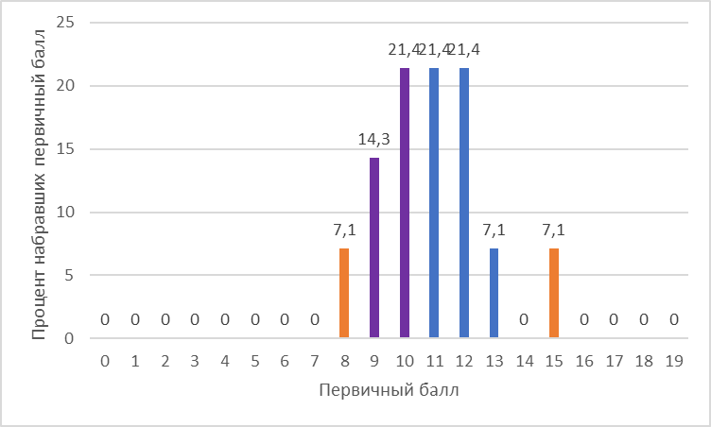
Рисунок 62. Распределение баллов ВПР по географии в 7 классах в 2025году
На графике распределения первичных баллов наблюдаются «пики» (резкое увеличение количества участников, получивших балл) результатов в районе 8 баллов отметок «3» и 15 баллах отметки «4». Также отмечается небольшой выброс на 9 и 10 баллах отметки «3».
В соответствии с набранными баллами была осуществлена дифференциация обучающихся по отметкам по пятибалльной шкале ( табл.114)
Таблица 114
Отметка по пятибалльной шкале |  | «2» | «3» | «4» | «5»
Первичные баллы |  | 0-5 | 6-11 | 12-16 | 17-19
Процент обучающихся, получивших отметку | Приморский край | 3,66 | 49,37 | 39,68 | 7,29
Процент обучающихся, получивших отметку | Яковлевский МО | 0 | 64,29 | 35,71 | 0

Сравнение распределения отметок, полученных обучающимися за работу, с отметками по журналу (таблица 115) показывает, что доля участников подтвердивших свою отметку по журналу, увеличилась в сравнении с 2024 годом (75,76%). Не изменилась доля участников, повысивших оценку в сравнении с журналом (2024г. – 0%), в сравнении с предыдущим годом доля участников понизивших оценку сократилась (2024г – 24,24%).
Таблица 115
Предмет | Количество  ОО | Кол-во участников | Подтвердили оценку | Повысили оценку | Понизили оценку
География | 2 | 14 | 13уч -92,86% | 0 уч- 0% | 1 уч- 7,14%

Сравнение распределения обучающихся по полученным отметкам за три года представлено на рисунке 63.
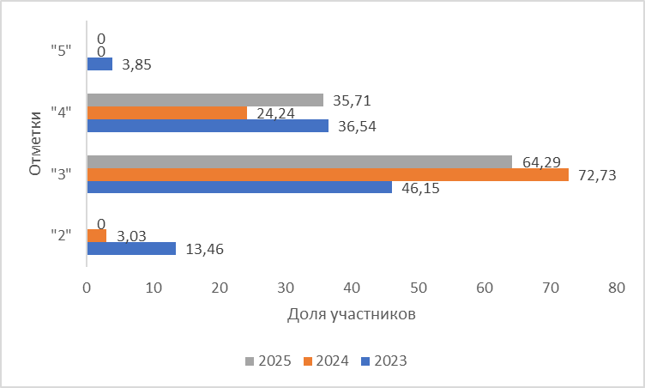
Рисунок 63. Сравнение результатов выполнения ВПР по географии в 7 классах в 2023-2025 гг.

В таблице 116 для каждого задания ВПР приведены проверяемые элементы содержания/ требования к уровню подготовки и процент их выполнения в муниципальном округе и Приморском крае.
В работу по географии были включены 16 заданий базового уровня сложности (1-16) и 1 задание повышенного уровня сложности (17).

Таблица 116
№п/п | Блоки ПООП обучающийся научится/получит возможность научиться или проверяемые требования (умения) в соответствии с ФГОС (ФК ГОС) | Макс.балл | Выполнение, %
№п/п |  | Макс.балл | Яковлевский МО | Приморский край
1 | Описывать по географическим картам местоположение изученных географических объектов для решения учебных и (или) практико-ориентированных задач | 1 | 100 | 92,18
2 |  | 1 | 100 | 84,62
3 | Интегрировать и интерпретировать информацию об особенностях природы на отдельных территориях, представленную в одном или нескольких источниках, для решения различных учебных и практико-ориентированных задач | 1 | 28,57 | 50,83
4 |  | 1 | 78,57 | 60,39
5 |  | 1 | 57,14 | 58,25
6 | Классифицировать типы климатов Земли по заданным показателям | 2 | 14,29 | 37,04
7 | Представлять в различных формах (в виде таблицы) географическую информацию, необходимую для решения учебных и практико-ориентированных задач | 2 | 53,57 | 35,19
8 | Определять природные зоны по их существенным признакам на основе интеграции и интерпретации информации об особенностях их природы | 1 | 50 | 61,47
9 | Различать изученные процессы и явления, происходящие в географической оболочке. Объяснять образование тропических муссонов, пассатов тропических широт, западных ветров; применять понятия «воздушные массы», «муссоны», «пассаты», «западные ветры», «климатообразующий фактор» для решения учебных и (или) практико-ориентированных задач | 1 | 92,86 | 58,58
10 | Распознавать проявления изученных географических явлений, представляющие собой отражение таких свойств географической оболочки, как зональность (азональность), ритмичность и целостность | 1 | 71,43 | 67,22
11. | Называть особенности географических процессов на границах литосферных плит с учетом характера взаимодействия и типа земной коры, устанавливать (используя географические карты) взаимосвязи между движением литосферных плит и размещением крупных форм рельефа | 1 | 35,71 | 58,87
12 | Интегрировать и интерпретировать информацию об особенностях населения, представленную в одном или нескольких источниках, для решения различных учебных и практико-ориентированных задач | 1 | 64,29 | 84,49
13. |  | 1 | 35,71 | 66,09
14. | Применять понятие «плотность населения» для решения учебных и (или) практико-ориентированных задач | 1 | 14,29 | 55,74
15 | Определять страны по их существенным признакам | 1 | 92,86 | 54
16 | Различать изученные процессы и явления, происходящие в географической оболочке | 1 | 78,57 | 53,38
17 | Выявлять взаимосвязи между компонентами природы в пределах отдельных территорий с использованием различных источников географической информации; объяснять особенности природы, населения и хозяйства отдельных территорий | 1 | 57,14 | 44

Сравнение результатов выполнения отдельных заданий проверочной работы в муниципальном округе и в целом по Приморскому краю представленные в таблице 116, показывает, что результаты обучающихся в муниципальном округе выше краевых показателей. Среди заданий базовой сложности наиболее сложными для участников работы оказалось задание 3, 5, 6, 7, 8, 11, 13, 14. Из числа заданий повышенного уровня сложности наиболее трудным для тестируемых оказалось задание 17.
На рисунке 64 представлено распределение успешности выполнения заданий проверочной работы по географии обучающимися с различным уровнем подготовки по предмету (в соответствии с полученной за работу отметкой).
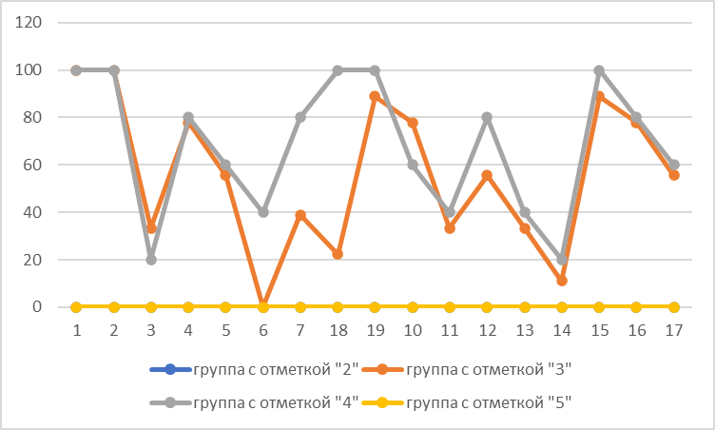
Рисунок 64. Процент выполнения заданий ВПР по географии обучающихся 7 классов с разным уровнем подготовки в 2025 году.

Обучающихся, получивших отметку «5» в данной группе отсутствуют.
Обучающиеся, получившие отметку «4», продемонстрировали стабильное владение материалом. Затруднения у обучающихся вызвали задания 3, 6, 11, 13, 14 базового уровня сложности.
Обучающиеся, получившие отметку «3», продемонстрировали нестабильное владение материалом. Участники этой группы выполнили с успешностью 100% два задания базовой сложности, выше 80% два задания .базовой сложности. Выше 70% три задания базовой сложности Наибольшую трудность у обучающихся с «удовлетворительной» отметкой вызвали задания базового уровня 3,5 6, 7, 8, 11, 12, 13, 14, повышенного 17 уровней сложности.
Обучающиеся, получившие отметку «2», в данной группе отсутствуют
В таблице 117 представлена информация о выполнении отдельных заданий ВПР по программе 7 класса по географии в образовательных организациях Яковлевского муниципального округа.

Таблица 117. Выполнение отдельных заданий проверочной работы по географии обучающимися 7 класса по муниципалитетам Приморского края, %

Номер задания | 1 | 2 | 3 | 4 | 5 | 6 | 7 | 8 | 9 | 10 | 11 | 12 | 13 | 14 | 15 | 16 | 17
Максимальный балл | 1 | 1 | 1 | 1 | 1 | 2 | 2 | 1 | 1 | 1 | 1 | 1 | 1 | 1 | 1 | 1 | 1
Яковлевский МО | 92,95 | 84,46 | 55,26 | 63,53 | 63,3 | 41,36 | 41,32 | 63,72 | 60,66 | 67,89 | 61,58 | 86,4 | 69,4 | 57,14 | 56,2 | 51,25 | 41,82
МБОУ «СОШ№1 с.Варфоломеевка | 92,18 | 84,62 | 50,83 | 60,39 | 58,25 | 37,04 | 35,19 | 61,47 | 58,58 | 67,22 | 58,87 | 84,49 | 66,09 | 55,74 | 54 | 53,38 | 44
Покровский филиал МБОУ«СОШ с. Яковлевка» | 100 | 100 | 28,57 | 78,57 | 57,14 | 14,29 | 53,57 | 50 | 92,86 | 71,43 | 35,71 | 64,29 | 35,71 | 14,29 | 92,86 | 78,57 | 57,14

Обществознание
ВПР по обществознанию в 2025 году выполняли 66 обучающихся 7 классов из 6 образовательных организаций Яковлевского муниципального округа. В таблице 118 представлены сведения об участниках ВПР во всех параллелях по программе 7 класса в 2025 году.
Таблица 118
Группа участников | Кол-во участников | Отметки |  |  |  | Качество знаний(%) | Средний балл
Группа участников | Кол-во участников | «2» | «3» | «4» | «5» | Качество знаний(%) | Средний балл
Приморский край | 6380 | 608 | 3127 | 2024 | 621 | 41,46 | 3,42
Яковлевский МО | 66 | 7 | 29 | 18 | 12 | 45,45 | 3,53
МБОУ «СОШ с.Яковлевка» | 21 | 1 | 10 | 7 | 3 | 47,62 | 3,57
Бельцовский филиал МБОУ «СОШ с.Яковлевка» | 2 | 0 | 0 | 2 | 0 | 100 | 4
МБОУ «СОШ№1 с.Новосысоевка» | 20 | 4 | 7 | 5 | 4 | 45 | 3,45
МБОУ СОШ№2 с.Варфоломеевка | 8 | 0 | 3 | 2 | 3 | 62,5 | 4
МБОУ СОШ №2 с.Новосысоевка | 13 | 2 | 8 | 1 | 2 | 23,08 | 3,23
Покровский филиал МБОУ «СОШ с.Яковлевка» | 2 | 0 | 1 | 1 | 0 | 50 | 3,5

Максимальный балл, который обучающийся мог получить за верное выполнение всех заданий, равен 19. Распределение первичных баллов, полученных участниками проверочной работы, представлено на рисунке 65.
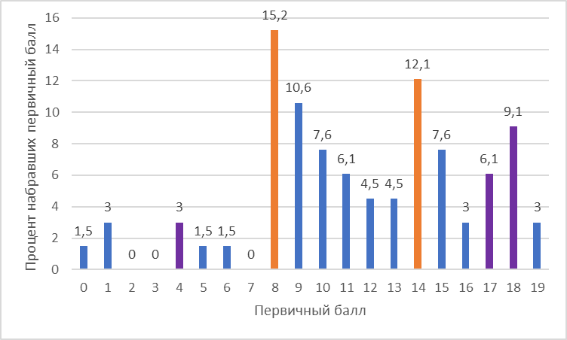
Рисунок 65. Распределение баллов ВПР по обществознанию в 7 классах в 2025году
На графике распределения первичных баллов наблюдаются «пики» (резкое увеличение количества участников, получивших балл) результатов в районе 8 баллов отметок «3» и 14 баллах отметки «4». Также отмечается небольшой выброс на 4 баллах отметки «3» и на 17 и 18 баллах отметки «5».
В соответствии с набранными баллами была осуществлена дифференциация обучающихся по отметкам по пятибалльной шкале ( табл.119)
Таблица 119
Отметка по пятибалльной шкале |  | «2» | «3» | «4» | «5»
Первичные баллы |  | 0-7 | 8-12 | 13-16 | 17-19
Процент обучающихся, получивших отметку | Приморский край | 9,53 | 49,01 | 31,72 | 9,73
Процент обучающихся, получивших отметку | Яковлевский МО | 10,61 | 43,94 | 27,27 | 18,18

Сравнение распределения отметок, полученных обучающимися за работу, с отметками по журналу (таблица 120) показывает, что доля участников подтвердивших свою отметку по журналу, увеличилась в сравнении с 2024 годом (70,27%). Увеличилась доля участников, повысивших оценку в сравнении с журналом на 0,33%(2024г. – 2,7%), в сравнении с предыдущим годом доля участников понизивших оценку увеличилась (2024г – 27,03%).
Таблица 120
Предмет | Количество  ОО | Кол-во участников | Подтвердили оценку | Повысили оценку | Понизили оценку
Обществознание | 6 | 66 | 50уч -75,76% | 2 уч- 3,03% | 14 уч- 21,21%

Сравнение распределения обучающихся по полученным отметкам за три года представлено на рисунке 66.
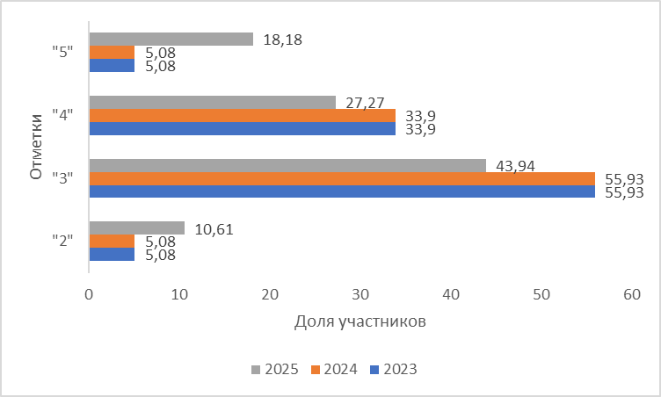
Рисунок 66. Сравнение результатов выполнения ВПР по обществознанию в 7 классах в 2023-2025 гг.

В таблице 121 для каждого задания ВПР приведены проверяемые элементы содержания/ требования к уровню подготовки и процент их выполнения в муниципальном округе и Приморском крае.
В работу по обществознанию были включены 7 заданий базового уровня сложности (1-7) и 1 задание повышенного уровня сложности (8).

Таблица 121
№п/п | Блоки ПООП обучающийся научится/получит возможность научиться или проверяемые требования (умения) в соответствии с ФГОС (ФК ГОС) | Макс.балл | Выполнение, %
№п/п |  | Макс.балл | Яковлевский МО | Приморский край
1.1 | Характеризовать конституционные права и обязанности гражданина Российской Федерации; применять знания о Конституции Российской Федерации; характеризовать роль Конституции Российской Федерации в системе российского права | 1 | 81,82 | 85,19
1.2 |  | 3 | 51,52 | 55,61
2 | Применять знания о социальных ценностях, о содержании и значении социальных норм, регулирующих общественные отношения; характеризовать традиционные российские духовно-нравственные ценности, моральные нормы и их роль в жизни общества; приводить примеры гражданственности и патриотизма, ситуаций морального выбора и ситуаций, регулируемых различными видами социальных норм; о сущности права, о правоотношении как социальном и юридическом явлении, правовых нормах, регулирующих типичные для несовершеннолетнего и членов его семьи общественные отношения, правовом статусе гражданина Российской Федерации (в том числе несовершеннолетнего), правонарушениях и об их опасности для личности и общества; характеризовать право как регулятор общественных отношений, конституционные права и обязанности гражданина Российской Федерации, права ребенка в Российской Федерации; содержании и значении правовых норм, об отраслях права, о правовых нормах, регулирующих типичные для несовершеннолетнего и членов его семьи общественные отношения (в гражданском, трудовом и семейном, адми-нистративном, уголовном праве), о защите прав несовершеннолетних, об юридической ответственности (гражданско-правовой, дисциплинарной, административной, уголовной), о правоохранительных органах, об обеспечении безопасности личности, общества и государства, в том числе от терроризма и экстремизма; классифицировать по разным признакам виды нормативных правовых актов, виды правонарушений и юридической ответственности по отраслям права (нормы права, выделяя существенные признаки), в том числе устанавливать существенный признак классификации | 1 | 83,33 | 72,95
3 | Применять знания о социальных ценностях, о содержании и значении социальных норм, регулирующих общественные отношения; характеризовать традиционные российские духовно-нравственные ценности, моральные нормы и их роль в жизни общества; приводить примеры гражданственности и патриотизма, ситуаций морального выбора и ситуаций, регулируемых различными видами социальных норм; о правоотношении как социальном и юридическом явлении, правовых нормах, регулирующих типичные для несовершеннолетнего и членов его семьи общественные отношения, правовом статусе гражданина Российской Федерации (в том числе несовершеннолетнего), правонарушениях и об их опасности для личности и общества; характеризовать право как регулятор общественных отношений, конституционные права и обязанности гражданина Российской Федерации, права ребенка в Российской Федерации; содержании и значении правовых норм, об отраслях права, о правовых нормах, регулирующих типичные для несовершеннолетнего и членов его семьи общественные отношения, о защите прав несовершеннолетних, об юридической ответственности, о правоохранительных органах, об обеспечении безопасности личности, общества и государства, в том числе от терроризма и экстремизма; сравнивать отдельные виды социальных норм; устанавливать и объяснять влияние социальных норм на общество и человека; проступок и преступление, дееспособность малолетних в возрасте от 6 до 14 лет и несовершеннолетних в возрасте от 14 до 18 лет, сферы регулирования различных отраслей права, права и обязанности работника и работодателя, имущественные и личные неимущественные отношения | 1 | 81,82 | 75,97
4.1 | Определять и аргументировать с опорой на обществоведческие знания, факты общественной жизни и личный социальный опыт свое отношение к явлениям социальной действительности с точки зрения социальных ценностей, к социальным нормам как регуляторам общественной жизни и поведения человека в обществе, к роли правовых норм как регуляторов общественной жизни и поведения человека | 1 | 80,3 | 80,52
4.2 |  | 1 | 63,64 | 62,6
5 | Применять знания о социальных ценностях, о содержании и значении социальных норм, регулирующих общественные отношения; характеризовать традиционные российские духовно-нравственные ценности (в том числе защита человеческой жизни, прав и свобод человека, гуманизм, милосердие), моральные нормы и их роль в жизни общества; приводить примеры гражданственности и патриотизма, ситуаций морального выбора и ситуаций, регулируемых различными видами социальных норм; о сущности права, о правоотношении как социальном и юридическом явлении, правовых нормах, регулирующих типичные для несовершеннолетнего и членов его семьи общественные отношения, правовом статусе гражданина Российской Федерации (в том числе несовершеннолетнего), правонарушениях и об их опасности для личности и общества; характеризовать право как регулятор общественных отношений, конституционные права и обязанности гражданина Российской Федерации, права ребенка в Российской Федерации; содержании и значении правовых норм, об отраслях права, о правовых нормах, регулирующих типичные для несовершеннолетнего и членов его семьи общественные отношения (в гражданском, трудовом и семейном, административном, уголовном праве), о защите прав несовершеннолетних, об юридической ответственности (гражданско-правовой, дисциплинарной, административной, уголовной), о правоохранительных органах, об обеспечении безопасности личности, общества и государства, в том числе от терроризма и экстремизма; классифицировать по разным признакам виды нормативных правовых актов, виды правонарушений и юридической ответственности по отраслям права (нормы права, выделяя существенные признаки), в том числе устанавливать существенный признак классификации | 1 | 72,73 | 76,07
6.1 | Овладевать смысловым чтением текстов обществоведческой тематики: отбирать информацию из фрагментов Конституции Российской Федерации и других нормативных правовых актов, из предложенных учителем источников о правах и обязанностях граждан, гарантиях и защите прав и свобод человека и гражданина в Российской Федерации, о правах ребенка и способах их защиты и составлять на их основе план; преобразовывать текстовую информацию в таблицу, схему | 1 | 56,06 | 74,2
6.2 |  | 2 | 32,58 | 41,22
7.1 | Анализировать, обобщать, систематизировать, оценивать социальную информацию из адаптированных источников (в том числе учебных материалов) и публикаций в СМИ, соотносить ее с собственными знаниями о моральном и правовом регулировании поведения человека; извлекать информацию из разных источников о принципах и нормах морали, проблеме морального выбора, об отраслях права (гражданского, трудового, семейного, административного и уголовного) и личным социальным опытом; используя обществоведческие знания, формулировать выводы, подкрепляя их аргументами, о применении санкций за совершенные правонарушения, о юридической ответственности несовершеннолетних | 1 | 71,21 | 70,88
7.2 |  | 1 | 63,64 | 58,09
8.1 | Использовать полученные знания: для объяснения сущности права, роли права в обществе, необходимости правомерного поведения, включая налоговое поведение и противодействие коррупции, различий между правомерным и противоправным поведением, проступком и преступлением; для осмысления личного социального опыта при исполнении типичных для несовершеннолетнего социальных ролей (члена семьи, обучающегося, члена ученической общественной организации) | 1 | 71,21 | 65
8.2 |  | 3 | 52,02 | 35,43
8.3 |  | 1 | 59,09 | 44,29

Сравнение результатов выполнения отдельных заданий проверочной работы в муниципальном округе и в целом по Приморскому краю представленные в таблице 121, показывает, что результаты обучающихся в муниципальном округе выше краевого показателя. Среди заданий базовой сложности наиболее сложными для участников работы оказалось задание 1.2, 6.1, 6.2. Из числа заданий повышенного уровня сложности наиболее трудным для тестируемых оказались задания 8.2, 8.3.
На рисунке 67 представлено распределение успешности выполнения заданий проверочной работы по истории обучающимися с различным уровнем подготовки по предмету (в соответствии с полученной за работу отметкой).
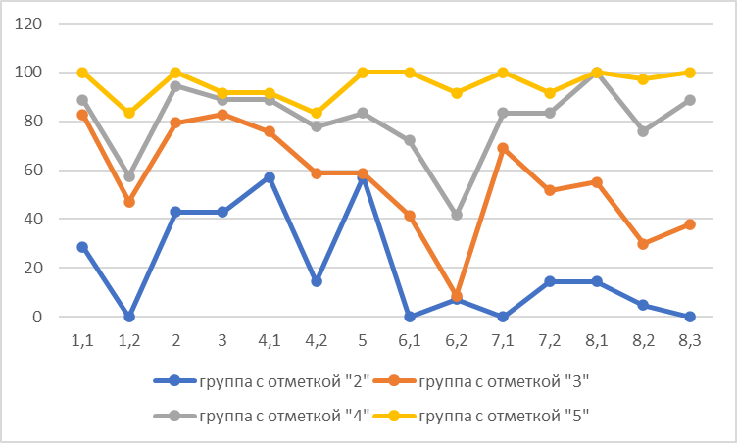
Рисунок 67. Процент выполнения заданий ВПР по обществознанию обучающихся 7 классов с разным уровнем подготовки в 2025 году.

Обучающиеся, получившие отметку «5», в целом продемонстрировали владение материалом на высоком уровне. Процент выполнения заданий как базовой, так и повышенной сложности более 80%
Обучающиеся, получившие отметку «4», продемонстрировали стабильное владение материалом. Затруднения у обучающихся вызвали задания 1.2, 6.2. базового уровня сложности.
Обучающиеся, получившие отметку «3», продемонстрировали нестабильное владение материалом. Они справились лишь с заданиями 1.1, 2, 3, 4.1, 7.1 базовой сложности. Для остальных заданий процент выполнения оказался ниже диапазона, определенного в зависимости от трудности задания.
Обучающиеся, получившие отметку «2», не продемонстрировали владение материалом на уровне базовой подготовки. Нет заданий, процент выполнения которых попал в оптимальный диапазон. Для заданий базовой сложности успешность выполнения варьируется от 0 до 57,14%, для заданий повышенной сложности – от 0 до 14,29%.
В таблице 122 представлена информация о выполнении отдельных заданий ВПР по программе 7 класса по обществознанию в образовательных организациях Яковлевского муниципального округа.

Таблица 122. Выполнение отдельных заданий проверочной работы по обществознанию обучающимися 7 класса по муниципалитетам Приморского края, %

Номер задания | 1,1 | 1,2 | 2 | 3 | 4,1 | 4,2 | 5 | 6,1 | 6,2 | 7,1 | 7,2 | 8,1 | 8,2 | 8,3
Максимальный балл | 1 | 3 | 1 | 1 | 1 | 1 | 1 | 1 | 2 | 1 | 1 | 1 | 3 | 1
Яковлевский МО | 86,48 | 59,1 | 72,58 | 75,19 | 81,63 | 64,33 | 76,78 | 72,69 | 42,13 | 69,65 | 57,59 | 67,84 | 39,08 | 47,72
МБОУ «СОШ с.Яковлевка» | 85,19 | 55,61 | 72,95 | 75,97 | 80,52 | 62,6 | 76,07 | 74,2 | 41,22 | 70,88 | 58,09 | 65 | 35,43 | 44,29
Бельцовский филиал МБОУ «СОШ с.Яковлевка» | 81,82 | 51,52 | 83,33 | 81,82 | 80,3 | 63,64 | 72,73 | 56,06 | 32,58 | 71,21 | 63,64 | 71,21 | 52,02 | 59,09
МБОУ «СОШ№1 с.Новосысоевка» | 66,67 | 55,56 | 76,19 | 95,24 | 90,48 | 66,67 | 61,9 | 52,38 | 35,71 | 85,71 | 80,95 | 76,19 | 49,21 | 57,14
МБОУ СОШ№2 с.Варфоломеевка | 100 | 50 | 100 | 100 | 100 | 50 | 100 | 100 | 50 | 50 | 100 | 100 | 33,33 | 100
МБОУ СОШ №2 с.Новосысоевка | 90 | 43,33 | 85 | 95 | 70 | 70 | 75 | 35 | 32,5 | 60 | 50 | 75 | 61,67 | 75
Покровский филиал МБОУ «СОШ с.Яковлевка» | 87,5 | 62,5 | 87,5 | 75 | 87,5 | 75 | 75 | 87,5 | 43,75 | 75 | 50 | 100 | 91,67 | 75

Общие выводы по результатам проведения Всероссийских проверочных работ

в Яковлевском муниципальном округе в 2025 году для обучающихся 7 классов

Проведенный анализ по каждому из предметов позволил выявить общую долю заданий, результат которых выше краевых (таблица 123)
Таблица 123. Доля заданий, результат которых в Яковлевском МО выше краевых показателей

Предмет | 2025год
Русский язык | 15,3%
Математика | 57,89%
Физика | 60
Биология | 37,03%
История | 50%
География | 52,9%
Обществознание | 57,14%

Проведение ВПР с последующим анализом полученных результатов позволили выявить наиболее трудные для участников работы задания, проанализировать эти трудности с точки зрения элементов содержания и требований к уровню подготовки обучающихся 7 классов. Ниже в таблице представлен перечень особо сложных для выполнения заданий по предметам, обучающихся 7 классов общеобразовательных организаций Яковлевского муниципального округа.
Таблица 124.Отдельные задания ВПР, вызывающие трудности у обучающихся 7 классов общеобразовательных организаций Яковлевского муниципального округа.

Предмет | Задания,вызывающиесложностьпривыполнении
Предмет | базовыйуровень | повышенныйуровень
Русский язык | 1К2, 3.1, 3.2, 4, 5.1, 5.2, 6.1, 6.2, 7.1, 7.2 | -
Математика | 2.2, 8, 9.2, 12, 13, 14 | 11, 15, 17
Физика | 3 | 5, 10
Биология | 1.2, 2, 6.1, 6.2, 7.1, 7.2, 13. 14. 16, 17, 18, 19 | 9, 15.2
История | 1, 3, 5, 7, 8 | -
География | 3, 5, 6, 7, 8, 11, 13, 14 | -
Обществознание | 1.2, 6.1, 6.2 | -

Кроме того, проведенный анализ позволил выявить признаки возможной необъективности в процедуре проведения/оценивания ВПР. По результатам всех предметов, обучающихся 7 классов, выявлены резкие изменения первичных баллов на пороговых значениях. Стандартно это нижние границы отметок «3» и «4».

8 класс
Русский язык
ВПР по русскому языку в 2025 году выполняли 125 обучающихся 8 классов из 6 образовательных организаций Яковлевского муниципального округа. В таблице 125 представлены сведения об участниках ВПР во всех параллелях по программе 8 класса в 2025 году.
Таблица 125
Группа участников | Кол-во участников | Отметки |  |  |  | Качество знаний(%) | Средний балл
Группа участников | Кол-во участников | «2» | «3» | «4» | «5» | Качество знаний(%) | Средний балл
Приморский край | 17401 | 2395 | 8209 | 4949 | 1848 | 39,1 | 3,35
Яковлевский МО | 125 | 9 | 66 | 40 | 10 | 40 | 3,41
МБОУ «СОШ с.Яковлевка» | 64 | 2 | 35 | 24 | 3 | 42,2 | 3,44
Яблоновский филиал МБОУ «СОШ№1 с.Новосысоевка» | 2 | 0 | 1 | 1 | 0 | 50 | 3,5
Бельцовский филиал МБОУ «СОШ с.Яковлевка» | 4 | 0 | 3 | 1 | 0 | 25 | 3,25
МБОУ «СОШ№1 с.Новосысоевка» | 29 | 4 | 12 | 8 | 5 | 44,8 | 3,48
МБОУ «СОШ №2 с.Варфоломеевка» | 10 | 0 | 6 | 2 | 2 | 40 | 3,6
МБОУ «СОШ с.Новосысоевка №2» | 16 | 3 | 9 | 4 | 0 | 25 | 3,06

Максимальный балл, который обучающийся мог получить за верное выполнение всех заданий, равен 29. Распределение первичных баллов, полученных участниками проверочной работы, представлено на рисунке 68.
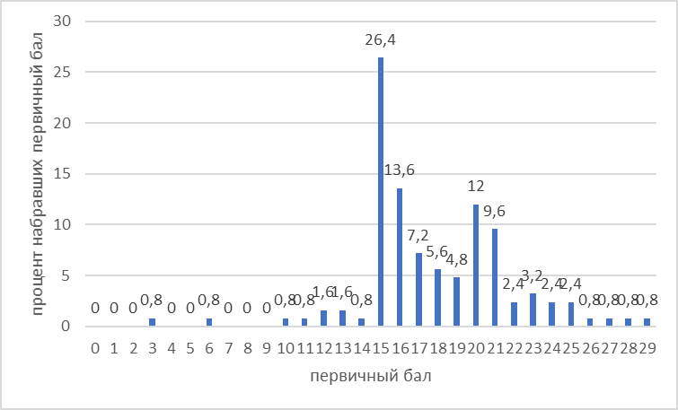
Рисунок 68. Распределение баллов ВПР по русскому языку в 8 классах в 2025году
На графике распределения первичных баллов наблюдаются «пики» (резкое увеличение количества участников, получивших балл) результатов в районе нижней границы баллов отметок «3» и на втором пороговом значение отметки «4».
В соответствии с набранными баллами была осуществлена дифференциация обучающихся по отметкам по пятибалльной шкале ( табл.126)
Таблица 126
Отметка по пятибалльной шкале |  | «2» | «3» | «4» | «5»
Первичные баллы |  | 0-14 | 15-18 | 19-23 | 24-29
Процент обучающихся, получивших отметку | Приморский край | 13,76 | 47,17 | 28,44 | 10,62
Процент обучающихся, получивших отметку | Яковлевский МО | 7,2 | 52,8 | 32 | 8

Сравнение распределения отметок, полученных обучающимися за работу, с отметками по журналу (таблица 127) показывает, что доля участников подтвердивших свою отметку по журналу, увеличилась в сравнении с 2024 годом (70,31%). Понизилась доля участников, повысивших оценку в сравнении с журналом на-6,88% (2024г.-13,28%), в сравнении с предыдущим годом доля участников понизивших оценку увеличилась на -3,59% (2024г -16,41%).
Таблица 127
Предмет | Количество  ОО | Кол-во участников | Подтвердили оценку | Повысили оценку | Понизили оценку
Русский язык | 6 | 125 | 92уч -73,6% | 8 уч-6,4% | 25уч-20%

Сравнение распределения обучающихся по полученным отметкам за три года представлено на рисунке 69.
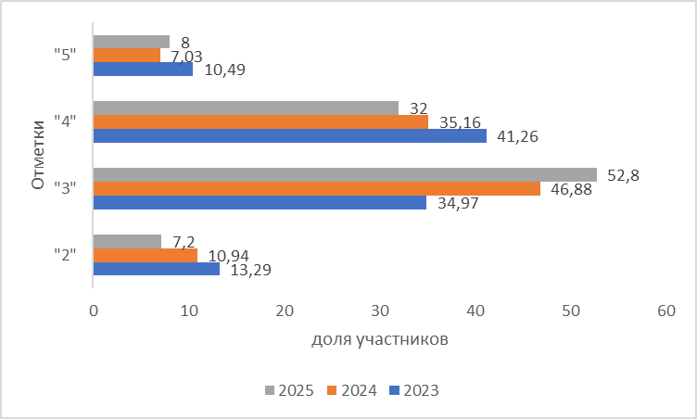
Рисунок 69. Сравнение результатов выполнения ВПР по русскому языку в 8 классах в 2023-2025 гг.

В таблице 128 для каждого задания ВПР приведены проверяемые элементы содержания/ требования к уровню подготовки и процент их выполнения в муниципальном округе и Приморском крае.
В работу по русскому языку были включены 10 заданий базового уровня сложности.

Таблица 128
№п/п | Блоки ПООП обучающийся научится/получит возможность научиться или проверяемые требования (умения) в соответствии с ФГОС (ФК ГОС) | Макс.балл | Выполнение, %
№п/п |  | Макс.балл | Яковлевский МО | Приморский край
1К1 | Владеть различными видами чтения: просмотровым, ознакомительным, изучающим, поисковым. Соблюдать на письме нормы современного русского литературного языка, в том числе во время списывания текста объемом 120–140 слов, составленного с учетом ранее изученных правил (в том числе содержащего изученные в течение четвертого года обучения орфограммы, пунктограммы и слова с непроверяемыми написаниями) | 4 | 63,8 | 54,43
1К2 | Владеть различными видами чтения: просмотровым, ознакомительным, изучающим, поисковым. Соблюдать на письме нормы современного русского литературного языка, в том числе во время списывания текста объемом 120–140 слов, составленного с учетом ранее изученных правил (в том числе содержащего изученные в течение четвертого года обучения орфограммы, пунктограммы и слова с непроверяемыми написаниями) | 3 | 67,47 | 39,86
1К3 | Владеть различными видами чтения: просмотровым, ознакомительным, изучающим, поисковым. Соблюдать на письме нормы современного русского литературного языка, в том числе во время списывания текста объемом 120–140 слов, составленного с учетом ранее изученных правил (в том числе содержащего изученные в течение четвертого года обучения орфограммы, пунктограммы и слова с непроверяемыми написаниями) | 2 | 94 | 89,9
2.1 | Определять типы подчинительной связи слов в словосочетании: согласование, управление, примыкание | 2 | 73,2 | 70,3
2.2 | Определять типы подчинительной связи слов в словосочетании: согласование, управление, примыкание | 3 | 61,6 | 58,79
3 | Находить в предложении грамматическую основу | 1 | 78,4 | 76,59
4 | Различать виды односоставных предложений (назывное предложение, определенно-личное предложение, неопределенно-личное предложение, обобщенно-личное предложение, безличное предложение) | 1 | 81,6 | 72,4
5 | Распознавать по графической схеме простое предложение, осложненное однородными членами (главными и второстепенными); находить в ряду других предложений предложение с однородными членами с опорой на графическую схему | 1 | 92,8 | 90,17
6.1 | Находить в ряду других предложение с обособленным согласованным определением, пунктуационным умением обосновывать условия обособления согласованного опреде-ления, в том числе с помощью графической схемы | 1 | 80,8 | 82,29
6.2 | Находить в ряду других предложение с обособленным согласованным определением, пунктуационным умением обосновывать условия обособления согласованного определения, в том числе с помощью графической схемы | 2 | 37,2 | 49,07
7.1 | Находить в ряду других предложение с обособленным обстоятельством, пунктуацион-ным умением обосновывать условия обособления обстоятельства, в том числе с помощью графической схемы | 1 | 84 | 82,6
7.2 | Находить в ряду других предложение с обособленным обстоятельством, пунктуацион-ным умением обосновывать условия обособления обстоятельства, в том числе с помощью графической схемы | 1 | 47,2 | 58,31
8.1 | Находить в ряду других предложений предложение с вводным словом, подбирать к данному вводному слову синоним (из той же группы по значению) | 1 | 57,6 | 77,08
8.2 | Находить в ряду других предложений предложение с вводным словом, подбирать к данному вводному слову синоним (из той же группы по значению) | 1 | 44,8 | 67,25
9 | Проводить синтаксический анализ предложения | 3 | 35,2 | 37,51
10. | Распознавать случаи нарушения грамматических норм русского литературного языка в заданных предложениях и исправлять эти нарушения | 2 | 26,4 | 37,3

Сравнение результатов выполнения отдельных заданий проверочной работы в муниципальном округе и в целом по Приморскому краю представленные в таблице 128, показывает, что результаты обучающихся в муниципальном округе выше краевого показателя. Среди заданий базовой сложности наиболее сложными для участников работы оказались задания: 6.2, 7.2, 8.1, 8.2, 9, 10.
На рисунке 70 представлено распределение успешности выполнения заданий проверочной работы по русскому языку обучающимися с различным уровнем подготовки к предмету ( в соответствии с полученной за работу отметкой).

Рисунок 70. Процент выполнения заданий ВПР по русскому языку обучающихся 8 классов с разным уровнем подготовки в 2025 году.

Обучающиеся, получившие отметку «5», в целом продемонстрировали владение материалом на высоком уровне. Они освоили все проверяемые требования, процент выполнения большинства заданий более 80%.
Обучающиеся, получившие отметку «4», продемонстрировали стабильное владение материалом. Затруднения у обучающихся вызвали задания 6.2, 8.2, 9, 10 базового уровня сложности.
Обучающиеся, получившие отметку «3», справились с 7 заданиями из 16. Участники этой группы выполнили следующие задания на достаточно низком уровне – 1К1, 1К2, 2.2, 6.2, 7.2, 8.1, 8.2, 9, 10 базовой сложности.
Обучающиеся, получившие отметку «2», не продемонстрировали владение материалом на уровне базовой подготовки. Но необходимо отметить , что выполнены три задания базового уровня сложности в диапазоне 66,67- 77,78%.
В таблице 129 представлена информация о выполнении отдельных заданий ВПР по программе 8 класса по русскому языку в образовательных организациях Яковлевского муниципального округа

Таблица 129. Выполнение отдельных заданий проверочной работы по русскому языку обучающимися 8 класса по муниципалитетам Приморского края, %

Номер задания | 1K1 | 1К2 | 1К3 | 2,1 | 2,2 | 3 | 4 | 5 | 6,1 | 6,2 | 7,1 | 7,2 | 8,1 | 8,2 | 9 | 10
Максимальный балл | 4 | 3 | 2 | 2 | 3 | 1 | 1 | 1 | 1 | 2 | 1 | 1 | 1 | 1 | 3 | 2
Яковлевский МО | 63,8 | 67,47 | 94 | 73,2 | 61,6 | 78,4 | 81,6 | 92,8 | 80,8 | 37,2 | 84 | 47,2 | 57,6 | 44,8 | 35,2 | 26,4
МБОУ «СОШ с. Яковлевка» | 66,02 | 73,44 | 97,66 | 75 | 70,83 | 73,44 | 89,06 | 95,31 | 76,56 | 32,03 | 82,81 | 54,69 | 43,75 | 39,06 | 34,38 | 15,63
Яблоновский филиал МБОУ"СОШ№1" с.Новосысоевка | 50 | 66,67 | 50 | 100 | 100 | 100 | 100 | 100 | 100 | 50 | 100 | 100 | 100 | 100 | 0 | 0
Бельцовский филиал МБОУ"СОШ с. Яковлевка" | 68,75 | 41,67 | 75 | 62,5 | 8,33 | 100 | 75 | 100 | 100 | 12,5 | 100 | 0 | 100 | 100 | 50 | 87,5
МБОУ "СОШ №1" с.Новосысоевка | 81,03 | 57,47 | 98,28 | 68,97 | 57,47 | 89,66 | 72,41 | 82,76 | 82,76 | 29,31 | 79,31 | 17,24 | 82,76 | 65,52 | 43,68 | 43,1
МБОУ"СОШ №2" с.Варфоломеевка | 75 | 50 | 100 | 60 | 53,33 | 70 | 70 | 100 | 90 | 65 | 90 | 60 | 30 | 30 | 73,33 | 20
МБОУ "СОШ №2"с.Новосысоевка | 17,19 | 79,17 | 78,13 | 81,25 | 45,83 | 75 | 75 | 93,75 | 81,25 | 59,38 | 87,5 | 68,75 | 68,75 | 18,75 | 0 | 31,25

Математика
ВПР по математике в 2025 году выполняли 139 обучающихся 8 классов из 7 образовательных организаций Яковлевского муниципального округа. В таблице 130 представлены сведения об участниках ВПР во всех параллелях по программе 8 класса в 2025 году.
Таблица 130
Группа участников | Кол-во участников | Отметки |  |  |  | Качество знаний(%) | Средний балл
Группа участников | Кол-во участников | «2» | «3» | «4» | «5» | Качество знаний(%) | Средний балл
Приморский край | 17649 | 1170 | 9131 | 6048 | 1241 | 41,3 | 3,4
Яковлевский МО | 139 | 8 | 68 | 48 | 15 | 45,32 | 3,5
МБОУ «СОШ с.Яковлевка» | 62 | 3 | 25 | 22 | 12 | 54,84 | 3,69
МБОУ СОШ№1 с.Варфоломеевка | 14 | 2 | 7 | 5 | 0 | 35,71 | 3,21
Яблоновский филиал МБОУ «СОШ№1 с.Новосысоевка» | 3 | 0 | 1 | 2 | 0 | 66,67 | 3,67
Бельцовский филиал МБОУ «СОШ с.Яковлевка» | 4 | 0 | 4 | 0 | 0 | 0 | 3
МБОУ «СОШ№1 с.Новосысоевка» | 32 | 1 | 19 | 10 | 2 | 37,5 | 3,41
МБОУ «СОШ №2 с.Варфоломеевка» | 10 | 2 | 2 | 6 | 0 | 60 | 3,4
МБОУ «СОШ с.Новосысоевка №2» | 14 | 0 | 10 | 3 | 1 | 28,57 | 3,36

Максимальный балл, который обучающийся мог получить за верное выполнение всех заданий, равен 24. Распределение первичных баллов, полученных участниками проверочной работы, представлено на рисунке 71.
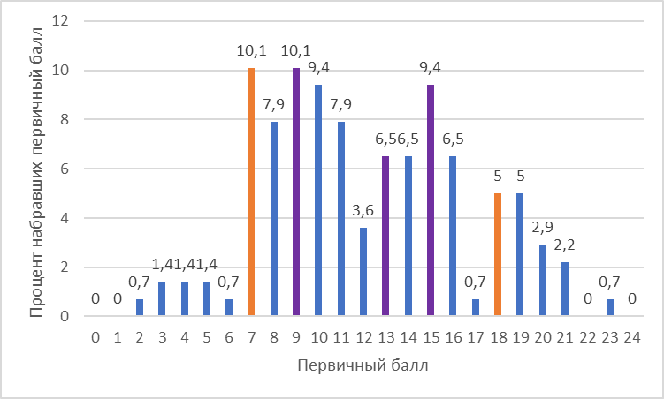
Рисунок 71. Распределение баллов ВПР по математике в 8 классах в 2025году
На графике распределения первичных баллов наблюдаются «пики» (резкое увеличение количества участников, получивших балл) результатов в районе нижней границы баллов отметок «3» и на верхнем пороговом значение отметки «4». Также отмечается небольшие выбросы на 9 баллах это диапазон отметки «3», на 13 и 15 баллах отметки «4».
В соответствии с набранными баллами была осуществлена дифференциация обучающихся по отметкам по пятибалльной шкале ( табл.131)
Таблица 131
Отметка по пятибалльной шкале |  | «2» | «3» | «4» | «5»
Первичные баллы |  | 0-6 | 7-12 | 13-18 | 19-24
Процент обучающихся, получивших отметку | Приморский край | 6,65 | 51,91 | 34,38 | 7,06
Процент обучающихся, получивших отметку | Яковлевский МО | 5,76 | 48,92 | 34,53 | 10,79

Сравнение распределения отметок, полученных обучающимися за работу, с отметками по журналу (таблица 132) показывает, что доля участников подтвердивших свою отметку по журналу, увеличилась в сравнении с 2024 годом (82,96%). Увеличилась доля участников, повысивших оценку в сравнении с журналом (2024г.-1,48%), в сравнении с предыдущим годом доля участников понизивших оценку сократилась на (2024г -15,56%).
Таблица 132
Предмет | Количество  ОО | Кол-во участников | Подтвердили оценку | Повысили оценку | Понизили оценку
Математика | 7 | 139 | 122уч -87,77% | 3 уч-2,16% | 14уч-10,07%

Сравнение распределения обучающихся по полученным отметкам за три года представлено на рисунке 72.
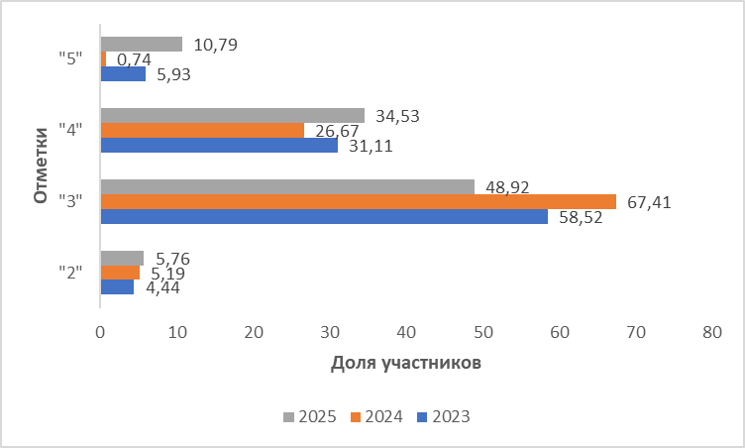
Рисунок 72. Сравнение результатов выполнения ВПР по математике в 8 классах в 2023-2025 гг.

В таблице 133 для каждого задания ВПР приведены проверяемые элементы содержания/ требования к уровню подготовки и процент их выполнения в муниципальном округе и Приморском крае.
В работу по математике были включены 15 заданий базового и 3 задания повышенного уровня сложности.

Таблица 133
№п/п | Блоки ПООП обучающийся научится/получит возможность научиться или проверяемые требования (умения) в соответствии с ФГОС (ФК ГОС) | Макс.балл | Выполнение, %
№п/п |  | Макс.балл | Яковлевский МО | Приморский край
1. | Использовать начальные представления о множестве действительных чисел для сравнения, округления и вычислений; изображать действительные числа точками на координатной прямой | 1 | 83,45 | 80,64
2. | Решать линейные, квадратные уравнения и рациональные уравнения, сводящиеся к ним, системы двух уравнений с двумя переменными | 1 | 77,7 | 71,99
3. | Переходить от словесной формулировки задачи к ее алгебраической модели с помощью составления уравнения или системы уравнений, интерпретировать в соответствии с контекстом задачи полученный результат | 1 | 79,14 | 80,66
4. | Применять свойства числовых неравенств для сравнения, оценки; решать линейные неравенства с одной переменной и их системы; давать графическуюиллюстрацию множества решений неравенства,системы неравенств | 1 | 72,66 | 71,86
5. | Понимать и использовать функциональные понятия и язык (термины, символические обозначения), определять значение функции по значению аргумента, определять свойства функции по ее графику | 1 | 51,08 | 54
6. | Использовать начальные представления о множестве действительных чисел для сравнения, округления и вычислений; изображать действительные числа точками на координатной прямой | 1 | 76,26 | 78,66
7. | Выполнять тождественные преобразования рациональных выражений на основе правил действий над многочленами и алгебраическими дробями | 1 | 69,78 | 55,22
8. | Находить вероятности случайных событий в опытах, зная вероятности элементарных событий,в том числе в опытах с равновозможными элементарными событиями | 1 | 71,22 | 67,21
9. | Распознавать основные виды четырехугольников, их элементы; пользоваться их свойствами при решении геометрических задач | 1 | 70,5 | 58,89
10. | Пользоваться теоремой Пифагора для решения геометрических и практических задач.Строить математическую модель в практических задачах, самостоятельно делать чертеж и находить соответствующие длины.Владеть понятиями синуса, косинуса и тангенса острого угла прямоугольноготреугольника. Пользоваться этими понятиями для решения практических задач.Вычислять (различными способами) площадь треугольника и площади многоугольных фигур.Применять полученные умения в практических задачах | 1 | 45,32 | 42,25
11. | Использовать графические модели: дерево случайного эксперимента, диаграммы Эйлера, числовая прямая | 1 | 58,99 | 48,53
12. | Распознавать основные виды четырехугольников,ихэлементы, пользоваться их свойствами при решении геометрических задач | 1 | 66,19 | 66,7
13. | Решать линейные, квадратные уравнения и рациональные уравнения,сводящиеся к ним, системы двух уравнений с двумя переменными | 2 | 51,08 | 46,48
14. | Извлекать и преобразовывать информацию, представленную в виде таблиц, диаграмм, графиков; представлять данные в виде таблиц, диаграмм, графиков | 2 | 62,23 | 77,75
15. | Переходить от словесной формулировки задачи к ее алгебраической модели с помощьюсоставленияуравнения или системы уравнений, интерпретировать в соответствии с контекстом задачи полученный результат | 2 | 22,66 | 22,84
16. | Находить вероятности случайных событий в опытах, зная вероятности элементарных событий, в том числе в опытах с равновозможными элементарными событиями | 2 | 30,94 | 28,23
17. | Применять понятие арифметического квадратного корня; находить квадратные корни, используя при необходимости калькулятор; выполнять преобразования выражений, содержащих квадратные корни, используя свойства корней | 2 | 17,99 | 14,17
18. | Применять полученные знания на практике: строить математические модели для задач реальной жизни и проводить соответствующие вычисления с применением подобия и тригонометрии (пользуясь, где необходимо, калькулятором) | 2 | 7,91 | 8,54

Сравнение результатов выполнения отдельных заданий проверочной работы в муниципальном округе и в целом по Приморскому краю представленные в таблице 133, показывает, что результаты обучающихся в муниципальном округе выше краевого показателя. Среди заданий базовой сложности наиболее сложными для участников работы оказались задания: 5, 10, 11, 13, 15, ниже 40% - номера 16,17, 18 повышенного уровня сложности.
На рисунке 73 представлено распределение успешности выполнения заданий проверочной работы по математике обучающимися с различным уровнем подготовки к предмету ( в соответствии с полученной за работу отметкой).
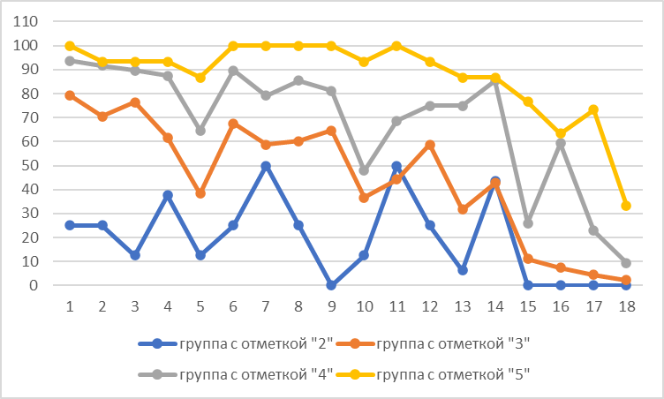
Рисунок 73. Процент выполнения заданий ВПР по математике обучающихся 8 классов с разным уровнем подготовки в 2025 году.

Обучающиеся, получившие отметку «5», в целом продемонстрировали владение материалом на высоком уровне. Они освоили все проверяемые требования, процент выполнения большинства заданий более 60%, исключением является задание 18 повышенной сложности с выполнением 33,33%.
Обучающиеся, получившие отметку «4», продемонстрировали стабильное владение материалом. Как наиболее трудные для данной группы обучающихся задания можно выделить: базового уровня -10, 15, повышенной сложности – 16,17,18.
Обучающиеся, получившие отметку «3», продемонстрировали нестабильное владение материалом. Они справились менее чем с половиной заданий. Обучающиеся данной группы ниже ожидаемого справились с заданиями базового – 5, 7, 10, 11, 12, 13, 14, 15, повышенного – 16,17,18 уровней сложности.
Обучающиеся, получившие отметку «2», не продемонстрировали владение материалом на уровне базовой подготовки. Выполнение заданий базовой сложности колеблется в интервале от 0 до 50%, ни одно задание повышенной сложности не было выполнено.
В таблице 134 представлена информация о выполнении отдельных заданий ВПР по программе 8 класса по математике в образовательных организациях Яковлевского муниципального округа

Таблица 134. Выполнение отдельных заданий проверочной работы по математике обучающимися 8 класса по муниципалитетам Приморского края, %

Номер задания | 1 | 2 | 3 | 4 | 5 | 6 | 7 | 8 | 9 | 10 | 11 | 12 | 13 | 14 | 15 | 16 | 17 | 18
Максимальный балл | 1 | 1 | 1 | 1 | 1 | 1 | 1 | 1 | 1 | 1 | 1 | 1 | 2 | 2 | 2 | 2 | 2 | 2
Яковлевский МО | 83,45 | 77,7 | 79,14 | 72,66 | 51,08 | 76,26 | 69,78 | 71,22 | 70,5 | 45,32 | 58,99 | 66,19 | 51,08 | 62,23 | 22,66 | 30,94 | 17,99 | 7,91
МБОУ «СОШ с. Яковлевка» | 87,1 | 79,03 | 72,58 | 75,81 | 66,13 | 70,97 | 77,42 | 77,42 | 80,65 | 50 | 66,13 | 72,58 | 61,29 | 66,13 | 28,23 | 37,9 | 22,58 | 8,06
МБОУ СОШ№1 с.Варфоломеевка | 78,57 | 64,29 | 64,29 | 85,71 | 35,71 | 85,71 | 71,43 | 71,43 | 42,86 | 21,43 | 50 | 57,14 | 50 | 64,29 | 3,57 | 17,86 | 0 | 3,57
Яблоновский филиал МБОУ"СОШ№1" с.Новосысоевка | 100 | 66,67 | 66,67 | 100 | 0 | 100 | 33,33 | 66,67 | 0 | 100 | 100 | 100 | 33,33 | 83,33 | 0 | 66,67 | 0 | 33,33
Бельцовский филиал МБОУ"СОШ с. Яковлевка" | 50 | 25 | 100 | 75 | 25 | 100 | 50 | 0 | 0 | 75 | 50 | 75 | 0 | 75 | 0 | 0 | 0 | 0
МБОУ "СОШ №1" с.Новосысоевка | 81,25 | 81,25 | 87,5 | 56,25 | 34,38 | 71,88 | 71,88 | 59,38 | 68,75 | 37,5 | 37,5 | 46,88 | 56,25 | 60,94 | 35,94 | 40,63 | 21,88 | 10,94
МБОУ"СОШ №2" с.Варфоломеевка | 80 | 70 | 80 | 80 | 20 | 70 | 50 | 60 | 60 | 50 | 100 | 70 | 30 | 75 | 0 | 20 | 0 | 10
МБОУ "СОШ №2"с.Новосысоевка | 85,71 | 100 | 100 | 71,43 | 78,57 | 92,86 | 57,14 | 100 | 100 | 42,86 | 50 | 78,57 | 28,57 | 28,57 | 14,29 | 0 | 28,57 | 0

Физика
ВПР по физике в 2025 году выполняли 38 обучающихся 8 классов из 3 образовательных организаций Яковлевского муниципального округа. В таблице 135 представлены сведения об участниках ВПР во всех параллелях по программе 8 класса в 2025 году.
Таблица 135
Группа участников | Кол-во участников | Отметки |  |  |  | Качество знаний(%) | Средний балл
Группа участников | Кол-во участников | «2» | «3» | «4» | «5» | Качество знаний(%) | Средний балл
Приморский край | 4459 | 210 | 2443 | 1450 | 310 | 39,24 | 3,39
Яковлевский МО | 38 | 1 | 32 | 5 | 0 | 13,16 | 3,11
МБОУ «СОШ с.Яковлевка» | 19 | 1 | 16 | 2 | 0 | 10,53 | 3,05
Бельцовский филиал МБОУ «СОШ с.Яковлевка» | 4 | 0 | 4 | 0 | 0 | 0 | 3
МБОУ «СОШ с.Новосысоевка №2» | 15 | 0 | 12 | 3 | 0 | 20 | 3,2

Максимальный балл, который обучающийся мог получить за верное выполнение всех заданий, равен 18. Распределение первичных баллов, полученных участниками проверочной работы, представлено на рисунке 74.
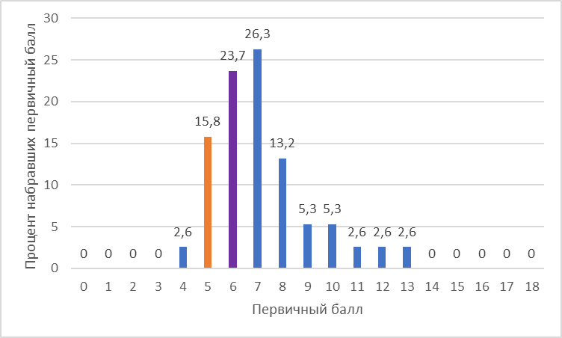
Рисунок 74. Распределение баллов ВПР по физике в 8 классах в 2025году
На графике распределения первичных баллов наблюдаются «пики» (резкое увеличение количества участников, получивших балл) результатов в районе нижней границы баллов отметок «3». Также отмечается небольшие выбросы на 6 и 7 баллах это диапазон отметки «3».
В соответствии с набранными баллами была осуществлена дифференциация обучающихся по отметкам по пятибалльной шкале ( табл.136)
Таблица 136
Отметка по пятибалльной шкале |  | «2» | «3» | «4» | «5»
Первичные баллы |  | 0-6 | 7-12 | 13-18 | 19-24
Процент обучающихся, получивших отметку | Приморский край | 4,76 | 55,36 | 32,86 | 7,02
Процент обучающихся, получивших отметку | Яковлевский МО | 2,63 | 84,21 | 13,16 | 0

Сравнение распределения отметок, полученных обучающимися за работу, с отметками по журналу (таблица 137) показывает, что доля участников подтвердивших свою отметку по журналу, сократилась в сравнении с 2024 годом (100%). Не изменилась доля участников, повысивших оценку в сравнении с журналом (2024г.- 0%), в сравнении с предыдущим годом доля участников понизивших оценку увеличилась на (2024г -0%).
Таблица 137
Предмет | Количество  ОО | Кол-во участников | Подтвердили оценку | Повысили оценку | Понизили оценку
Физика | 3 | 38 | 36уч -94,74% | 0 уч- 0% | 2 уч- 5,26%

Сравнение распределения обучающихся по полученным отметкам за три года представлено на рисунке 75.
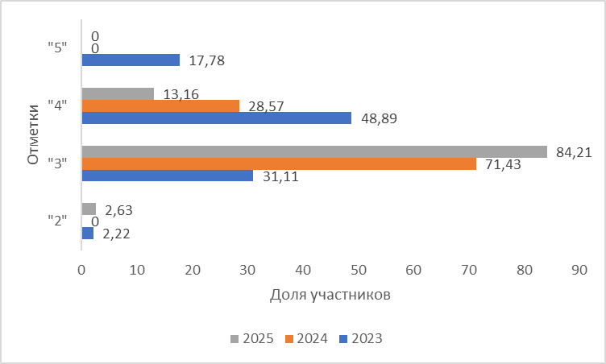
Рисунок 75. Сравнение результатов выполнения ВПР по физике в 8 классах в 2023-2025 гг.

В таблице 138 для каждого задания ВПР приведены проверяемые элементы содержания/ требования к уровню подготовки и процент их выполнения в муниципальном округе и Приморском крае.
В работу по физике были включены 7 заданий базового и 3 задания повышенного уровня сложности.
Таблица 138
№п/п | Блоки ПООП обучающийся научится/получит возможность научиться или проверяемые требования (умения) в соответствии с ФГОС (ФК ГОС) | Макс.балл | Выполнение, %
№п/п |  | Макс.балл | Яковлевский МО | Приморский край
1. | Решать задачи, используя физические законы (закон Ома для участка цепи, закон Джоуля – Ленца) и формулы, связывающие физические величины (количество теплоты, температура, удельная теплоемкость вещества, удельная теплота плавления, удельная теплота парообразования, удельная теплота сгорания топлива, сила тока, электрическое напряжение, электрическое сопротивление, удельное сопротивление проводника); на основе анализа условия задачи выделять физические величины, законы и формулы, необходимые для ее решения; проводить расчеты | 1 | 81,58 | 88,41
2. | Решать задачи; выделять физические величины, законы (закон Ома для участка цепи, закон Джоуля – Ленца) и формулы, связывающие физические величины (сила тока, электрическое напряжение, электрическое сопротивление, работа электрического поля, мощность тока), необходимые для ее решения; проводить расчеты. Распознавать простые технические устройства и измерительные приборы по схемам и схематичным рисункам; составлять схемы электрических цепей с последовательным и параллельным соединением элементов, различая условные обозначения элементов электрических цепей | 1 | 65,79 | 72,77
3. | Использовать при выполнении учебных задач справочные материалы; делать выводы по результатам исследования; решать задачи, используя физические законы (закон Ома для участка цепи, закон Джоуля – Ленца) и формулы, связывающие физические величины (масса тела, плотность вещества, сила тока, электрическое напряжение, электрическое сопротивление, работа электрического поля, мощность тока, количество теплоты, температура, удельная теплоемкость вещества, удельная теплота плавления, удельная теплота парообразования, удельная теплота сгорания топлива); на основе анализа условия задачи выделять физические величины, законы и формулы, необходимые для ее решения; проводить расчеты | 1 | 89,47 | 75,06
4. | Распознавать электромагнитные явления и объяснять на основе имеющихся знаний основные свойства или условия протекания этих явлений: взаимодействие магнитов, действие магнитного поля на проводник с током | 2 | 61,84 | 52,38
5. | Решать задачи, используя физические законы (закон сохранения энергии в тепловых процессах, закон Ома для участка цепи, закон Джоуля – Ленца) и формулы, связывающие физические величины (масса тела, плотность вещества, сила, количество теплоты, температура, удельная теплоемкость вещества, удельная теплота плавления, удельная теплота парообразования, удельная теплота сгорания топлива, сила тока, электрическое напряжение, электрическое сопротивление, формулы расчета электрического сопротивления при последовательном и параллельном соединении проводников); на основе анализа условия задачи записывать краткое условие, выделять физические величины, законы и формулы, необходимые для ее решения; проводить расчеты и оценивать реальность полученного значения физической величины | 4 | 7,89 | 29,43
6. | Проводить прямые измерения физических величин: время, масса тела, объем, сила, температура, атмосферное давление, напряжение, сила тока; использовать простейшие методы оценки погрешностей измерений | 1 | 55,26 | 77,84
7. | Распознавать тепловые явления и объяснять на базе имеющихся знаний основные свойства или условия протекания этих явлений: диффузия, изменение объема тел при нагревании (охлаждении), тепловое равновесие, испарение, конденсация, плавление, кристаллизация, кипение, различные способы теплопередачи (теплопроводность, конвекция, излучение), агрегатные состояния вещества, поглощение энергии при испарении жидкости и выделение ее при конденсации пара; распознавать электромагнитные явления и объяснять на основе имеющихся знаний основные свойства или условия протекания этих явлений: электризации тел, взаимодействие зарядов, электрический ток и его действия (тепловое, химическое, магнитное). Анализировать ситуации практико-ориентированного характера, узнавать в них проявление изученных физических явлений или закономерностей и применять имеющиеся знания для их объяснения | 2 | 55,26 | 60,04
8. | Решать задачи, используя физические законы (закон Ома для участка цепи, закон Джоуля – Ленца) и формулы, связывающие физические величины (масса тела, плотность вещества, сила тока, электрическое напряжение, электрическое сопротивление, работа электрического поля, мощность тока, количество теплоты, температура, удельная теплоемкость вещества, удельная теплота плавления, удельная теплота парообразования, удельная теплота сгорания топлива); на основе анализа условия задачи выделять физические величины, законы и формулы, необходимые для ее решения; проводить расчеты | 1 | 63,16 | 63,67
9. | Интерпретировать результаты наблюдений и опытов; решать задачи, используя формулы, связывающие физические величины (количество теплоты, температура, удельная теплоемкость вещества, удельная теплота плавления, удельная теплота парообразования, удельная теплота сгорания топлива); на основе анализа условия задачи выделять физические величины и формулы, необходимые для ее решения; проводить расчеты; решать задачи, используя физические законы (закон Ома для участка цепи, закон Джоуля – Ленца) и формулы, связывающие физические величины (сила тока, электрическое напряжение, электрическое сопротивление, работа электрического поля, мощность тока); на основе анализа условия задачи выделять физические величины, законы и формулы, необходимые для ее решения; проводить расчеты | 1 | 68,42 | 68,47
10. | Анализировать отдельные этапы проведения исследований и интерпретировать результаты наблюдений и опытов; решать задачи, используя физические законы (закон сохранения энергии в тепловых процессах, закон Ома для участка цепи, закон Джоуля – Ленца) и формулы, связывающие физические величины (масса тела, плотность вещества, количество теплоты, температура, удельная теплоемкость вещества, удельная теплота плавления, удельная теплота парообразования, удельная теплота сгорания топлива, сила тока, электрическое напряжение, электрическое сопротивление, формулы расчета электрического сопротивления при последовательном и параллельном соединении проводников); на основе анализа условия задачи записывать краткое условие, выделять физические величины, законы и формулы, необходимые для ее решения; проводить расчеты и оценивать реальность полученного значения физической величины | 4 | 6,58 | 18,84

Сравнение результатов выполнения отдельных заданий проверочной работы в муниципальном округе и в целом по Приморскому краю представленные в таблице 138, показывает, что результаты обучающихся в муниципальном округе ниже краевого показателя. Среди заданий базовой сложности наиболее сложными для участников работы оказались задания: 6, 7, ниже 40% - номера 5, 10 повышенного уровня сложности.
На рисунке 76 представлено распределение успешности выполнения заданий проверочной работы по физике обучающимися с различным уровнем подготовки к предмету ( в соответствии с полученной за работу отметкой).
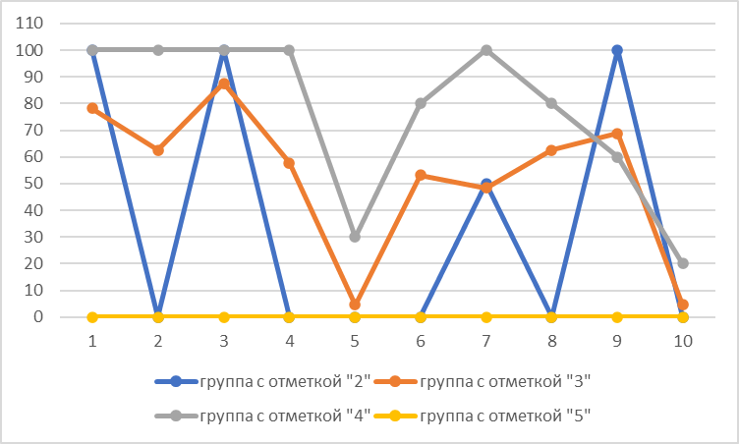
Рисунок 76. Процент выполнения заданий ВПР по физике обучающихся 8 классов с разным уровнем подготовки в 2025 году.

Обучающихся, получивших отметку «5» в данной группе отсутствуют.
Обучающиеся, получившие отметку «4», продемонстрировали стабильное владение материалом. Они справились со всеми заданиями базового уровня сложности и имеют процент выполнения выше 80%. Самыми сложными для выполнения заданиями повышенного уровня сложности стали 5, 10 их процент выполнения составил от 20 до 30%, у задания 9 процент выполнения – 60%.
Обучающиеся, получившие отметку «3», справились с 50% работы. Обучающиеся данной группы ниже ожидаемого справились с заданиями базового – 4, 6, 7, повышенного – 5, 10 уровней сложности.
Обучающиеся, получившие отметку «2», не продемонстрировали владение материалом на уровне базовой подготовки. Но необходимо отметить , что выполнены два задания базового уровня и одно задание повышенного уровня сложностей на 100%.
В таблице 139 представлена информация о выполнении отдельных заданий ВПР по программе 8 класса по физике в образовательных организациях Яковлевского муниципального округа

Таблица 139. Выполнение отдельных заданий проверочной работы по физике обучающимися 8 класса по муниципалитетам Приморского края, %

Номер задания | 1 | 2 | 3 | 4 | 5 | 6 | 7 | 8 | 9 | 10
Максимальный балл | 1 | 1 | 1 | 2 | 4 | 1 | 2 | 1 | 1 | 4
Яковлевский МО | 81,58 | 65,79 | 89,47 | 61,84 | 7,89 | 55,26 | 55,26 | 63,16 | 68,42 | 6,58
МБОУ «СОШ с. Яковлевка» | 73,68 | 31,58 | 100 | 65,79 | 7,89 | 42,11 | 36,84 | 57,89 | 100 | 5,26
Бельцовский филиал МБОУ"СОШ с. Яковлевка" | 50 | 100 | 0 | 100 | 0 | 100 | 75 | 100 | 0 | 12,5
МБОУ "СОШ №2"с.Новосысоевка | 100 | 100 | 100 | 46,67 | 10 | 60 | 73,33 | 60 | 46,67 | 6,67

Биология
ВПР по биологии в 2025 году выполняли 28 обучающихся 8 классов из 3 образовательных организаций Яковлевского муниципального округа. В таблице 140 представлены сведения об участниках ВПР во всех параллелях по программе 8 класса в 2025 году.
Таблица 140
Группа участников | Кол-во участников | Отметки |  |  |  | Качество знаний(%) | Средний балл
Группа участников | Кол-во участников | «2» | «3» | «4» | «5» | Качество знаний(%) | Средний балл
Приморский край | 2662 | 48 | 1061 | 1214 | 339 | 58,34 | 3,69
Яковлевский МО | 28 | 1 | 16 | 9 | 2 | 39,29 | 3,43
Яблоновский филиал МБОУ «СОШ№1 с.Новосысоевка» | 3 | 0 | 1 | 2 | 0 | 66,67 | 3,67
МБОУ «СОШ№1 с.Новосысоевка» | 15 | 0 | 10 | 5 | 0 | 33,33 | 3,33
МБОУ «СОШ с.Новосысоевка №2» | 10 | 1 | 5 | 2 | 2 | 40 | 3,5

Максимальный балл, который обучающийся мог получить за верное выполнение всех заданий, равен 47. Распределение первичных баллов, полученных участниками проверочной работы, представлено на рисунке 77.
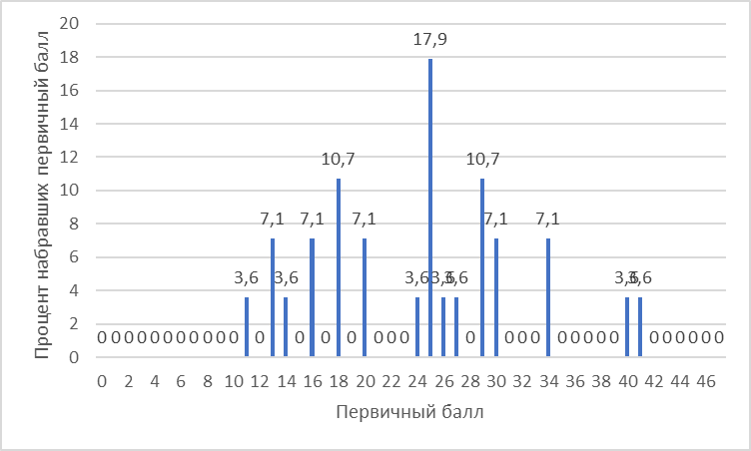
Рисунок 77. Распределение баллов ВПР по биологии в 8 классах в 2025году
На графике распределения первичных баллов наблюдаются «пики» (резкое увеличение количества участников, получивших балл) результатов в районе 13, 16, 18, 20 баллов отметок «3» и на 25, 29, 34 баллах отметки «4». Также отмечается небольшие выбросы на 11 баллах это диапазон отметки «2», на 40 баллах отметки «5».
В соответствии с набранными баллами была осуществлена дифференциация обучающихся по отметкам по пятибалльной шкале ( табл.141)
Таблица 141
Отметка по пятибалльной шкале |  | «2» | «3» | «4» | «5»
Первичные баллы |  | 0-12 | 13-25 | 26-36 | 37-47
Процент обучающихся, получивших отметку | Приморский край | 1,8 | 39,86 | 45,6 | 12,73
Процент обучающихся, получивших отметку | Яковлевский МО | 3,57 | 57,14 | 32,14 | 7,14

Сравнение распределения отметок, полученных обучающимися за работу, с отметками по журналу (таблица 142)
Таблица 142
Предмет | Количество  ОО | Кол-во участников | Подтвердили оценку | Повысили оценку | Понизили оценку
Биология | 3 | 28 | 22уч -78,57% | 0 уч-0% | 6уч-21,43%

Сравнение распределения обучающихся по полученным отметкам за три года представлено на рисунке 78.
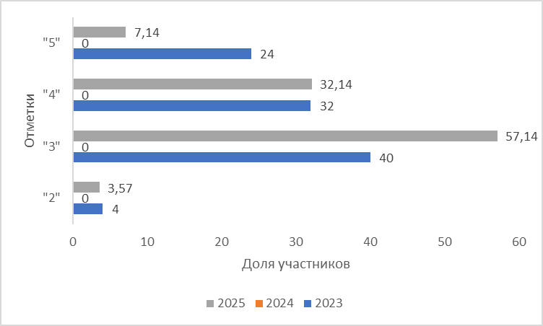
Рисунок 78. Сравнение результатов выполнения ВПР по биологии в 8 классах в 2023-2025 гг.

В таблице 143 для каждого задания ВПР приведены проверяемые элементы содержания/ требования к уровню подготовки и процент их выполнения в муниципальном округе и Приморском крае.
В работу по биологии были включены 13 заданий базового и 4 задания повышенного уровня сложности.
Таблица 143
№п/п | Блоки ПООП обучающийся научится/получит возможность научиться или проверяемые требования (умения) в соответствии с ФГОС (ФК ГОС) | Макс.балл | Выполнение, %
№п/п |  | Макс.балл | Яковлевский МО | Приморский край
1 | Характеризовать зоологию как биологическую науку, ее разделы и связь с другими науками и техникой | 1 | 75 | 83,28
2 | Раскрывать общие признаки животных, уровни организации животного организма: клетки, ткани, органы, системы органов, организм. Сравнивать животные ткани и органы животных между собой | 2 | 46,43 | 55,52
3.1 | Выявлять признаки классов членистоногих и хордовых, отрядов насекомых и млекопитающих | 2 | 48,21 | 57,96
3.2 |  | 2 | 42,86 | 56,93
4 | Классифицировать животных на основании особенностей строения | 2 | 48,21 | 59,05
5.1 | Сравнивать животные ткани и органы животных; описывать строение и жизнедеятельность животного организма; различать и описывать животных изучаемых систематических групп, отдельные органы и системы органов | 1 | 75 | 73,93
5.2 |  | 1 | 60,71 | 69,95
6.1 | Описывать строение и жизнедеятельность животного организма | 1 | 46,43 | 63,94
6.2 | Характеризовать процессы жизнедеятельности животных изучаемых систематических групп | 2 | 23,21 | 44,53
7.1 | Различать и описывать животных изучаемых систематических групп, отдельные органы и системы органов | 2 | 51,79 | 51,24
7.2 | Выявлять признаки классов членистоногих и хордовых, отрядов насекомых и млекопитающих | 2 | 66,07 | 65,03
8. | Описывать строение и жизнедеятельность животного организма. Различать и описывать животных изучаемых систематических групп, отдельные органы и системы органов | 2 | 46,43 | 37,17
9.1 | Выбирать, анализировать, систематизировать и интерпретировать информацию различных видов и форм представления | 2 | 89,29 | 74,61
9.2 |  | 1 | 71,43 | 56,46
10. | Выявлять причинно-следственные связи между строением, жизнедеятельностью и средой обитания животных изучаемых систематических групп | 2 | 64,29 | 65,03
11 | Выявлять признаки классов членистоногих и хордовых, отрядов насекомых и млекопитающих | 2 | 51,79 | 52,42
12.1 | Описывать строение и жизнедеятельность животного организма | 2 | 71,43 | 70,34
12.2 | Описывать строение и жизнедеятельность животного организма | 2 | 30,36 | 48,65
13.1 | Описывать строение и жизнедеятельность животного организма | 1 | 57,14 | 58,94
13.2 | Описывать строение и жизнедеятельность животного организма | 2 | 60,71 | 71,06
14.1 | Сравнивать животные ткани и органы животных между собой. Описывать строение и жизнедеятельность животного организма. Характеризовать процессы жизнедеятельности животных изучаемых систематических групп | 1 | 53,57 | 57,06
14.2 |  | 1 | 53,57 | 65,7
14.3 |  | 1 | 60,71 | 74,04
15.1 | "15.1. Сравнивать животные ткани и органы животных между собой. Описывать строение и жизнедеятельность животного организма. Характеризовать процессы жизнедеятельности животных изучаемых систематических групп | 1 | 67,86 | 67,54
15.2 |  | 1 | 71,43 | 63,67
16.1 | Описывать строение и жизнедеятельность животного организма. Характеризовать процессы жизнедеятельности животных изучаемых систематических групп. Различать и описывать животных изучаемых систематических групп, отдельные органы и системы органов. Выявлять признаки классов членистоногих и хордовых, отрядов насекомых и млекопитающих | 2 | 50 | 52,33
16.2 |  | 2 | 14,29 | 42,86
16.3 |  | 2 | 30,36 | 39,35
17 | Характеризовать животных природных зон Земли, основные закономерности распространения животных по планете. Раскрывать роль животных в природных сообществах | 2 | 23,21 | 47,99

Сравнение результатов выполнения отдельных заданий проверочной работы в муниципальном округе и в целом по Приморскому краю представленные в таблице 143, показывает, что результаты обучающихся в муниципальном округе ниже краевого показателя. Среди заданий базовой сложности наиболее сложными для участников работы оказались задания: 2, 3.1, 3.2, 4, 6.1, 6.2, 8, 11, 12.2, 13.1, 14.1, 17, ниже 40% - номера 16.2, 16.3 повышенного уровня сложности.
На рисунке 79 представлено распределение успешности выполнения заданий проверочной работы по биологии обучающимися с различным уровнем подготовки к предмету ( в соответствии с полученной за работу отметкой).
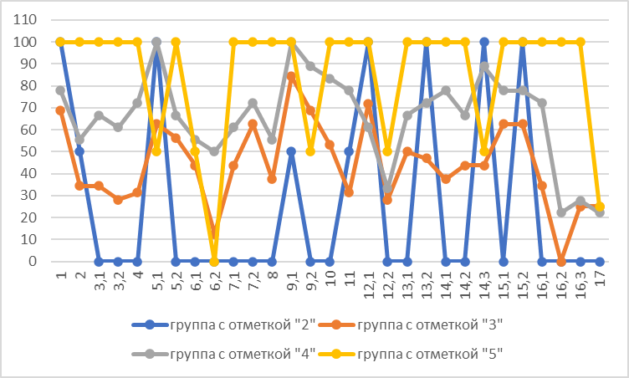
Рисунок 79. Процент выполнения заданий ВПР по биологии обучающихся 8 классов с разным уровнем подготовки в 2025 году.

Обучающиеся, получившие отметку «5», в целом продемонстрировали владение материалом на высоком уровне. Они освоили все проверяемые требования, процент выполнения большинства заданий 100%, исключением являются задания 5.1, 6.1, 6.2, 17базового уровня сложности, их процент выполнения от 0 до 50%, задания 9.2, 14.3, задания 9.2, 14.3 повышенной сложности с выполнением 50%.
Обучающиеся, получившие отметку «4», продемонстрировали стабильное владение материалом. Как наиболее трудные для данной группы обучающихся задания можно выделить: базового уровня -2, 6.1, 6.2, 8, 12.2, 17 , повышенной сложности – 16.2, 16.3.
Обучающиеся, получившие отметку «3», продемонстрировали нестабильное владение материалом. Они справились менее чем с половиной заданий. Обучающиеся данной группы ниже ожидаемого справились с заданиями базового – 2, 3.1, 3.2, 4, 5.2, 6.1, 6.2, 8, 10, 11, 12.2, 13.1, 13.2, 17, повышенного – 14.1, 16.1, 16.2, 16.3 уровней сложности.
Обучающиеся, получившие отметку «2», не продемонстрировали владение материалом на уровне базовой подготовки. Они справились лишь с заданиями 1, 5.1, 12.1, 13.2, 15.2 базового уровня сложности и с заданием 14.3 повышенного уровня сложности.
В таблице 144 представлена информация о выполнении отдельных заданий ВПР по программе 8 класса по биологии в образовательных организациях Яковлевского муниципального округа

Таблица 144. Выполнение отдельных заданий проверочной работы по биологии обучающимися 8 класса по муниципалитетам Приморского края, %

Номер задания | 1 | 2 | 3,1 | 3,2 | 4 | 5,1 | 5,2 | 6,1 | 6,2 | 7,1 | 7,2 | 8 | 9,1 | 9,2 | 10 | 11 | 12,1 | 12,2 | 13,1 | 13,2 | 14,1 | 14,2 | 14,3 | 15,1 | 15,2 | 16,1 | 16,2 | 16,3 | 17
Максимальный балл | 1 | 2 | 2 | 2 | 2 | 1 | 1 | 1 | 2 | 2 | 2 | 2 | 2 | 1 | 2 | 2 | 2 | 2 | 1 | 2 | 1 | 1 | 1 | 1 | 1 | 2 | 2 | 2 | 2
Яковлевский МО | 75 | 46,43 | 48,21 | 42,86 | 48,21 | 75 | 60,71 | 46,43 | 23,21 | 51,79 | 66,07 | 46,43 | 89,29 | 71,43 | 64,29 | 51,79 | 71,43 | 30,36 | 57,14 | 60,71 | 53,57 | 53,57 | 60,71 | 67,86 | 71,43 | 50 | 14,29 | 30,36 | 23,21
Яблоновский филиал МБОУ"СОШ№1" с.Новосысоевка | 66,67 | 50 | 0 | 16,67 | 33,33 | 100 | 33,33 | 100 | 66,67 | 50 | 66,67 | 66,67 | 100 | 100 | 33,33 | 83,33 | 83,33 | 33,33 | 100 | 83,33 | 33,33 | 33,33 | 33,33 | 66,67 | 33,33 | 50 | 50 | 33,33 | 16,67
МБОУ "СОШ №1" с.Новосысоевка | 60 | 40 | 40 | 40 | 60 | 73,33 | 66,67 | 46,67 | 26,67 | 46,67 | 76,67 | 36,67 | 83,33 | 86,67 | 86,67 | 33,33 | 66,67 | 36,67 | 40 | 50 | 66,67 | 80 | 73,33 | 73,33 | 86,67 | 53,33 | 0 | 20 | 36,67
МБОУ "СОШ №2"  с.Новосысоевка | 100 | 55 | 75 | 55 | 35 | 70 | 60 | 30 | 5 | 60 | 50 | 55 | 95 | 40 | 40 | 70 | 75 | 20 | 70 | 70 | 40 | 20 | 50 | 60 | 60 | 45 | 25 | 45 | 5

История
ВПР по истории в 2025 году выполняли 54 обучающихся 8 классов из 5 образовательных организаций Яковлевского муниципального округа. В таблице 145 представлены сведения об участниках ВПР во всех параллелях по программе 8 класса в 2025 году.
Таблица 145
Группа участников | Кол-во участников | Отметки |  |  |  | Качество знаний(%) | Средний балл
Группа участников | Кол-во участников | «2» | «3» | «4» | «5» | Качество знаний(%) | Средний балл
Приморский край | 6177 | 204 | 2513 | 2657 | 782 | 55,67 | 3,64
Яковлевский МО | 54 | 2 | 24 | 20 | 8 | 51,85 | 3,63
МБОУ «СОШ с.Яковлевка» | 15 | 0 | 6 | 7 | 2 | 60 | 3,73
Бельцовский филиал МБОУ «СОШ с.Яковлевка» | 4 | 0 | 3 | 1 | 0 | 25 | 3,25
МБОУ «СОШ №1»с.Новосысоевка | 15 | 1 | 3 | 7 | 4 | 73,33 | 3,93
МБОУ «СОШ №2»с.варфоломеевка | 10 | 0 | 6 | 2 | 2 | 40 | 3,6
МБОУ «СОШ№2 с.Новосысоевка» | 10 | 1 | 6 | 3 | 0 | 30 | 3,2

Максимальный балл, который обучающийся мог получить за верное выполнение всех заданий, равен 18. Распределение первичных баллов, полученных участниками проверочной работы, представлено на рисунке 80.
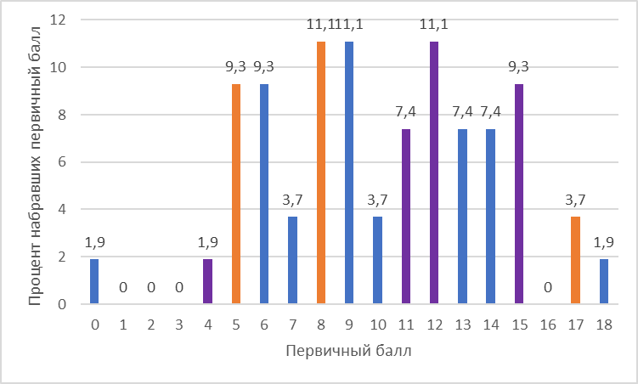
Рисунок 80. Распределение баллов ВПР по истории в 8 классах в 2025году
На графике распределения первичных баллов наблюдаются «пики» (резкое увеличение количества участников, получивших балл) результатов в районе 5 и 8 баллов отметок «3» и 17 баллов отметки «5». Также отмечается небольшие выбросы на 11 и 12 баллах это диапазон отметки «4» и 15 баллов отметки «5».
В соответствии с набранными баллами была осуществлена дифференциация обучающихся по отметкам по пятибалльной шкале ( табл.146)
Таблица 146
Отметка по пятибалльной шкале |  | «2» | «3» | «4» | «5»
Первичные баллы |  | 0-4 | 5-9 | 10-14 | 15-18
Процент обучающихся, получивших отметку | Приморский край | 3,31 | 40,82 | 43,16 | 12,7
Процент обучающихся, получивших отметку | Яковлевский МО | 3,7 | 44,44 | 37,04 | 14,81

Сравнение распределения отметок, полученных обучающимися за работу, с отметками по журналу (таблица 147) показывает, что доля участников подтвердивших свою отметку по журналу, сократилась в сравнении с 2024 годом (85,71%). Увеличилась доля участников, повысивших оценку в сравнении с журналом (2024г.- 9,52%), в сравнении с предыдущим годом доля участников понизивших оценку увеличилась (2024г – 4,76%).
Таблица 147
Предмет | Количество  ОО | Кол-во участников | Подтвердили оценку | Повысили оценку | Понизили оценку
История | 5 | 54 | 42уч -77,78% | 8уч- 14,81% | 4 уч- 7,41%

Сравнение распределения обучающихся по полученным отметкам за три года представлено на рисунке 81.
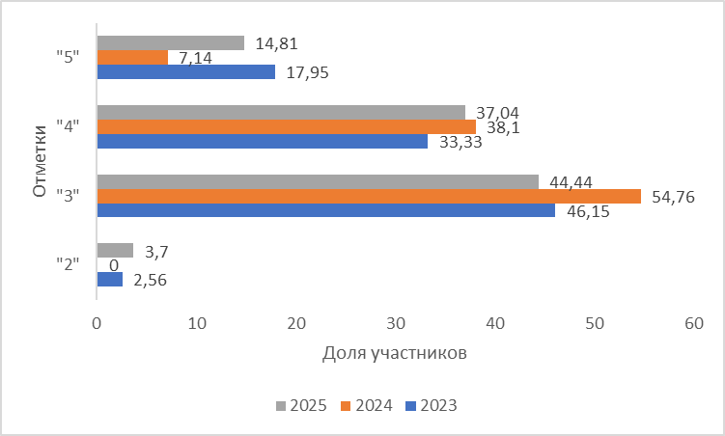
Рисунок 81. Сравнение результатов выполнения ВПР по истории в 8 классах в 2023-2025 гг.

В таблице 148 для каждого задания ВПР приведены проверяемые элементы содержания/ требования к уровню подготовки и процент их выполнения в муниципальном округе и Приморском крае.
В работу по истории были включены 9 заданий базового и 1 задание повышенного уровня сложности.
Таблица 148
№п/п | Блоки ПООП обучающийся научится/получит возможность научиться или проверяемые требования (умения) в соответствии с ФГОС (ФК ГОС) | Макс.балл | Выполнение, %
№п/п |  | Макс.балл | Яковлевский МО | Приморский край
1 | Определять последовательность событий, явлений, процессов отечественной и всеобщей истории XVIII в. | 1 | 66,67 | 65,48
2 | Анализировать визуальные источники исторической информации по отечественной истории XVIII в. | 1 | 74,07 | 74,39
3 | Выявлять и показывать на карте изменения, произошедшие в результате значительных социально-экономических и политических событий и процессов отечественной и всеобщей истории XVIII в.; характеризовать на основе исторической карты (схемы) исторические события, явления, процессы отечественной и всеобщей истории XVIII в. | 1 | 64,81 | 61,92
4 | Показывать на карте изменения, произошедшие в результате значительных социально-экономических и политических событий и процессов отечественной и всеобщей истории XVIII в.; характеризовать на основе исторической карты (схемы) исторические события, явления, процессы отечественной и всеобщей истории XVIII в. | 2 | 53,7 | 50,64
5 | Привлекать контекстную информацию при работе с историческими источниками по отечественной и всеобщей истории XVIII в. | 2 | 61,11 | 59,95
6 | Извлекать, сопоставлять и систематизировать информацию о событиях отечественной и всеобщей истории XVIII в. | 2 | 55,56 | 57
7 | Выявлять особенности развития культуры, быта и нравов народов отечественной и всеобщей истории XVIII в. | 2 | 44,44 | 62,81
8 | Представлять описание памятников материальной и художественной культуры изучаемой эпохи | 1 | 55,56 | 66,72
9 | Аргументировать предложенную точку зрения на события и личностей отечественной и всеобщей истории XVIII в. с опорой на фактический материал | 3 | 37,65 | 39,91
10 | Анализировать визуальные источники исторической информации; раскрывать существенные черты и характерные признаки исторических событий, явлений, процессов | 3 | 69,14 | 53,39

Сравнение результатов выполнения отдельных заданий проверочной работы в муниципальном округе и в целом по Приморскому краю представленные в таблице 148, показывает, что результаты обучающихся в муниципальном округе одинаков с краевым показателем. Среди заданий базовой сложности наиболее сложными для участников работы оказались задания: 4, 6, 7, 8, ниже 40% - номер 9 повышенного уровня сложности.
На рисунке 82 представлено распределение успешности выполнения заданий проверочной работы по истории обучающимися с различным уровнем подготовки к предмету ( в соответствии с полученной за работу отметкой).
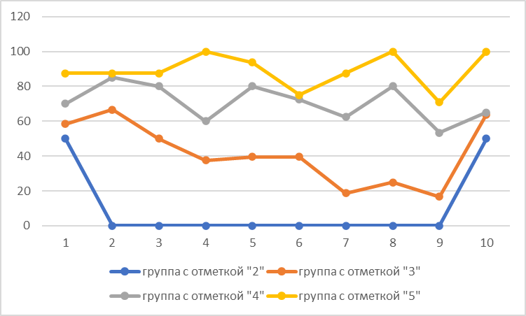
Рисунок 82. Процент выполнения заданий ВПР по истории обучающихся 8 классов с разным уровнем подготовки в 2025 году.

Обучающиеся, получившие отметку «5», в целом продемонстрировали владение материалом на высоком уровне. Они освоили все проверяемые требования, процент выполнения большинства заданий выше 70%.
Обучающиеся, получившие отметку «4», продемонстрировали стабильное владение материалом. Они справились со всеми заданиями базового уровня сложности и имеют процент выполнения выше 60%. Самым сложным для выполнения заданием повышенного уровня сложности стало 9 его процент выполнения составил 53%.
Обучающиеся, получившие отметку «3», продемонстрировали нестабильное владение материалом. Они справились лишь с заданиями 2 и 10.Для остальных заданий процент выполнения оказался ниже диапазона, определенного в зависимости от трудности задания.
Обучающиеся, получившие отметку «2», не продемонстрировали владение материалом на уровне базовой подготовки: ни одно задание проверочной работы не было выполнено в соответствии с определенным диапазоном в зависимости от уровня сложности задания.
В таблице 149 представлена информация о выполнении отдельных заданий ВПР по программе 8 класса по истории в образовательных организациях Яковлевского муниципального округа

Таблица 149. Выполнение отдельных заданий проверочной работы по истории обучающимися 8 класса по муниципалитетам Приморского края, %

Номер задания | 1 | 2 | 3 | 4 | 5 | 6 | 7 | 8 | 9 | 10
Максимальный балл | 1 | 1 | 1 | 2 | 2 | 2 | 2 | 1 | 3 | 3
Яковлевский МО | 66,67 | 74,07 | 64,81 | 53,7 | 61,11 | 55,56 | 44,44 | 55,56 | 37,65 | 69,14
МБОУ «СОШ с.Яковлевка» | 73,33 | 86,67 | 60 | 63,33 | 80 | 50 | 23,33 | 80 | 55,56 | 62,22
Бельцовский филиал МБОУ «СОШ с.Яковлевка» | 25 | 100 | 100 | 75 | 50 | 87,5 | 37,5 | 25 | 33,33 | 41,67
МБОУ «СОШ №1»с.Новосысоевка | 53,33 | 66,67 | 86,67 | 60 | 83,33 | 70 | 76,67 | 80 | 48,89 | 60
МБОУ «СОШ №2»с.варфоломеевка | 60 | 60 | 20 | 65 | 30 | 45 | 55 | 40 | 16,67 | 86,67
МБОУ «СОШ№2 с.Новосысоевка» | 100 | 70 | 70 | 10 | 35 | 40 | 20 | 10 | 16,67 | 86,67

География
ВПР по географии в 2025 году выполняли 48 обучающихся 8 классов из 3 образовательных организаций Яковлевского муниципального округа. В таблице 150 представлены сведения об участниках ВПР во всех параллелях по программе 8 класса в 2025 году.
Таблица 150
Группа участников | Кол-во участников | Отметки |  |  |  | Качество знаний(%) | Средний балл
Группа участников | Кол-во участников | «2» | «3» | «4» | «5» | Качество знаний(%) | Средний балл
Приморский край | 4619 | 148 | 2089 | 2121 | 261 | 51,57 | 3,54
Яковлевский МО | 48 | 1 | 21 | 20 | 6 | 54,17 | 3,65
МБОУ «СОШ с.Яковлевка» | 21 | 0 | 4 | 12 | 5 | 80,95 | 4,05
МБОУ «СОШ №1»с.варфоломеевка | 12 | 0 | 7 | 4 | 1 | 41,67 | 3,5
МБОУ «СОШ №1»с.Новосысоевка | 15 | 1 | 10 | 4 | 0 | 26,67 | 3,2

Максимальный балл, который обучающийся мог получить за верное выполнение всех заданий, равен 20. Распределение первичных баллов, полученных участниками проверочной работы, представлено на рисунке 83.
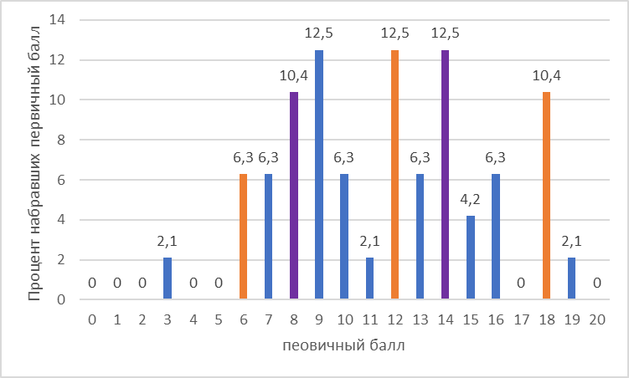
Рисунок 83. Распределение баллов ВПР по географии в 8 классах в 2025году
На графике распределения первичных баллов наблюдаются «пики» (резкое увеличение количества участников, получивших балл) результатов в районе 6 баллов отметок «3», 12 баллов отметки «4» и 18. Баллов отметки «5». Также отмечается небольшие выбросы на 8 баллах это диапазон отметки «3» и 14 баллов отметки «5».
В соответствии с набранными баллами была осуществлена дифференциация обучающихся по отметкам по пятибалльной шкале ( табл.151)
Таблица 151
Отметка по пятибалльной шкале |  | «2» | «3» | «4» | «5»
Первичные баллы |  | 0-5 | 6-11 | 12-17 | 18-20
Процент обучающихся, получивших отметку | Приморский край | 3,2 | 45,23 | 45,92 | 5,65
Процент обучающихся, получивших отметку | Яковлевский МО | 2,08 | 43,75 | 41,67 | 12,5

Сравнение распределения отметок, полученных обучающимися за работу, с отметками по журналу (таблица 152) показывает, что доля участников подтвердивших свою отметку по журналу, сократилась в сравнении с 2024 годом (83,33%). Увеличилась доля участников, повысивших оценку в сравнении с журналом (2024г.- 2,78%), в сравнении с предыдущим годом доля участников понизивших оценку увеличилась (2024г – 13,89%).
Таблица 152
Предмет | Количество  ОО | Кол-во участников | Подтвердили оценку | Повысили оценку | Понизили оценку
География | 3 | 48 | 32уч -66,67% | 8уч- 16,67% | 8 уч- 16,67%

Сравнение распределения обучающихся по полученным отметкам за три года представлено на рисунке 84.
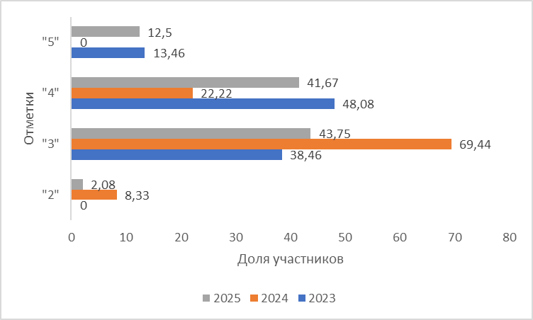
Рисунок 84. Сравнение результатов выполнения ВПР по географии в 8 классах в 2023-2025 гг.

В таблице 153 для каждого задания ВПР приведены проверяемые элементы содержания/ требования к уровню подготовки и процент их выполнения в муниципальном округе и Приморском крае.
В работу по географии были включены 16 заданий базового и 1 задание повышенного уровня сложности.
Таблица 153
№п/п | Блоки ПООП обучающийся научится/получит возможность научиться или проверяемые требования (умения) в соответствии с ФГОС (ФК ГОС) | Макс.балл | Выполнение, %
№п/п |  | Макс.балл | Яковлевский МО | Приморский край
1 | Показывать на карте и (или) обозначать на контурной карте крупные формы рельефа, крайние точки и элементы береговой линии России; крупные реки и озера, моря, омывающие территорию России | 1 | 70,83 | 81,94
2 | Характеризовать географическое положение России с использованием информации из различных источников | 1 | 89,58 | 83,18
3 | Использовать знания о государственной территории и исключительной экономической зоне, континентальном шельфе России, для решения практико-ориентированных задач | 1 | 29,17 | 30,85
4 | Использовать знания о мировом, поясном и зональном времени для решения практико-ориентированных задач | 2 | 69,79 | 63,28
5 | Проводить классификацию природных ресурсов, распознавать типы природопользования, приводить примеры рационального и нерационального природопользования | 1 | 75 | 73,11
6 | Находить, извлекать и использовать информацию из различных источников географической информации (картографические, текстовые, и фотоизображения) для решения различных учебных и практико-ориентированных задач: определять возраст горных пород и основных тектонических структур, слагающих территорию | 1 | 70,83 | 70,06
7 | Оценивать влияние географического положения регионов России на особенности природы, жизнь и хозяйственную деятельность населения; сравнивать особенности климата отдельных территорий страны; сравнивать особенности морей, крупных рек и озер России; сравнивать особенности растительного и животного мира и почв природных зон России | 1 | 81,25 | 77,74
8 | Описывать и прогнозировать погоду территории по карте погоды | 1 | 20,83 | 35,85
9 | Использовать понятия «циклон», «антициклон», «атмосферный фронт» для объяснения особенностей погоды отдельных территорий с помощью карт погоды | 1 | 52,08 | 49,97
10 | Проводить классификацию типов климата России | 2 | 50 | 49,73
11 | Представлять в различных формах (таблица, график, географическое описание) географическую информацию, необходимую для решения учебных и (или) практико-ориентированных задач | 2 | 44,79 | 41,26
12 | Проводить классификацию населенных пунктов России по заданным основаниям | 1 | 85,42 | 73,57
13 | Различать демографические процессы и явления, характеризующие динамику численности населения России, ее отдельных регионов | 1 | 87,5 | 75,54
14 | Применять понятия «рождаемость», «смертность», «естественный прирост населения», «миграционный прирост населения», «общий прирост населения» для решения учебных и (или) практико-ориентированных задач | 1 | 22,92 | 31,35
15 | Выбирать источники географической информации, необходимые для изучения особенностей населения России; применять понятия «плотность населения», «основная полоса (зона) расселения» для решения учебных и (или) практико-ориентированных задач | 1 | 85,42 | 74,13
16 | Применять понятия «плита», «щит», «моренный холм», «бараньи лбы», «бархан», «дюна» для решения учебных и (или) практико-ориентированных задач; применять понятия «солнечная радиация», «годовая амплитуда температур воздуха», «воздушные массы», «испарение», «испаряемость», «коэффициент увлажнения» для решения учебных и (или) практико-ориентированных задач; применять понятия «городская агломерация», «поселок городского типа», «половозрастная структура населения», «средняя прогнозируемая продолжительность жизни», «трудовые ресурсы», «трудоспособный возраст», «рабочая сила», «безработица», «рынок труда», «качество населения» для решения учебных и (или) практико-ориентированных задач | 1 | 29,17 | 40,4
17 | Объяснять закономерности распространения гидрологических, геологических и метеорологических опасных природных явлений на территории страны; объяснять распространение по территории страны областей современного горообразования, землетрясений и вулканизма; объяснять особенности компонентов природы отдельных территорий страны; использовать знания об особенностях компонентов природы России и ее отдельных территорий, об особенностях взаимодействия природы и общества в пределах отдельных территорий для решения практико-ориентированных задач в контексте реальной жизни; использовать знания о естественном и механическом движении населения, половозрастной структуре и размещении населения, трудовых ресурсах, городском и сельском населении, этническом и религиозном составе населения для решения практико-ориентированных задач в контексте реальной жизни | 1 | 35,42 | 36,11

Сравнение результатов выполнения отдельных заданий проверочной работы в муниципальном округе и в целом по Приморскому краю представленные в таблице 153, показывает, что результаты обучающихся в муниципальном округе выше краевого показателя. Среди заданий базовой сложности наиболее сложными для участников работы оказались задания: 3, 8, 9, 10, 11, 14, 16, ниже 40% - номер 17 повышенного уровня сложности.
На рисунке 85 представлено распределение успешности выполнения заданий проверочной работы по географии обучающимися с различным уровнем подготовки к предмету ( в соответствии с полученной за работу отметкой).
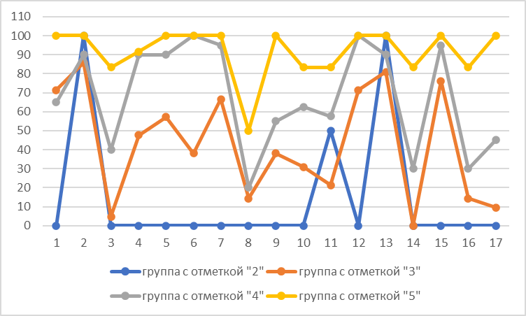
Рисунок 85. Процент выполнения заданий ВПР по географии обучающихся 8 классов с разным уровнем подготовки в 2025 году.

Обучающиеся, получившие отметку «5», в целом продемонстрировали владение материалом на высоком уровне. Процент выполнения большинства заданий выше 83%, исключением является задание 5 базовой сложности с выполнением 50%.
Обучающиеся, получившие отметку «4», продемонстрировали стабильное владение материалом, успешно справились с большинством заданий работы. Трудности возникли при выполнении задания 3, 8, 9, 11, 14, 16 и 17 повышенной сложности с процентом выполнения 45%, что соответствует определенному диапазону 40-60% для заданий этого уровня сложности.
Обучающиеся, получившие отметку «3», продемонстрировали нестабильное владение материалом. Они справились менее чем с половиной заданий. Обучающиеся данной группы ниже ожидаемого справились с заданиями базового – 3, 4, 5, 6, 8, 9, 10, 11, 14, 16, повышенного -17 уровней сложности.
Обучающиеся, получившие отметку «2», не продемонстрировали владение материалом на уровне базовой подготовки. Они справились лишь с заданиями 2 и 13 базового уровня сложности.
В таблице 149 представлена информация о выполнении отдельных заданий ВПР по программе 8 класса по географии в образовательных организациях Яковлевского муниципального округа

Таблица 154. Выполнение отдельных заданий проверочной работы по географии обучающимися 8 класса по муниципалитетам Приморского края, %

Номер задания | 1 | 2 | 3 | 4 | 5 | 6 | 7 | 8 | 9 | 10 | 11 | 12 | 13 | 14 | 15 | 16 | 17
Максимальный балл | 1 | 1 | 1 | 2 | 1 | 1 | 1 | 1 | 1 | 2 | 2 | 1 | 1 | 1 | 1 | 1 | 1
Яковлевский МО | 70,83 | 89,58 | 29,17 | 69,79 | 75 | 70,83 | 81,25 | 20,83 | 52,08 | 50 | 44,79 | 85,42 | 87,5 | 22,92 | 85,42 | 29,17 | 35,42
МБОУ «СОШ с.Яковлевка» | 52,38 | 100 | 42,86 | 80,95 | 90,48 | 90,48 | 95,24 | 28,57 | 71,43 | 66,67 | 54,76 | 90,48 | 85,71 | 28,57 | 100 | 47,62 | 61,9
МБОУ «СОШ №1»с.Варфоломеевка | 91,67 | 75 | 25 | 75 | 66,67 | 66,67 | 66,67 | 25 | 33,33 | 50 | 54,17 | 83,33 | 91,67 | 16,67 | 58,33 | 16,67 | 25
МБОУ «СОШ №1»с.Новосысоевка | 80 | 86,67 | 13,33 | 50 | 60 | 46,67 | 73,33 | 6,67 | 40 | 26,67 | 23,33 | 80 | 86,67 | 20 | 86,67 | 13,33 | 6,67

Обществознание
ВПР по обществознанию в 2025 году выполняли 46 обучающихся 8 классов из 4 образовательных организаций Яковлевского муниципального округа. В таблице 155 представлены сведения об участниках ВПР во всех параллелях по программе 8 класса в 2025 году.
Таблица 155
Группа участников | Кол-во участников | Отметки |  |  |  | Качество знаний(%) | Средний балл
Группа участников | Кол-во участников | «2» | «3» | «4» | «5» | Качество знаний(%) | Средний балл
Приморский край | 6270 | 672 | 3049 | 2059 | 476 | 40,43 | 3,37
Яковлевский МО | 46 | 7 | 24 | 14 | 1 | 32,61 | 3,2
МБОУ «СОШ с.Яковлевка» | 19 | 1 | 13 | 5 | 0 | 26,32 | 3,21
МБОУ«СОШ№1»  с.Варфоломеевка | 12 | 5 | 4 | 3 | 0 | 25 | 2,83
Яблоновский филиал МБОУ «СОШ №1»с.Новосысоевка | 3 | 0 | 1 | 2 | 0 | 66,67 | 3,67
МБОУ «СОШ №1»с.Новосысоевка | 12 | 1 | 16 | 4 | 1 | 41,67 | 3,42

Максимальный балл, который обучающийся мог получить за верное выполнение всех заданий, равен 22. Распределение первичных баллов, полученных участниками проверочной работы, представлено на рисунке 86.
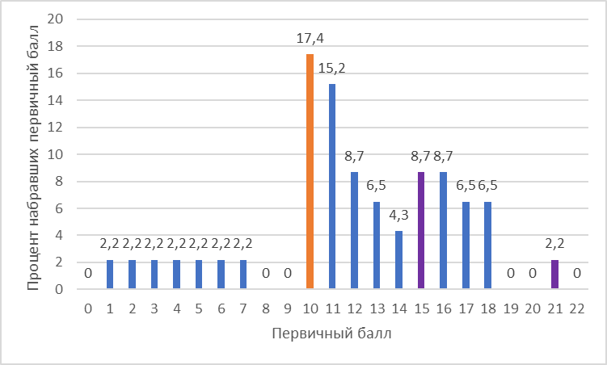
Рисунок 86. Распределение баллов ВПР по обществознанию в 8 классах в 2025году
На графике распределения первичных баллов наблюдаются «пики» (резкое увеличение количества участников, получивших балл) результатов в районе 10 баллов отметки «3». Также отмечается небольшие выбросы на 15 баллах это диапазон отметки «4» и 21 баллах отметки «5».
В соответствии с набранными баллами была осуществлена дифференциация обучающихся по отметкам по пятибалльной шкале ( табл.156)
Таблица 156
Отметка по пятибалльной шкале |  | «2» | «3» | «4» | «5»
Первичные баллы |  | 0-9 | 10-14 | 15-19 | 20-22
Процент обучающихся, получивших отметку | Приморский край | 10,74 | 48,74 | 32,91 | 7,61
Процент обучающихся, получивших отметку | Яковлевский МО | 15,22 | 52,17 | 30,43 | 2,17

Сравнение распределения отметок, полученных обучающимися за работу, с отметками по журналу (таблица 157) показывает, что доля участников подтвердивших свою отметку по журналу, увеличилась в сравнении с 2024 годом (68%). Сократилась доля участников, повысивших оценку в сравнении с журналом (2024г.- 8%), в сравнении с предыдущим годом доля участников понизивших оценку сократилась (2024г – 24%).
Таблица 157
Предмет | Количество  ОО | Кол-во участников | Подтвердили оценку | Повысили оценку | Понизили оценку
Обществознание | 4 | 46 | 33уч -71,74% | 3уч- 6,52% | 10 уч- 21,74%

Сравнение распределения обучающихся по полученным отметкам за три года представлено на рисунке 87.
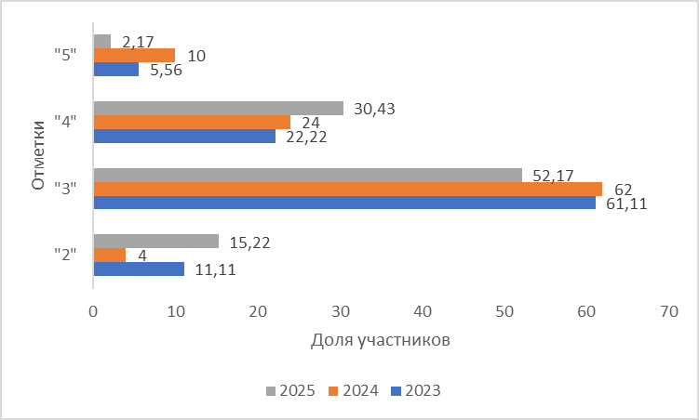
Рисунок 87. Сравнение результатов выполнения ВПР по обществознанию в 8 классах в 2023-2025 гг.

В таблице 158 для каждого задания ВПР приведены проверяемые элементы содержания/ требования к уровню подготовки и процент их выполнения в муниципальном округе и Приморском крае.
В работу по обществознанию были включены 7 заданий базового и 1 задание повышенного уровня сложности.
Таблица 158
№п/п | Блоки ПООП обучающийся научится/получит возможность научиться или проверяемые требования (умения) в соответствии с ФГОС (ФК ГОС) | Макс.балл | Выполнение, %
№п/п |  | Макс.балл | Яковлевский МО | Приморский край
1.1 | Применять знания об информации как важном ресурсе современного общества, характеризовать духовно-нравственные ценности (в том числе нормы морали и нравственности, гуманизм, милосердие, справедливость) нашего общества, информационную культуру и информационную безопасность | 1 | 76,09 | 85,57
1.2 |  | 3 | 59,42 | 59,91
2 | Применять знания об экономической жизни общества, ее основных проявлениях, экономических системах, о собственности, механизме рыночного регулирования экономики, финансовых отношениях, роли государства в экономике, видах налогов, об основах государственной бюджетной и денежно-кредитной политики, о влиянии государственной политики на развитие конкуренции, процессах и явлениях в духовной жизни общества, о науке и образовании, системе образования в Российской Федерации, о религии, мировых религиях, об искусстве и его видах, об информации как важном ресурсе современного общества; классифицировать (в том числе устанавливать существенный признак классификации) механизмы государственного регулирования экономики, о процессах и явлениях в духовной жизни общества, о науке и образовании, системе образования в Российской Федерации, о религии, мировых религиях, об искусстве и его видах; об информации как важном ресурсе современного общества | 1 | 89,13 | 74,4
3 | Применять знания об экономической жизни общества, ее основных проявлениях, экономических системах, о собственности, механизме рыночного регулирования экономики, финансовых отношениях, роли государства в экономике, видах налогов, об основах государственной бюджетной и денежно-кредитной политики, о влиянии государственной политики на развитие конкуренции, процессах и явлениях в духовной жизни общества, о науке и образовании, системе образования в Российской Федерации, о религии, мировых религиях, об искусстве и его видах, информации как важном ресурсе современного общества; сравнивать различные способы хозяйствования | 1 | 89,13 | 83,32
4 | Приобретать опыт использования знаний, включая основы финансовой грамотности, в практической деятельности и повседневной жизни: для анализа потребления домашнего хозяйства, структуры семейного бюджета, составления личного финансового плана; выбора профессии и оценки собственных перспектив в профессиональной сфере; выбора форм сбережений; реализации и защиты прав потребителя (в том числе финансовых услуг); осознанного выполнения гражданских обязанностей; выбора профессии и оценки собственных перспектив в профессиональной сфере; оценивать собственные поступки и поступки других людей с точки зрения их экономической рациональности (сложившиеся модели поведения производителей и потребителей, а также граждан, защищающих свои экономические интересы; практики осуществления экономических действий на основе рационального выбора в условиях ограниченных ресурсов; использования различных способов повышения эффективности производства, распределения семейных ресурсов; для оценки рисков осуществления финансовых мошенничеств, применения недобросовестных практик) | 2 | 69,57 | 73,87
5.1 | Определять и аргументировать с точки зрения социальных ценностей и с опорой на обществоведческие знания, факты общественной жизни свое отношение к предпринимательству и развитию собственного бизнеса; приводить примеры способов повышения эффективности производства, деятельности и проявления основных функций различных финансовых посредников, использования способов повышения эффективности производства, политики Российского государства в сфере культуры и образования, влияния образования на социализацию личности; оценивать собственные поступки, поведение людей в духовной сфере жизни общества | 1 | 84,78 | 80,97
5.2 |  | 1 | 54,35 | 69,06
6.1 | Применять знания об экономической жизни общества; приводить примеры способов повышения эффективности производства, деятельности и проявления основных функций различных финансовых посредников, использования способов повышения эффективности производства; классифицировать (в том числе устанавливать существенный признак классификации) экономические явления; использовать полученные знания для объяснения причин достижения (недостижения) результатов экономической деятельности, основных механизмов государственного регулирования экономики, государственной политики по развитию конкуренции, социально-экономической роли и функций предпринимательства, причин и последствий безработицы, необходимости правомерного налогового поведения; применять знания о процессах и явлениях в духовной жизни общества, о науке и образовании, системе образования в Российской Федерации, о религии, мировых религиях, об искусстве и его видах; приводить примеры политики Российского государства в сфере культуры и образования, влияния образования на социализацию личности, правил информационной безопасности; устанавливать и объяснять взаимосвязь развития духовной культуры и формирования личности, взаимовлияние науки и образования; анализировать, систематизировать, критически оценивать и обобщать социальную информацию, представленную в разных формах (описательную, графическую, аудиовизуальную), при изучении культуры, науки и образования | 1 | 71,74 | 73,48
6.2 |  | 2 | 28,26 | 43,86
7.1 | Анализировать, обобщать, систематизировать, конкретизировать и критически оценивать социальную информацию, включая экономико-статистическую, из адаптированных источников (в том числе учебных материалов) и публикаций СМИ, соотносить ее с личным социальным опытом; используя обществоведческие знания, формулировать выводы, подкрепляя их аргументами, при изучении экономической сферы, культуры, науки и образования | 1 | 63,04 | 75,61
7.2 |  | 1 | 47,83 | 59,14
7.3 |  | 2 | 44,57 | 48,9
8.1 | 8.1. Применять знания об экономической жизни общества, ее основных проявлениях, экономических системах, о собственности, механизме рыночного регулирования экономики, финансовых отношениях, роли государства в экономике, видах налогов, об основах государственной бюджетной и денежно-кредитной политики, о влиянии государственной политики на развитие конкуренции; характеризовать духовно-нравственные ценности (в том числе нормы морали и нравственности, гуманизм, милосердие, справедливость) нашего общества, искусство как сферу деятельности, информационную культуру и информационную безопасность | 1 | 50 | 59,33
8.2 |  | 3 | 24,64 | 32,54
8.3 |  | 1 | 32,61 | 41,71

Сравнение результатов выполнения отдельных заданий проверочной работы в муниципальном округе и в целом по Приморскому краю представленные в таблице 158, показывает, что результаты обучающихся в муниципальном округе ниже краевого показателя. Среди заданий базовой сложности наиболее сложными для участников работы оказались задания: 1.2, 5.2, 6.2, 7.2, 7.2, ниже 40% - номера 8.2, 8.3 повышенного уровня сложности.
На рисунке 88 представлено распределение успешности выполнения заданий проверочной работы по обществознанию обучающимися с различным уровнем подготовки к предмету ( в соответствии с полученной за работу отметкой).
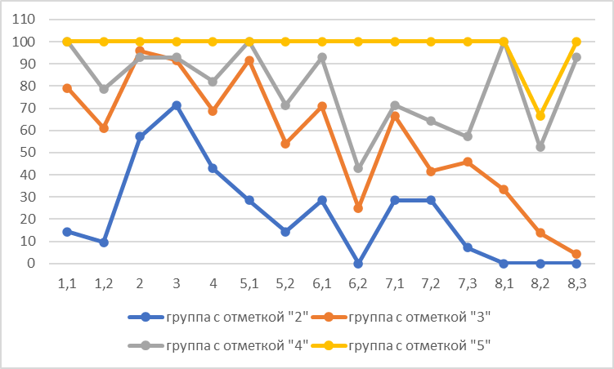
Рисунок 88. Процент выполнения заданий ВПР по обществознанию обучающихся 8 классов с разным уровнем подготовки в 2025 году.

Обучающиеся, получившие отметку «5», в целом продемонстрировали владение материалом на высоком уровне. Процент выполнения большинства заданий выполнен на 100%, исключением является задание 8.2 повышенной сложности с показателем 66.67%.
Обучающиеся, получившие отметку «4», продемонстрировали стабильное владение материалом, успешно справились с большинством заданий работы. Трудности возникли при выполнении задания 6.2, 7.3 базового уровня сложности и задания 8.2 повышенной сложности с процентом выполнения 52,38%, что соответствует определенному диапазону 40-60% для заданий этого уровня сложности.
Обучающиеся, получившие отметку «3», справились более чем с 50% работы. Обучающиеся данной группы ниже ожидаемого справились с заданиями базового – 5.2, 6.2, 7.2, 7.3, повышенного -8.1, 8.2, 8.3 уровней сложности.
Обучающиеся, получившие отметку «2», не продемонстрировали владение материалом на уровне базовой подготовки. Они справились лишь с заданием 3 базового уровня сложности.
В таблице 159 представлена информация о выполнении отдельных заданий ВПР по программе 8 класса по обществознанию в образовательных организациях Яковлевского муниципального округа

Таблица 159. Выполнение отдельных заданий проверочной работы по обществознанию обучающимися 8 класса по муниципалитетам Приморского края, %

Номер задания | 1,1 | 1,2 | 2 | 3 | 4 | 5,1 | 5,2 | 6,1 | 6,2 | 7,1 | 7,2 | 7,3 | 8,1 | 8,2 | 8,3
Максимальный балл | 1 | 3 | 1 | 1 | 2 | 1 | 1 | 1 | 2 | 1 | 1 | 2 | 1 | 3 | 1
Яковлевский МО | 76,09 | 59,42 | 89,13 | 89,13 | 69,57 | 84,78 | 54,35 | 71,74 | 28,26 | 63,04 | 47,83 | 44,57 | 50 | 24,64 | 32,61
МБОУ «СОШ с.Яковлевка» | 84,21 | 63,16 | 94,74 | 100 | 84,21 | 89,47 | 52,63 | 57,89 | 31,58 | 52,63 | 47,37 | 50 | 47,37 | 29,82 | 26,32
МБОУ «СОШ №1»с.Варфоломеевка | 50 | 52,78 | 75 | 83,33 | 45,83 | 58,33 | 16,67 | 75 | 12,5 | 66,67 | 41,67 | 20,83 | 25 | 11,11 | 25
Яблоновский филиал МБОУ «СОШ №1»с.Новосысоевка | 100 | 88,89 | 66,67 | 33,33 | 50 | 100 | 100 | 100 | 0 | 100 | 66,67 | 66,67 | 100 | 55,56 | 66,67
МБОУ «СОШ №1»с.Новосысоевка | 83,33 | 52,78 | 100 | 91,67 | 75 | 100 | 83,33 | 83,33 | 45,83 | 66,67 | 50 | 54,17 | 66,67 | 22,22 | 41,67

Литература
ВПР по литературе в 2025 году выполняли 18 обучающихся 8 классов из 1 образовательной организации Яковлевского муниципального округа. В таблице 160 представлены сведения об участниках ВПР во всех параллелях по программе 8 класса в 2025 году.
Таблица 160
Группа участников | Кол-во участников | Отметки |  |  |  | Качество знаний(%) | Средний балл
Группа участников | Кол-во участников | «2» | «3» | «4» | «5» | Качество знаний(%) | Средний балл
Приморский край | 2229 | 220 | 884 | 693 | 432 | 50,47 | 3,6
Яковлевский МО | 18 | 0 | 1 | 8 | 9 | 94,44 | 4,44
МБОУ «СОШ с.Яковлевка» | 18 | 0 | 1 | 8 | 9 | 94,44 | 4,44

Максимальный балл, который обучающийся мог получить за верное выполнение всех заданий, равен 17. Распределение первичных баллов, полученных участниками проверочной работы, представлено на рисунке 89.
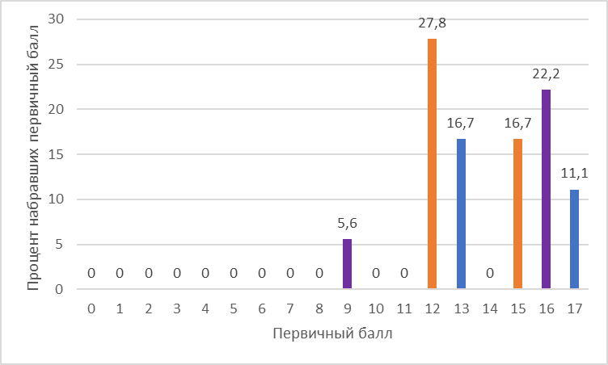
Рисунок 89. Распределение баллов ВПР по литературе в 8 классах в 2025году
На графике распределения первичных баллов наблюдаются «пики» (резкое увеличение количества участников, получивших балл) результатов в районе 12 баллов отметок «4», 15 баллов отметки «5». Также отмечается небольшие выбросы на 9 баллах это диапазон отметки «3» и 16 баллах отметки «5».
В соответствии с набранными баллами была осуществлена дифференциация обучающихся по отметкам по пятибалльной шкале ( табл.161)
Таблица 161
Отметка по пятибалльной шкале |  | «2» | «3» | «4» | «5»
Первичные баллы |  | 0-5 | 6-11 | 12-17 | 18-20
Процент обучающихся, получивших отметку | Приморский край | 3,2 | 45,23 | 45,92 | 5,65
Процент обучающихся, получивших отметку | Яковлевский МО | 2,08 | 43,75 | 41,67 | 12,5

Распределения отметок, полученных обучающимися за работу, с отметками по журналу (таблица 162).
Таблица 162
Предмет | Количество  ОО | Кол-во участников | Подтвердили оценку | Повысили оценку | Понизили оценку
Литература | 1 | 18 | 17уч -94,44% | 0уч- 0% | 1 уч- 5,56%

В таблице 163 для каждого задания ВПР приведены проверяемые элементы содержания/ требования к уровню подготовки и процент их выполнения в муниципальном округе и Приморском крае.
В работу по литературе были включены 5 заданий базового и 1 задание повышенного уровня сложности.
Таблица 163
№п/п | Блоки ПООП обучающийся научится/получит возможность научиться или проверяемые требования (умения) в соответствии с ФГОС (ФК ГОС) | Макс.балл | Выполнение, %
№п/п |  | Макс.балл | Яковлевский МО | Приморский край
1 | Овладеть сущностью и пониманием смысловых функций теоретико-литературных понятий и самостоятельно использовать их в процессе анализа и интерпретации произведений, оформления собственных оценок и наблюдений; определять родовую и жанровую принадлежность произведения | 1 | 94,44 | 90,04
2 | Овладеть сущностью и пониманием смысловых функций теоретико-литературных понятий и самостоятельно использовать их в процессе анализа и интерпретации произведений, оформления собственных оценок и наблюдений; определять родовую и жанровую принадлежность произведения | 1 | 100 | 87,84
3 | Проводить самостоятельный смысловой и эстетический анализ произведений художественной литературы; воспринимать, анализировать, интерпретировать и оценивать прочитанное | 1 | 100 | 89,73
4 | Овладеть сущностью и пониманием смысловых функций теоретико-литературных понятий и самостоятельно использовать их в процессе анализа и интерпретации произведений, оформления собственных оценок и наблюдений; определять родовую и жанровую принадлежность произведения; анализировать произведение в единстве формы и содержания; выявлять основные особенности языка художественного произведения, поэтической и прозаической речи | 2 | 86,11 | 72,39
5К1 | Проводить самостоятельный смысловой и эстетический анализ произведений фольклора и художественной литературы | 2 | 91,67 | 70,37
5К2 | Писать сочинение-рассуждение по заданной теме с опорой на прочитанные произведения | 2 | 72,22 | 59,85
5К3 | Создавать письменные высказывания разных жанров (объемом не менее 50 слов) | 1 | 100 | 79,09
6К1 | Воспринимать, анализировать, интерпретировать и оценивать прочитанное (с учетом литературного развития обучающихся) | 2 | 83,33 | 61,51
6К2 | Писать сочинение-рассуждение по заданной теме с опорой на прочитанные произведения; объяснять свое понимание нравственно-философской, социально-исторической и эстетической проблематики произведений (с учетом литературного развития обучающихся) | 2 | 69,44 | 50,65
6К3 | Выявлять позицию героя, рассказчика и авторскую позицию, учитывая художественные особенности произведения; характеризовать героев-персонажей, давать их сравнительные характеристики, оценивать систему персонажей; определять особенности композиции и основной конфликт произведения | 2 | 63,89 | 47,42
6К4 | Создавать письменные высказывания разных жанров (объемом не менее 80 слов) | 1 | 66,67 | 66,71

Сравнение результатов выполнения отдельных заданий проверочной работы в муниципальном округе и в целом по Приморскому краю представленные в таблице 163, показывает, что результаты обучающихся в муниципальном округе выше краевого показателя.
На рисунке 90 представлено распределение успешности выполнения заданий проверочной работы по литературе обучающимися с различным уровнем подготовки к предмету ( в соответствии с полученной за работу отметкой).
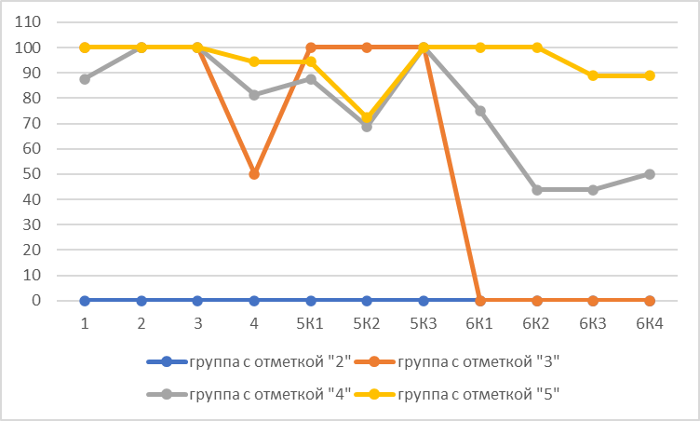
Рисунок 90. Процент выполнения заданий ВПР по литературе обучающихся 8 классов с разным уровнем подготовки в 2025 году.

Обучающиеся, получившие отметку «5», в целом продемонстрировали владение материалом на высоком уровне. Они освоили все проверяемые требования, процент выполнения большинства заданий выше 72%.
Обучающиеся, получившие отметку «4», продемонстрировали стабильное владение материалом, успешно справились с большинством заданий работы. Трудности возникли при выполнении задания 6К2, 6К3 повышенной сложности с процентом выполнения 43,75% и задание 6К4 с процентом выполнения 50%, что соответствует определенному диапазону 40-60% для заданий этого уровня сложности.
Обучающиеся, получившие отметку «3», продемонстрировали нестабильное владение материалом. Они справились с 50% работы. Участники данной группы ниже ожидаемого справились с заданием базового – 4, повышенного – 6(К1, К2, К3, К4) уровней сложности.
Обучающихся, получивших отметку «2» в данной группе отсутствуют.
В таблице 164 представлена информация о выполнении отдельных заданий ВПР по программе 8 класса по географии в образовательных организациях Яковлевского муниципального округа

Таблица 164. Выполнение отдельных заданий проверочной работы по литературе обучающимися 8 класса по муниципалитетам Приморского края, %

Номер задания | 1 | 2 | 3 | 4 | 5К1 | 5К2 | 5К3 | 6К1 | 6К2 | 6К3 | 6К4
Максимальный балл | 1 | 1 | 1 | 2 | 2 | 2 | 1 | 2 | 2 | 2 | 1
Яковлевский МО | 94,44 | 100 | 100 | 86,11 | 91,67 | 72,22 | 100 | 83,33 | 69,44 | 63,89 | 66,67
МБОУ «СОШ с.Яковлевка» | 94,44 | 100 | 100 | 86,11 | 91,67 | 72,22 | 100 | 83,33 | 69,44 | 63,89 | 66,67

Общие выводы по результатам проведения Всероссийских проверочных работ

в Яковлевском муниципальном округе в 2025 году для обучающихся 8 классов

Проведенный анализ по каждому из предметов позволил выявить общую долю заданий, результат которых выше краевых (таблица 165)
Таблица 165. Доля заданий, результат которых в Яковлевском МО выше краевых показателей

Предмет | 2025год
Русский язык | 56,25%
Математика | 61,11%
Физика | 20%
Биология | 31,03%
История | 50%
География | 64,7%
Обществознание | 20%
Литература | 90,9%

Проведение ВПР с последующим анализом полученных результатов позволили выявить наиболее трудные для участников работы задания, проанализировать эти трудности с точки зрения элементов содержания и требований к уровню подготовки обучающихся 8 классов. Ниже в таблице представлен перечень особо сложных для выполнения заданий по предметам, обучающихся 8 классов общеобразовательных организаций Яковлевского муниципального округа.
Таблица 166.Отдельные задания ВПР, вызывающие трудности у обучающихся 8 классов общеобразовательных организаций Яковлевского муниципального округа.

Предмет | Задания,вызывающиесложностьпривыполнении
Предмет | базовыйуровень | повышенныйуровень
Русский язык | 6.2, 7.2, 8.1, 8.2, 9, 10 | -
Математика | 5, 10, 11, 13, 15 | 16,17,18
Физика | 6,7 | 5,10
Биология | 2,3.1,3.2,4,6.1,6.2,8,11,12.2,13.1,14.1,17 | 16.2,16.3
История | 4, 6, 7, 8 | 9
География | 3, 8, 9, 10, 11, 14, 16 | 17
Обществознание | 1.2, 5.2, 6.2, 7.2, 7.3 | 8.2, 8.3
Литература | - | -

Кроме того, проведенный анализ позволил выявить признаки возможной необъективности в процедуре проведения/оценивания ВПР. По результатам всех предметов, обучающихся 8 классов, выявлены резкие изменения первичных баллов на пороговых значениях. Стандартно это нижние границы отметок «3» и «4».

10 класс
Русский язык
ВПР по русскому языку в 2025 году выполняли 50 обучающихся 10 классов из 6 образовательных организаций Яковлевского муниципального округа. В таблице 167 представлены сведения об участниках ВПР во всех параллелях по программе 10 класса в 2025 году.
Таблица 167
Группа участников | Кол-во участников | Отметки |  |  |  | Качество знаний(%) | Средний балл
Группа участников | Кол-во участников | «2» | «3» | «4» | «5» | Качество знаний(%) | Средний балл
Приморский край | 7363 | 535 | 2322 | 3123 | 1383 | 61,2 | 3,73
Яковлевский МО | 50 | 4 | 12 | 23 | 11 | 68 | 3,82
МБОУ «СОШ с.Яковлевка» | 17 | 3 | 4 | 6 | 4 | 58,8 | 3,65
МБОУ «СОШ№1» с.Варфоломеевка | 5 | 0 | 0 | 3 | 2 | 100 | 4,4
Яблоновский филиал МБОУ «СОШ№1 с.Новосысоевка» | 5 | 0 | 1 | 3 | 1 | 80 | 4
Бельцовский филиал МБОУ «СОШ с.Яковлевка» | 1 | 0 | 0 | 1 | 0 | 100 | 4
МБОУ «СОШ№1 с.Новосысоевка» | 18 | 1 | 5 | 8 | 4 | 66,7 | 3,83
МБОУ «СОШ №2 с.Варфоломеевка» | 4 | 0 | 2 | 2 | 0 | 50 | 3,5

Максимальный балл, который обучающийся мог получить за верное выполнение всех заданий, равен 20. Распределение первичных баллов, полученных участниками проверочной работы, представлено на рисунке 91.
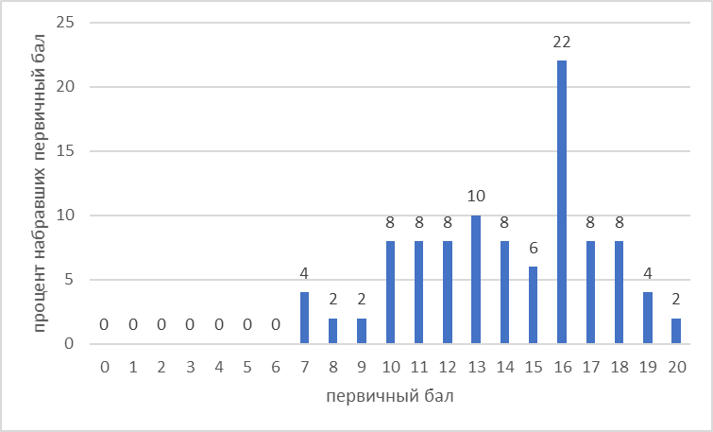
Рисунок 91. Распределение баллов ВПР по русскому языку в 10 классах в 2025году
На графике распределения первичных баллов наблюдаются «пики» (резкое увеличение количества участников, получивших балл) результатов в районе нижней границы баллов отметок «3» и на 16 баллах, это последнее пороговое значение отметки «4».
В соответствии с набранными баллами была осуществлена дифференциация обучающихся по отметкам по пятибалльной шкале ( табл.168)
Таблица 168
Отметка по пятибалльной шкале |  | «2» | «3» | «4» | «5»
Первичные баллы |  | 0-9 | 10-12 | 13-16 | 17-20
Процент обучающихся, получивших отметку | Приморский край | 7,27 | 31,54 | 42,41 | 18,78
Процент обучающихся, получивших отметку | Яковлевский МО | 8 | 24 | 46 | 22

В таблице 169 представлены распределения отметок, полученных обучающимися за работу, с отметками по журналу.
Таблица 169
Предмет | Количество  ОО | Кол-во участников | Подтвердили оценку | Повысили оценку | Понизили оценку
Русский язык | 6 | 50 | 27уч–  54% | 12уч-  24% | 11уч-  22%
В таблице 170 для каждого задания ВПР приведены проверяемые элементы содержания/требования к уровню подготовки и процент их выполнения в муниципальном округе и Приморском крае
В работу по русскому языку были включены 10 заданий базового уровня сложности.
Таблица 170
№п/п | Блоки ПООП обучающийся научится/получит возможность научиться или проверяемые требования (умения) в соответствии с ФГОС (ФК ГОС) | Макс.балл | Выполнение, %
№п/п |  | Макс.балл | Яковлевский МО | Приморский край
1 | Выполнять лексический анализ слова | 1 | 94 | 82,48
2К1 | Определять изобразительно-выразительные средства фонетики и лексики | 1 | 88 | 91
2К2 | Определять изобразительно-выразительные средства фонетики и лексики | 2 | 86 | 78,65
3 | Соблюдать основные произносительные и акцентологические нормы современного русского литературного языка | 1 | 80 | 70,94
4 | Анализировать и характеризовать высказывания (в том числе собственные) с точки зрения соблюдения лексических норм современного русского литературного языка | 1 | 62 | 50,93
5 | Анализировать и характеризовать высказывания с точки зрения соблюдения морфологических норм современного русского литературного языка; соблюдать морфологические нормы; характеризовать и оценивать высказывания с точки зрения трудных случаев употребления имен существительных, имен прилагательных, имен числительных, местоимений, глаголов, причастий, деепричастий, наречий (в рамках изученного) | 1 | 80 | 69,71
6К1 | Соблюдать правила орфографии с учётом морфемного анализа слова | 1 | 70 | 55,03
6К2 | Соблюдать правила орфографии с учётом морфемного анализа слова | 1 | 76 | 66,07
7К1 | Соблюдать правила орфографии; выполнять морфологический анализ слова | 1 | 58 | 53,48
7К2 | Соблюдать правила орфографии; выполнять морфологический анализ слова | 1 | 66 | 53,97
8 | Применять знания о тексте, его основных признаках, структуре и видах представленной в нем информации в речевой практике | 2 | 79 | 75,91
9 | Выполнять лексический анализ слова | 1 | 66 | 72,97
10К1 | Понимать, анализировать и комментировать основную и дополнительную, явную и скрытую (подтекстовую) информацию текстов, воспринимаемых зрительно; создавать письменный текст в соответствии с коммуникативной задачей; соблюдать на письме нормы современного русского литературного языка | 1 | 76 | 80,55
10К2 | Понимать, анализировать и комментировать основную и дополнительную, явную и скрытую (подтекстовую) информацию текстов, воспринимаемых зрительно; создавать письменный текст в соответствии с коммуникативной задачей; соблюдать на письме нормы современного русского литературного языка | 2 | 59 | 62,24
10К3 | Понимать, анализировать и комментировать основную и дополнительную, явную и скрытую (подтекстовую) информацию текстов, воспринимаемых зрительно; создавать письменный текст в соответствии с коммуникативной задачей; соблюдать на письме нормы современного русского литературного языка | 2 | 54 | 55,3
10К4 | Понимать, анализировать и комментировать основную и дополнительную, явную и скрытую (подтекстовую) информацию текстов, воспринимаемых зрительно; создавать письменный текст в соответствии с коммуникативной задачей; соблюдать на письме нормы современного русского литературного языка | 1 | 34 | 54,05

Сравнение результатов выполнения отдельных заданий проверочной работы в муниципальном округе и в целом по Приморскому краю представленные в таблице 170, показывает, что результаты обучающихся в муниципальном округе выше краевого показателя.Среди заданий базовой сложности наиболее сложными для участников работы оказались задания 7К1, 10К2, 10К3, 10К4.
На рисунке 92 представлено распределение успешности выполнения заданий проверочной работы по русскому языку обучающимися с различным уровнем подгготовки по предмету ( в соответствии с полученной за работу отметкой).
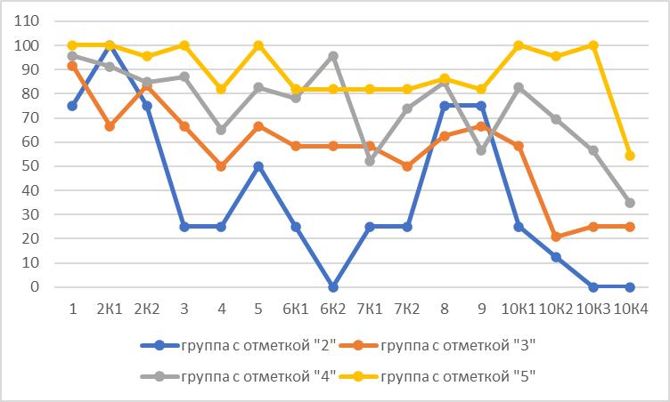
Рисунок 92. Процент выполнения заданий ВПР по русскому языку обучающихся 10 классов с разным уровнем подготовки в 2025 году.

Обучающиеся, получившие отметку «5», в целом продемонстрировали владение материалом на высоком уровне. Процент выполнения большинства заданий выполнен выше 81%, исключением является задание 10К4 базовой сложности с показателем 54,55%.
Обучающиеся, получившие отметку «4», продемонстрировали стабильное владение материалом, успешно справились с большинством заданий работы. Трудности возникли при выполнении задания 7К1, 9, 10К3, 10К4 базового уровня сложности.
Обучающиеся, получившие отметку «3», продемонстрировали нестабильное владение материалом. Они справились менее чем с половиной заданий. Обучающиеся данной группы ниже ожидаемого справились с заданиями базового – 4,6К1,6К2,7К1,7К2,10К1,10К2,10К3,10К4 уровня сложности.
Обучающиеся, получившие отметку «2», не продемонстрировали владение материалом на уровне базовой подготовки. Они справились лишь с заданиями 1, 2К1,2К2,8,9 базового уровня сложности.
В таблице 171 представлена информация о выполнении отдельных заданий ВПР по программе 10 класса по русскому языку в образовательных организациях Яковлевского муниципального округа

Таблица 171. Выполнение отдельных заданий проверочной работы по русскому языку обучающимися 10 класса по муниципалитетам Приморского края, %

Номер задания | 1 | 2К1 | 2К2 | 3 | 4 | 5 | 6К1 | 6К2 | 7К1 | 7К2 | 8 | 9 | 10К1 | 10К2 | 10К3 | 10К4
Максимальный балл | 1 | 1 | 2 | 1 | 1 | 1 | 1 | 1 | 1 | 1 | 2 | 1 | 1 | 2 | 2 | 1
Яковлевский МО | 94 | 88 | 86 | 80 | 62 | 80 | 70 | 76 | 58 | 66 | 79 | 66 | 76 | 59 | 54 | 34
МБОУ «СОШ с.Яковлевка» | 88,24 | 100 | 91,18 | 52,94 | 47,06 | 64,71 | 64,71 | 52,94 | 52,94 | 64,71 | 88,24 | 82,35 | 70,59 | 61,76 | 47,06 | 11,76
МБОУ «СОШ№1» с.Варфоломеевка | 100 | 100 | 100 | 100 | 40 | 100 | 100 | 100 | 80 | 100 | 80 | 20 | 80 | 80 | 50 | 80
Яблоновский филиал МБОУ «СОШ№1 с.Новосысоевка» | 100 | 80 | 70 | 60 | 100 | 80 | 80 | 80 | 80 | 40 | 70 | 100 | 80 | 60 | 40 | 80
Бельцовский филиал МБОУ «СОШ с.Яковлевка» | 100 | 100 | 100 | 100 | 100 | 100 | 100 | 100 | 100 | 100 | 50 | 0 | 100 | 50 | 100 | 0
МБОУ «СОШ№1 с.Новосысоевка» | 94,44 | 88,89 | 94,44 | 100 | 77,78 | 83,33 | 61,11 | 88,89 | 50 | 77,78 | 72,22 | 50 | 83,33 | 47,22 | 61,11 | 16,67
МБОУ «СОШ №2 с.Варфоломеевка» | 100 | 25 | 25 | 100 | 25 | 100 | 75 | 75 | 50 | 0 | 87,5 | 100 | 50 | 75 | 62,5 | 100

Математика
ВПР по математике в 2025 году выполняли 47 обучающихся 10 классов из 6 образовательных организаций Яковлевского муниципального округа. В таблице 172 представлены сведения об участниках ВПР во всех параллелях по программе 10 класса в 2025 году.
Таблица 172
Группа участников | Кол-во участников | Отметки |  |  |  | Качество знаний(%) | Средний балл
Группа участников | Кол-во участников | «2» | «3» | «4» | «5» | Качество знаний(%) | Средний балл
Приморский край | 7219 | 466 | 3442 | 2858 | 368 | 44,69 | 3,4
Яковлевский МО | 47 | 1 | 17 | 26 | 3 | 61,7 | 3,66
МБОУ «СОШ с.Яковлевка» | 15 | 0 | 5 | 8 | 2 | 66,67 | 3,8
МБОУ «СОШ№1» с.Варфоломеевка | 5 | 0 | 0 | 5 | 0 | 100 | 4
Яблоновский филиал МБОУ «СОШ№1 с.Новосысоевка» | 4 | 0 | 3 | 1 | 0 | 25 | 3,25
Бельцовский филиал МБОУ «СОШ с.Яковлевка» | 1 | 0 | 0 | 0 | 1 | 100 | 5
МБОУ «СОШ№1 с.Новосысоевка» | 18 | 0 | 7 | 11 | 0 | 61,11 | 3,61
МБОУ «СОШ №2 с.Варфоломеевка» | 4 | 1 | 2 | 1 | 0 | 25 | 3

Максимальный балл, который обучающийся мог получить за верное выполнение всех заданий, равен 22. Распределение первичных баллов, полученных участниками проверочной работы, представлено на рисунке 93.
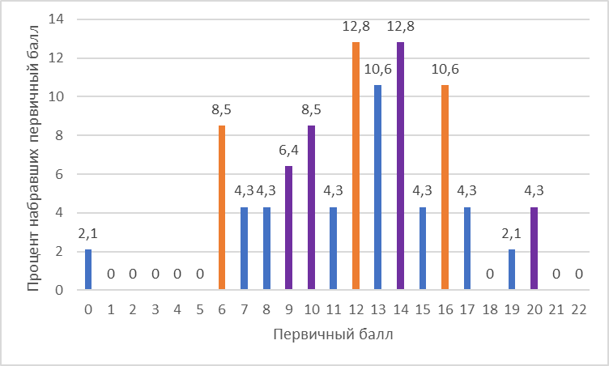
Рисунок 93. Распределение баллов ВПР по математике в 10 классах в 2025году
На графике распределения первичных баллов наблюдаются «пики» (резкое увеличение количества участников, получивших балл) результатов в районе 6 баллов отметок «3» и на 12 и 16 баллах, это значение отметки «4». Также отмечается небольшие выбросы на 9, 10 баллах это диапазон отметки «3» и 14 баллах отметки «4», 20 баллах отметки «5».
В соответствии с набранными баллами была осуществлена дифференциация обучающихся по отметкам по пятибалльной шкале ( табл.173)
Таблица 173
Отметка по пятибалльной шкале |  | «2» | «3» | «4» | «5»
Первичные баллы |  | 0-5 | 6-11 | 12-17 | 18-22
Процент обучающихся, получивших отметку | Приморский край | 6,53 | 48,25 | 40,06 | 5,16
Процент обучающихся, получивших отметку | Яковлевский МО | 2,13 | 36,17 | 55,32 | 6,38

В таблице 174 представлены распределения отметок, полученных обучающимися за работу, с отметками по журналу.

Таблица 174
Предмет | Количество  ОО | Кол-во участников | Подтвердили оценку | Повысили оценку | Понизили оценку
Математика | 6 | 47 | 33уч–  70,21% | 8уч-  17,02% | 6уч-  12,77%

В таблице 175 для каждого задания ВПР приведены проверяемые элементы содержания/требования к уровню подготовки и процент их выполнения в муниципальном округе и Приморском крае
В работу по математике были включены 16 заданий базового уровня сложности и 1 задание повышенного уровня сложности.
Таблица 175
№п/п | Блоки ПООП обучающийся научится/получит возможность научиться или проверяемые требования (умения) в соответствии с ФГОС (ФК ГОС) | Макс.балл | Выполнение, %
№п/п |  | Макс.балл | Яковлевский МО | Приморский край
1 | Оперировать понятиями: рациональное и действительное число, обыкновенная и десятичная дробь, проценты | 1 | 91,49 | 86,09
2 | Оперировать понятиями: степень с целым показателем, стандартная форма записи действительного числа, корень натуральной степени; использовать подходящую форму записи действительных чисел для решения практических задач и представления данных | 1 | 95,74 | 85,09
3 | Оперировать понятиями:синус,косинус и тангенс произвольного угла; использовать запись произвольного угла через обратные тригонометрические функции | 1 | 85,11 | 80,11
4 | Оперировать понятиями: последовательность, арифметическая и геометрическая прогрессии. Оперировать понятиями: бесконечно убывающая геометрическая прогрессия, сумма бесконечно убывающей геометрической прогрессии | 1 | 87,23 | 74,5
5 | Применять полученные знания на практике: анализировать реальные ситуации и применять изученные понятия в процессе поиска решения математически сформулированной проблемы; моделировать реальные ситуации на языке геометрии; исследовать построенные модели с использованием геометрических понятий и теорем, аппарата алгебры; решать практические задачи, связанные с нахождением геометрических величин | 1 | 82,98 | 85,83
6 | Оперировать понятиями: случайный эксперимент (опыт) и случайное событие, элементарное событие (элементарный исход) случайного опыта; находить вероятности в опытах с равновозможными случайными событиями; находить и сравнивать вероятности событий в изученных случайных экспериментах | 1 | 78,72 | 70,99
7 | Использовать теоретико-множественный аппарат для описания реальных процессов и явлений, при решении задач из других учебных предметов | 1 | 89,36 | 90,46
8 | Строить и читать графики линейной функции, квадратичной функции, степенной функции с целым показателем | 1 | 65,96 | 50,13
9 | Оперировать понятиями: условная вероятность, независимые события; находить вероятности с помощью правила умножения, дерева случайного опыта | 1 | 70,21 | 62,04
10 | Выполнять преобразования тригонометрических выражений и решать тригонометрические уравнения | 1 | 63,83 | 52,83
11 | Применять полученные знания на практике: анализировать реальные ситуации и применять изученные понятия в процессе поиска решения математически сформулированной проблемы; моделировать реальные ситуации на языке геометрии; исследовать построенные модели с использованием геометрических понятий и теорем, аппарата алгебры; решать практические задачи, связанные с нахождением геометрических величин | 1 | 78,72 | 70,87
12 | Оперировать понятиями: параллельность и перпендикулярность прямых и плоскостей. Классифицировать взаимное расположение прямых и плоскостей в пространстве. Оперировать понятиями: двугранный угол, грани двугранного угла, ребро двугранного угла, линейный угол двугранного угла, градусная мера двугранного угла | 1 | 55,32 | 52,85
13 | Выполнять преобразования тригонометрических выражений и решать тригонометрические уравнения | 2 | 23,4 | 22,6
14 | Выполнять преобразования целых, рациональных и иррациональных выражений и решать основные типы целых, рациональных и иррациональных уравнений и неравенств | 2 | 39,36 | 33,81
15 | Использовать графики функций для решения уравнений. Строить и читать графики линейной функции, квадратичной функции, степенной функции с целым показателем | 2 | 2,13 | 4,81
16 | Решать задачи на нахождение геометрических величин по образцам или алгоритмам, применяя известные аналитические методы при решении стандартных математических задач на вычисление расстояний между двумя точками, от точки до прямой, от точки до плоскости, между скрещивающимися прямыми. Решать задачи на нахождение геометрических величин по образцам или алгоритмам, применяя известные аналитические методы при решении стандартных математических задач на вычисление углов между скрещивающимися прямыми, углов между прямой и плоскостью, углов между плоскостями, двугранных углов. Вычислять объемы и площади поверхностей многогранников (призма, пирамида) с применением формул; вычислять соотношения между площадями поверхностей, объемами подобных многогранников. Применять геометрические факты для решения стереометрических задач, предполагающих несколько шагов решения, если условия применения заданы в явной форме | 2 | 26,6 | 9,43
17 | Оперировать понятиями: случайный эксперимент (опыт) и случайное событие, элементарное событие (элементарный исход) случайного опыта; находить вероятности в опытах с равновозможными случайными событиями, находить и сравнивать вероятности событий в изученных случайных экспериментах. Находить и формулировать события: пересечение и объединение данных событий, событие, противоположное данному событию; пользоваться диаграммами Эйлера и формулой сложения вероятностей при решении задач. Оперировать понятиями: условная вероятность, независимые события; находить вероятности с помощью правила умножения, дерева случайного опыта. Применять комбинаторное правило умножения при решении задач. Оперировать понятиями: испытание, независимые испытания, серия испытаний, успех и неудача; находить вероятности событий в серии независимых испытаний до первого успеха; находить вероятности событий в серии испытаний Бернулли | 2 | 39,36 | 31,96

Сравнение результатов выполнения отдельных заданий проверочной работы в муниципальном округе и в целом по Приморскому краю представленные в таблице 175, показывает, что результаты обучающихся в муниципальном округе выше краевого показателя. Среди заданий базовой сложности наиболее сложными для участников работы оказались задания 12,13,14,15,16 и задание 17 повышенного уровня сложности.
На рисунке 94 представлено распределение успешности выполнения заданий проверочной работы по математике обучающимися с различным уровнем подготовки по предмету ( в соответствии с полученной за работу отметкой).
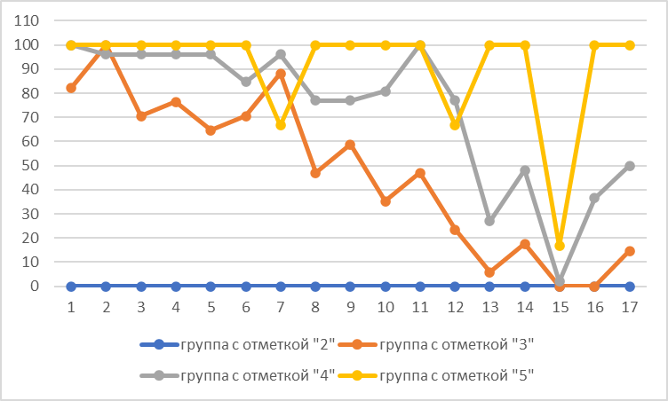
Рисунок 94. Процент выполнения заданий ВПР по математике обучающихся 10 классов с разным уровнем подготовки в 2025 году.

Обучающиеся, получившие отметку «5», в целом продемонстрировали владение материалом на высоком уровне. Процент выполнения большинства заданий выполнен выше 66%, исключением является задание 15 базовой сложности с показателем 16,67%.
Обучающиеся, получившие отметку «4», продемонстрировали стабильное владение материалом, успешно справились с большинством заданий работы. Трудности возникли при выполнении задания 13,14,15,16 базового уровня сложности и задания 17 повышенного уровня сложности с процентом выполнения – 50%, что соответствует определенному диапазону 40-60% для заданий этого уровня сложности.
Обучающиеся, получившие отметку «3», продемонстрировали нестабильное владение материалом. Они справились менее чем с половиной заданий. Обучающиеся данной группы ниже ожидаемого справились с заданиями базового – 8,9,10,11,12,13,14,15,16 уровня сложности и с заданием 17 повышенного уровня сложности.
Обучающиеся, получившие отметку «2», не продемонстрировали владение материалом на уровне базовой подготовки. Они не справились ни с одним заданием.
В таблице 176 представлена информация о выполнении отдельных заданий ВПР по программе 10 класса по математике в образовательных организациях Яковлевского муниципального округа

Таблица 176. Выполнение отдельных заданий проверочной работы по математике обучающимися 10 класса по муниципалитетам Приморского края, %

Номер задания | 1 | 2 | 3 | 4 | 5 | 6 | 7 | 8 | 9 | 10 | 11 | 12 | 13 | 14 | 15 | 16 | 17
Максимальный балл | 1 | 1 | 1 | 1 | 1 | 1 | 1 | 1 | 1 | 1 | 1 | 1 | 2 | 2 | 2 | 2 | 2
Яковлевский МО | 91,49 | 95,74 | 85,11 | 87,23 | 82,98 | 78,72 | 89,36 | 65,96 | 70,21 | 63,83 | 78,72 | 55,32 | 23,4 | 39,36 | 2,13 | 26,6 | 39,36
МБОУ «СОШ с.Яковлевка» | 100 | 93,33 | 93,33 | 93,33 | 93,33 | 86,67 | 86,67 | 40 | 86,67 | 66,67 | 93,33 | 20 | 36,67 | 46,67 | 3,33 | 36,67 | 50
МБОУ «СОШ№1» с.Варфоломеевка | 100 | 100 | 100 | 100 | 100 | 80 | 100 | 100 | 80 | 100 | 100 | 100 | 0 | 100 | 0 | 100 | 0
Яблоновский филиал МБОУ «СОШ№1 с.Новосысоевка» | 75 | 100 | 50 | 50 | 100 | 50 | 75 | 25 | 75 | 0 | 50 | 50 | 50 | 75 | 0 | 0 | 25
Бельцовский филиал МБОУ «СОШ с.Яковлевка» | 100 | 100 | 100 | 100 | 100 | 100 | 0 | 100 | 100 | 100 | 100 | 100 | 100 | 100 | 50 | 100 | 100
МБОУ «СОШ№1 с.Новосысоевка» | 94,44 | 100 | 83,33 | 88,89 | 72,22 | 88,89 | 100 | 88,89 | 66,67 | 77,78 | 77,78 | 77,78 | 8,33 | 13,89 | 0 | 0 | 44,44
МБОУ «СОШ №2 с.Варфоломеевка» | 50 | 75 | 75 | 75 | 50 | 25 | 75 | 50 | 0 | 0 | 25 | 25 | 25 | 0 | 0 | 25 | 25

Физика
ВПР по физике в 2025 году выполняли 27 обучающихся 10 классов из 3 образовательных организаций Яковлевского муниципального округа. В таблице 177 представлены сведения об участниках ВПР во всех параллелях по программе 10 класса в 2025 году.
Таблица 177
Группа участников | Кол-во участников | Отметки |  |  |  | Качество знаний(%) | Средний балл
Группа участников | Кол-во участников | «2» | «3» | «4» | «5» | Качество знаний(%) | Средний балл
Приморский край | 2434 | 87 | 722 | 1114 | 511 | 66,76 | 3,84
Яковлевский МО | 27 | 2 | 11 | 11 | 3 | 51,85 | 3,56
МБОУ «СОШ с.Яковлевка» | 17 | 1 | 8 | 5 | 3 | 47,06 | 3,59
МБОУ «СОШ№1» с.Варфоломеевка | 5 | 0 | 0 | 5 | 0 | 100 | 4
МБОУ «СОШ №2 с.Варфоломеевка» | 5 | 1 | 3 | 1 | 0 | 20 | 3

Максимальный балл, который обучающийся мог получить за верное выполнение всех заданий, равен 20. Распределение первичных баллов, полученных участниками проверочной работы, представлено на рисунке 95.
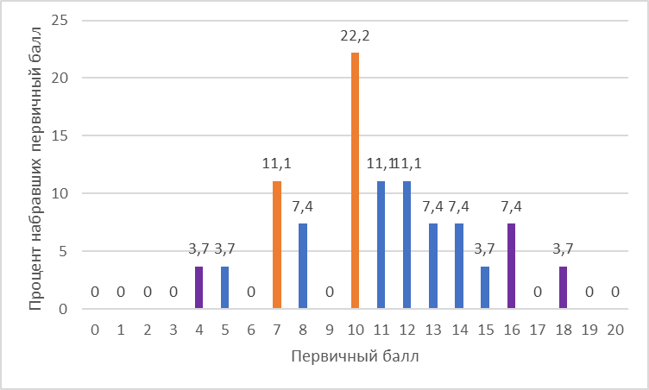
Рисунок 95. Распределение баллов ВПР по физике в 10 классах в 2025году
На графике распределения первичных баллов наблюдаются «пики» (резкое увеличение количества участников, получивших балл) результатов в районе 7 и 10 баллов отметок «3». Также отмечается небольшие выбросы на 4 баллах это диапазон отметки «2» и 16, 18 баллах отметки «5».
В соответствии с набранными баллами была осуществлена дифференциация обучающихся по отметкам по пятибалльной шкале ( табл.178)
Таблица 178
Отметка по пятибалльной шкале |  | «2» | «3» | «4» | «5»
Первичные баллы |  | 0-5 | 6-10 | 11-15 | 16-20
Процент обучающихся, получивших отметку | Приморский край | 3,57 | 29,66 | 45,77 | 20,99
Процент обучающихся, получивших отметку | Яковлевский МО | 7,41 | 40,74 | 40,74 | 11,11

В таблице 179 представлены распределения отметок, полученных обучающимися за работу, с отметками по журналу.
Таблица 179
Предмет | Количество  ОО | Кол-во участников | Подтвердили оценку | Повысили оценку | Понизили оценку
Физика | 3 | 27 | 23уч–  85,19% | 0уч-  0% | 4уч-  14,81%

В таблице 180 для каждого задания ВПР приведены проверяемые элементы содержания/требования к уровню подготовки и процент их выполнения в муниципальном округе и Приморском крае
В работу по физике были включены 8 заданий базового уровня сложности и 5 задание повышенного уровня сложности.

Таблица 180
№п/п | Блоки ПООП обучающийся научится/получит возможность научиться или проверяемые требования (умения) в соответствии с ФГОС (ФК ГОС) | Макс.балл | Выполнение, %
№п/п |  | Макс.балл | Яковлевский МО | Приморский край
1 | Сформированность умений распознавать физические явления (процессы) и объяснять их на основе изученных законов. Владение основополагающими физическими понятиями и величинами, характеризующими физические процессы | 1 | 96,3 | 83,73
2 | Решать качественные задачи, требующие применения знаний из разных разделов школьного курса физики, а также интеграции знаний из других предметов естественнонаучного цикла: выстраивать логическую цепочку рассуждений с опорой на изученные законы, закономерности и физические явления | 1 | 96,3 | 88,5
3 | Решать качественные задачи, требующие применения знаний из разных разделов школьного курса физики, а также интеграции знаний из других предметов естественнонаучного цикла: выстраивать логическую цепочку рассуждений с опорой на изученные законы, закономерности и физические явления | 1 | 81,48 | 84,63
4 | Решать качественные задачи, требующие применения знаний из разных разделов школьного курса физики, а также интеграции знаний из других предметов естественнонаучного цикла: выстраивать логическую цепочку рассуждений с опорой на изученные законы, Закономерности и физические явления | 1 | 88,89 | 80,4
5 | Сформированность умения решать расчетные задачи с явно заданной и неявно заданной физической моделью:на основании анализа условия выбирать физические модели,отвечающие требованиям задачи,применять формулы,законы,закономерности и постулаты физических теорий при использовании математических методов решения задач, проводить расчеты на основании имеющихся данных, анализировать результаты и корректировать методы решения с учетом полученных результатов | 2 | 40,74 | 63,91
6.1 | Сформированность умения решать расчетные задачи с явно заданной и неявно заданной физической моделью: на основании анализа условия выбирать физические модели, отвечающие требованиям задачи, применять формулы, законы, закономерности и постулаты физических теорий при использовании математических методов решения задач, проводить расчеты на основании имеющихся данных, анализировать результаты и корректировать методы решения с учетом полученных результатов | 2 | 27,78 | 57,91
6.2 |  | 2 | 27,78 | 44,12
7 | Сформированность умений применять законы классической механики, молекулярной физики и термодинамики, электродинамики, квантовой физики для анализа и объяснения явлений микромира, макромира и мегамира, различать условия (границы, области) применимости физических законов, понимать всеобщий характер фундаментальных законов и ограниченность использования частных законов; анализировать физические процессы, используя основные положения, законы и закономерности | 2 | 94,44 | 79,33
8 | Сформированность умения решать расчетные задачи с явно заданной и неявно заданной физической моделью: на основании анализа условия выбирать физические модели,отвечающие требованиям задачи,применять формулы,законы,закономерности и постулаты физических теорий при использовании математических методов решения задач,проводить расчеты на основании имеющихся данных, анализировать результаты и корректировать методы решения с учетом полученных результатов.Овладение различными способами работы с информацией физического содержания,развитие умений критического анализа и оценки достоверности получаемой информации | 2 | 29,63 | 48,93
9 | Владение основными методами научного познания, используемыми в физике:проводить прямые и косвенные измерения физических величин,выбирая оптимальный способ измерения и используя известные методы оценки погрешностей измерений,проводить исследование зависимостей физических величин с использованием прямых измерений,объяснять полученные результаты,используя физические теории,законы и понятия,и делать выводы;соблюдать правила безопасного труда при проведении исследований в рамках учебного эксперимента и учебно-исследовательской деятельности с использованием цифровых измерительных устройств и лабораторного оборудования | 1 | 88,89 | 74,24
10 | Сформированность умений распознавать физические явления (процессы) и объяснять их на основе изученных законов. Решать качественные задачи, требующие применения знаний из разных разделов школьного курса физики, а также интеграции знаний из других предметов естественнонаучного цикла: выстраивать логическую цепочку рассуждений с опорой на изученные законы, закономерности и физические явления | 1 | 66,67 | 67,01
11 | Владение основными методами научного познания,используемыми в физике: проводить прямые и косвенные измерения физических величин,выбирая оптимальный способ измерения и используя известные методы оценки погрешностей измерений,проводить исследование зависимостей физических величин с использованием прямых измерений,объяснять полученные результаты,используя физические теории,законы и понятия, и делать выводы | 2 | 7,41 | 22,93
12 | Овладение различными способами работы с информацией физического содержания с использованием современных информационных технологий, развитие умений критического анализа и оценки достоверности получаемой информации | 1 | 62,96 | 50,53
13 | Овладение различными способами работы с информацией физического содержания с использованием современных информационных технологий, развитие умений критического анализа и оценки достоверности получаемой информации | 1 | 51,85 | 51,31

Сравнение результатов выполнения отдельных заданий проверочной работы в муниципальном округе и в целом по Приморскому краю представленные в таблице 180, показывает, что результаты обучающихся в муниципальном округе с краевым показателем на одном уровне. Среди заданий базовой сложности наиболее сложными для участников работы оказалось задание 8 и задание 6.1,6.2,11 повышенного уровня сложности.
На рисунке 96 представлено распределение успешности выполнения заданий проверочной работы по физике обучающимися с различным уровнем подготовки по предмету ( в соответствии с полученной за работу отметкой).
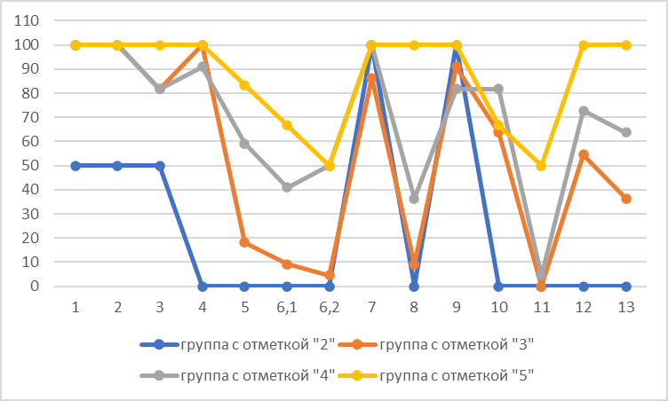
Рисунок 96. Процент выполнения заданий ВПР по физике обучающихся 10 классов с разным уровнем подготовки в 2025 году.

Обучающиеся, получившие отметку «5», в целом продемонстрировали владение материалом на высоком уровне. Процент выполнения большинства заданий выполнен выше 66%, исключением является задание 6.2, 11 повышенного уровня сложности с показателем 50%, что соответствует определенному диапазону 40-60% для заданий этого уровня сложности.
Обучающиеся, получившие отметку «4», продемонстрировали стабильное владение материалом, успешно справились с большинством заданий работы. Трудности возникли при выполнении задания 8 базового уровня сложности и задания 11 повышенного уровня. Задания 5,6.1,6.2 повышенного уровня сложности колеблется в интервале от 40 до 59%, что соответствует определенному диапазону 40-60% для заданий этого уровня сложности.
Обучающиеся, получившие отметку «3», справились с 50% работы. Обучающиеся данной группы ниже ожидаемого справились с заданиями базового – 8 уровня сложности и с заданиями 5,6.1,6.2,11,13 повышенного уровня сложности.
Обучающиеся, получившие отметку «2», не продемонстрировали владение материалом на уровне базовой подготовки: два задания 7 и 9 базового уровня сложности выполнены на 100%. Для остальных заданий базового уровня сложности успешность выполнения варьируется от 0 до 50%, ни одно задание повышенной сложности не выполнено.
В таблице 181 представлена информация о выполнении отдельных заданий ВПР по программе 10 класса по физике в образовательных организациях Яковлевского муниципального округа

Таблица 181. Выполнение отдельных заданий проверочной работы по физике обучающимися 10 класса по муниципалитетам Приморского края, %

Номер задания | 1 | 2 | 3 | 4 | 5 | 6,1 | 6,2 | 7 | 8 | 9 | 10 | 11 | 12 | 13
Максимальный балл | 1 | 1 | 1 | 1 | 2 | 2 | 2 | 2 | 2 | 1 | 1 | 2 | 1 | 1
Яковлевский МО | 96,3 | 96,3 | 81,48 | 88,89 | 40,74 | 27,78 | 27,78 | 94,44 | 29,63 | 88,89 | 66,67 | 7,41 | 62,96 | 51,85
МБОУ «СОШ с.Яковлевка» | 100 | 100 | 76,47 | 88,24 | 38,24 | 32,35 | 29,41 | 91,18 | 26,47 | 88,24 | 82,35 | 8,82 | 70,59 | 58,82
МБОУ «СОШ№1» с.Варфоломеевка | 100 | 100 | 80 | 100 | 80 | 20 | 30 | 100 | 70 | 80 | 80 | 10 | 60 | 80
МБОУ «СОШ №2 с.Варфоломеевка» | 80 | 80 | 100 | 80 | 10 | 20 | 20 | 100 | 0 | 100 | 0 | 0 | 40 | 0

Химия
ВПР по химии в 2025 году выполняли 23 обучающихся 10 классов из 2 образовательных организаций Яковлевского муниципального округа. В таблице 182 представлены сведения об участниках ВПР во всех параллелях по программе 10 класса в 2025 году.
Таблица 182
Группа участников | Кол-во участников | Отметки |  |  |  | Качество знаний(%) | Средний балл
Группа участников | Кол-во участников | «2» | «3» | «4» | «5» | Качество знаний(%) | Средний балл
Приморский край | 2285 | 78 | 696 | 937 | 564 | 65,69 | 3,86
Яковлевский МО | 23 | 0 | 10 | 11 | 2 | 56,52 | 3,65
Яблоновский филиал МБОУ «СОШ№1 с.Новосысоевка» | 5 | 0 | 2 | 3 | 0 | 60 | 3,6
МБОУ «СОШ№1 с.Новосысоевка» | 18 | 0 | 8 | 8 | 2 | 55,56 | 3,67

Максимальный балл, который обучающийся мог получить за верное выполнение всех заданий, равен 32. Распределение первичных баллов, полученных участниками проверочной работы, представлено на рисунке 97.
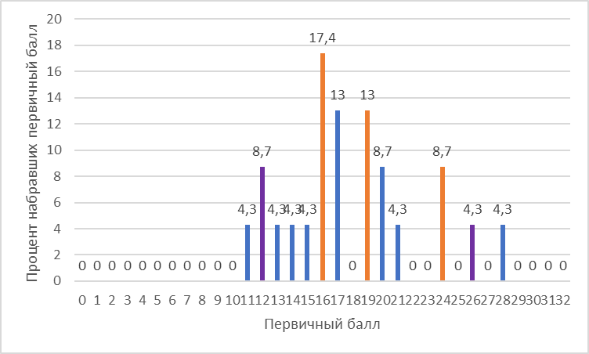
Рисунок 97. Распределение баллов ВПР по химии в 10 классах в 2025году
На графике распределения первичных баллов наблюдаются «пики» (резкое увеличение количества участников, получивших балл) результатов в районе 16 баллов отметок «3» и на 19, 24 баллах, это значение отметки «4». Также отмечается небольшие выбросы на 11,12 баллах это диапазон отметки «3» и 26 баллах отметки «5».
В соответствии с набранными баллами была осуществлена дифференциация обучающихся по отметкам по пятибалльной шкале ( табл.183)
Таблица 183
Отметка по пятибалльной шкале |  | «2» | «3» | «4» | «5»
Первичные баллы |  | 0-8 | 9-16 | 17-24 | 25-32
Процент обучающихся, получивших отметку | Приморский край | 3,43 | 30,59 | 41,19 | 24,79
Процент обучающихся, получивших отметку | Яковлевский МО | 0 | 43,48 | 47,83 | 8,7

В таблице 184 представлены распределения отметок, полученных обучающимися за работу, с отметками по журналу.
Таблица 184
Предмет | Количество  ОО | Кол-во участников | Подтвердили оценку | Повысили оценку | Понизили оценку
Химия | 2 | 23 | 21уч–  91,3% | 2уч-  8,7% | 0уч-  0%

В таблице 185 для каждого задания ВПР приведены проверяемые элементы содержания/требования к уровню подготовки и процент их выполнения в муниципальном округе и Приморском крае
В работу по химии были включены 16 заданий базового уровня сложности.

Таблица 185
№п/п | Блоки ПООП обучающийся научится/получит возможность научиться или проверяемые требования (умения) в соответствии с ФГОС (ФК ГОС) | Макс.балл | Выполнение, %
№п/п |  | Макс.балл | Яковлевский МО | Приморский край
1 | Сформированность умений использовать химическую символику для составления молекулярных и структурных (развернутой, сокращенной) формул органических веществ и уравнений химических реакций, устанавливать принадлежность изученных органических веществ по их составу и строению к определенному классу/группе соединений, давать им названия по систематической номенклатуре (IUPAC) | 2 | 86,96 | 80,22
2 | Сформированность умения применять положения теории строения органических веществ А.М. Бутлерова для объяснения зависимости свойств веществ от их состава и строения, закон сохранения массы веществ. Сформированность умения определять виды химической связи в органических соединениях (одинарные и кратные). Владение системой химических знаний, которая включает: основополагающие понятия – изомерия, изомеры, гомологический ряд, гомологи; теории и законы – теория химического строения органических веществ A.M. Бутлерова | 2 | 86,96 | 73,22
3 | Сформированность умений характеризовать состав, строение, физические и химические свойства типичных представителей различных классов органических веществ. Сформированность умения иллюстрировать генетическую связь между типичными представителями различных классов органических веществ уравнениями соответствующих химических реакций с использованием структурных формул | 2 | 86,96 | 75,62
4 | Сформированность умения приводить тривиальные названия отдельных органических веществ. Сформированность умения характеризовать состав,строение,физические и химические свойства типичных представителей различных классов органических веществ. Сформированность умения иллюстрировать генетическую связь между типичными представителями различных классов органических веществ уравнениями соответствующих химических реакций с использованием структурных формул | 2 | 86,96 | 71,31
5 | Сформированность умения характеризовать источники углеводородного сырья (нефть, природный газ, уголь), способы их переработки и практическое применение продуктов переработки | 2 | 82,61 | 79,43
6 | Сформированность умения приводить тривиальные названия отдельных органических веществ. Сформированность умения характеризовать состав, строение, физические и химические свойства типичных представителей различных классов органических веществ. Сформированность умения иллюстрировать генетическую связь между типичными представителями различных классов органических веществ уравнениями соответствующих химических реакций с использованием структурных формул | 2 | 47,83 | 59,3
7 | Сформированность умений: выявлять характерные признаки понятий; устанавливать их взаимосвязь; использовать соответствующие понятия при описании состава, строения и превращений органических соединений | 1 | 91,3 | 82,63
8 | Сформированность умения проводить вычисления по химическим уравнениям (массы, объема, количества исходного вещества или продукта реакции по известным массе, объему, количеству одного из исходных веществ или продуктов реакции). Сформированность умений прогнозировать, анализировать и оценивать информацию с позиций экологической безопасности последствия бытовой и производственной деятельности человека | 3 | 28,99 | 44,27
9 | Сформированность умения владеть системой знаний об основных методах научного познания, используемых в химии при изучении веществ и химических явлений (наблюдение, измерение, эксперимент, моделирование) | 2 | 84,78 | 79,69
10 | Сформированность умения проводить вычисления по химическим уравнениям (массы, объема, количества исходного вещества или продукта реакции по известным массе, объему, количеству одного из исходных веществ или продуктов реакции) | 2 | 10,87 | 34,7
11 | Сформированность умения приводить тривиальные названия отдельных органических веществ. Сформированность умения характеризовать состав, строение, физические и химические свойства типичных представителей различных классов органических веществ. Сформированность умения иллюстрировать генетическую связь между типичными представителями различных классов органических веществ уравнениями соответствующих химических реакций с использованием структурных формул | 2 | 50 | 64,2
12 | Сформированность умения приводить тривиальные названия отдельных органических веществ. Сформированность умения характеризовать состав, строение, физические и химические свойства типичных представителей различных классов органических веществ. | 2 | 67,39 | 74,33
13 | Сформированность умения использовать химическую символику для составления молекулярных и структурных формул органических веществ и уравнений химических реакций. Сформированность умений устанавливать принадлежность изученных органических веществ к определенному классу/группе соединений, давать им названия по систематической номенклатуре (IUPAC). | 1 | 56,52 | 74,79
14 | Сформированность умения иллюстрировать генетическую связь между типичными представителями различных классов органических веществ уравнениями соответствующих химических реакций с использованием структурных формул | 2 | 28,26 | 48,14
15 | Сформированность умения характеризовать состав,строение,физические и химические свойства типичных представителей различных классов органических веществ. Сформированность умения иллюстрировать генетическую связь между типичными представителями различных классов органических веществ уравнениями соответствующих химических реакций с использованием структурных формул.Сформированность умения давать конкретным веществам названия по систематической номенклатуре (IUPAC). | 3 | 34,78 | 47,64
16 | Сформированность умения находить молекулярную формулу органического вещества по массовым долям элементов, входящих в его состав, или по продуктам сгорания, а также понимание практического значения органических веществ | 2 | 6,52 | 18,23

Сравнение результатов выполнения отдельных заданий проверочной работы в муниципальном округе и в целом по Приморскому краю представленные в таблице 185, показывает, что результаты обучающихся в муниципальном округе ниже краевого показателя. Среди заданий базовой сложности наиболее сложными для участников работы оказались задания 6,8,10,11,13,14,15,16.
На рисунке 98 представлено распределение успешности выполнения заданий проверочной работы по химии обучающимися с различным уровнем подготовки по предмету ( в соответствии с полученной за работу отметкой).
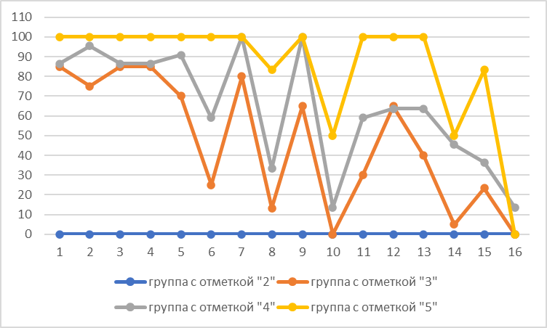
Рисунок 98. Процент выполнения заданий ВПР по химии обучающихся 10 классов с разным уровнем подготовки в 2025 году.

Обучающиеся, получившие отметку «5», в целом продемонстрировали владение материалом на высоком уровне. Процент выполнения большинства заданий выполнен выше 83%, исключением является задание 10,14,16 базовой сложности с показателем от 0 до 50%.
Обучающиеся, получившие отметку «4», продемонстрировали стабильное владение материалом, успешно справились с большинством заданий работы. Трудности возникли при выполнении задания 6,8,10,11,14,15,16 базового уровня сложности с процентом выполнения от 13 до 59.
Обучающиеся, получившие отметку «3», справились с 50% работы. Обучающиеся данной группы ниже ожидаемого справились с заданиями базового - 6,8,10,11,13,14,15,16 уровня сложности
Обучающихся, получивших отметку «2» в данной группе отсутствуют.
В таблице 186 представлена информация о выполнении отдельных заданий ВПР по программе 10 класса по химии в образовательных организациях Яковлевского муниципального округа

Таблица 186. Выполнение отдельных заданий проверочной работы по химии обучающимися 10 класса по муниципалитетам Приморского края, %

Номер задания | 1 | 2 | 3 | 4 | 5 | 6 | 7 | 8 | 9 | 10 | 11 | 12 | 13 | 14 | 15 | 16
Максимальный балл | 2 | 2 | 2 | 2 | 2 | 2 | 1 | 3 | 2 | 2 | 2 | 2 | 1 | 2 | 3 | 2
Яковлевский МО | 86,96 | 86,96 | 86,96 | 86,96 | 82,61 | 47,83 | 91,3 | 28,99 | 84,78 | 10,87 | 50 | 67,39 | 56,52 | 28,26 | 34,78 | 6,52
Яблоновский филиал МБОУ «СОШ№1 с.Новосысоевка» | 50 | 60 | 90 | 100 | 100 | 50 | 100 | 0 | 80 | 10 | 70 | 20 | 40 | 40 | 40 | 0
МБОУ «СОШ№1 с.Новосысоевка» | 97,22 | 94,44 | 86,11 | 83,33 | 77,78 | 47,22 | 88,89 | 37,04 | 86,11 | 11,11 | 44,44 | 80,56 | 61,11 | 25 | 33,33 | 8,33

Обществознание
ВПР по обществознанию в 2025 году выполняли 34 обучающихся 10 классов из 2 образовательных организаций Яковлевского муниципального округа. В таблице 187 представлены сведения об участниках ВПР во всех параллелях по программе 10 класса в 2025 году.
Таблица 187
Группа участников | Кол-во участников | Отметки |  |  |  | Качество знаний(%) | Средний балл
Группа участников | Кол-во участников | «2» | «3» | «4» | «5» | Качество знаний(%) | Средний балл
Приморский край | 1764 | 103 | 523 | 862 | 268 | 64,06 | 3,72
Яковлевский МО | 34 | 0 | 11 | 15 | 8 | 67,65 | 3,91
МБОУ «СОШ с.Яковлевка» | 15 | 0 | 7 | 6 | 2 | 53,33 | 3,67
МБОУ «СОШ№1 с.Новосысоевка» | 19 | 0 | 4 | 9 | 6 | 78,95 | 4,11

Максимальный балл, который обучающийся мог получить за верное выполнение всех заданий, равен 28. Распределение первичных баллов, полученных участниками проверочной работы, представлено на рисунке 99.
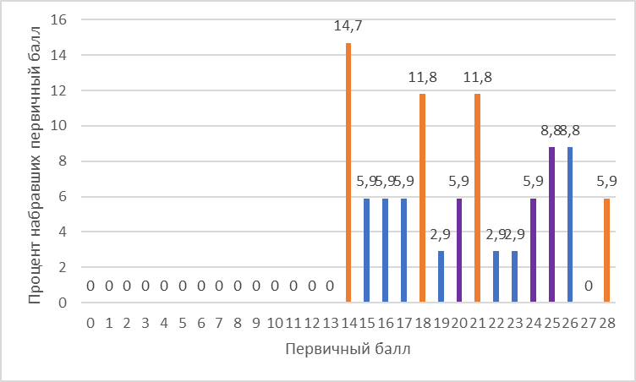
Рисунок 99. Распределение баллов ВПР по обществознанию в 10 классах в 2025году
На графике распределения первичных баллов наблюдаются «пики» (резкое увеличение количества участников, получивших балл) результатов в районе 14 баллов отметок «3», на 18, 21 баллах, это значение отметки «4» и на 28 баллах отметок «5». Также отмечается небольшие выбросы на 20,24 баллах это диапазон отметки «4» и 28 баллах отметки «5».
В соответствии с набранными баллами была осуществлена дифференциация обучающихся по отметкам по пятибалльной шкале ( табл.188)
Таблица 188
Отметка по пятибалльной шкале |  | «2» | «3» | «4» | «5»
Первичные баллы |  | 0-12 | 13-17 | 18-24 | 25-28
Процент обучающихся, получивших отметку | Приморский край | 5,87 | 29,78 | 49,09 | 15,26
Процент обучающихся, получивших отметку | Яковлевский МО | 0 | 32,35 | 44,12 | 23,53

В таблице 189 представлены распределения отметок, полученных обучающимися за работу, с отметками по журналу.
Таблица 189
Предмет | Количество  ОО | Кол-во участников | Подтвердили оценку | Повысили оценку | Понизили оценку
Обществознание | 2 | 34 | 22уч–  64,71% | 5уч-  14,71% | 7уч-  20,59%

В таблице 190 для каждого задания ВПР приведены проверяемые элементы содержания/требования к уровню подготовки и процент их выполнения в муниципальном округе и Приморском крае
В работу по обществознанию были включены 7 заданий базового уровня сложности и 2 задания повышенного уровня сложности.

Таблица 190
№п/п | Блоки ПООП обучающийся научится/получит возможность научиться или проверяемые требования (умения) в соответствии с ФГОС (ФК ГОС) | Макс.балл | Выполнение, %
№п/п |  | Макс.балл | Яковлевский МО | Приморский край
1.1 | Уметь определять смысл, различать признаки научных понятий и использовать понятийный аппарат при анализе и оценке социальных явлений, в том числе достижений российской науки и искусства,направлений научно-технологического развития Российской Федерации,при изложении собственных суждений и построении устных и письменных высказываний,включая понятия:общество и его типы,социальный институт,общественный прогресс,деятельность,социальные интересы, глобализация, личность, социализация, истина, мышление; определять различные смыслы многозначных понятий, в том числе: общество, личность, свобода, духовная культура, духовные ценности, народная культура, массовая культура, элитарная культура, ценности и идеалы, образование, наука, искусство, религия, мораль, мировоззрение, экономическая система, экономический рост, экономический цикл, ограниченность ресурсов, общественные блага, валовой внутренний продукт, факторы долгосрочного экономического роста, механизмы государственного регулирования экономики, международное разделение труда; определять различные смыслы многозначных понятий, в том числе: культура, экономика, собственность | 1 | 100 | 97,34
1.2 |  | 2 | 94,12 | 80,53
2 | Владеть знаниями: об обществе как целостной развивающейся системе в единстве и взаимодействии основных сфер и социальных институтов; общественных потребностях и общественных отношениях; о социальной динамике и ее формах; об особенностях процесса цифровизации и влияния массовых коммуникаций на все сферы жизни общества; о глобальных проблемах и вызовах современности; перспективах развития современного общества, тенденциях развития Российской Федерации; человеке как субъекте общественных отношений и сознательной деятельности; об особенностях социализации личности и ее этапах в современных условиях; о деятельности и ее структуре; сознании, самосознании и социальном поведении; познании мира; об истине и ее критериях; о формах и методах мышления; об историческом и этническом многообразии культур, связи духовной и материальной культуры, особенностях профессиональной деятельности в области науки и культуры; экономике как науке и хозяйстве; о роли государства в экономике, в том числе государственной политике поддержки малого бизнеса и предпринимательства, конкуренции и импортозамещения; об особенностях рыночных отношений в современной экономике; о роли государственного бюджета в реализации полномочий органов государственной власти, механизмах принятия бюджетных решений; об особенностях профессиональной деятельности в экономической и финансовой сферах | 1 | 88,24 | 80,5
3 | Классифицировать и типологизировать на основе предложенных критериев используемые в социальных науках понятия и термины, отражающие явления и процессы социальной действительности, в том числе: виды и формы деятельности; виды знания, науки, религий; виды и уровни образования в Российской Федерации; виды налоговых систем, издержек производства, безработицы, финансовых услуг; типы и виды рыночных структур; факторы производства; источники финансирования предприятий | 1 | 85,29 | 75,4
4 | Применять знания о финансах и бюджетном регулировании при пользовании финансовыми услугами и инструментами, в том числе находить, анализировать и использовать информацию для принятия ответственных решений по достижению финансовых целей и управлению личными финансами при реализации прав и обязанностей потребителя финансовых услуг с учетом основных способов снижения рисков и правил личной финансовой безопасности; оценивать поведение людей и собственное поведение с точки зрения ценностей, социальных норм, включая нормы морали и права, экономической рациональности | 1 | 100 | 84,58
5 | Уметь устанавливать, выявлять, объяснять и конкретизировать примерами причинно-следственные, функциональные, иерархические и другие связи подсистем и элементов общества, материальной и духовной культуры, массовой и элитарной культуры; характеризовать причины и последствия преобразований в духовной сфере жизни российского общества, культурного многообразия современного общества, возрастания роли науки в современном обществе, экономической деятельности и проблем устойчивого развития, макроэкономических показателей и качества жизни, спроса и предложения; характеризовать причины и последствия преобразований в экономической сфере жизни российского общества, инфляции, безработицы, экономические функции государства, Центрального банка Российской Федерации, налоговой системы Российской Федерации, предпринимательства; владеть уровнями и методами научного познания, мышления и деятельности, общественного и индивидуального сознания, чувственного и рационального познания; характеризовать причины и последствия преобразований в жизни российского общества, противоречивого характера общественного прогресса, глобализации; формулировать, основываясь на социальных ценностях и приобретенных знаниях о человеке в обществе, собственные суждения и аргументы по проблемам влияния социокультурных факторов на формирование личности, противоречивых последствий глобализации, соотношения свободы и необходимости в деятельности человека; конкретизировать теоретические положения, в том числе о типах общества, многообразии путей и форм общественного развития, человеке как результате биологической и социокультурной эволюции, многообразии видов деятельности и ее мотивации, об этапах социализации, фактами социальной действительности, модельными ситуациями, примерами из личного социального опыта, по проблемам значения культурных ценностей и норм в жизни общества, в духовном развитии личности, об особенностях научного познания в социально-гуманитарных науках, о духовных ценностях, субкультуре и контркультуре, диалоге культур, категориях морали, возможностях самовоспитания, об особенностях образования и науки в современном обществе, о свободе совести, значении поддержания межконфессионального мира в Российской Федерации, многообразии функций искусства, достижениях современного российского искусства, фактами социальной действительности, модельными ситуациями, примерами из личного социального опыта, по проблемам роли государства в экономике, путей достижения экономического роста, взаимосвязи экономической свободы и социальной ответственности, об использовании мер государственной поддержки малого и среднего предпринимательства в Российской Федерации, о выборе способов рационального экономического поведения людей, об особенностях труда молодежи в условиях конкуренции на рынке труда, фактами социальной действительности, модельными ситуациями, примерами из личного социального опыта; иметь представления о методах изучения социальных явлений и процессов в социальных науках, включая универсальные методы науки, а также специальные методы социального познания, в том числе социологические опросы, биографический метод, социальное прогнозирование, метод моделирования и сравнительно-исторический метод | 3 | 50 | 61,64
6.1 | Характеризовать российские духовно-нравственные ценности, в том числе ценности человеческой жизни, патриотизма и служения Отечеству, семьи, созидательного труда, норм морали и нравственности, прав и свобод человека, гуманизма, милосердия, справедливости, коллективизма, исторического единства народов России, преемственности истории нашей Родины, осознания ценности культуры России и традиций народов России, общественной стабильности и целостности государства, на примерах раздела «Духовная культура»; применять знания, полученные при изучении раздела «Духовная культура», для анализа социальной информации о развитии духовной культуры, полученной из источников различного типа, включая официальные публикации на интернет-ресурсах государственных органов, нормативные правовые акты, государственные документы стратегического характера, публикации в СМИ; использовать обществоведческие знания для взаимодействия с представителями других национальностей и культур в целях успешного выполнения типичных социальных ролей, ориентации в актуальных общественных событиях, определения личной гражданской позиции, осознания значимости здорового образа жизни, роли непрерывного образования; использовать средства информационно-коммуникационных технологий в решении различных задач при изучении раздела «Духовная культура»; формулировать, основываясь на социальных ценностях и приобретенных знаниях о духовной культуре, собственные суждения и аргументы по проблемам значения культурных ценностей и норм в жизни общества, в духовном развитии личности; конкретизировать теоретические положения, в том числе об особенностях научного познания в социально-гуманитарных науках, о духовных ценностях, субкультуре и контр-культуре, диалоге культур, категориях морали, возможностях самовоспитания, об особенностях образова¬ния и науки в современном обществе, о свободе совести, значении поддержания межконфессионального мира в Российской Федерации, многообразии функций искусства, достижениях современного российского искусства, фактами социальной действительности, модельными ситуациями, примерами из личного социального опыта | 1 | 88,24 | 86,62
6.2 |  | 2 | 72,06 | 69,56
7.1 | Применять знания, полученные при изучении для анализа социальной информации о многообразии путей и форм общественного развития, российском обществе, об угрозах и вызовах развития в XXI в., о развитии духовной культуры, о проблемах и современных тенденциях, направлениях и механизмах экономического развития, полученной из источников различного типа, включая официальные публикации на интернет-ресурсах государственных органов, нормативные правовые акты, государственные документы стратегического характера, публикации в СМИ; отражать связи социальных объектов и явлений с помощью различных знаковых систем, в том числе в таблицах, схемах, диаграммах, графиках; осуществлять поиск социальной информации, представленной в различных знаковых системах, извлекать информацию из неадаптированных источников, вести целенаправленный поиск необходимых сведений для восполнения недостающих звеньев, делать обоснованные выводы, различать отдельные компоненты в информационном сообщении; выделять факты, выводы, оценочные суждения, мнения при изучении раздела «Человек в обществе», «Духовная культура», «Экономическая жизнь общества»; анализировать неадаптированные тексты | 2 | 85,29 | 80,24
7.2 |  | 4 | 74,26 | 55,06
7.3 |  | 1 | 58,82 | 71,88
8.1 | Характеризовать российские духовно-нравственные ценности, в том числе ценности человеческой жизни, патриотизма и служения Отечеству, семьи, созидательного труда, норм морали и нравственности, прав и свобод человека, гуманизма, милосердия, справедливости, коллективизма, исторического единства народов России, преемственности истории нашей Родины, осознания ценности культуры России и традиций народов России, общественной стабильности и целостности государства на примерах раздела «Человек в обществе», «Духовная культура», «Экономическая жизнь общества»; самостоятельно оценивать практические ситуации и принимать решения, выявлять с помощью полученных знаний наиболее эффективные способы противодействия коррупции; определять стратегии разрешения социальных и межличностных конфликтов; оценивать поведение людей и собственное поведение с точки зрения ценностей, социальных норм, включая нормы морали и права, экономической рациональности; осознавать неприемлемость антиобщественного поведения, опасность алкоголизма и наркомании | 1 | 94,12 | 88,21
8.2 |  | 2 | 70,59 | 72,22
9.1 | Осуществлять поиск социальной информации, представленной в различных знаковых системах, извлекать информацию из неадаптированных источников, вести целенаправленный поиск необходимых сведений для восполнения недостающих звеньев, делать обоснованные выводы, различать отдельные компоненты в информационном сообщении; выделять факты, выводы, оценочные суждения, мнения при изучении разделов «Человек в обществе», «Духовная культура», «Экономическая жизнь общества»; отражать связи социальных объектов и явлений с помощью различных знаковых систем, в том числе в таблицах, схемах, диаграммах, графиках; формулировать, основываясь на социальных ценностях и приобретенных знаниях об экономической жизни общества, собственные суждения и аргументы по проблемам роли государства в экономике, путей достижения экономического роста, взаимосвязи экономической свободы и социальной ответственности; конкретизировать теоретические положения, в том числе об использовании мер государственной поддержки малого и среднего предпринимательства в РФ, о выборе способов рационального экономического поведения людей, об особенностях труда молодежи в условиях конкуренции на рынке труда, фактами социальной действительности, модельными ситуациями, примерами из личного социального опыта; оценивать социальную информацию по проблемам развития современного общества, общественного и индивидуального сознания, потребностей и интересов личности, научного познания в социально-гуманитарных науках, в том числе поступающую по каналам сетевых коммуникаций, определять степень достоверности информации; соотносить различные оценки социальных явлений, содержащиеся в источниках информации; давать оценку действиям людей в типичных (модельных) ситуациях с точки зрения социальных норм; самостоятельно оценивать практические ситуации и принимать решения, выявлять с помощью полученных знаний наиболее эффективные способы противодействия коррупции; определять стратегии разрешения социальных и межличностных конфликтов; оценивать поведение людей и собственное поведение с точки зрения ценностей, социальных норм, норм морали и права, экономической рациональности; осознавать неприемлемость антиобщественного поведения, опасность алкоголизма и наркомании | 3 | 68,63 | 60,13
9.2 |  | 3 | 32,35 | 43,69

Сравнение результатов выполнения отдельных заданий проверочной работы в муниципальном округе и в целом по Приморскому краю представленные в таблице 190, показывает, что результаты обучающихся в муниципальном округе выше краевого показателя. Среди заданий базовой сложности наиболее сложными для участников работы оказались задания 5 и задание 9.2 повышенного уровня ложности.
На рисунке 100 представлено распределение успешности выполнения заданий проверочной работы по обществознанию обучающимися с различным уровнем подготовки по предмету ( в соответствии с полученной за работу отметкой).
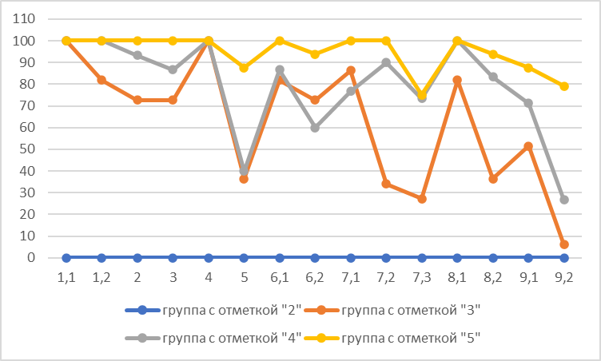
Рисунок 100. Процент выполнения заданий ВПР по обществознанию обучающихся 10 классов с разным уровнем подготовки в 2025 году.

Обучающиеся, получившие отметку «5», в целом продемонстрировали владение материалом на высоком уровне. Они освоили все проверяемые требования, процент выполнения заданий выше 75%.
Обучающиеся, получившие отметку «4», продемонстрировали стабильное владение материалом, успешно справились с большинством заданий работы. Трудности возникли при выполнении задания 5 базового уровня сложности с процентом выполнения 40% и задание 9.2 повышенного уровня сложности с процентом выполнения 26,67%.
Обучающиеся, получившие отметку «3», справились с 50% работы. Обучающиеся данной группы ниже ожидаемого справились с заданиями базового - 5,8.2 уровня сложности и задания 7.2,7.3,9.2 повышенного уровня сложности.
Обучающихся, получивших отметку «2» в данной группе отсутствуют.
В таблице 191 представлена информация о выполнении отдельных заданий ВПР по программе 10 класса по обществознанию в образовательных организациях Яковлевского муниципального округа

Таблица 191. Выполнение отдельных заданий проверочной работы по обществознанию обучающимися 10 класса по муниципалитетам Приморского края, %

Номер задания | 1,1 | 1,2 | 2 | 3 | 4 | 5 | 6,1 | 6,2 | 7,1 | 7,2 | 7,3 | 8,1 | 8,2 | 9,1 | 9,2
Максимальный балл | 1 | 2 | 1 | 1 | 1 | 3 | 1 | 2 | 2 | 4 | 1 | 1 | 2 | 3 | 3
Яковлевский МО | 100 | 94,12 | 88,24 | 85,29 | 100 | 50 | 88,24 | 72,06 | 85,29 | 74,26 | 58,82 | 94,12 | 70,59 | 68,63 | 32,35
МБОУ «СОШ№1 с.Яковлевка» | 100 | 90 | 86,67 | 86,67 | 100 | 51,11 | 73,33 | 80 | 100 | 55 | 73,33 | 86,67 | 66,67 | 60 | 22,22
МБОУ «СОШ№1 с.Новосысоевка» | 100 | 97,37 | 89,47 | 84,21 | 100 | 49,12 | 100 | 65,79 | 73,68 | 89,47 | 47,37 | 100 | 73,68 | 75,44 | 40,35

Английский язык
ВПР по английскому языку в 2025 году выполняли 6 обучающихся 10 классов из 2 образовательных организаций Яковлевского муниципального округа. В таблице 192 представлены сведения об участниках ВПР во всех параллелях по программе 10 класса в 2025 году.
Таблица 192
Группа участников | Кол-во участников | Отметки |  |  |  | Качество знаний(%) | Средний балл
Группа участников | Кол-во участников | «2» | «3» | «4» | «5» | Качество знаний(%) | Средний балл
Приморский край | 1870 | 45 | 381 | 994 | 450 | 77,22 | 3,99
Яковлевский МО | 6 | 0 | 3 | 3 | 0 | 50 | 3,5
Бельцовский филиал МБОУ «СОШ с.Яковлевка» | 1 | 0 | 0 | 1 | 0 | 100 | 4
МБОУ «СОШ№2 с.Варфоломеевка» | 5 | 0 | 3 | 2 | 0 | 60 | 3,6

Максимальный балл, который обучающийся мог получить за верное выполнение всех заданий, равен 38. Распределение первичных баллов, полученных участниками проверочной работы, представлено на рисунке 101.
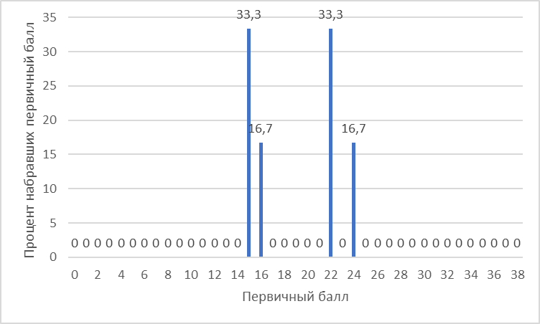
Рисунок 101. Распределение баллов ВПР по английскому языку в 10 классах в 2025году
На графике распределения первичных баллов наблюдаются «пики» (резкое увеличение количества участников, получивших балл) результатов в районе 15 баллов отметок «3» и на 22 баллов, это значение отметки «4». Также отмечается небольшие выбросы на 24 баллах это диапазон отметки «4».
В соответствии с набранными баллами была осуществлена дифференциация обучающихся по отметкам по пятибалльной шкале ( табл.193)
Таблица 193
Отметка по пятибалльной шкале |  | «2» | «3» | «4» | «5»
Первичные баллы |  | 0-12 | 13-21 | 22-32 | 33-38
Процент обучающихся, получивших отметку | Приморский край | 2,41 | 20,37 | 53,16 | 24,06
Процент обучающихся, получивших отметку | Яковлевский МО | 0 | 50 | 50 | 0

В таблице 194 представлены распределения отметок, полученных обучающимися за работу, с отметками по журналу.
Таблица 194
Предмет | Количество  ОО | Кол-во участников | Подтвердили оценку | Повысили оценку | Понизили оценку
Английский язык | 2 | 6 | 4уч–  66,67% | 1уч-  16,67% | 1уч-  16,67%

В таблице 195 для каждого задания ВПР приведены проверяемые элементы содержания/требования к уровню подготовки и процент их выполнения в муниципальном округе и Приморском крае
В работу по английскому языку были включены 6 заданий базового уровня сложности и 1 задание повышенного уровня сложности.

Таблица 195
№п/п | Блоки ПООП обучающийся научится/получит возможность научиться или проверяемые требования (умения) в соответствии с ФГОС (ФК ГОС) | Макс.балл | Выполнение, %
№п/п |  | Макс.балл | Яковлевский МО | Приморский край
1 | Воспринимать на слух и понимать аутентичные тексты, содержащие отдельные неизученные языковые явления | 5 | 93,33 | 74,31
2 | Читать про себя и понимать основное содержание текстов, содержащих отдельные неизученные языковые явления | 5 | 43,33 | 83,38
3 | Читать про себя и понимать несложные аутентичные тексты, содержащие отдельные неизученные языковые явления, с пониманием запрашиваемой информации | 5 | 66,67 | 81,63
4 | Распознавать и правильно употреблять лексические единицы, обслуживающие ситуации общения в рамках тематического содержания речи, с соблюдением существующей нормы лексической сочетаемости | 6 | 33,33 | 71,83
5 | Оперировать языковыми средствами в коммуникативно значимом контексте: грамматические формы | 6 | 38,89 | 66,02
6 | Знать реалии страны/стран изучаемого языка (государственное устройство, систему образования, страницы истории, основные праздники, этикетные особенности общения и так далее); иметь базовые знания о социокультурном портрете и культурном наследии страны/стран изучаемого языка | 5 | 66,67 | 80,93
7К1 | Писать электронное сообщение личного характера, соблюдая речевой этикет, принятый в стране/странах изучаемого языка (объем сообщения – до 130 слов) | 2 | 33,33 | 51,82
7К2 | Правильно использовать средства логической связи; структурно оформлять текст в соответствии с нормами письменного этикета | 2 | 8,33 | 47,91
7К3 | Употреблять лексические единицы, обслуживающие ситуации общения в рамках отобранного тематического содержания, с соблюдением существующей нормы лексической сочетаемости; употреблять в письменной речи изученные морфологические формы и синтаксические конструкции. Владеть орфографическими навыками: правильно писать изученные слова. Оформлять пунктуационно правильно, в соответствии с нормами речевого этикета, принятыми в стране изучаемого языка электронное сообщение личного характера. | 2 | 16,67 | 37,3

Сравнение результатов выполнения отдельных заданий проверочной работы в муниципальном округе и в целом по Приморскому краю представленные в таблице 195, показывает, что результаты обучающихся в муниципальном округе ниже краевого показателя. Среди заданий базовой сложности наиболее сложными для участников работы оказались задания 2,4,5,7К1,7К2,7К3.
На рисунке 102 представлено распределение успешности выполнения заданий проверочной работы по английскому языку обучающимися с различным уровнем подготовки по предмету ( в соответствии с полученной за работу отметкой).
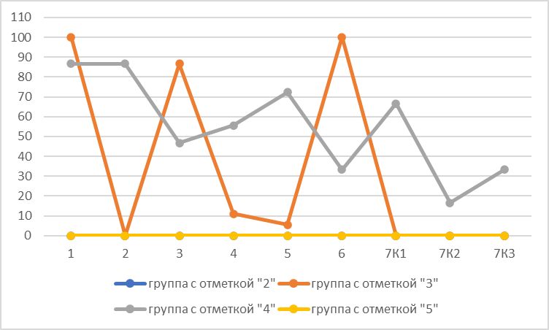
Рисунок 102. Процент выполнения заданий ВПР по английскому языку обучающихся 10 классов с разным уровнем подготовки в 2025 году.

Обучающиеся, получившие отметку «5» в данной группе отсутствуют Обучающиеся, получившие отметку «4», продемонстрировали стабильное владение материалом, успешно справились с большинством заданий работы. Трудности возникли при выполнении задания 4,6,7К2,7К3 базового уровня сложности с процентом выполнения от 16 до 55% и задание 3 повышенного уровня сложности с процентом выполнения 46,67%, что соответствует определенному диапазону 40-60% для заданий этого уровня сложности. .
Обучающиеся, получившие отметку «3», продемонстрировали нестабильное владение материалом. Они справились лишь с заданиями 1,6 базового уровня сложности и заданием 3 повышенного уровня сложности. Для остальных заданий процент выполнения оказался ниже диапазона, определенного в зависимости от трудности задания.
Обучающихся, получивших отметку «2» в данной группе отсутствуют.
В таблице 196 представлена информация о выполнении отдельных заданий ВПР по программе 10 класса по английскому языку в образовательных организациях Яковлевского муниципального округа

Таблица 196. Выполнение отдельных заданий проверочной работы по английскому языку обучающимися 10 класса по муниципалитетам Приморского края, %

Номер задания | 1 | 2 | 3 | 4 | 5 | 6 | 7К1 | 7К2 | 7К3
Максимальный балл | 5 | 5 | 5 | 6 | 6 | 5 | 2 | 2 | 2
Яковлевский МО | 93,33 | 43,33 | 66,67 | 33,33 | 38,89 | 66,67 | 33,33 | 8,33 | 16,67
Бельцовский филиал МБОУ «СОШ№1 с.Яковлевка» | 60 | 60 | 60 | 50 | 50 | 60 | 100 | 0 | 100
МБОУ «СОШ№2 с.Варфоломеевка» | 100 | 40 | 68 | 30 | 36,67 | 68 | 20 | 10 | 0

Общие выводы по результатам проведения Всероссийских проверочных работ

в Яковлевском муниципальном округе в 2025 году для обучающихся 10 классов

Проведенный анализ по каждому из предметов позволил выявить общую долю заданий, результат которых выше краевых (таблица 197).
Таблица 197. Доля заданий, результат которых в Яковлевском МО выше краевых показателей

Предмет | 2025год
Русский язык | 62,5%
Математика | 82,35%
Физика | 50%
Химия | 43,75%
Обществознание | 73,33%
Английский язык | 11,11%

Проведение ВПР с последующим анализом полученных результатов позволили выявить наиболее трудные для участников работы задания, проанализировать эти трудности с точки зрения элементов содержания и требований к уровню подготовки обучающихся 10 классов. Ниже в таблице представлен перечень особо сложных для выполнения заданий по предметам, обучающихся 10 классов общеобразовательных организаций Яковлевского муниципального округа.
Таблица 198.Отдельные задания ВПР, вызывающие трудности у обучающихся 10 классов общеобразовательных организаций Яковлевского муниципального округа.

Предмет | Задания,вызывающиесложностьпривыполнении
Предмет | базовыйуровень | повышенныйуровень
Русский язык | 7К1, 10К2, 10К3, 10К4 | -
Математика | 12,13,14,15,16 | 17
Физика | 8 | 6.1, 6.2, 11
Химия | 6, 8, 10,11,13,14,15,16 | -
Обществознание | 5 | 9.2
Английский язык | 2,4,5,7К1,7К2,7К3 | -

Кроме того, проведенный анализ позволил выявить признаки возможной необъективности в процедуре проведения/оценивания ВПР. По результатам всех предметов, обучающихся 10 классов, выявлены резкие изменения первичных баллов на пороговых значениях. Стандартно это нижние границы отметок «3» и «4».

Рекомендации по результатам проведения Всероссийских проверочных работ
в Яковлевском муниципальном округе в 2025 году для обучающихся 4-8, 10 классов

Общеобразовательным организациям:
- Взять на постоянный контроль состояние работы по реализации учебных программ и практической части к ним.

Руководителям методических объединений:
- в рамках заседаний провести обмен опытом по подготовке к отдельным заданиям ВПР, изучить опыты работы учителей, чьи ученики показали лучшие результаты разработать рекомендации по подготовке к выполнению отдельных заданий ВПР с опорой на передовой опыт.

Учителям-предметникам:
- по результатам анализа спланировать коррекционную работу по устранению выявленных пробелов;
- провести поэлементный анализ уровня достижения планируемых результатов обучения, установить дефициты в овладении базовыми знаниями умениями как для каждого учащегося, так и для класса в целом;
- на основании пробелов в знаниях обучающихся скорректировать содержание методической работы учителями на следующий год;
- пройти курсы повышения квалификации по темам, вызывающим наибольшее затруднение.

